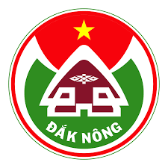
Đề xuất ý tưởng đột phá cho Quy hoạch tỉnh Đắk Nông giai đoạn 2021-2030, tầm nhìn đến năm 2050

Mục lục
I. TỔNG QUAN 8
II. TRỤ CỘT KHAI KHOÁNG VÀ CÔNG NGHIỆP 11
A. BỐI CẢNH TOÀN CẦU, QUỐC GIA VÀ TỈNH 11
1. Thế giới 11
2. Việt Nam 12
3. Đắk Nông 14
4. Tổng quan về bối cảnh 16
B. Ý TƯỞNG ĐỘT PHÁ 17
1. Tổng quan 17
2. Khai thác/Cung cấp nguyên liệu thô: Mở rộng quy mô khai thác bô xít và sản xuất alumin 17
3. Sản xuất nhôm: Tăng tốc hướng tới sản xuất nhôm phát thải cacbon thấp 25
4. Sản xuất các sản phẩm sau nhôm: Xây dựng các ngành công nghiệp sử dụng sản phẩm nhôm 32
5. Mốc thời gian thực hiện các ý tưởng đột phá 37
6. Điểm khác biệt giữa Quy hoạch hiện tại và các ý tưởng đột phá của McKinsey 38
III. TRỤ CỘT NĂNG LƯỢNG 40
A. BỐI CẢNH TOÀN CẦU, QUỐC GIA VÀ TỈNH 40
1. Thế giới 40
2. Việt Nam 42
3. Đắk Nông 44
4. Tổng quan về bối cảnh 45
B. Ý TƯỞNG ĐỘT PHÁ 46
1. Tổng quan 46
2. Đánh giá cung – cầu mảng Năng lượng của tỉnh Đắk Nông 46
3. Làm thế nào để Đắk Nông đạt được lợi ích kinh tế trực tiếp từ các dự án năng lượng tái tạo 50
4. Mốc thời gian thực hiện các ý tưởng đột phá 53
5. Điểm khác biệt giữa Quy hoạch hiện tại và các ý tưởng đột phá của McKinsey 54
IV. TRỤ CỘT NÔNG, LÂM NGHIỆP, THỦY SẢN 57
A. BỐI CẢNH TOÀN CẦU, QUỐC GIA VÀ TỈNH 57
1. Toàn cầu 57
2. Việt Nam 59
3. Đắk Nông 60
B. Ý TƯỞNG ĐỘT PHÁ 62
1. Tổng quan các ý tưởng đột phá về nông nghiệp 62
2. Tổng quan các ý tưởng đột phá về trồng trọt 62
3. Tổng quan các ý tưởng đột phá về lâm nghiệp 80
4. Mốc thời gian thực hiện các ý tưởng đột phá 91
5. Điểm khác biệt giữa Quy hoạch hiện tại và các ý tưởng đột phá của McKinsey 92
V. TRỤ CỘT DU LỊCH 96
A. BỐI CẢNH TOÀN CẦU, QUỐC GIA VÀ TỈNH 96
1. Toàn cầu 96
2. Việt Nam 98
3. Đắk Nông 99
B. Ý TƯỞNG ĐỘT PHÁ 101
1. Xây dựng tầm nhìn và mục tiêu rõ ràng cho du lịch tỉnh Đắk Nông 101
2. Tập trung vào các sản phẩm chủ chốt để thu hút các phân khúc du khách trọng điểm 103
3. Xây dựng chiến lược đầu tư từng bước 114
4. Mốc thời gian thực hiện các ý tưởng đột phá 117
5. Điểm khác biệt giữa Quy hoạch hiện tại và các ý tưởng đột phá của McKinsey 118
VI. XÚC TIẾN ĐẦU TƯ 120
A. Xây dựng trung tâm xúc tiến đầu tư 120
1. Yêu cầu của nhà đầu tư 120
2. Chính sách khuyến khích 121
3. Mục tiêu KPI 121
4. Giải pháp xây dựng Trung tâm xúc tiến đầu tư thành công ở Đắk Nông 122
B. Đề xuất các chính sách, giải pháp chung cho thu hút đầu tư 123
C. Một số chính sách ưu đãi cụ thể cho ngành Công nghiệp, Nông nghiệp và Du lịch 125
1. Công nghiệp 125
2. Nông nghiệp 127
3. Du lịch 129
VII. CƠ SỞ HẠ TẦNG PHỤC VỤ PHÁT TRIỂN CÁC TRỤ CỘT KINH TẾ 130
A. Tổng quan 130
B. Các thông lệ tốt nhất trên thế giới về phát triển hạ tầng 130
1. Lựa chọn các dự án mang lại hiệu quả hữu hình và có thể định lượng được 130
2. Cải thiện phối hợp giữa các cấp, ngành để tính đến hiệu ứng mạng 130
3. Tạo điều kiện tham gia và tìm kiếm đồng thuận của các nhóm xã hội để đảm bảo lợi ích bao trùm 131
4. Tiếp cận nguồn vốn dài hạn 131
C. Các dự án cần sự ưu tiên lớn nhất cho các đột phá kinh tế 132
1. Giao thông vận tải 132
2. Hạ tầng khu công nghiệp, cụm công nghiệp 134
3. Hạ tầng xã hội 135
4. Các hạ tầng kỹ thuật khác 138
VIII. PHỤ LỤC 142
A. PHỤ LỤC 1: DANH MỤC CÁC DỰ ÁN ĐIỆN GIÓ TRÊN ĐỊA BÀN TỈNH ĐẮK NÔNG 142
B. PHỤ LỤC 2: DANH MỤC CÁC DỰ ÁN ĐIỆN MẶT TRÊN ĐỊA BÀN TỈNH ĐẮK NÔNG 145

Danh mục Hình
Hình 1: Giá nhôm 2020-2022 11
Hình 2: Cung và cầu nhôm toàn cầu 2011-2031 12
Hình 3: 10 xu hướng lớn ảnh hưởng đến cung và cầu nhôm 12
Hình 4: 10 quốc gia dẫn đầu về trữ lượng bô xít và sản xuất alumin năm 2020 13
Hình 5: Tóm tắt triển vọng xu hướng và tác động đối với một công ty Việt Nam điển hình 14
Hình 6: Các khu vực có trữ lượng bô xít lớn ở Việt Nam 15
Hình 7: Chuỗi giá trị nhôm ở Đắk Nông 15
Hình 8: Dự báo thị trường nhôm của Việt Nam (nghìn tấn) 20
Hình 9: Phát thải khí nhà kính toàn cầu 2019 theo quy trình đơn vị và loại quy trình, phân chia theo loại quy trình 26
Hình 10: Dự báo thị trường nhôm của Việt Nam (nghìn tấn) 27
Hình 11: Áp dụng các tiêu chí đánh giá trên các phân ngành sản xuất 33
Hình 12: Các mốc thời gian cho các ý tưởng đột phá trụ cột khai khoáng và công nghiệp 37
Hình 13: Công suất lắp đặt năng lượng tái tạo toàn cầu, 2000-2019 (GW) 40
Hình 14: Tình hình chi phí năng lượng cân bằng (LCOE), 2015-2040 (USD/MWh) 41
Hình 15: Công suất phát điện toàn cầu, 1995-2050 (nghìn TWh) 41
Hình 16: Ví dụ minh họa về kết hợp công nghệ năng lượng tái tạo và lưu trữ điện 42
Hình 17: Thông tin chính từ dự thảo Quy hoạch Điện VIII 43
Hình 18: Tiềm năng điện gió và mặt trời của Việt Nam 43
Hình 19: LCOE năng lượng tái tạo so với điện than và điện khí tại Việt Nam 44
Hình 20: Tiềm năng điện gió và mặt trời của Đắk Nông 45
Hình 21: So sánh dự báo nhu cầu điện năng cho tỉnh Đắk Nông đến năm 2030 của McKinsey và báo cáo chuyên đề Năng lượng hiện tại 47
Hình 22: Dự báo cung từ năng lượng tái tạo – cầu năng lượng của Đắk Nông giai đoạn 2020-2050 (MW) 48
Hình 23: Mô tả cấu trúc hoạt động được đề xuất của dự thảo Virtual DPPA: 52
Hình 24: Các mốc thời gian cho các ý tưởng đột phá trụ cột năng lượng 53
Hình 25: Dự báo tăng trưởng quy mô thị trường nông nghiệp toàn cầu, tỷ USD 57
Hình 26: Tăng trưởng tiềm năng về quy mô thị trường thực phẩm hữu cơ (triệu USD) 58
Hình 27: Đóng góp của các nông sản của các tỉnh Tây Nguyên vào tổng sản lượng của Việt Nam 60
Hình 28: Năng suất của một số cây trồng ở Đắk Nông 61
Hình 29: Sản lượng gỗ của Đắk Nông từ rừng sản xuất, m3/ha 62
Hình 30: Quy trình chế biến các loại nông sản 69
Hình 31: Tổng hợp đánh giá bốn loại cây trồng chủ lực của tỉnh Đắk Nông 70
Hình 32: Dự báo giá trị và tăng trưởng của các mặt hàng cà phê 73
Hình 33: Tăng trưởng thị trường cà phê, năm so sánh 2015 = 100 77
Hình 34: Các yếu tố ảnh hưởng đến giá phụ trội của cà phê và rủi ro giảm giá trị 77
Hình 35: Logo Juan Valdez, chàng cao bồi của cà phê 100% đến từ Colombia 78
Hình 36: Minh họa giới thiệu sản phẩm hồ tiêu 80
Hình 37: Thị trường chiết xuất dược liệu toàn cầu, tỷ USD 81
Hình 38: Chuỗi giá trị chiết xuất dược liệu 82
Hình 39: Kế hoạch triển khai bao gồm ba bước chính 87
Hình 40: Minh họa quá trình triển khai dự án và đạt được chính chỉ tín chỉ cacbon 88
Hình 41: Diễn giải các kênh bán hàng phục vụ cho việc thương mại hóa tín chỉ cacbon 89
Hình 42: Các mốc thời gian cho các ý tưởng đột phá trụ cột nông nghiệp 91
Hình 43: Dự báo doanh thu du lịch toàn cầu trên thế giới so với dự đoán trước đại dịch 97
Hình 44: Chi tiêu du lịch trong và ngoài nước từ 10 thị trường du lịch hàng đầu 97
Hình 45: Những thay đổi chính về phân khúc khách hàng trên thị trường du lịch thế giới 98
Hình 46: So sánh giữa du khách nội địa và quốc tế Việt Nam 99
Hình 47: Dân số Việt Nam theo mức chi tiêu hằng ngày 99
Hình 48: Số lượng du khách hàng năm đến một số tỉnh chọn lọc, nghìn người 100
Hình 49: Tổng doanh thu du lịch và chi tiêu bình quân của du khách tại tỉnh Đắk Nông 101
Hình 50: So sánh số lượng khách nội địa, khách quốc tế, chi tiêu bình quân và doanh thu du lịch theo dự báo của tổ tư vấn và quy hoạch hiện tại 102
Hình 51: So sánh các sản phẩm du lịch tại hồ Tà Đùng với các địa điểm du lịch khác cùng tính tương tác của khách du lịch với từng sản phẩm 109
Hình 52: Tính tương tác của các nhóm khách du lịch với từng sản phẩm ở khu vực còn lại của công viên địa chất 110
Hình 53: Năm nhóm nhà đầu tư tiềm năng trong lĩnh vực du lịch 114
Hình 54: Các mốc thời gian cho các ý tưởng đột phá trụ cột du lịch 117
Hình 55: So sánh một số hình thức ưu đãi phổ biến và áp dụng tại Đắk Nông 124
Hình 56: Những hoạt động một HTX được quản lý tốt có thể triển khai 138

Danh mục Bảng
Bảng 1: Dự báo sản lượng sản xuất bô-xít, alumin và nhôm của Đắk Nông (tấn / năm) 20
Bảng 2: Danh sách doanh nghiệp sau nhôm nội địa lớn tại Việt Nam 35
Bảng 3: Ước tính quy mô thị trường nông sản toàn cầu và tốc độ tăng trưởng của một số mặt hàng 58
Bảng 4: Một số chương trình khuyến khích trồng rừng 86

TỔNG QUAN
Về mặt tổng thể, Báo cáo Quy hoạch tỉnh Đắk Nông thời kỳ 2021-2030, tầm nhìn đến năm 2050 (sau đây gọi tắt là “Báo cáo Quy hoạch tỉnh”) đã đảm bảo được tính toàn diện và hợp lý, tạo tiền đề cho tầm nhìn bao quát và rõ ràng của tỉnh trong việc “Nâng cao đời sống và chất lượng sống của tỉnh Đắk Nông”. Cùng với Báo cáo tổng thể cuối kỳ, 34 báo cáo chuyên đề chi tiết đã góp phần phân tích rõ nét các chủ đề và lĩnh vực quan trọng đối với phát triển kinh tế - xã hội của Đắk Nông như du lịch, công viên địa chất, năng lượng,v.v..
Quy hoạch hiện tại cũng xây dựng bộ khung chắc chắn, bao gồm mô hình kinh tế, chỉ tiêu cụ thể cho từng ngành (như quy mô GRDP, tốc độ tăng trưởng hàng năm) cùng các định hướng chiến lược, như lấy khai khoáng, nông nghiệp và năng lượng tái tạo làm trọng tâm phát triển giai đoạn 2021-2030, tầm nhìn đến năm 2050. Trên cơ sở khung tổng thể và các định hướng chiến lược này, các định hướng phát triển và giải pháp chiến lược tiếp theo sẽ được xây dựng và triển khai trong giai đoạn tới.
Với những khía cạnh đã được đề cập đến trong báo cáo quy hoạch tỉnh hiện tại nhưng chưa được đi sâu, bao gồm các dự án quy hoạch hiện tại ở mảng khai khoáng và công nghiệp, Tổ tư vấn sẽ nghiêm túc đánh giá tính khả thi, thu thập dữ liệu đầu vào tổng quan nhằm đánh giá năng lực thực hiện, thời gian triển khai cũng như những yếu tố đầu vào cần có để đưa ra nhận định về kết quả đầu ra hợp lí nhất.
Cuối cùng, để hoàn thiện chất lượng của dự án quy hoạch tỉnh Đắk Nông, Tổ tư vấn đã nghiên cứu và đưa ra các ý tưởng đột phá mang tính quyết định, góp phần thay đổi cục diện của tỉnh trong khoảng thời gian từ 10 đến 20 năm tới. Đáng chú ý nhất phải kể đến ý tưởng Tham gia thị trường tín chỉ cacbon và Hướng tới mục tiêu trở thành trung tâm sản xuất nhôm phát thải cacbon thấp tại Việt Nam. Hai ý tưởng này không chỉ mang tính chiến lược về lợi ích kinh tế mà còn thể hiện định hướng rõ ràng của tỉnh trên con đường phát triển bền vững, có trách nhiệm với môi trường và cộng đồng. Những ý tưởng này, khi được hiện thực hóa, sẽ là lời khẳng định rằng tỉnh Đắk Nông đã có sự chuẩn bị kĩ càng và sẵn sàng vươn mình lớn mạnh.
***
Trong giai đoạn 2021-2030, tầm nhìn của Đắk Nông là nâng cao đời sống và chất lượng sống trên địa bàn tỉnh thông qua phát triển bền vững các khía cạnh kinh tế, xã hội, môi trường, đồng thời nâng cao hình ảnh của tỉnh với trọng tâm là giá trị văn hóa, khoa học và du lịch. Đắc Nông đã xác định bốn trụ cột quan trọng để đạt được tầm nhìn này:
- Khai thác và chế biến bô xít và nhôm
- Năng lượng tái tạo: điện gió, điện mặt trời
- Sản xuất và chế biến nông nghiệp ứng dụng công nghệ cao
- Du lịch sinh thái và bền vững với trọng tâm là hồ Tà Đùng và Công viên địa chất Đắk Nông
Báo cáo này mô tả chi tiết các ý tưởng đột phá cho từng trụ cột nhằm giúp Đắk Nông đạt được tầm nhìn trong thời kỳ quy hoạch tới. Để xây dựng được các ý tưởng đột phá, McKinsey đã nghiên cứu bản dự thảo quy hoạch hiện tại, phỏng vấn chuyên gia trong và ngoài tổ chức thuộc các lĩnh vực liên quan và tổ chức các buổi làm việc với liên danh đơn vị tư vấn cũng như các sở, ban, ngành quan trọng của tỉnh Đắk Nông. Tổ tư vấn đã thu thập thông tin, dữ liệu của tỉnh, trên phạm vi cả nước cũng như quốc tế liên quan đến việc xây dựng các ý tưởng đột phá như sau.
Trụ cột khai khoáng và công nghiệp chế biến, chế tạo
Đắk Nông đặt mục tiêu đến năm 2030 sẽ trở thành trung tâm sản xuất nhôm của Việt Nam. Trong chuỗi giá trị, hiện tỉnh đã nắm bắt được phần thượng nguồn (Khai thác/cung cấp nguyên liệu thô) và dần chuyển dịch sang khâu trung nguồn (Sản xuất nhôm) thông qua việc xây dựng nhà máy điện phân nhôm đầu tiên tại Việt Nam. Tuy nhiên, tỉnh gặp phải rủi ro lớn do việc phát triển ngành nhôm trong 10 năm tới sẽ phụ thuộc vào một số lượng nhỏ các doanh nghiệp và nhà đầu tư. Các ý tưởng đột phá cho ngành khai khoáng sẽ giúp tỉnh Đắk Nông phòng ngừa được rủi ro danh mục này và giúp tỉnh cải thiện vị trí trong chuỗi giá trị để có thể khai thác toàn diện lợi ích kinh tế từ trữ lượng bô xít lớn một cách bền vững.
Ý tưởng đột phá cho ngành khai khoáng và nhôm
- Thượng nguồn (Khai thác/cung cấp nguyên liệu thô): Mở rộng quy mô khai thác bô xít và sản xuất alumin
- Trung nguồn (Sản xuất nhôm): Tăng tốc hướng tới sản xuất nhôm phát thải cacbon thấp
- Hạ nguồn (Sản xuất sản phẩm sau nhôm): Xây dựng các ngành công nghiệp sản xuất sản phẩm sau nhôm và sử dụng sản phẩm từ nhôm
Trụ cột năng lượng
Đắk Nông có tiềm năng lớn về năng lượng mặt trời và gió còn chưa được khai thác. Ngành năng lượng của tỉnh tối thiểu cần đáp ứng được nhu cầu của các ngành công nghiệp trên địa bàn (đặc biệt là sản xuất nhôm phát thải cacbon thấp). Sau đó, Đắk Nông có thể đặt mục tiêu tự cung tự cấp điện cho toàn tỉnh và bán lại sản lượng điện dư thừa cho lưới điện quốc gia, tạo thêm doanh thu cho ngân sách địa phương. Các ý tưởng đột phá cho ngành điện được xây dựng dựa trên tiềm năng năng lượng tái tạo và cách thức khai thác năng lượng tái tạo nhằm giúp Đắk Nông đáp ứng được nhu cầu năng lượng trong 10 năm tới.
Ý tưởng đột phá cho ngành năng lượng tái tạo
- Xác định lại quy mô công suất năng lượng tái tạo dựa trên đánh giá cung – cầu
- Cân nhắc các mô hình kinh doanh để đạt lợi ích kinh tế từ năng lượng tái tạo, cụ thể:
  - Cung cấp giải pháp năng lượng tái tạo cho các khu công nghiệp (KCN) của Đắk Nông và nhà đầu tư trong KCN
  - Triển khai Hợp đồng mua điện trực tiếp (DPPA), bao gồm tham gia vào chương trình thí điểm
  - Xây dựng lưới điện vùng truyền tải trực tiếp từ các trang trại sản xuất năng lượng tái tạo tới các sơ sở sản xuất công nghiệp
Trụ cột nông nghiệp
Với diện tích đất hạn chế và mức độ tập trung vào các trụ cột Khai khoáng và Năng lượng trong thập kỷ tới, ngành Nông nghiệp của tỉnh Đắk Nông chỉ có thể phát triển bằng cách nâng cao giá trị thu hoạch trên một hecta đất nông nghiệp. Trong các phân ngành của khu vực nông, lâm nghiệp và thủy sản (gồm trồng trọt, chăn nuôi, lâm nghiệp và thủy sản), tài liệu này sẽ tập trung vào các ý tưởng đột phá cho 2 phân ngành lớn nhất, đem đến tác động kinh tế lớn nhất là trồng trọt và lâm nghiệp.
Ý tưởng đột phá cho trồng trọt
- Hiện đại hoá nông nghiệp thông qua ứng dụng công nghệ cao
- Nâng cao năng lực chế biến để phát triển chuỗi giá trị nông nghiệp
- Tạo dựng thương hiệu đáng tin cậy cho nông sản
Ý tưởng đột phá cho lâm nghiệp
- Phát triển kinh tế dưới tán rừng
- Giới thiệu khái niệm tín chỉ cacbon
Trụ cột du lịch
Đắk Nông có xuất phát điểm về du lịch thấp hơn các tỉnh khác trong khu vực song có rất nhiều tiềm năng tự nhiên để khai phá. Trong bối cảnh hoạt động du lịch nội địa và thế giới đều đang trên đà phục hồi, Đắk Nông có nhiều cơ hội để không chỉ gia tăng lượng du khách nội địa mà còn thu hút du khách quốc tế và tăng mức chi tiêu bình quân của mỗi nhóm khách nhằm gia tăng doanh thu du lịch cũng như đóng góp của ngành du lịch vào tăng trưởng của tỉnh. Các ý tưởng đột phá trong báo cáo này sẽ tập trung vào các bước nhằm hiện thực hóa cơ hội của Đắk Nông
Ý tưởng đột phá cho ngành du lịch
- Xây dựng tầm nhìn và mục tiêu cho ngành du lịch
- Xác định phân khúc du khách và xây dựng chiến lược sản phẩm ưu tiên
- Xây dựng chiến lược đầu tư, thu hút đầu tư và xây dựng thương hiệu du lịch

TRỤ CỘT KHAI KHOÁNG VÀ CÔNG NGHIỆP

BỐI CẢNH TOÀN CẦU, QUỐC GIA VÀ TỈNH

Thế giới
Ở phạm vi toàn cầu, ngành nhôm đã và đang tăng trưởng mạnh mẽ, bền vững và dự kiến sẽ duy trì sức hấp dẫn trong giai đoạn 10 năm tới. Giá nhôm ở mức cao kỷ lục (đã tăng gấp đôi trong giai đoạn 2020-2022, từ 2.000 USD/tấn lên 4.000 USD/tấn (xem Hình 1)) với mức lợi nhuận tốt.
Hình 1: Giá nhôm 2020-2022
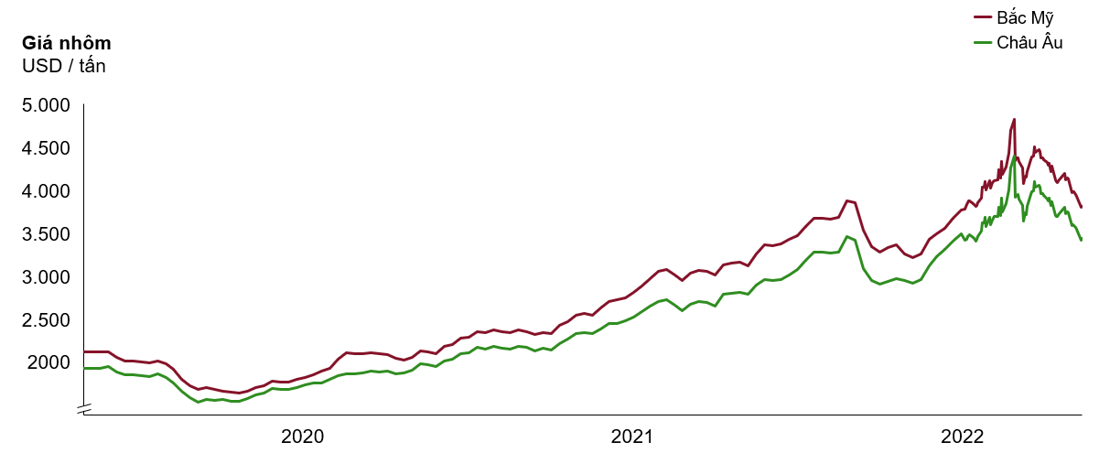
Nguồn: Bản tin Kim loại, Thông tin về Kim loại cơ bản của McKinsey (BMI)
Đến năm 2026, nhu cầu nhôm trên thế giới dự kiến đạt mức 111 triệu tấn, vượt ngưỡng cung ước tính ở mức 109 triệu tấn. Các chủ thể tiêu thụ nhôm lớn dự kiến vẫn là các ngành sản xuất ô tô, xây dựng và đóng gói. Trung Quốc hiện đang là nhà cung cấp nhôm hàng đầu thế giới, sản xuất gần một nửa số lượng nhôm toàn cầu vào năm 2021 (xem Hình 2).
Hình 2: Cung và cầu nhôm toàn cầu 2011-2031
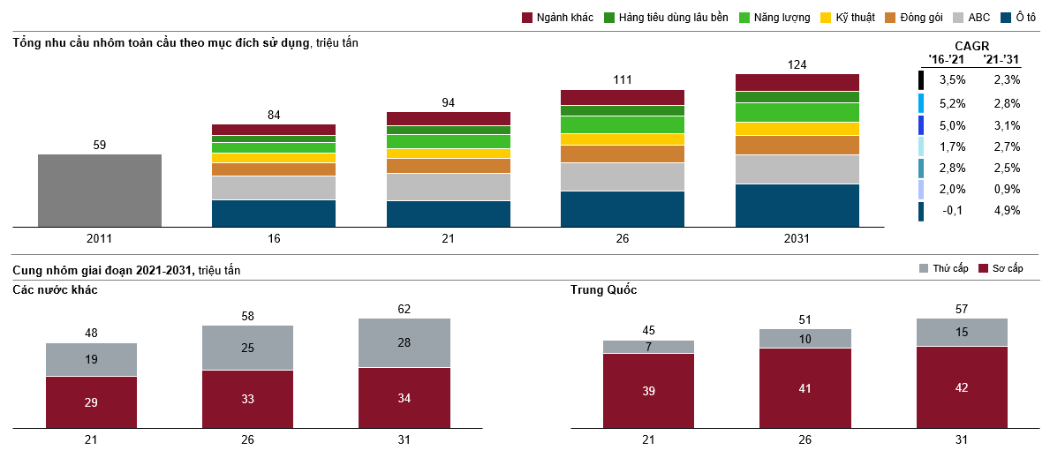
Nguồn: Bản tin Kim loại, Thông tin về Kim loại cơ bản của McKinsey (BMI)
Trong 10 xu hướng lớn ảnh hưởng đến cung và cầu nhôm, đáng chú ý là nhu cầu tăng lên đối với nhôm phát thải cacbon thấp và sức ép giảm phát thải đang tăng lên. Đây là hai xu hướng chính định hình ngành công nghiệp nhôm (Xem Hình 3).
Hình 3: 10 xu hướng lớn ảnh hưởng đến cung và cầu nhôm
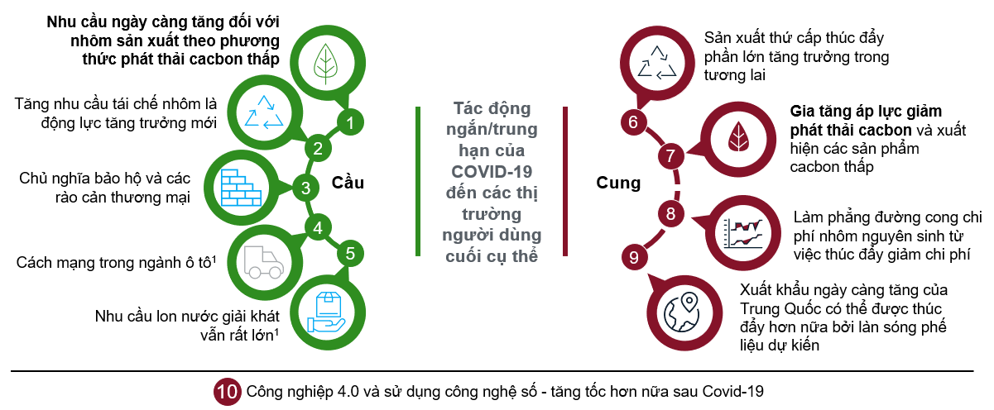
Nguồn: Quan điểm toàn cầu, Thông tin về Kim loại cơ bản của McKinsey (BMI)

Việt Nam
Là nước đứng thứ hai trên thế giới về trữ lượng bô xít (5,8 tỷ tấn) (xem Hình 4), Việt Nam có vị thế rất tốt để nắm bắt các xu hướng liên quan đến nhu cầu kể trên nhưng cần nỗ lực trong việc sử dụng năng lượng xanh để giải quyết các xu hướng về nguồn cung.
Hình 4: 10 quốc gia dẫn đầu về trữ lượng bô xít và sản xuất alumin năm 2020
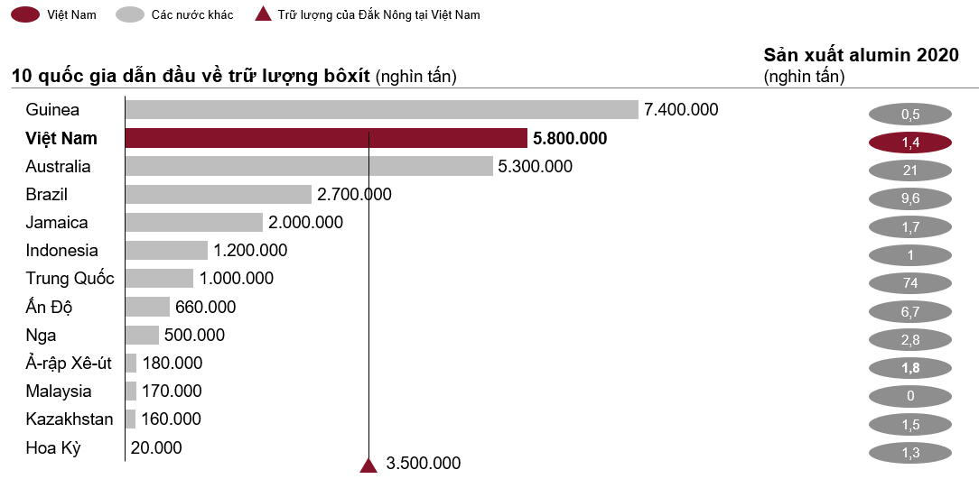
Nguồn: Khảo sát Địa chất Hoa Kỳ 2021
Nhiều xu hướng trong nước và quốc tế đem đến triển vọng tích cực cho các doanh nghiệp nhôm Việt Nam, cụ thể như:
- Nhu cầu nhôm phát thải cacbon thấp tăng lên sẽ tạo cơ hội cho các dự án đầu tư mới có xét đến yêu cầu phát triển bền vững trong thiết kế để phù hợp với nhu cầu của tương lai
- Chiến tranh thương mại Trung Quốc và việc giới hạn sản xuất nhôm ở Trung Quốc có thể làm tăng nhu cầu và giá nhôm sản xuất ở Đông Nam Á.
- Tăng trưởng vững chắc trong các ngành xây dựng và đóng gói – những ngành tiêu thụ nhôm lớn – gia tăng đảm bảo đầu ra cho nguyên liệu và sản phẩm nhôm. Ví dụ, Việt Nam đã công bố các kế hoạch phát triển cơ sở hạ tầng lớn trong năm 2021 lên đến 1,5 triệu tỷ đồng.
Ngoài ra, về nhu cầu nhôm phát thải cacbon thấp, phần lớn các chủ thể sử dụng sản phẩm từ nhôm đều đã đưa ra cam kết về phát triển bền vững, đặt ra nhu cầu lớn nhôm phát thải cacbon thấp. Tháng 3/2022, Apple đã tuyên bố sẽ sử dụng nhôm phát thải cacbon thấp đầu tiên trên thế giới trong iPhone SE. Tương tự, công ty đồ uống đa quốc gia Anheuser-Busch Inbev đã công bố vào tháng 9/2021 sẽ hợp tác với 3 công ty trong ngành nhôm để sản xuất đồ uống với mức cacbon thấp nhất từ trước đến nay. Hai doanh nghiệp này đều đã có hoạt động sản xuất tại Việt Nam (Apple tại tỉnh Bắc Giang và AB InBev tại tỉnh Bình Dương). Đây sẽ là những doanh nghiệp chính thúc đẩy nhu cầu nhôm phát thải cacbon thấp tại Việt Nam, và chiến lược Đắk Nông cần chú trọng thực hiện là tham gia vào chuỗi cung ứng và trở thành nguồn nhôm phát thải cacbon thấp duy nhất tại Việt Nam.
Ngược lại, về mặt hiện trạng, chuỗi giá trị ngành nhôm ở Việt Nam hiện phụ thuộc rất nhiều vào năng lượng từ nhiên liệu hoá thạch và mức độ sử dụng năng lượng hiện cao hơn so với mức trung bình của thế giới (sẽ được phân tích sâu hơn trong trụ cột Năng lượng). Thực tế này dự kiến sẽ làm gia tăng thách thức về nguồn vốn và quy trình vận hành cho các công ty nhôm của Việt Nam khi họ chuyển sang các quy trình xanh hơn nhằm thích ứng với việc gia tăng áp lực giảm phát thải trên toàn cầu (Xem tóm tắt ở Hình 5).
Hình 5: Tóm tắt triển vọng xu hướng và tác động đối với một công ty Việt Nam điển hình
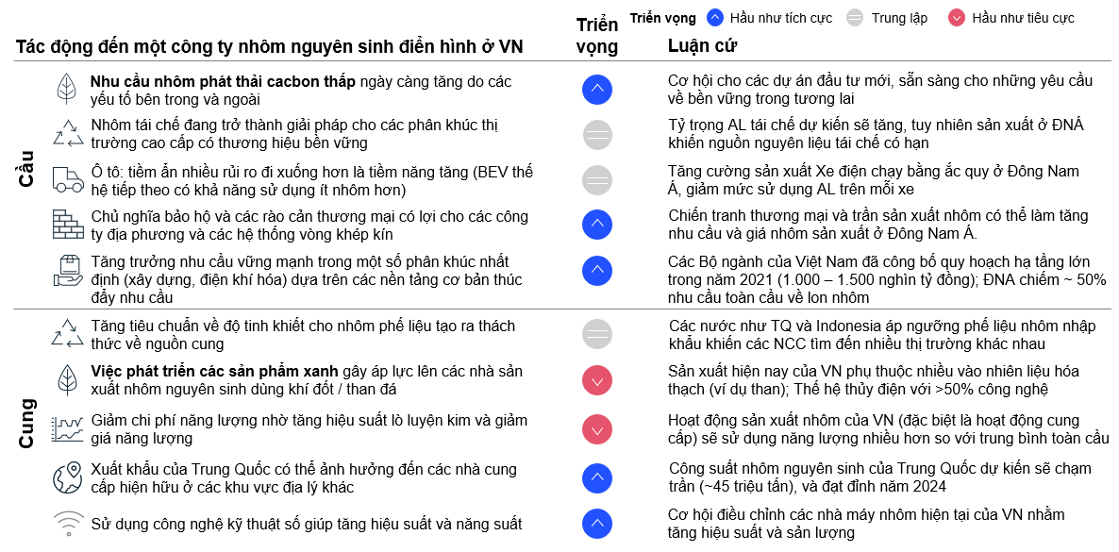
Nguồn: Báo cáo doanh nghiệp, tham khảo báo chí

Đắk Nông
Việt Nam có 02 vùng có trữ lượng bô xít lớn: Tây Nguyên và miền núi phía Bắc. Đắk Nông, một tỉnh Tây Nguyên, chiếm 60% trữ lượng bô xít của Việt Nam, gấp ba lần tỉnh có trữ lượng lớn thứ hai (Lâm Đồng). Tại Đắk Nông, các huyện có trữ lượng lớn là Đắk G'Long, Đắk R’Lấp và Đắk Song (xem Hình 6).
Hình 6: Các khu vực có trữ lượng bô xít lớn ở Việt Nam
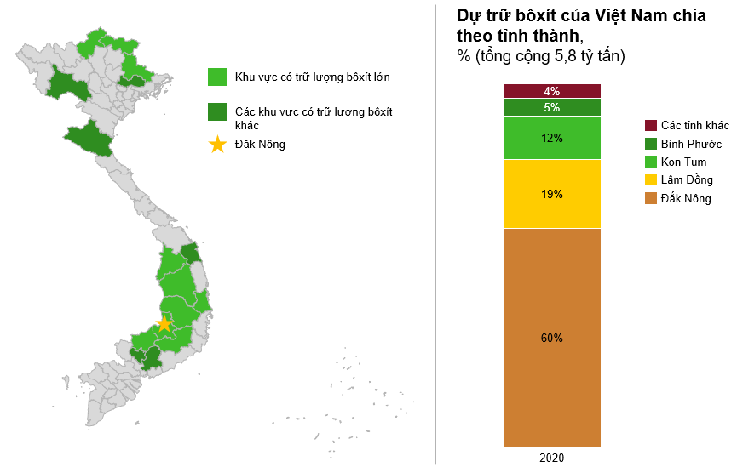
Nguồn: Trữ lượng bô xít Việt Nam, Statista
Dọc theo chuỗi giá trị ngành nhôm, Đắk Nông hiện đang nắm giữ phần thượng nguồn với Nhà máy Alumin Nhân Cơ. Tỉnh đang dịch chuyển vào các khâu giữa trong chuỗi giá trị với việc xây dựng nhà máy luyện nhôm đầu tiên ở Việt Nam, dự kiến sẽ đi vào hoạt động vào cuối năm 2024. Hiện tỉnh chưa có công ty nào ở khâu hạ nguồn (xem Hình 7).
Hình 7: Chuỗi giá trị nhôm ở Đắk Nông
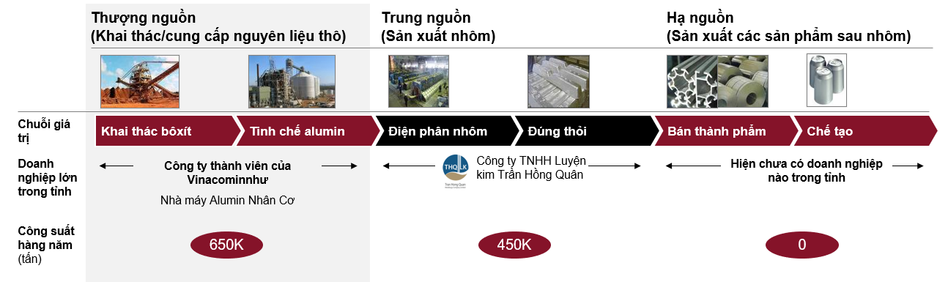
Nguồn: Sở Công thương tỉnh Đắk Nông

Tổng quan về bối cảnh
Trên thế giới, nhu cầu đối với sản xuất nhôm phát thải cacbon thấp và sức ép giảm phát thải tăng lên đã định hướng cho ngành công nghiệp nhôm. Với trữ lượng bô xít đứng thứ 2 thế giới, Việt Nam có tiềm năng trở thành một nhà cung cấp lớn trên thị trường nhôm toàn cầu nếu áp dụng các giải pháp năng lượng xanh. Đắk Nông có lợi thế đặc biệt đối với tương lai ngành nhôm của Việt Nam bởi tỉnh nắm đến 2/3 trữ lượng bô xít của cả nước và đã có các hoạt động khai thác bô xít và sản xuất alumin. Điều này thể hiện cơ hội tăng trưởng rõ ràng cho Đắk Nông trong từng giai đoạn của chuỗi giá trị nhôm.

Khai thác/Cung cấp nguyên liệu thô
Đắk Nông cần mở rộng hoạt động khai thác bô xít và sản xuất alumin để trở thành nguồn cung ổn định cho khâu sản xuất nhôm. Để đạt được mục tiêu này, tỉnh cần hướng tới phát triển bền vững khâu thượng nguồn này đến năm 2025.
Quy hoạch hiện tại, mặc dù có đề cập đến việc tăng công suất nhà máy alumin Nhân Cơ và khuyến khích các nhà đầu tư quan tâm xây dựng thêm cơ sở sản xuất, chưa nêu được rủi ro và thách thức tỉnh sẽ phải đối mặt nếu các nhà đầu tư này không thực hiện đúng kế hoạch. Đắk Nông cần có kế hoạch hành động để bảo đảm những dự án cung cấp nguyên liệu thô (thượng nguồn) được đề xuất đáp ứng hoặc có khả năng đẩy nhanh tiến độ triển khai, và có kế hoạch giảm thiểu rủi ro trong trường hợp các dự án này không được đưa vào hoạt động đúng tiến độ.

Sản xuất nhôm
Đắk Nông cần xây dựng và thực hiện chiến lược tăng tốc sản xuất nhôm phát thải cacbon thấp ngay từ hôm nay để bảo đảm đầu ra cho sản phẩm nhôm của tỉnh. Điều đó đồng nghĩa với việc khử cacbon cho các hoạt động điện phân nhôm tại thời điểm năm 2030.
Quy hoạch hiện tại đề cập đến cải thiện vị trí trong chuỗi giá trị lên trung nguồn (sản xuất, chế biến) với việc hoàn thành dự án nhà máy điện phân nhôm. Tuy nhiên, tỉnh cần đặt ra mục tiêu cao hơn việc sản xuất nhôm đơn thuần. Nhằm chuẩn bị ứng phó với việc cấm sản xuất nhôm phát thải cacbon cao trong tương lai, Đắk Nông cần có lộ trình sản xuất nhôm phát thải cacbon thấp trong 10 năm tới.
Từ góc độ cung như đã phân tích trong phần bối cảnh ở trên, trong 5 năm tới các xu hướng tiêu dùng nhôm trên thế giới sẽ chuyển qua nhôm phát thải cacbon thấp, nhất là các nước EU hiện đã có chính sách phí phạt cho doanh nghiệp nhập khẩu và sử dụng nhôm phát thải cacbon cao ở thị trường EU. Điều này đồng nghĩa với việc nhôm sản xuất tại Đắk Nông với hàm lượng phát thải cacbon cao sẽ chỉ có thể tiêu thụ tại thị trường Việt Nam. Cùng với việc dự án nhà máy điện phân nhôm có công suất 450.000 tấn mỗi năm sẽ đi vào hoạt động vào cuối năm 2024 và nhu cầu nhôm của Việt Nam sẽ đạt 1 triệu tấn mỗi năm, trước mắt sản lượng nhôm của Đắk Nông sẽ có thị trường ổn định trong nước. Tuy nhiên, nếu ngày càng nhiều doanh nghiệp tham gia cuộc chơi, thì ngành nhôm của Đắk Nông sẽ đạt mức bão hòa, tức là cung vượt cầu, đồng nghĩa với việc cần phải xuất khẩu. Để giúp ngành nhôm của Đắk Nông chuẩn bị sẵn sàng cho tương lai với thị trường xuất khẩu ổn định, tỉnh cần đưa ra các chính sách về sản xuất nhôm phát thải cacbon thấp trong giai đoạn này (2021-2030) để sẵn sàng xuất khẩu vào năm 2030 hoặc sớm hơn.

Sản xuất sản phẩm sau nhôm
Đắk Nông cần bắt đầu xây dựng các ngành công nghiệp sản xuất sản phẩm sau nhôm cũng như sử dụng sản phẩm từ nhôm để khai thác triệt để chuỗi giá trị. Nói cách khác, cần có chiến lược đặt nền móng cho các hoạt động hạ nguồn từ sau 2030.
Mặc dù quy hoạch mới có đề cập đến việc đầu tư cho KCN Nhân Cơ 2 để phân phối sản phẩm nhôm và các ngành phụ trợ, nhưng vẫn chưa xác định được những ngành phù hợp và các doanh nghiệp tham gia. Để quảng bá hình ảnh của tỉnh với các nhà đầu tư hạ nguồn trong tương lai, Đắk Nông cần xây dựng đề xuất giá trị rõ ràng và vạch ra kế hoạch hành động nhằm thu hút các nhà đầu tư này.

Ý TƯỞNG ĐỘT PHÁ

Tổng quan
Đắk Nông có kỳ vọng trở thành trung tâm sản xuất nhôm của Việt Nam vào năm 2030. Tuy nhiên, Đắk Nông có rủi ro danh mục đầu tư lớn vì sự phát triển của ngành công nghiệp nhôm của tỉnh trong 10 năm tới phụ thuộc vào:
- 2 doanh nghiệp và nhà đầu tư hiện có: Nhân Cơ và dự án nhà máy điện phân nhôm phải đáp ứng tiến độ hoạt động, trong đó dự án nhà máy điện phân nhôm đã chậm tiến độ
- Các dự án của các nhà đầu tư khác được dự kiến sẽ hoàn thành và đi vào hoạt động vào năm 2030. Với thực trạng hiện tại của dự án nhà máy điện phân nhôm, kế hoạch này có tính chất khả thi, tuy nhiên, sẽ đòi hỏi nỗ lực rất lớn từ phía tỉnh.
Các ý tưởng đột phá cho lĩnh vực khai khoáng được phát triển để giúp Đắk Nông phòng tránh rủi ro danh mục đầu tư này và giúp tỉnh phát triển chuỗi giá trị nhôm nhằm thu được lợi ích kinh tế một cách bền vững từ trữ lượng bô-xít lớn của tỉnh.

Khai thác/Cung cấp nguyên liệu thô: Mở rộng quy mô khai thác bô xít và sản xuất alumin

Đánh giá các quy hoạch hiện tại
Tổ tư vấn đã nghiên cứu và rà soát 05 dự án đã được đề xuất lên UBND tỉnh cho ngành công nghiệp nhôm của tỉnh Đắk Nông, đó là: Kế hoạch nâng công suất của nhà máy Nhân Cơ, 03 dự án tổ hợp bô xít – alumin – nhôm và Dự án nhà máy điện phân nhôm. Trong phần này, Tổ tư vấn sẽ đưa ra nhận định về tính phù hợp và khả thi của các dự án đã được đề xuất, luận cứ cụ thể trên cơ sở phân tích cung – cầu sẽ được phân tích kỹ hơn ở phần (d) (ii).

Về kế hoạch nâng công suất của nhà máy Nhân Cơ
Theo Công văn số 920/UBND-KT ngày 01/03/2022 về việc đầu tư nâng Công suất Tổ hợp alumin Nhân Cơ lên 800 nghìn tấn / năm cùng với chuyến khảo sát thực tế tại nhà máy Nhân Cơ, McKinsey đánh giá là việc nâng công suất của Nhân Cơ từ 650 nghìn tấn alumin / năm lên 800 nghìn tấn alumin / năm là phù hợp và khả thi từ 02 khía cạnh, đó là:
- Nguồn lực của nhà máy Nhân Cơ (năm 2021 đã sản xuất được 737 nghìn tấn alumin)
- Nhu cầu đầu ra để đảm bảo nguồn nguyên liệu alumin cho dự án nhà máy điện phân nhôm khi đưa vào hoạt động cuối năm 2024
Ngoài ra, theo Công văn số 4103/TKV-KSH ngày 13/08/2019 về việc định hướng phát triển công nghiệp khai thác, chế biến bauxit của TKV tại tỉnh Đắk Nông giai đoạn 2020-2030, nhà máy Nhân cơ định hướng trong giai đoạn đến năm 2025 sẽ đầu tư thêm dây chuyền sản xuất alumin thứ hai, với công suất từ 1,2 – 1,5 triệu tấn alumin / năm. Trong giai đoạn đến năm 2030, sẽ thực hiện đầu tư dự án alumin thứ hai với công suất từ 2,0 – 3,0 triệu tấn alumin / năm. McKinsey đánh giá và định hướng việc mở dây chuyền sản xuất alumin thứ hai của Nhân Cơ sẽ khả thi hơn trong giai đoạn 2025 – 2030, và dự án alumin thứ hai sẽ triển khai sau 2030.

Về dự án nhà máy điện phân nhôm
Theo thông tin từ Sở Công Thương tỉnh Đắk Nông về việc tham gia thực hiện quy hoạch khai thác bô xít – sản xuất alumin tại tỉnh Đắk Nông cùng với chuyến khảo sát thực tế tại Nhà máy điện phân nhôm, McKinsey đánh giá dự án có tính khả thi để đưa vào vận hành cuối năm 2024 với công suất thiết kế 450 nghìn tấn nhôm / năm.
Ngoài ra, vì dự án nhà máy điện phân nhôm không đề xuất chi tiết cụ thể cho việc tham gia khai thác bô xít và sản xuất alumin, McKinsey không có cơ sở để đánh giá quy hoạch này.

Về các dự án tổ hợp bô xít – alumin – nhôm:

Dự án tổ hợp bô xít – alumin – nhôm 1
Theo thông tin từ Sở Công Thương tỉnh Đắk Nông về việc Đề xuất bổ sung dự án Nhà máy alumin Đắk Nông 5 vào quy hoạch, dự án tổ hợp bô xít – alumin – nhôm 1 đề xuất công suất như sau:
- Khai thác từ 02 mỏ với công suất khai thác hằng năm khoảng 12,5 – 15,5 triệu tấn quặng nguyên khai / năm
- Nhà máy alumin với công suất từ 2,0 – 2,5 triệu tấn alumin / năm
- Điện phân nhôm với công suất 500 nghìn tấn / năm
Dựa trên công suất của nhà máy alumin và điện phân nhôm, dự tính khai thác 12,5 – 15,5 triệu tấn quặng nguyên khai / năm là quá cao và không hợp lý. Ngoài ra, vì dự án tổ hợp bô xít – alumin – nhôm 1 không đề xuất thời gian và lộ trình cụ thể, McKinsey không có cơ sở để đánh giá tính khả thi của dự án này.

Dự án tổ hợp bô xít – alumin – nhôm 2
Theo thông tin từ Sở Công Thương tỉnh Đắk Nông về việc chấp thuận chủ trương đầu tư Dự án Tổ hợp Nhà máy Tuyển Bô xít – Chế biến alumin – Điện phân Nhôm – Điện gió, dự án tổ hợp bô xít – alumin – nhôm 2 đề xuất công suất và thời gian như sau:
- Nhà máy Tuyển Bô-xít với công suất 5,0 triệu tấn quặng tinh / năm
- Nhà máy alumin với tổng công suất từ 2,0 triệu tấn alumin / năm
- Nhà máy Điện phân Nhôm với tổng công suất 1,0 triệu tấn nhôm / năm
- Thời gian thực hiện dự án: 4 năm từ khi bắt đầu khảo sát, hoàn thiện các thủ tục pháp lý cho đến khi đưa Tổ hợp vào sản xuất thương mại (dự tính tháng 7/2025)
Dựa trên công suất của nhà máy alumin và điện phân nhôm, dự tính khai thác 5,0 triệu tấn quặng tinh là hợp lý. Tuy nhiên, McKinsey đánh giá thời gian thực hiện dự án trong vòng 4 năm là tương đối lạc quan. Nói cách khác, kế hoạch đưa Tổ hợp vào hoạt động vào năm 2025 khó có khả năng thành hiện thực.

Dự án tổ hợp bô xít – alumin – nhôm 3
Theo thông tin từ Sở Công Thương tỉnh Đắk Nông về tình hình triển khai thực hiện các dự án ở Đắk Nông, dự án tổ hợp bô xít – alumin – nhôm 3 đề xuất công suất và thời gian như sau:
- Nhà máy tuyển bô-xít với tổng công suất 4,8 triệu tấn quặng tinh / năm
- Nhà máy alumin với tổng công suất từ 1,9 triệu tấn alumin / năm
- Nhà máy điện phân nhôm với tổng công suất 600 nghìn tấn nhôm / năm
- Thời gian thực hiện dự án: 5 năm từ khi triển khai các thủ tục pháp lý cho đến khi đưa Tổ hợp vào sản xuất thương mại (dự tính Quý IV/2027)
Dựa trên công suất của nhà máy alumin và điện phân nhôm, dự tính khai thác 4,8 triệu tấn quặng tinh là tương đối hợp lý. Tuy nhiên, McKinsey đánh giá thời gian thực hiện dự án trong 5 năm là tương đối lạc quan trên cơ sở những dự liệu về thủ tục cần thực hiện mà nhà đầu tư đã nêu ra. Nói cách khác, kế hoạch đưa Tổ hợp vào hoạt động vào năm 2027 khó có khả năng thành hiện thực.

Đánh giá tổng quan về các dự án

Về lộ trình thời gian của các dự án
Tóm lại, các kế hoạch được đề xuất mặc dù hợp lý về mặt công suất nhưng lại quá kỳ vọng về tiến độ phát triển dựa trên sự phát triển của Nhân Cơ và dự án điện phân nhôm trong quá khứ. Dưới đây là tổng hợp nhu cầu nhôm của Việt Nam, nguồn cung nhôm của Đắk Nông dựa trên đề xuất của các dự án, và nguồn cung được McKinsey điều chỉnh lại (xem Hình 8)
Hình 8: Dự báo thị trường nhôm của Việt Nam (nghìn tấn)
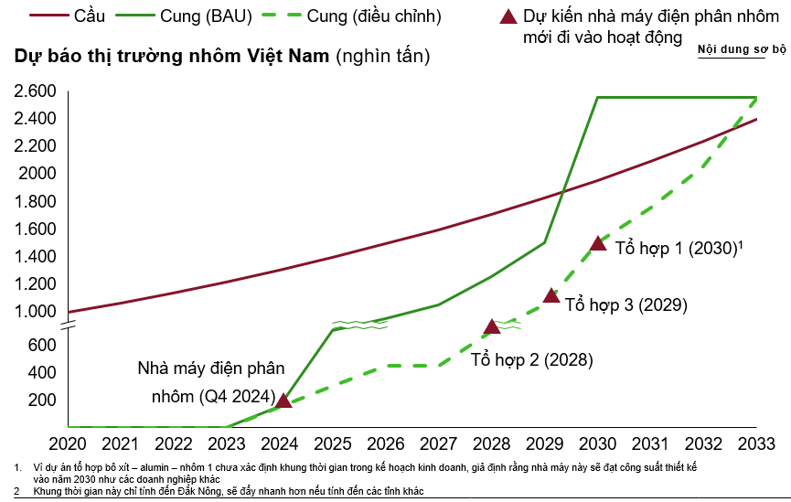
Nguồn: Mordor Intelligence, Dự báo thị trường nhôm Việt Nam, Sở CT tỉnh Đắk Nông; Phân tích của McKinsey
Theo các Quy hoạch kinh tế - xã hội địa phương hiện có, các tỉnh/thành trong cả nước hiện không có kế hoạch mở nhà máy luyện nhôm trước năm 2030, do đó có thể giả định rằng, nhu cầu nhôm của Việt Nam trong tương lai gần sẽ chỉ phụ thuộc vào sản lượng nhôm sản xuất tại Đắk Nông.
Sau khi điều chỉnh lại tiến độ của các dự án, có thể thấy đến năm 2033, nguồn cung nhôm từ Đắk Nông sẽ vượt quá nhu cầu trong nước, và sẽ cần phải xuất khẩu các sản phẩm dư thừa này. Tác động của hành động này sẽ được thảo luận thêm trong Phần B.3.

Hướng tới khai thác bền vững
Từ các dự án được đề xuất, khi tất cả các nhà máy hoạt động hết công suất dự kiến, sản lượng khai thác bô xít, sản xuất alumin và nhôm trên địa bàn tỉnh Đắk Nông được tổng hợp trong bảng sau:
Bảng 1: Dự báo sản lượng sản xuất bô-xít, alumin và nhôm của Đắk Nông (tấn / năm)
 | Nhân Cơ | Nhà máy điện phân nhôm | Tổ hợp bô xít – alumin – nhôm 1 | Tổ hợp bô xít – alumin – nhôm 2 | Tổ hợp bô xít – alumin – nhôm 3 | Tổng
Bô xít |  |  | 15.500.000 | 5.000.000 | 4.800.000 | 25.300.000
Alumin | 800.000 |  | 2.500.000 | 2.000.000 | 1.900.000 | 7.200.000
Nhôm |  | 450.000 | 500.000 | 1.000.000 | 600.000 | 2.550.000
Tỷ lệ tiêu chuẩn bô-xít: alumin: nhôm để sản xuất nhôm là 4 : 2 : 1, có nghĩa là 4 tấn bô xít sẽ được tinh chế thành 1 tấn nhôm. Như vậy, nếu hướng tới sản xuất lượng nhôm như kế hoạch là ~ 2,5 triệu tấn / năm, chỉ cần khai thác 10 triệu tấn bô-xít hàng năm để đáp ứng nhu cầu đầu vào. Trong khi đó, theo đề xuất từ tất cả các dự án, đặc biệt là dự án tổ hợp bô xít – alumin – nhôm 1, sẽ có tổng cộng ~ 25 triệu tấn Bô xít được khai thác hàng năm, dẫn đến dư thừa ~15 triệu tấn / năm nếu tất cả các dự án đề xuất đều được chấp thuận. Mặc dù Đắk Nông có lợi thế về trữ lượng lớn, hoạt động khai thác thô và sản xuất alumin quá mức không đi kèm với chế biến sâu cũng không nên được khuyến khích nhằm đảm bảo lợi ích kinh tế, xã hội cũng như vấn đề môi trường. Do đó, Đắk Nông nên định hướng khai thác bô xít và sản xuất alumin với mục đích cung cấp nguyên liệu đầu vào cho sản xuất nhôm là chính. Sau khi nguyên liệu đầu vào cho sản xuất nhôm đã được đáp ứng đủ và vẫn còn sản lượng alumin dư thừa, tỉnh có thể cân nhắc xuất khẩu alumin để tạo ra một lợi ích kinh tế ngắn hạn cho tỉnh.

Về lợi ích kinh tế
Giá trị và giá bán của nguyên liệu và sản phẩm nhôm gia tăng mạnh theo từng cấp độ chế biến và khai thác. Giá thị trường của bô xít dao động trong khoảng USD 40 – 80 / tấn bô xít, giá của alumin giao động trong khoảng USD 320 – 400 / tấn alumin, và giá của nhôm giao động khoảng USD 1.800 – 4.000 / tấn nhôm. Ở thời điểm cao nhất, giá alumin cao gấp 05 lần giá bô xít, giá nhôm cao gấp 50 lần giá bô xít và gấp 10 lần giá alumin. Do đó, bô xít và alumin nhìn chung khó có thể mang lại nhiều tác động về lợi ích kinh tế như nhôm. Nếu thực hiện các chính sách khuyến khích và thúc đẩy cần thiết, Đắk Nông sẽ sớm sở hữu năng lực sản xuất nhôm lớn trong tương lai gần, và chỉ nên khai thác bô xít và sản xuất alumin cho mục đích sản xuất nhôm nhằm tối đa hóa lợi ích cho tỉnh.

Về lợi ích xã hội
Định hướng phát triển bền vững ngành công nghiệp nhôm sẽ đem lại nhiều phúc lợi cho xã hội. Trữ lượng bô xít là nguồn tài nguyên có hạn, cần được quản lý cẩn thận để đảm bảo tính bền vững của các hoạt động khai thác trong tương lai. Ngoài ra, sử dụng nguồn năng lượng xanh trong hoạt động khai thác, luyện alumin, và điện phân nhôm cũng tạo nên tác động tích cực cho môi trường qua việc giảm thiểu khí thải cacbon. Cuối cùng, sẽ thu hút được những nhà đầu tư và doanh nghiệp chú trọng triển khai cam kết về môi trường, quản trị và xã hội (ESG commitment), và từ đó thu hút được một nguồn vốn đầu tư vào tỉnh và tạo việc làm cho cư dân trên địa bản tỉnh Đắk Nông.

Xác định kế hoạch hành động để đẩy nhanh tiến độ hoặc đa dạng hóa rủi ro cho các dự án
Nghiên cứu về quá trình triển khai dự án nhà máy điện phân nhôm cho thấy dự án này bị chậm tiến độ do ba nguyên nhân chính.
- Thứ nhất, việc đầu tư và bàn giao hạ tầng KCN Nhân Cơ bị chậm tiến độ.
- Thứ hai, dự án có tạm dừng một thời gian để chờ chủ trương Chính phủ về việc thực hiện Quyết định 822/QĐ-TTg của Thủ tướng chính phủ phê duyệt cơ chế, chính sách áp dụng đối với Dự án Nhà máy điện phân nhôm Đắk Nông.
- Thứ ba, tình hình dịch bệnh diễn biến phức tạo làm việc đàm phán ký hợp đồng vay vốn và lắp đặt thiết bị bị gián đoạn do có thời điểm Việt Nam và một số nước phải thực hiện giãn cách xã hội hoặc tạm dừng nhập cảnh để kiểm soát dịch bệnh.
Để đảm bảo tiến độ cho các dự án tổ hợp bô xít – alumin – nhôm trên địa bàn tỉnh trong giai đoạn 2021 – 2030, tỉnh cần nghiên cứu xây dựng các giải pháp như sau:

Về phân bố sử dụng và bàn giao hạ tầng tại các Khu công nghiệp, Cụm công nghiệp
Tỉnh cần có định hướng rõ rãng cho các KCN và CCN chú trọng tập trung phát triển công nghiệp nhôm, như KCN Nhân Cơ 2, CCN Đắk R’lấp. Dựa trên định hướng đó, đặt ra các cơ chế chính sách ưu đãi xúc tiến đầu tư, đồng thời phối hợp chặt chẽ với các nhà đầu tư cho việc bồi thường, giải phóng mặt bằng và bàn giao cơ sở hạ tầng của các KCN và CCN này.

Về vướng mắc trong phát huy giá trị sử dụng đất trong khu vực đã được cấp phép khai thác bô xít nhưng chưa tiến hành bồi thường giải phóng mặt bằng hoặc đã khai thác hết trữ lượng
Mỏ bô xít thường được cấp phép với diện tích rất rộng và khai thác trong thời gian dài (ví dụ Mỏ Nhân Cơ - Đắk Nông được cấp phép khai thác với diện tích 3.074 ha, thời hạn 30 năm), trong khi đó, đơn vị khai thác thường chỉ bồi thường giải phóng mặt bằng diện tích đã xác định theo kế hoạch khai thác. Phần lớn diện tích còn lại chưa được bồi thường giải phóng mặt bằng và cũng chưa có hướng dẫn cụ thể, ảnh hưởng đến an sinh xã hội, quyền lợi của người sử dụng đất trong khu vực.
Mặt khác, khu vực đã khai thác hết trữ lượng bô xít cũng có diện tích lớn, có nhiều tiềm năng cho các dự án đầu tư phát triển kinh tế xã hội. Tuy nhiên, việc triển khai đề án đóng cửa mỏ từng phần để trả lại diện tích cấp phép đã khai thác hết còn chậm làm lãng phí cơ hội sử dụng đất để phát triển.
Do đó, tỉnh cần kiến nghị Bộ Tài nguyên Môi trường có hướng dẫn cụ thể về quy hoạch sử dụng đất tại khu vực cấp phép, nhưng nhà đầu tư chưa có kế hoạch khai thác, bồi thường giải phóng mặt bằng. Đồng thời, cần có quy định, chế tài trong việc lập hồ sơ đề nghị phê duyệt báo cáo đánh giá tác động môi trường, hồ sơ đề nghị cấp phép khai thác khoáng sản để đôn đốc các đơn vị khai thác khoáng sản đẩy nhanh tiến độ trả lại diện tích cấp phép đã khai thác hết trữ lượng (có thể có quy định về thời hạn tối đa để đơn vị khai thác trả lại diện tích cấp phép, nếu vượt quá thời hạn này, Bộ Tài nguyên Môi trường xem xét không cấp phép mới cho nhà đầu tư.)

Về vướng mắc đối với thủ tục đề xuất đầu tư khai thác, chế biến bô xít trên địa bàn tỉnh
Quyết định 167/2007/QĐ-TTg phê duyệt Quy hoạch phân vùng thăm dò, khai thác, chế biến, sử dụng quặng Bauxit giai đoạn 2007-2015, có xét đến năm 2025 có đề cập cụ thể các dự án tại Đắk Nông do Tập đoàn Công nghiệp Than - Khoáng sản Việt Nam chủ trì đầu tư. Tuy nhiên, Dự thảo mới nhất của Quyết định phê duyệt Quy hoạch thăm dò, khai thác, chế biến và sử dụng các loại khoáng sản thời kỳ 2021-2030, tầm nhìn đến năm 2050 không đề cập các dự án tại Đắk Nông do Tập đoàn Công nghiệp Than - Khoáng sản Việt Nam chủ trì đầu tư. Để tạo điều kiện cho các tập đoàn, nhà đầu tư đang đề xuất dự án trên địa bàn tỉnh, tỉnh nên kiến nghị Bộ Tài nguyên Môi trường và Bộ Công thương thống nhất về nguyên tắc, quan điểm khi cấp phép khai thác các mỏ bô xít trên địa bàn tỉnh, ban hành hướng dẫn và định hướng rõ ràng đối với các vấn đề có liên quan đến hồ sơ thăm dò, đánh giá trữ lượng các mỏ bô xít. Đồng thời, vị trí, diện tích đã cho phép nghiên cứu khảo sát mỏ cần được bổ sung vào bản đồ quy hoạch sử dụng đất để xác định rõ ranh giới, tránh chồng lấn dự án.

Những thông lệ tốt nhất trong việc cải tiến năng suất khai thác bô xít, sản xuất alumin cũng như hướng tới phát triển bền vững

Cải thiện năng suất nhà máy, chất lượng nhân sự và vận hành
Tổ tư vấn đã tiến hành nghiên cứu những thông lệ tốt nhất và các bài học thực tiễn trên thế trong việc cải tiến năng suất khai thác bô xít và sản xuất alumin, cụ thể như sau:
- Công ty Utkal Aditya
Utkal Aditya là công ty con của tập đoàn Hindalco tại Ấn Độ. Công ty này là một trong những nhà máy luyện alumin hàng đầu, tiên phong trong việc áp dụng những công nghệ tiên tiến trong vận hành. Về nguyên liệu đầu vào, công ty này sử dụng chủ yếu là bô xít chất lượng cao. Về mặt vận hành, các công tác hậu cần được tích hợp chặt chẽ giữa các mỏ và nhà máy luyện alumin, dẫn tới kết quả là chi phí vận hành trên mỗi tấn alumin được ghi nhận là thấp nhất trên thế giới.
Với phương pháp ‘Tích hợp ngược’ (Backward integration), nhà máy sẽ ký kết và làm việc độc quyền với một mỏ tại địa phương. Từ đó, phần lớn nguyên liệu thô được vận chuyển trực tiếp từ mỏ bô xít đến nhà máy, giúp tiết kiệm chi phí liên quan đến hậu cần và thuận tiện hơn so với vận chuyển thông qua các phương thức truyền thống.
Với lợi thế là tỉnh có trữ lượng bô xít lớn nhất cả nước, tỉnh Đắk Nông có thể dẫn dắt các nhà đầu tư hiện tại và tiềm năng kí kết hơp đồng cung cấp bô xít độc quyền. Việc này mang lại lợi ích như tối giản quy trình quản lí và vận hành, giảm thiểu rủi ro cung-cầu không cân đối, cũng như tiết kiệm chi phí sản xuất cho doanh nghiệp.
- Tập đoàn Rio Tinto
Rio Tinto là tập đoàn khai thác lớn thứ hai trên thế giới, tập trung vào các hoạt động tìm kiếm, khai thác và chế biến các nguồn tài nguyên khoáng sản tại nhiều quốc gia. Trong đó, tập đoàn này có những bước tiến quan trọng trong hoạt động luyện alumin và tinh chế bô xít.
Cụ thể, tại mỏ Weipa bang Queensland, nước Úc, tập đoàn đã ứng dụng phần mềm toán học đặc biệt để phân tích dữ liệu trong hoạt động khai thác, qua đó giúp điều phối lịch trình cảng cho hàng trăm chuyến hàng một năm một cách hiệu quả hơn. Bằng việc sử dụng dữ liệu cho quản lí vận hành, doanh nghiệp có khả năng giảm thiểu thời gian ngưng hoạt động, tiết kiệm nhiên liệu và cắt giảm chi phí vận hành.
Ở thời điểm hiện tại, mặc dù các nhà máy tại tỉnh Đắk Nông chưa có điều kiện để đầu tư vào những hệ thống dữ liệu cao cấp, tỉnh có thể yêu cầu các nhà máy cân nhắc sử dụng những hệ thống quản lí quy mô nhỏ và đơn giản hơn, cũng như xây dựng cơ sở dữ liệu vận hành, tính toán chi tiết để nâng cao năng lực vận hành của mỗi nhà máy.
- Liên doanh Jalmaco
Jamalco là liên doanh giữa tập đoàn Noble and Clarandon Almina Production (CAP) với trọng tâm là các hoạt động khai thác bô xít và sản xuất alumin. Liên doanh này có những hoạt động cụ thể đáng chú ý trong việc đầu tư xây dựng nguồn nhân lực. Từ năm 2017 đến năm 2022, liên doanh này đã đầu tư lên tới 900 nghìn USD cho các chính sách ưu đãi giáo dục ở các địa phương có hoạt động sản xuất.
Tỉnh Đắk Nông có thể cân nhắc thông lệ này trong quá trình làm việc với các nhà đầu tư tiềm năng đang muốn mở rộng hoạt động tại địa phương. Bằng việc đưa ra đề xuất cho doanh nghiệp đầu tư vào cơ sở giáo dục của tỉnh (trường dạy nghề, khóa huấn luyện tay nghề v.v.), doanh nghiệp đầu tư sẽ đảm bảo được nguồn nhân lực có sẵn, giảm trừ các chi phí như nhà ở, đi lại (nếu phải tuyển nhân lực từ các tỉnh ngoài). Bên cạnh đó, tỉnh cũng có thể nâng cao năng lực cạnh tranh khi có nguồn lao động tay nghề cao ngay tại địa phương, cũng như giảm thiểu rủi ro về mặt an ninh xã hội.
- Nhà máy Hydro Alunorte
Hydro Alunorte là nhà máy luyện alumin lớn nhất thế giới (nếu không tính các nhà máy có hoạt động tại Trung Quốc), có trụ sở ở Brazil. Từ năm 2022, nhà máy lần đầu tiên đưa phương thức đốt lò hơi điện vào hoạt động, như một giải pháp tiết kiệm năng lượng (Các lò hơi này trước đây hoạt động bằng nhiên liệu than đá - có thể dễ dàng mua được ngoài thị trường). Phương pháp lò hơi điện có những ưu điểm cụ thể trong hoạt động sản xuất như: hiệu suất cao, chi phí nguyên vật liệu rẻ, vận hành tự động và giảm thiểu khói bụi, tiếng ồn.
Tùy vào đặc điểm vận hành của mỗi nhà máy, tỉnh và chủ đầu tư có thể cân nhắc thông lệ này như một phương án đổi mới, tiết kiệm chi phí nhiên liệu và nâng cao năng lực sản xuất.

Hướng tới phát triển bền vững
Song song với việc cải thiện năng suất và chất lượng vận hành, nhằm phát triển bền vững các hoạt động thượng nguồn, Đắk Nông cần giảm thiểu tác động môi trường và thúc đẩy văn hóa an toàn là trên hết.
- Hoàn thổ: Đắk Nông cần tìm cách giảm thiểu tác động tới môi trường và thúc đẩy sử dụng bền vững diện tích đất có hoạt động khai thác. Đối với nhiều doanh nghiệp quốc tế, điều đó có nghĩa là hoàn thổ đất về tình trạng trước khi khai thác, bảo đảm mức độ đa dạng động thực vật phải tương đương như trước khi khai thác. Một số ví dụ như:
- Để hoàn thổ sau khai thác, Hydro Paragominas đã khôi phục đất lại nguyên trạng bằng cách bổ sung vật chất hữu cơ. Sau đó, đất được cải tạo để gieo trồng các loại hạt nhằm khôi phục thảm thực vật. Trung bình, vườn ươm của Hydro Paragominas sản xuất 200 nghìn cây giống các loài thực vật bản địa.
- Alcoa thực hiện đánh giá trên diện rộng đa dạng sinh học của khu vực nhằm lên kế hoạch cho chương trình hoàn thổ. Mỏ bô xít Juruti của Brazil áp dụng kỹ thuật tạo mầm - các loài động thực vật thích ứng với môi trường vi mô bản địa tại các ụ đất mặt để tạo địa hình mấp mô. Kỹ thuật này cũng được sử dụng để giữ nước mặt và kiểm soát nước rửa trôi trong mùa mưa.
- Quản lý con người: Đắk Nông cần có các biện pháp bảo đảm an toàn và sức khỏe cho người dân. Nhiều doanh nghiệp trên toàn cầu đã đạt được mục tiêu đó bằng cách quản lý rủi ro, đẩy mạnh văn hóa an toàn là trên hết, và khuyến khích phát triển kỹ năng. Một số ví dụ như:
- Nhân viên của Hydro và nhân viên của bên thứ ba (bao gồm công nhân hợp đồng và đối tác liên doanh) đều được trang bị bảo hộ và đào tạo an toàn lao động cơ bản.
- Rio Tinto triển khai xây dựng Hệ thống sản xuất an toàn Rio Tinto (RTSPS) nhằm hỗ trợ tham vọng trở thành đơn vị có chất lượng tốt nhất. RTSPS giúp giản lược công việc cho nhân viên, thúc đẩy đổi mới sáng tạo, và bảo đảm hoạt động nhất quán. Kết quả là cải thiện được 9% thời gian vận hành trung bình mỗi năm tại các nhà máy chế biến và và công trường so với cùng kỳ năm 2021.
- Quản lý rác thải: Đắk Nông cần đặt mục tiêu giảm tác động môi trường ngành khai khoáng. Nhiều doanh nghiệp quốc tế đã đạt được mục tiêu này bằng cách giảm thiểu rác thải thông qua các quy trình đổi mới sáng tạo và sử dụng sản phẩm thay thế từ rác thải. Một số ví dụ như:
  - Lấp đuôi quặng khô là phương pháp được áp dụng tại Hydro Paragominas: chôn lấp đuôi quặng bô xít tại những khu vực đã khai thác thay vì tại khu vực lưu trữ lâu dài riêng biệt. Đuôi quặng từ khai thác bô xít có đặc điểm vật lý và hóa học tương tự như quặng khai thác được. Giải pháp này được đánh giá là khai thác bền vững hơn.
  - Nhà máy tinh chế alumin Kwinana tại Tây Australia áp dụng quy trình lọc bùn đỏ, sử dụng các lưới lọc lớn để hút nước từ bùn đỏ. Nước thu được trong quy trình này sẽ được tái sử dụng trong quy trình tinh chế. Công nghệ này giảm sử dụng nước ngọt 1,2 giga lít mỗi năm, và quan trọng hơn là góp phần giảm dấu ấn của khu vực lưu trữ bùn đỏ.
  - Rio Tinto giảm lượng chất thải sản sinh ra và tạo giá trị mới, như cung cấp anhydrite, một sản phẩm phụ của nhà máy tinh chế alumin Vaudreuil tại Canada, làm phân bón cho các trang trại trồng việt quất lân cận.

Sản xuất nhôm: Tăng tốc hướng tới sản xuất nhôm phát thải cacbon thấp

Định nghĩa của nhôm phát thải cacbon thấp
Trong quy trình sản xuất nhôm, từ khai thác bô xít đến đúc thỏi, công đoạn phát thải khí nhà kính nhiều nhất là tinh chế alumin và điện phân nóng chảy nhôm. Cụ thể, ngày nay sản xuất 1 tấn nhôm sẽ phát thải 15,9 tấn CO₂ vào môi trường. Trong đó, nguồn năng lượng nhiệt dùng trong tinh chế alumin chiếm ~11% phát thải CO₂ cho mỗi tấn nhôm (1,8 tấn CO₂ cho tinh chế alumin) và điện dùng trong điện phân nhôm chiếm ~64% phát thải CO₂ cho mỗi tấn nhôm (10,3 tấn CO₂ cho điện phân nhôm) (xem Hình 9)
Hình 9: Phát thải khí nhà kính toàn cầu 2019 theo quy trình đơn vị và loại quy trình, phân chia theo loại quy trình
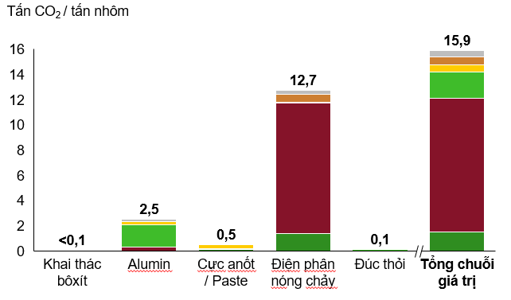
Nguồn: Viện nhôm quốc tế 2020
Để được coi là nhôm phát thải cacbon thấp, mức phát thải khí nhà kính phải từ 4 tấn cacbon CO₂ trở xuống cho mỗi tấn nhôm. Cách hiệu quả nhất để giảm phát thải khí nhà kính trong sản xuất nhôm:
- Khử cacbon trong sản xuất điện chủ yếu nhờ cơ cấu lưới điện và hoạt động mua bán điện xanh/sạch (sản xuất điện gió, điện mặt trời kết hợp truyền tải), cần phát triển lưới để bảo đảm khả năng khử cacbon
- Khử cacbon trong công đoạn thượng nguồn (khai thác/cung cấp nguyên liệu thô) chủ yếu bằng sử dụng hydro trong quá trình nung và điện phân quặng (đây là phương thức một số doanh nghiệp tập trung ở công đoạn thượng nguồn như Alcoa & Rio Tinto đã áp dụng)

Hậu quả của việc không sản xuất được nhôm phát thải cacbon thấp
Hình 10: Dự báo thị trường nhôm của Việt Nam (nghìn tấn)
Nguồn: Mordor Intelligence, Dự báo thị trường nhôm Việt Nam, Sở CT tỉnh Đắk Nông; Phân tích của McKinsey

Thiệt hại về kinh tế
Như đã đề cập ở trên, dựa trên ước tính hiện tại, nguồn cung nhôm của Đắk Nông sẽ vượt cầu trong nước ~ 160.000 tấn / năm kể từ năm 2033 trở đi. Ước tính này thậm chí còn chưa xét đến một số khả năng có thể làm gia tăng nguồn cung như (i) sẽ có các nhà máy nhôm đi vào hoạt động ở các tỉnh thành khác và (ii) sẽ có các nhà đầu tư chuỗi sản xuất nhôm khác đến Đắk Nông trong tương lai. Do đó, có thể nhận định rằng khoảng cách giữa cung và cầu sẽ càng được mở rộng hơn nữa trong các năm tiếp sau năm 2033. Ở thời điểm đó, các thị trường trên thế giới cũng đã chuyển dịch qua xu hướng sử dụng nhôm thải cacbon thấp và Đắk Nông sẽ khó có thể xuất khẩu nhôm dư thừa của tỉnh nếu sản phẩm đó không phải là loại nhôm phát thải cacbon thấp. Với mức giá hiện tại là 2.000 USD/tấn, thiệt hại kinh tế tiềm tàng cho Đắk Nông sẽ là ít nhất 320 triệu USD/năm kể từ năm 2033.

Đi ngược lại với cam kết net-zero của Việt Nam
Việt Nam, cũng như nhiều quốc gia trên thế giới, đang nhấn mạnh vào việc đạt được mức phát thải carbon ròng bằng “0” vào năm 2050. Như đã nêu ở trên, 1 tấn nhôm sẽ thải ra ~ 16 tấn CO₂. Với sản lượng dự kiến vào năm 2030 là ~ 1,5 triệu tấn nhôm / năm, tổng lượng khí thải dự kiến là ~ 24 triệu tấn CO₂ / năm. Tính đến năm 2020, tổng lượng khí thải cacbon của Việt Nam ở mức khoảng 322 triệu tấn CO₂. Theo đó, khi các nhà máy điện phân nhôm chính thức vào hoạt động, lượng khí thải cacbon từ các hoạt động sản xuất nhôm sẽ chiếm ~ 7,5% tổng lượng khí thải hiện tại của cả nước. Điều này đi ngược lại hoàn toàn với cam kết net-zero của Việt Nam và Đắk Nông nên thực hiện các biện pháp giảm thiểu để loại bỏ rủi ro này.

Lộ trình phát triển ngành nhôm cacbon thấp cho tỉnh trong mười năm tới
Như đã đề cập, kể từ năm 2033 trở đi, nguồn cung nhôm của Đắk Nông dự báo sẽ vượt cầu trong nước khoảng 160.000 tấn / năm và tương đương với thiệt hại kinh tế hằng năm là 320 triệu USD do không có thị trường xuất khẩu. Do đó, Đắk Nông có thể đặt nền tảng cho việc sản xuất nhôm cacbon thấp trong giai đoạn 2021-2030, với mục đích hướng tới sản xuất thành phẩm nhôm cacbon thấp đầu tiên của tỉnh 2030 – 2035. Cụ thể như sau:
- Giai đoạn 2021 – 2025: Dự án nhà máy điện phân nhôm dự kiến đi vào hoạt động cuối năm 2024 và bắt đầu có sản phẩm nhôm đầu tiên của tỉnh. Sản phẩm nhôm này sẽ là nhôm cacbon cao vì nguồn điện không phải từ năng lượng tái tạo.
- Giai đoạn 2025 – 2030: Tỉnh cần định hướng trở thành trung tâm sản xuất nhôm cacbon thấp tại Việt Nam, xác định yêu cầu năng lượng và có quy định rõ ràng đối với các nhà đầu tư tổ hợp bô xít – alumin – nhôm. Các giải pháp khả thi được đề cập chi tiết trong mục 3.4 “Xác định yêu cầu năng lượng và quy định để tỉnh trở thành trung tâm của ngành nhôm phát thải cacbon thấp tại Việt Nam”
- Giai đoạn 2030 – 2035: Tỉnh có thể bắt đầu sản xuất các lô sản phẩm nhôm cacbon thấp đầu tiên của tỉnh dựa trên cơ sở là có 02 nhà đầu tư tổ hợp bô xít – alumin – nhôm cùng phát triển song song dự án điện gió để hỗ trợ cho nhà máy điện phân nhôm. Ví dụ 01 dự án điện gió với công suất 1.500 MW có thể hỗ trợ sản xuất khoảng 500.000 tấn nhôm cacbon thấp. Trong trường hợp một dự án điện gió không đủ công suất hỗ trợ cho toàn bộ nhà máy (ví dụ, một dự án với công suất 240 MW chỉ có thể hỗ trợ sản xuất khoảng 80.000 tấn nhôm cacbon thấp trong tổng số 500.000 tấn nhôm sản xuất ra), cần có các giải pháp thiết kế và phân tải điện tái tạo hợp lý, tạo tiền đề cho việc xác nhận % sản lượng nhôm nhất định là nhôm phát thải cacbon thấp, sử dụng hoàn toàn điện tái tạo.

Xác định yêu cầu năng lượng và quy định để tỉnh trở thành trung tâm của ngành nhôm phát thải cacbon thấp tại Việt Nam
Để hướng tới mục tiêu trở thành trung tâm sản xuất nhôm khí thải cacbon thấp tại Việt Nam, tỉnh Đắk Nông có thể yêu cầu các khu công nghiệp và nhà máy sản xuất nhôm trên địa bàn tỉnh tuân thủ các cam kết và quy định nhất định. Cụ thể, các đơn vị này cần có cam kết tham gia lộ trình sản xuất nhôm phát thải thấp cùng địa phương. Có hai phương thức mà tỉnh Đắk Nông có thể yêu cầu các khu công nghiệp hoặc nhà máy thực hiện, đó là Cam kết sử dụng năng lượng tái tạo trong hoạt động sản xuất và Cân nhắc sử dụng tín chỉ cacbon để bù đắp cho khí thải cacbon được sản sinh trong quá trình sản xuất.

Cam kết sử dụng năng lượng tái tạo trong hoạt động sản xuất

Hướng tới việc tự sản xuất năng lượng điện tái tạo thông qua hệ thống điện mặt trời trên mái nhà
Một phương thức tỉnh có thể triển khai đó là đảm bảo các khu công nghiệp sản xuất hoặc nhà máy có khả năng lắp đặt hệ thống năng lượng điện trên mái nhà. Để thực hiện được phương thức này, chủ khu công nghiệp sản xuất hoặc nhà máy cần phải làm việc với các đơn vị cung cấp tấm quang năng. Tấm quang năng sẽ có cơ chế hấp thụ năng lượng mặt trời và chuyển hóa thành năng lượng điện tái tạo, từ đó hình thành hệ thống năng lượng mặt trời trên mái nhà để tích hợp vào lưới điện nội bộ, và sử dụng như một nguồn cung cấp điện thay thế cho hoạt động sản xuất. Về mặt pháp lý, khung quy định của phương thức tự sản xuất năng lượng điện tái tạo đã được hoàn thiện, và không bị ràng buộc bởi Dự thảo Quy hoạch Điện 8 (PDP8) năm 2022. Do đó, đây là một phương thức khả quan mà tỉnh có thể yêu cầu doanh nghiệp có hoạt động sản xuất tại địa phương thực hiện, nhằm đảm bảo tính khả thi của việc sản xuất cho ngành nhôm phát thải cacbon thấp.
Để thực hiện phương thức này, các doanh nghiệp (thông thường là chủ đầu tư các khu công nghiệp) cần xin cấp phép từ Bộ Công thương (ERAV) trong trường hợp muốn thực hiện hoạt động phân phối và truyền tải điện nội khu. Ngoài ra, các doanh nghiệp muốn xây dựng các nhà máy phát điện quy mô lớn, có kết nối vào hệ thống quốc gia cũng cần xin cấp phép phát điện từ Bộ Công thương hoặc Chính phủ.

Kí hợp đồng tiêu thụ điện với các đơn vị cung cấp điện năng tái tạo (DPPA)
Bằng cách kí hợp đồng trực tiếp với các đơn vị cung cấp điện năng tái tạo (DPPA), các khu công nghiệp sản xuất hoặc nhà máy có thể sử dụng trực tiếp điện từ năng lượng tái tạo thay vì từ lưới điện quốc gia, từ đó chứng minh hoạt động sản xuất nhôm của mình hướng tới mục tiêu phát triển ngành nhôm phát thải cacbon thấp. Việc kí kết hợp đồng có thể thực hiện trực tiếp với các đơn vị cung cấp tư nhân hoặc dễ dàng hơn là kí kết hợp đồng qua EVN để nhận năng lượng điện từ lưới điện quốc gia (doanh nghiệp sau đó sẽ nhận được chứng chỉ sử dụng năng lượng điện tái tạo thông qua mạng lưới điện quốc gia).
Nếu lựa chọn phương thức này, về mặt hậu cần và vận hành, chủ khu công nghiệp hoặc nhà máy sẽ cần cân nhắc kỹ lưỡng hơn về chi phí truyền điện, chi phí phân phối, chi phí vận hành hệ thống điện và các chi phí dịch vu phụ trợ khác. Tuy nhiên, phương thức này lại có thể giảm thiểu rủi ro đầu tư ban đầu khi các khu công nghiệp hoặc nhà máy không phải xây dựng hoặc lắp đặt hệ thống sản xuất và tiêu thụ điện nội bộ.
Dự thảo DPPA được soạn thảo từ năm 2020, dù hiện vẫn chưa được thông qua song là một cơ chế đã được áp dụng tại nhiều quốc gia trên thế giới và được rất nhiều doanh nghiệp đa quốc gia tại Việt Nam quan tâm theo dõi và thể hiện mong muốn tham gia. Dự thảo có đề cập đến Phạm vi áp dụng, đối tượng lựa chọn và triển khai thí điểm, cũng như trách nhiệm của bên mua và bên bán. Trước khi đưa vào áp dụng chính thức, dự thảo sẽ có thời gian chạy thử nghiệm và khuyến khích các tỉnh có định hướng rõ ràng trong việc sử dụng năng lượng tái tạo tham gia.

Điều độ hệ thống điện nội vùng
Trước thực tế dự thảo DPPA chưa được đưa vào thực hiện, tỉnh Đắk Nông có thể cân nhắc phương án “Điều độ hệ thống điện nội vùng” để điện năng từ nhà máy điện gió được truyển tải và phân phối đến nhà máy sản xuất nhôm. Việc này có thể đảm bảo tiêu thụ hết lượng điện năng sản xuất ra, đáp ứng tiêu chí sử dụng năng lượng tái tạo trong quá trình sản xuất nhôm phát thải thấp, cũng như góp phần hợp lí hóa dự án điện gió công suất lớn của tỉnh Đắk Nông vào Quy hoạch điện VIII của quốc gia.
Đề xuất này không chỉ phù hợp với đặc điểm hiện có của tỉnh Đắk Nông, mà còn phù hợp với định hướng phát triển lưới điện của chính phủ. Cụ thể, dự thảo quy hoạch điện VIII, chính phủ khuyến khích việc phát triển lưới điện theo hướng cân đối cung – cầu ở tại chính vùng, miền. Đồng thời, chính phủ còn khuyến khích hạn chế truyền tải điện năng đi xa hoặc đầu tư lưới điện truyền tải liên vùng, gây tốn kém và khó kiểm soát.

Cân nhắc mua và sử dụng tín chỉ cacbon từ tỉnh Đắk Nông
Một trong những ý tưởng đột phá đối với lĩnh vực Lâm nghiệp là tỉnh Đắk Nông sẽ tham gia vào thị trường trao đổi cacbon, từ đó có thể bán tín chỉ cacbon cho những doanh nghiệp có nhu cầu mua trong nước và quốc tế.
Khung pháp lý về tín chỉ cacbon đã được hình thành ở Việt Nam cũng như đã có chương trình chạy thử nghiệm với tỉnh Quảng Nam. Do đó bằng việc mua tín chỉ cacbon, các khu công nghiệp sản xuất hoặc nhà máy có thể giữ đúng cam kết thực hiện sản xuất nhôm phát thải cacbon thấp. Đặc biệt, các khu công nghiệp sản xuất hoặc nhà máy cần cân nhắc phương án này trong trường hợp giải pháp năng lượng điện trên mái nhà không đủ nguồn cung, hay việc xây dựng hệ thống điện mặt trời mái nhà quá tốn kém, hoặc dự thảo DPPA mất nhiều thời gian để chính thức hoàn thiện và đi vào hoạt động.
Tỉnh và đơn vị tư vấn dự án tín chỉ cacbon cần tính toán kỹ lưỡng số lượng tín chỉ cacbon mà rừng Đắk Nông có thể sở hữu (với mỗi tấn nhôm sẽ cần sử dụng 16 tín chỉ cacbon). Theo thông lệ quốc tế, giá thành trung bình 5-10 USD cho mỗi tín chỉ, chi phí doanh nghiệp cần bỏ ra để 80-160 USD cho mỗi tấn nhôm sản xuất để bù đắp lượng cacbon thải ra. Với giá thành hiện tại 2.000 USD/tấn, cũng như việc các nước trên thế giới sẽ không nhập khẩu nhôm phát thải cacbon cao trong thời gian tới, doanh nghiệp Việt Nam sẽ cần cân nhắc bài toán lỗ/lãi khi mua bán tín chỉ cacbon. Đồng thời, tổng khối lượng khí thải cacbon được sinh ra trong quá trình sản xuất của các doanh nghiệp ở địa phương cũng cần được tính toán (con số ban đầu mà Tổ tư vấn dự đoán là khoảng 24 triệu tấn khí thải cacbon vào năm 2030 - tương đương với 24 triệu tín chỉ cacbon có thể sử dụng, được tạo ra từ hoạt động sản xuất nhôm tại địa phương). Từ đó tỉnh có thể dự đoán được các doanh nghiệp địa phương có thể mua tín chỉ cacbon hoàn toàn từ rừng Đắk Nông hay cần mua thêm từ những địa phương khác.
Tóm lại, tỉnh Đắk Nông cần có những quy định cụ thể về việc sử dụng tín chỉ cacbon đối với các khu công nghiệp và nhà máy sản xuất nhôm trên địa bàn. Việc này không chỉ củng cố mục tiêu trở thành trung tâm ngành nhôm phát thải cacbon thấp tại Việt Nam, mà còn đảm bảo nguồn cầu cho thị trường tín chỉ cacbon tại địa phương.

Đăng ký chứng chỉ sản phẩm nhôm phát thải thấp từ ASI
Trong tương lai, một trong những bước tiếp theo dành cho các doanh nghiệp và nhà máy sản xuất nhôm phát thải cacbon thấp là nâng cao giá trị sản phẩm nhôm để hướng tới tiêu thụ ở các thị trường quốc tế.
Để hiện thực hóa bước tiến này, một trong những hoạt động các doanh nghiệp và nhà máy nhôm có thể làm là đăng ký làm thành viên và đăng ký nhận chứng chỉ sản phẩm nhôm phát thải cacbon thấp từ tổ chức Aluminium Stewardship Initiative (ASI). Việc trở thành thành viên và có chứng chỉ từ một tổ chức uy tín trên toàn cầu sẽ mở ra nhiều cơ hội mới không chỉ về mặt kinh tế mà còn đem lại nhiều tác động tích cực với môi trường.
Aluminium Stewardship Initiative (ASI) là một tổ chức toàn cầu gồm nhiều bên liên quan hoạt động để thiết lập các tiêu chuẩn và chứng nhận nhằm thúc đẩy quá trình sản xuất, tìm nguồn cung ứng và quản lý nguyên liệu nhôm có trách nhiệm với môi trường trong toàn bộ chuỗi cung ứng (từ bước khai thác tại mỏ đến các sản phẩm tiêu dùng). ASI có hai tiêu chuẩn:
- Tiêu chuẩn Hiệu suất ASI: ra mắt vào năm 2017, trình bày các yêu cầu về quản trị, môi trường và xã hội
- Quy trình Giám sát Nguồn gốc ASI: đặt ra các yêu cầu để kiểm soát việc tìm nguồn cung ứng và sản xuất nhôm ASI trong toàn bộ chuỗi giá trị nhôm bằng cách sử dụng mô hình cân bằng khối lượng
Khi trở thành thành viên của tổ chức này, doanh nghiệp và các nhà máy có thể nhận được nhiều lợi ích liên quan đến các mặt như:
- Cải thiện năng lực sản xuất (bằng việc trao đổi các thông lệ tốt nhất hay những rủi ro về chuỗi cung ứng để đảm bảo sự phát triển bền vững, tác động tích cực đến môi trường)
- Không ngừng phát triển quy mô (bằng việc tham gia các chương trình đào tạo, kiến thức thực tiễn của ASI, v.v..)
- Mở rộng mối quan hệ trong ngành (bằng việc là một phần của hàng loạt các trao đổi liên quan đến sản xuất nhôm bền vững, giao lưu với các công ty trong ngành, v.v..)
Theo đó, để đăng ký chứng chỉ ASI, doanh nghiệp có thể tham khảo 04 bước được chỉ định như sau:
- Bước 1 - Thẩm định nội bộ
- Thành viên xác định các hoạt động nào trong các hoạt động sản xuất dự kiến muốn đăng ký thẩm định và lấy chứng chỉ
- Thành viên điền vào mẫu đơn đánh giá, trên nền tảng đánh giá trực tiếp được cung cấp bởi ASI
- Thành viên nhận kết quả, tự kiểm tra và tiến hành cải thiện những yếu tố chưa đạt chuẩn dựa theo kết quả mẫu đơn trả về
- Bước 2 – Đánh giá chứng nhận
- Kiểm toán viên tiến hành đánh giá thực trạng, bao gồm rà soát hồ sơ, phỏng vấn các đơn vị liên quan đến chuỗi hoạt động sản xuất tại nhà máy và thực hiện các hoạt động điều tra khác
- Bước 3 – Báo cáo kiểm toán
- Kiểm toán viên giao nộp báo cáo kiểm toán cho bên doanh nghiệp và ASI thông qua nền tảng đánh giá trực tuyến của ASI
- ASI tiến hành rà soát báo cáo, đảm bảo chất lượng báo cáo và quy trình kiểm toán đạt tiêu chuẩn
- Bước 4 – Cấp chứng chỉ
- Nếu các hoạt động của Bước 3 đạt yêu cầu, ASI sẽ tiến hành cấp chứng chỉ cho thành viên
- ASI sẽ chịu trách nhiệm truyền thông, thông cáo báo chí về chứng chỉ mới cấp cho thành viên
- ASI sẽ cập nhật thông tin thành viên được cấp tín chỉ lên website và hệ thống nội bộ

Kết luận
Tỉnh Đắk Nông có nhiều tiềm năng hiện thực hóa mục tiêu trở thành trung tâm sản xuất nhôm phát thải cacbon thấp của Việt Nam, đặc biệt trong việc gia tăng việc sử dụng năng lượng tái tạo nếu thực hiện thành công các giải pháp nêu trên. Trong thời gian tới, tỉnh nên tích cực tham gia vào công tác vận động hành lang đưa đề án thị trường tín chỉ cacbon sớm đi vào hoạt động chính thức, đăng ký cho địa phương tham gia chương trình thử nghiệm như tỉnh Quảng Nam đã làm. Song song với đó, việc tiếp tục theo dõi tiến trình dự thảo DPPA cũng như vận động các doanh nghiệp sản xuất năng lượng của tỉnh tham gia chương trình chạy thử nghiệm của Bộ Công Thương là một trong các bước tiếp theo mà tỉnh cần lưu ý. Cuối cùng, tỉnh nên đề xuất các thành phẩm nhôm sản xuất tại tỉnh có đăng ký chứng chỉ sản phẩm nhôm phát thải cacbon thấp từ ASI.

Sản xuất các sản phẩm sau nhôm: Xây dựng các ngành công nghiệp sử dụng sản phẩm nhôm

Xác định các ngành công nghiệp sau nhôm phù hợp nhất và các doanh nghiệp chủ chốt trong mỗi ngành cho tỉnh
Tổ tư vấn đã xây dựng một bảng tổng hợp đánh giá các yếu tố nội tại và khách quan để xác định ngành công nghiệp hạ nguồn nào của Đắk Nông có tiềm năng đặc biệt và nên được lựa chọn là lĩnh vực trọng tâm. Các yếu tố chính được đánh giá bao gồm:
- Nguyên liệu: Có thể thu mua nguyên liệu đầu vào chất lượng tại Đắk Nông không?
- Năng lực và hiệu quả chi phí: Đắk Nông có khả năng hoặc lợi thế chi phí để mở rộng không gian sản xuất hay không?
- Mối liên kết với địa phương và khu vực: Chuỗi giá trị hiện tại trên địa bàn tỉnh và các tỉnh lân cận có điểm mạnh nào hay không?
- Tăng trưởng ổn định ở thị trường Việt Nam: Phân ngành này có duy trì sự tăng trưởng ổn định trong 5 năm qua (CAGR tối thiểu 4%) không?
Sau khi đánh giá các tiêu chí, có 3 phân ngành được lựa chọn như những mảng tiềm năng cho tỉnh Đắk Nông để tập trung khai thác trong tương lai, đó là Sản xuất thực phẩm, Sản xuất đồ uống đóng hộp & đóng chai, và Sản xuất & chế tạo sản phẩm kim loại (Xem Hình 11 để hiểu thêm về việc áp dụng các tiêu chí đánh giá trên các phân ngành sản xuất)
Hình 11: Áp dụng các tiêu chí đánh giá trên các phân ngành sản xuất
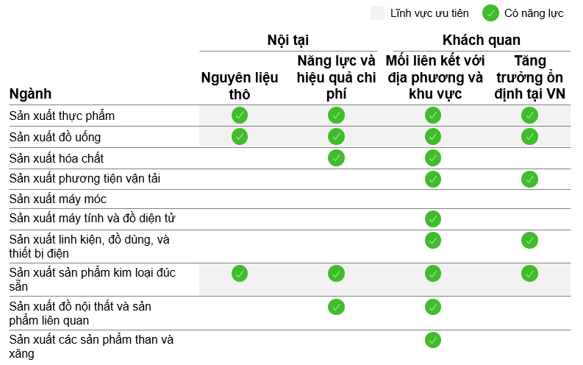
Một số doanh nghiệp chủ chốt trong mỗi ngành tỉnh có thể cân nhắc thu hút đầu tư bao gồm:
- Phân ngành sản xuất thực phẩm
- Tập đoàn McCormick
McCormick là nhà sản xuất gia vị và các sản phẩm thực phẩm liên quan có doanh thu lớn nhất trên toàn thế giới. Công ty triển khai tất cả những hoạt động như sản xuất, tiếp thị và phân phối cho các cửa hàng bán lẻ, nhà sản xuất thực phẩm và các doanh nghiệp cung cấp dịch vụ thực phẩm.
Tại thời điểm hiện tại, tập đoàn này đang hợp tác với IFC và Citi trong khai thác hồ tiêu tại Việt Nam. Không chỉ mang tới cho các nhà cung cấp hồ tiêu các ưu đãi tài chính, tập đoàn có có những cam kết chặt chẽ trong chuỗi hoạt động ESG bền vững bảo vệ môi trường.
Tỉnh Đắk Nông có cơ hội trở thành một phần trong chuỗi cung ứng nguyên liệu hồ tiêu của McCormick tại Việt Nam, ở bước cung cấp nguyên vật liệu thô đầu vào, cũng như ở công đoạn đóng gói sản phẩm (đặc biệt với các bao bì được sản xuất từ nhôm).
- Tập đoàn Crown Holdings
Crown Holdings được tạp chí Fortune 500 xếp hạng số một trong lĩnh vực sản xuất bao bì và thùng chứa theo báo cáo của tạp chí Fortune 500. Tập đoàn này có những hoạt động trong các mảng sản xuất bao bì đồ uống và thực phẩm bằng kim loại, hộp đựng bình xịt bằng kim loại, bao kim loại và các sản phẩm bao bì đặc biệt khác.
Tập đoàn đã triển khai hoạt động mua bán và sản xuất trên khắp các tỉnh thành Việt Nam, bao gồm Hà Nội, Đà Nẵng, Đồng Nai, Vũng Tàu và thành phố Hồ Chí Minh.
Tỉnh Đắk Nông có thể tham vào chuỗi hoạt động sản xuất của tập đoàn bằng thế mạnh nguồn cung nhôm dồi dào và chi phí nhân công hợp lý.
- Phân ngành sản xuất đồ uống đóng hộp, đóng chai
- Tập đoàn AB InBev
AB InBev là tập đoàn sản xuất đồ uống và bia đa quốc gia của Bỉ, được ghi nhận là nhà sản xuất bia lớn nhất thế giới. Tập đoàn này có cam kết trong việc phát triển sản xuất bền vững, bảo vệ môi trường và cộng đồng. Tập đoàn hiện đang đặt chuỗi nhà máy sản xuất tại tỉnh Bình Dương.
Xuất phát điểm là trung tâm sản xuất nhôm phát thải cacbon thấp hàng đầu Việt Nam, tỉnh Đắk Nông có thể bước đầu thiết lập mối quan hệ với tập đoàn bằng việc cung cấp sản phẩm thô cho quá trình đóng hộp ở chuỗi sản xuất. Sau đó, tiến tới đề xuất mời gọi đầu tư, thiết lập nhà máy sản xuất trên địa bàn tỉnh Đắk Nông.
- Tập đoàn Novelis
Novelis là nhà sản xuất nhôm cuộn hàng đầu và dẫn đầu toàn cầu về sản xuất lon nước giải khát, phục vụ các thương hiệu lớn nhất như AB InBev và Coca-Cola. Tập đoàn đã có mặt tại Bình Dương, và là một phần trong chuỗi cung ứng của AB Inbev. Trong những năm gần đây, Novelis Asia đã đầu tư 50 triệu đô vào các hoạt động tái chế bổ sung để đáp ứng nhu cầu ngày càng tăng về các sản phẩm nhôm bền vững.
Nắm bắt định hướng của tập đoàn trong định hướng sử dụng nhôm phát thải thấp, tỉnh Đắk Nông có thể cân nhắc các bược tiếp cận như với tập đoàn AB InBev đã được trình bày ở trên. Thứ nhất, trở thành nhà phân phối nhôm phát thải cacbon thấp là nguyên vật liệu đầu vào trong chuỗi cung ứng. Thứ hai, kêu gọi tập đoàn đầu tư, mở rộng hoạt động sản xuất trên địa bàn tỉnh.
- Phân ngành chế tạo, sản xuất kim loại
- Tập đoàn UACJ
UACJ là nhà sản xuất nhôm toàn diện hàng đầu của Nhật Bản ở nhiều mảng khác nhau, bao gồm các sản phẩm cán, đùn, lá, đúc và rèn, cũng như các sản phẩm đã qua xử lý và phủ màu. Tập đoàn này đã có mặt tại Việt Nam từ năm 2013, và có một nhà máy hoạt động tại thành phố Hồ Chí Minh.
Với nguồn cung nhôm dồi dào ngay tại địa phương, tỉnh Đắk Nông có thế mạnh kêu gọi đầu tư vượt trội các tỉnh thành khác. Tỉnh không chỉ có cơ hội hỗ trợ tập đoàn vể nguồn cung cho nguyên vật liệu thô, còn có thể bảy tỏ sự đồng thuận trong cam kết giảm thiểu khí thải cacbon, hướng đến sự phát triển bền vững – một giá trị mà tập đoàn UACJ dành nhiều sự quan tâm trong vài năm trở lại đây.
Mục tiêu cuối cùng của Đắk Nông là thu hút những tập đoàn lớn như AB InBev hay McCormick và trở thành một phần của chuỗi cung ứng cho những thương hiệu nổi tiếng này vào năm 2035-2040, khi hoạt động hạ nguồn đã được thiết lập triệt để. Tuy nhiên, để xác định đúng vị trí của mình, bước hợp lý tiếp theo của tỉnh sẽ là bắt đầu thu hút những doanh nghiệp sản xuất hạ nguồn tại địa phương vào năm 2030.
Những doanh nghiệp tiềm năng kể trên tại Việt Nam được Tổ tư vấn lựa chọn dựa trên 02 tiêu chí:
- Năng lực sản xuất lớn, có nhu cầu tiếp cận trực tiếp với nguyên liệu thô (thỏi nhôm)
- Đã có hoạt động sản xuất ở các tỉnh công nghiệp lân cận, và có lợi thế về việc đi lại, di chuyển tới tỉnh Đắk Nông
Danh sách các doanh nghiệp kể trên được liệt kê sau đây:
Bảng 2: Danh sách doanh nghiệp sau nhôm nội địa lớn tại Việt Nam
Tên tập đoàn/doanh nghiệp | Công suất hoạt động | Địa chỉ
Công ty Global Vietnam Aluminum (GVA) | 65.000 Mt | KCN Mỹ Xuân B1, tỉnh Bà Rịa-Vũng Tàu
Công ty Lixil Global Manufacturing Vietnam | 45.000 Mt | KCN Long Đức, tỉnh Đồng Nai
Công ty TNHH Tung Kuang Industrial | 49.500 Mt | KCN Biên Hòa II, tỉnh Đồng Nai
Công ty Yng Hua Việt Nam | 33.500 Mt | KCN Biên Hòa II, tỉnh Đồng Nai
Tung Shin Industrial Co., Ltd. | 33.500 Mt | KCN Sóng Thần 2, tỉnh Bình Dương

Xác định đề xuất giá trị của Đắk Nông để thu hút nhà đầu tư cho công nghiệp sau nhôm
Đề xuất giá trị quan trọng nhất để Đắk Nông có thể thu hút các nhà đầu tư sau nhôm chính là việc dễ dàng tiếp cận nguồn nguyên liệu đầu vào (nhôm thỏi). Cụ thể như sau:

Về tính độc quyền:
Đắk Nông là tỉnh duy nhất hiện tại có khả năng sản xuất nhôm trong giai đoạn 2021-2030, với việc xây dựng nhà máy điện phân nhôm đầu tiên của Việt Nam. Do đó, để tiếp cận được nguồn nguyên liệu nhôm thỏi nội địa trong giai đoạn tới, các doanh nghiệp chỉ có thể tìm tới Đắk Nông. Đây là giá trị quan trọng hàng đầu Đắk Nông cần nhấn mạnh khi thực hiện hoạt động xúc tiến đâu tư thu hút các nhà đầu tư sản xuất sản phẩm sau nhôm trong giai đoạn 5-10 năm tới, trước khi các tỉnh khác có thể bắt kịp.

Về số lượng:
Nhôm thỏi sẽ là một trong những sản phẩm chủ chốt của tỉnh Đắk Nông cho giai đoạn 2021-2030, với sản lượng ước tính sẽ đạt được 1,5 triệu tấn đến năm 2030 và tổng sản lượng 2,5 triệu tấn / năm sau khi các nhà máy điện phân nhôm đi vào vận hành với công suất tối đa. Các doanh nghiệp này sẽ đảm bảo được nguồn nguyên liệu đầu vào cho các hoạt động sản xuất của các nhà đầu tư sản xuất các sản phẩm sau nhôm.

Về thuế nhập khẩu và chi phí vận chuyển:
Hiện tại, ngành công nghiệp sau nhôm phụ thuộc vào nhôm nhập khẩu từ nước ngoài. Ngoài giá nhôm thương phẩm trên thị trường, các doanh nghiệp này còn phải chi trả thêm một khoảng tiền cho thuế nhập khẩu và chi phí vận chuyển từ nước ngoài tới Việt Nam, và từ cửa khẩu tới nhà máy sản xuất. Do đó, nếu có thể đặt nhà máy sản xuất tại Đắk Nông, thu mua nguyên liệu đầu vào ngay trong địa bàn tỉnh sẽ giảm thiểu đáng kể các chi phí kể trên, rút ngắn thời gian sản xuất, cũng như hạn chế phụ thuộc vào các biến động trên thị trường thế giới.

Xây dựng kế hoạch phát triển sản xuất các sản phẩm sau nhôm

Địa điểm: Khu công nghiệp Nhân Cơ 2 – xã Nhân cơ, huyện Đắk R’lấp (400 ha)
Quy hoạch hiện tại đã định hướng KCN Nhân Cơ 2 là một trong những điểm cuối trong chuỗi sản xuất nhôm của tỉnh. Định hướng này là phù hợp vì KCN này có vị trí thuận lợi gần KCN Nhân Cơ (gần nhà máy điện phân nhôm), thành phố Gia Nghĩa và nằm trên trục quốc lộ 14 – thuận lợi cho hoạt động của các nhà đầu tư.

Lộ trình:
- Giai đoạn 2025 – 2030: Xây dựng nền tảng để sẵn sàng chào đón các nhà đầu tư cho công nghiệp sau nhôm, bao gồm: (i) tham khảo và đề xuất các cơ chế chính sách thu hút các nhà đầu tư, (ii) hoàn thành đầu tư và xây dựng KCN Nhân Cơ 2, và (iii) đưa vào vận hành các nhà máy điện phân nhôm để đảm bảo nguồn nguyên liệu đầu vào cho công nghiệp sản xuất sau nhôm
- Giai đoạn 2030 – 2035: Bắt đầu sản xuất vật liệu nhôm dùng trong công nghiệp, ví dụ nhôm tản nhiệt, nhôm khung, nhôm ống, và nhôm billet. Tập trung thu hút các doanh nghiệp trong nước hoặc các doanh nghiệp nước ngoài đã có hoạt động tại Việt Nam. Ví dụ, công ty Global Vietnam Aluminum (GVA), công ty TNHH Tung Kuang Industrial, công ty Lixil Global Manfuacturing Vietnam, v.v..
- Giai đoạn 2035 – 2040: Bắt đầu sản xuất các sản phẩm bao bì nhằm cung cấp cho phân ngành sản xuất thực phẩm và sản xuất đồ uống đóng hộp, đóng chai. Tập trung thu hút các doanh nghiệp nước ngoài lớn đã có mặt tại Việt Nam như tập đoàn Novelis và tập đoàn Crown Holding. Cũng trong giai đoạn này, Đắk Nông có thể tiến tới thu hút các nhà đầu tư “ong chúa” như AB InBev và McCormick để tham gia vào chuỗi cung ứng cho những thương hiệu nổi tiếng này.

Mốc thời gian thực hiện các ý tưởng đột phá
Trên cơ sở các nhóm ý tưởng đột phá theo chuỗi giá trị ngành nhôm đã đề xuất, Tổ tư vấn cũng đề xuất các mốc thời gian quan trọng cho mỗi ý tưởng như Hình 12 dưới đây nhằm cung cấp cho chính quyền tỉnh Đắk Nông cái nhìn tổng quan về ưu tiên của mỗi giai đoạn.
Hình 12: Các mốc thời gian cho các ý tưởng đột phá trụ cột khai khoáng và công nghiệp
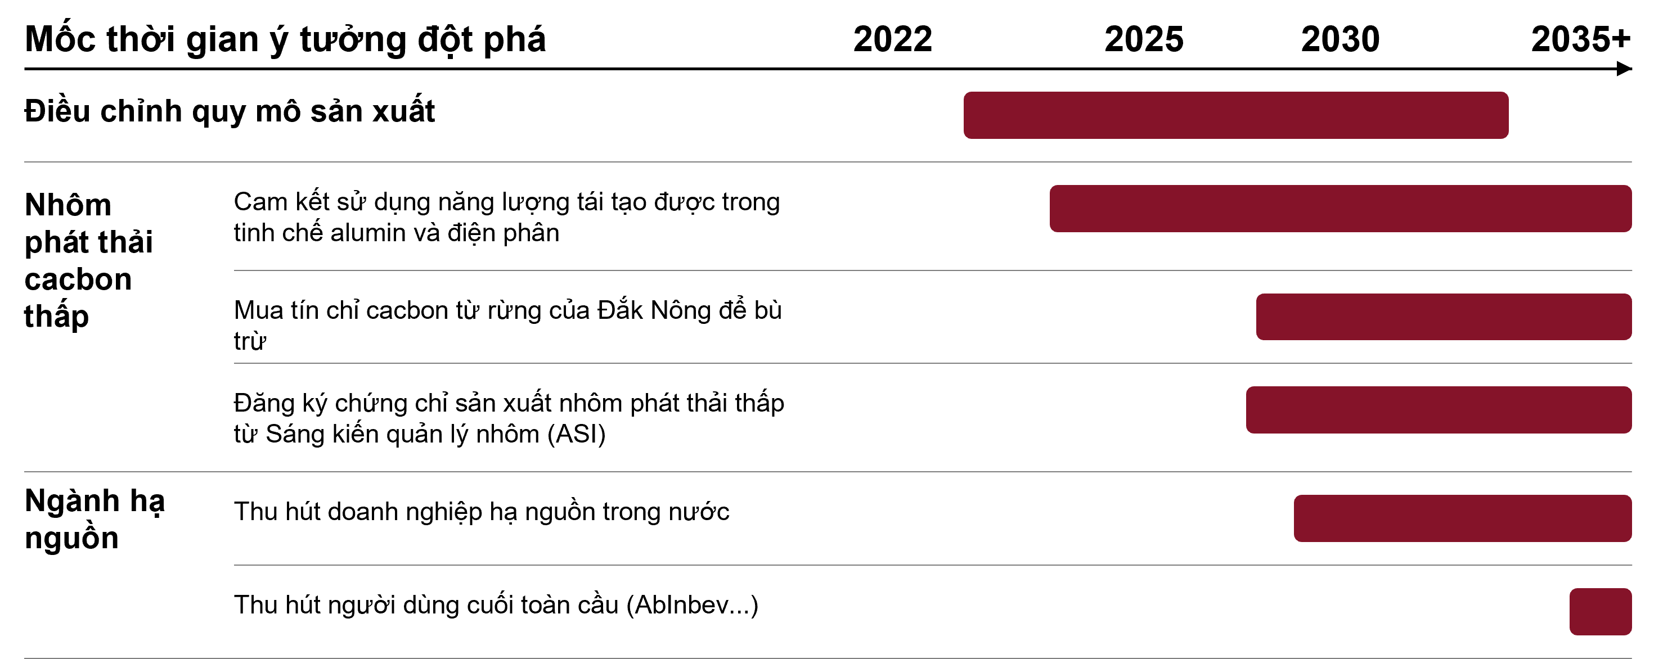
Những lưu ý chính đối với các mốc thời gian dự kiến này bao gồm:
- Ngành nhôm của Đắk Nông sẽ chuyển sang giai đoạn sau của chuỗi giá trị nhôm (sản xuất nhôm và sản xuất sản phẩm sau nhôm) vào cuối năm 2024 khi nhà máy điện phân đầu tiên dự kiến sẽ đi vào hoạt động.
- Trong giai đoạn 2025-2030, Đắk Nông cần đặt ra các yêu cầu về việc sử dụng năng lượng, bắt đầu xây dựng và hoàn thiện khung pháp lý để chuẩn bị cho hoạt động sản xuất nhôm phát thải cacbon thấp đến năm 2030. Cụ thể:
- Đến năm 2025, Đắk Nông cần thuyết phục nhà đầu tư bắt đầu sử dụng năng lượng tái tạo trong tinh chế alumin và điện phân nhôm
- Đến năm 2028, khi Việt Nam dự kiến mở sàn giao dịch tín chỉ cacbon, Đắk Nông cần khuyến khích nhà đầu tư mua tín chỉ cacbon nội tỉnh và từ các tỉnh khác để bù trừ cho phát thải từ hoạt động của mình
- Đến năm 2030, Đắk Nông cần yêu cầu nhà đầu tư đăng ký chứng nhận phát thải thấp từ ASI để sẵn sàng cho xuất khẩu trong trường hợp nguồn cung nhôm vượt quá nhu cầu trong nước đến năm 2033
- Sau 2030, khi khâu sản xuất nhôm đã sẵn sàng, Đắk Nông có thể bắt đầu thu hút các nhà đầu tư hạ nguồn. Cụ thể, giai đoạn 2030-2035 nhắm tới các doanh nghiệp chế tạo trong nước, giai đoạn 2035-2040, thu hút các thương hiệu toàn cầu có hoạt động lâu đời tại Việt Nam như Ab InBev và McCormick, v.v..

Điểm khác biệt giữa Quy hoạch hiện tại và các ý tưởng đột phá của McKinsey
 | Quy hoạch hiện tại | Ý tưởng đột phá từ McKinsey
Cung cấp: Xác định lại quy mô khai thác | - Ước tính sản xuất ~3 triệu tấn alumin/năm, ~1 triệu tấn nhôm/năm  - Quy hoạch hiện tại chưa xét đến những rủi ro và thách thức tỉnh có thể gặp phải để đảm bảo phát triển kịp thời và bền vững (chậm trễ về thủ tục, đàm phán giá điện, chính sách thu hồi đất...) | - Ước tính sản xuất 3,0 – 5,6 triệu tấn alumin/năm, 1,0 – 1,5 triệu tấn nhôm/năm từ dự án nhà máy điện phân nhôm và 2 nhà đầu tư tiềm năng  - Khuyến nghị nên giảm quy mô khai thác để tránh dư thừa ~15 triệu tấn bô xít và ~2 triệu tấn alumin mỗi năm nếu tất cả các chủ trương đầu tư được phê duyệt  - Đưa ra các khuyến nghị và hành động (bài học kinh nghiệm từ dự án nhà máy điện phân nhôm và thông lệ tốt nhất toàn cầu) tỉnh có thể thực hiện để đẩy nhanh tiến độ triển khai các dự án đề xuất  - Khuyến nghị các thông lệ tốt nhất về tính bền vững của hoạt động thượng nguồn, bao gồm cải tạo đất, quản lý chất thải và quản lý con người
Sản xuất: Nhôm phát thải cacbon thấp | - Định hướng Đắk Nông sẽ sản xuất được nhôm trong giai đoạn 2021-2030  - Có định hướng chung là chú trọng phát triển sản xuất nhôm là một nội dung phát triển chính của trụ cột công nghiệp  - Định hình tầm nhìn cho Đắk Nông trở thành trung tâm sản xuất nhôm của Việt Nam vào 2030 và trung tâm sản xuất luyện kim lớn nhất Việt Nam vào 2050 | Định hình tầm nhìn hoàn toàn mới cho Đắk Nông trở thành trung tâm sản xuất nhôm phát thải cacbon thấp của Việt Nam:  - Phân tích thiệt hại kinh tế ~320 triệu USD mỗi năm từ 2033 nếu không thể xuất khẩu nhôm do không đáp ứng yêu cầu phát thải cacbon thấp  - Góp phần thực hiện cam kết giảm phát thải trong công nghiệp nặng để tiến đến trung hòa cacbon, giảm ~30 triệu tấn CO2 phát thải mỗi năm  - Kế hoạch hành động bao gồm:  - Quy định mới đối với các nhà đầu tư ngành nhôm về cam kết sản xuất nhôm phát thải cacbon thấp bằng cách (i) lắp đặt hệ thống điện mặt trời mái nhà trong khuôn viên nhà máy và (ii) mua tín chỉ cacbon  - Khuyến nghị sử dụng trực tiếp năng lượng tái tạo (trong các buổi làm việc của tỉnh với cấp Trung ương): Lưới điện vùng và DPPA
Phân phối: Xây dựng các ngành công nghiệp sử dụng sản phẩm nhôm | - Định hướng KCN Nhân Cơ 2 chú trọng vào các ngành sản xuất sau nhôm và công nghiệp phụ trợ  - Quy hoạch hiện tại không chỉ rõ các ngành phù hợp và doanh nghiệp trong các ngành này | - Xác định các ngành công nghiệp sau nhôm là chiến lược cho giai đoạn sau 2030, sau khi tỉnh đã nâng cao năng lực sản xuất nhôm  - Định hướng rõ ràng mục tiêu thu hút ngành chế biến thực phẩm và đồ uống, sản xuất sản phẩm kim loại đúc sẵn là các ngành công nghiệp sau nhôm chính, dựa trên khả năng tiếp cận nguyên vật liệu, năng lực và hiệu quả chi phí, hợp lực với địa phương lân cận và tăng trưởng ổn định của ngành tại thị trường Việt Nam  - Xác định các doanh nghiệp chính cần thu hút từ các ngành trên và chiến lược hợp tác

TRỤ CỘT NĂNG LƯỢNG

BỐI CẢNH TOÀN CẦU, QUỐC GIA VÀ TỈNH

Thế giới
Trong hai thập niên vừa qua, công suất năng lượng tái tạo toàn thế giới đã tăng 237%, trong đó, đóng góp lớn nhất là điện gió trên bờ và điện mặt trời. Trong giai đoạn 2000-2019, công suất lắp đặt điện gió trên bờ đã tăng 35 lần, từ 17 GW lên 594 GW, trong khi công suất lắp đặt điện năng lượng mặt trời tăng 580 lần, từ 1 GW lên 580 GW (Hình 13).
Hình 13: Công suất lắp đặt năng lượng tái tạo toàn cầu, 2000-2019 (GW)
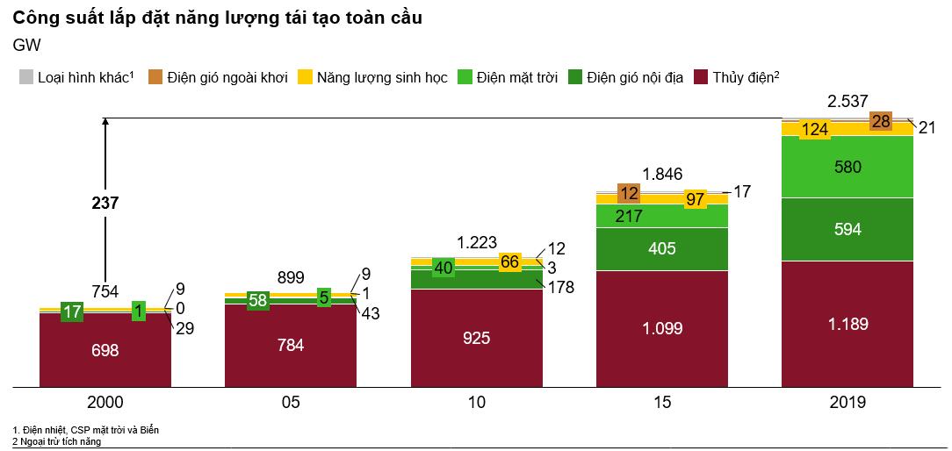
Nguồn: IRENA (2020), Thống kê công suất năng lượng tái tạo 2020
Quy mô công suất năng lượng tái tạo gia tăng góp phần làm giảm chi phí nhờ nhiều yếu tố (lợi ích nhờ quy mô, hiệu quả lắp đặt và vận hành gia tăng, áp lực giảm chi phí nhờ chính sách đạt hiệu quả tốt). Trong tương lai, chi phí năng lượng cân bằng (LCOE) dự kiến sẽ giảm mạnh hơn đối với mọi công nghệ và ở mọi khu vực địa lý, đặc biệt là năng lượng mặt trời. Ví dụ, đến năm 2040, LCOE cho điện gió trên bờ dự kiến sẽ chỉ bằng 55% mức của năm 2015, và LCOE của điện mặt trời sẽ bằng 28% mức năm 2015 (Hình 14).
Hình 14: Tình hình chi phí năng lượng cân bằng (LCOE), 2015-2040 (USD/MWh)
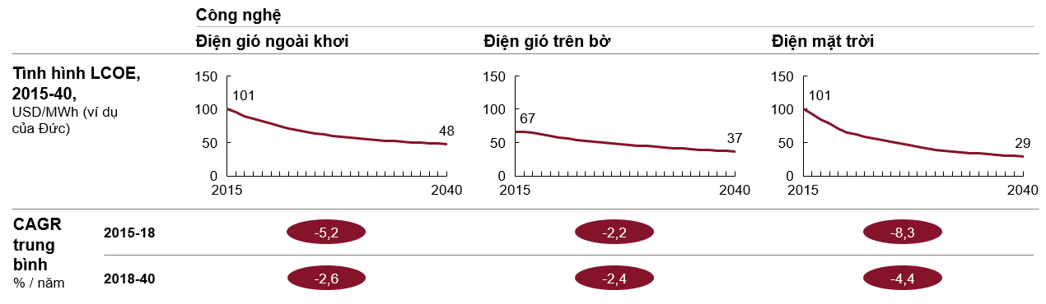
Nguồn: Quan điểm của McKinsey về năng lượng toàn cầu
Nhờ đà tăng trưởng và chi phí giảm, năng lượng tái tạo dự kiến sẽ tạo ra ~50% lượng điện năng toàn cầu (tương đương 18 TWh) đến năm 2035, và 70% đến năm 2050 (tương đương 35 TWh). Ở chiều ngược lại, thế giới đang dịch chuyển khỏi các nguồn năng lượng truyền thống như than và khí đốt. Cụ thể, đến năm 2050, công suất phát điện nhiệt điện than dự kiến sẽ giảm 50% và nhiệt điện khí sẽ quay trở về mức hiện tại và hai loại điện năng này sẽ chuyển dịch theo hướng gia tăng mức độ linh hoạt cho hệ thống phát điện (xem Hình 15).
Hình 15: Công suất phát điện toàn cầu, 1995-2050 (nghìn TWh)
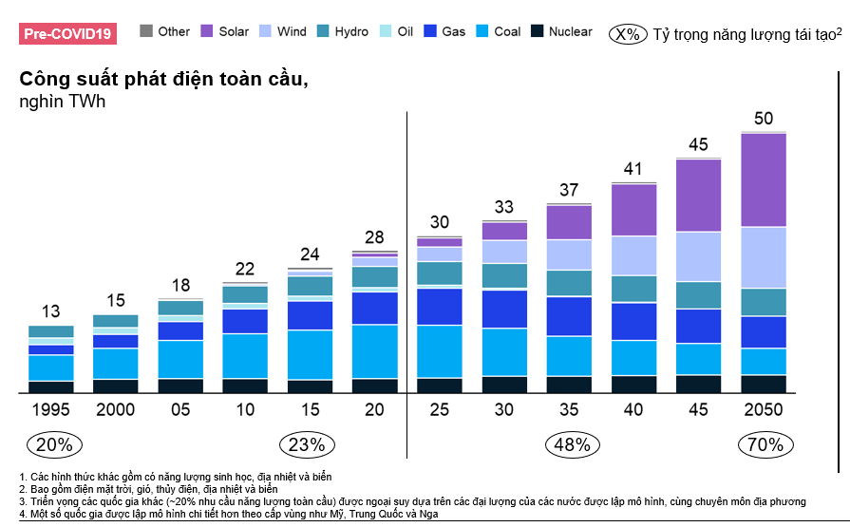
Nguồn: Thông tin về năng lượng của McKinsey, Quan điểm về năng lượng toàn cầu, tháng 04/2020
Thách thức lớn đối với năng lượng tái tạo, nhất là điện gió và điện mặt trời là vấn đề phát điện không liên tục. Để giải quyết khó khăn này, có thể kết hợp nhiều công nghệ phát và trữ điện để tạo thành hệ thống năng lượng tái tạo kết hợp. Có nhiều cách kết hợp: cách phổ biến nhất trên thế giới cho các dự án quy mô lớn là phát điện bằng năng lượng gió và / hoặc mặt trời kết hợp cùng thủy điện tích năng hoặc ắc-quy (Hình 16).
Hình 16: Ví dụ minh họa về kết hợp công nghệ năng lượng tái tạo và lưu trữ điện
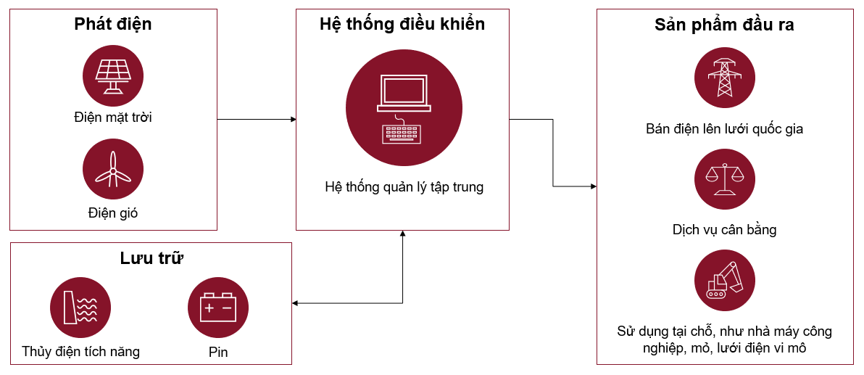
Nguồn: Thông tin về năng lượng của McKinsey

Việt Nam
Việt Nam đang hướng tới gia tăng công suất năng lượng tái tạo với sự đầu tư đáng kể nhằm nâng cao công suất và hiệu suất. Theo bản dự thảo mới nhất của Quy hoạch điện VIII, kế hoạch đặt ra đến năm 2045, công suất năng lượng tái tạo sẽ tăng lên, chiếm tỷ trọng 60% công suất lắp đặt (so với 25% năm 2020), và đầu tư 12,8 tỷ USD mỗi năm cho sản xuất điện và nâng cao hiệu suất (Hình 17).
Hình 17: Thông tin chính từ dự thảo Quy hoạch Điện VIII
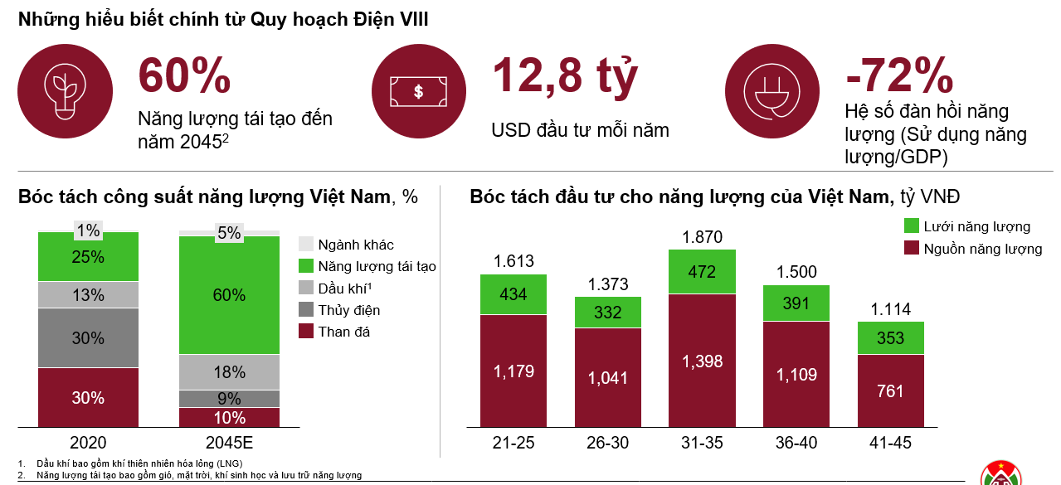
Nguồn: Quy hoạch Điện VIII
Việt Nam có tiềm năng cao trong việc chuyển đổi từ năng lượng hóa thạch sang năng lượng tái tạo, với thế mạnh tự nhiên về năng lượng gió và mặt trời. Cụ thể, với đường bờ biển dài, khí hậu nhiệt đới và địa hình đồi núi đan xen đồng bằng, tiềm năng điện gió của Việt Nam đạt khoảng 650GW và điện mặt trời khoảng 380GW. Từ góc độ chi phí, dự báo LCOE giai đoạn 2025-2050 của Việt Nam cho thấy chi phí sản xuất điện mặt trời rẻ hơn điện than và điện gió / thủy điện rẻ hơn đáng kể so với điện khí. Đáng chú ý là điện mặt trời và điện gió gần bờ trong ngắn hạn rẻ hơn tất cả các nguồn nhiệt điện (Hình 19).
Hình 18: Tiềm năng điện gió và mặt trời của Việt Nam
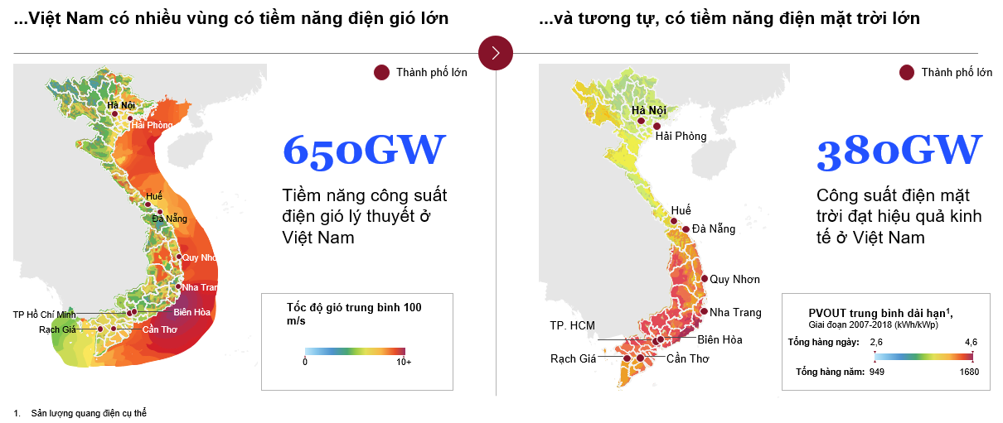
Nguồn: Atlas Năng lượng mặt trời toàn cầu, Atlas Năng lượng gió toàn cầu, Toàn cảnh năng lượng Việt Nam 2019
Hình 19: LCOE năng lượng tái tạo so với điện than và điện khí tại Việt Nam
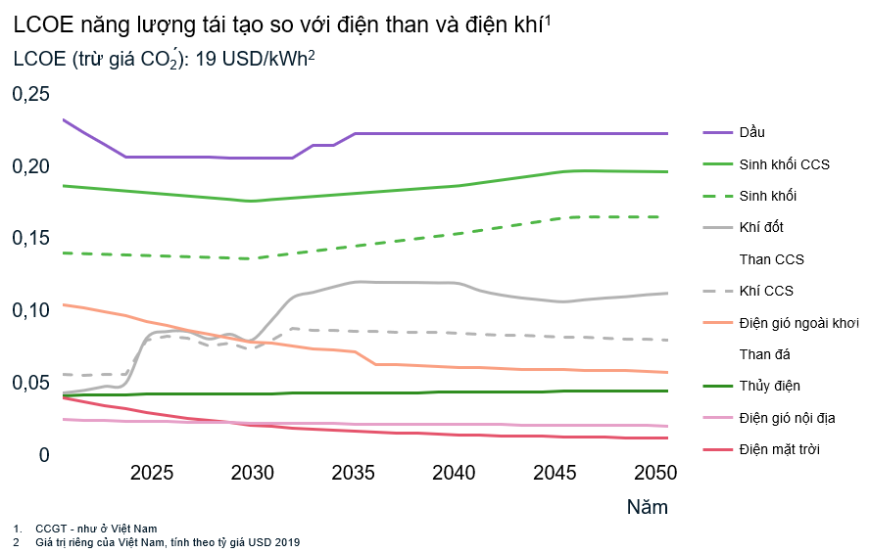
Nguồn: Quan điểm của McKinsey về năng lượng toàn cầu; Dự báo LCOE

Đắk Nông
Đắk Nông có tiềm năng lớn về năng lượng mặt trời và gió còn chưa được khai thác. Công suất tiềm năng của năng lượng mặt trời là 61.411 MW (bao gồm trên mặt đất, trên mặt nước và trên mái nhà), có thể cung cấp hơn 107 triệu GWh. Công suất tiềm năng của năng lượng gió là 8.322 MW, có thể cung cấp 30 triệu GWh (Hình 20).
Hình 20: Tiềm năng điện gió và mặt trời của Đắk Nông
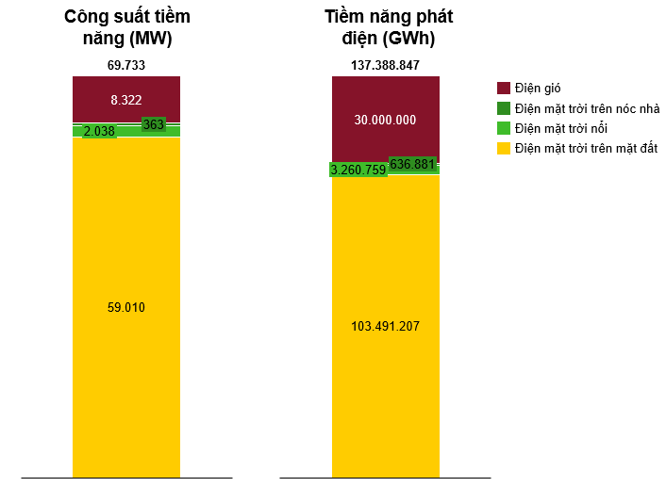
Nguồn: Quy hoạch Điện VIII
Hiện tỉnh Đắk Nông có 13 dự án năng lượng tái tạo. Với 3 dự án đã đi vào hoạt động, tỉnh đã khai thác được 0,2% tiềm năng năng lượng tái tạo.
- 7 dự án năng lượng mặt trời, 2 trong số đó đã đi vào hoạt động với tổng công suất là 106,44 MW
- 6 dự án năng lượng gió, 1 dự án đã đi vào hoạt động với công suất 50 MW
Thách thức không nhỏ đối với tỉnh Đắk Nông là phát triển các dự án năng lượng tái tạo một cách hài hòa với các dự án, ngành kinh tế khác trên cùng diện tích đất nhằm khai thác, sử dụng hiệu quả tiềm năng đất đai.

Tổng quan về bối cảnh
Trong bối cảnh năng lượng tái tạo dự kiến sẽ chiếm 50% công suất phát điện toàn cầu đến năm 2035, Việt Nam đang tiến tới mục tiêu tăng công suất năng lượng tái tạo lên 44% đến năm 2045. Đắk Nông hiện mới chỉ khai thác được 0,2% tiềm năng năng lượng gió và mặt trời và vẫn còn rất nhiều cơ hội để tiếp tục tăng trưởng ngành này.
Cơ hội tăng trưởng điện gió và mặt trời cũng mang theo nhiều thách thức mà Đắk Nông cần cân nhắc:
- Đặc điểm phát điện không liên tục: Có thể giải quyết vấn đề này bằng cách kết hợp nhiều công nghệ phát và trữ điện để tạo thành hệ thống năng lượng tái tạo kết hợp.
- Đặc điểm sử dụng nhiều đất: Cần cân bằng giữa việc phát triển trụ cột năng lượng với việc phát triển các hoạt động kinh tế khác trong tỉnh, đồng thời kết hợp với các giải pháp năng lượng sáng tạo rút ra từ các bài học kinh nghiệm thực tiễn tốt nhất từ khắp nơi trên thế giới.

Ý TƯỞNG ĐỘT PHÁ

Tổng quan
Trong giai đoạn 2021-2030, ngành năng lượng của Đắk Nông cần mở rộng quy mô để đáp ứng ba mức nhu cầu của tỉnh, đó là:
- Đáp ứng hoạt động sản xuất trên địa bàn tỉnh
- Cung cấp điện cho toàn tỉnh
- Bán lại điện cho lưới điện quốc gia
Ngành năng lượng của Đắk Nông tối thiểu cần đáp ứng được nhu cầu của ngành sản xuất nhôm phát thải cacbon thấp (xem phần Khai khoáng để biết thêm chi tiết). Sau đó, Đắk Nông có thể đặt mục tiêu tự cung tự cấp điện cho toàn tỉnh và bán lại sản lượng điện dư thừa cho lưới điện quốc gia, tạo thêm doanh thu cho tỉnh.
Các ý tưởng đột phá cho ngành điện được xây dựng dựa trên tiềm năng năng lượng tái tạo, và cách thức khai thác năng lượng tái tạo nhằm giúp Đắk Nông đáp ứng ba cấp nhu cầu điện nêu trên.

Đánh giá cung – cầu mảng Năng lượng của tỉnh Đắk Nông

Nhu cầu cho mảng năng lượng của tỉnh Đắk Nông
Tổ tư vấn đã tiến hành đánh giá lại phần dự báo nhu cầu cho mảng năng lượng tỉnh Đắk Nông từ số liệu của báo cáo chuyên đề Năng lượng hiện tại. Có thể thấy, từ năm 2027, nhu cầu tiêu thụ năng lượng của tỉnh có sự khác biệt đáng kể giữa dự báo trong chuyên đề hiện tại và dự báo của McKinsey (xem Hình 21 để so sánh sự khác biệt hàng năm của 02 dự báo), chủ yếu tới từ việc đánh giá lại tiến độ và sản lượng sản xuất alumin và nhôm trên địa bàn tỉnh như đã phân tích trong mục II.B.2
Hình 21: So sánh dự báo nhu cầu điện năng cho tỉnh Đắk Nông đến năm 2030 của McKinsey và báo cáo chuyên đề Năng lượng hiện tại
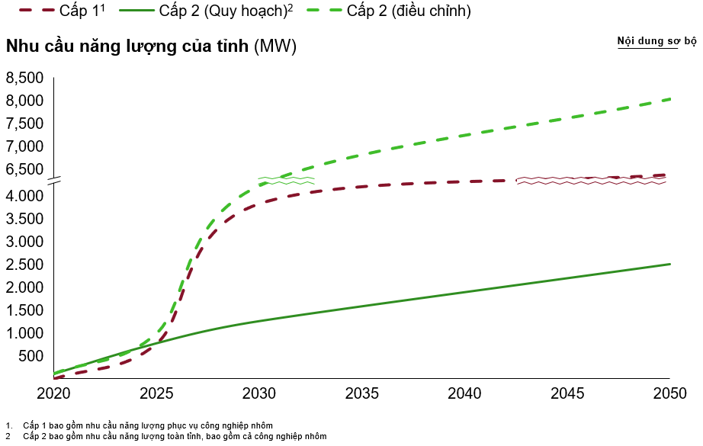
Nguồn: Báo cáo chuyên đề Năng lượng tỉnh Đắk Nông, Sở Công Thương, phân tích từ McKinsey
Cách tiếp cận của Tổ tư vấn cho phần dự báo này là tiến hành thu thập số liệu sản xuất ước tính của tất cả các dự án sản xuất nhôm lớn trên địa bàn tỉnh, bao gồm dự án nhà máy điện phân nhôm và 3 dự án tổ hợp bô xít – alumin – nhôm. Giả định rằng, tính từ thời điểm dự án đi vào hoạt động, cần từ 3-5 năm để các nhà máy hoạt động được hết công suất sản xuất đã đăng ký. Như vậy, trong 1-3 năm đầu, các dự án được ghi nhận công suất ở mức ¼ đến ½ công suất.
Theo hồ sơ thiết kế dự án nhà máy điện phân nhôm Đắk Nông, để sản xuất được 1 tấn nhôm, lượng điện năng cần tiêu thụ là 13.344 KWh. Dựa vào lượng điện tiêu thụ này, cũng như công suất, quy mô và lộ trình sản xuất của các dự án alumin và nhôm, dự kiến tổng nhu cầu điện năng của tỉnh Đắk Nông cho đến năm 2030 là 4.227 MW. Con số này cao hơn khoảng 3.000 MW so với dự báo của quy hoạch hiện tại. Lý do cho phần chênh lệch này, chủ yếu là do hai yếu tố:
- Quy hoạch hiện tại đang dự báo nhu cầu sử dụng điện cho nhà máy điện phân năm 2030 là 4.550 GWh, tương đương với khoảng 300.000 tấn nhôm/năm. Con số này thậm chí còn thấp hơn so với công suất dự kiến của nhà máy điện phân nhôm (khoảng 450.000 tấn/năm)
- McKinsey dự báo tới năm 2030, sẽ có thêm 2 dự án điện phân nhôm công suất tương đương với dự án điện phân nhôm Đắk Nông đi vào hoạt động

Khả năng sản xuất cho mảng năng lượng của tỉnh Đắk Nông
Để phân tích khả năng sản xuất và cung cấp năng lượng tái tạo của tỉnh Đắk nông, Tổ tư vấn đã đánh giá lại toàn bộ các dự án điện gió và điện mặt trời hiện tại trên địa bàn tỉnh. Danh mục hiện tại có tất cả 56 dự án nằm ở 5 giai đoạn khác nhau. Dựa trên lộ trình triển khai các dự án điện tái tạo trong quá khứ, McKinsey đưa ra giả định về thời gian các dự án này được đưa vào hoạt động theo từng giai đoạn như sau:
- Đến năm 2025, sẽ đưa vào vận hành các dự án đã được quy hoạch (tổng cộng 11 dự án với tổng công suất 1.255 MW)
- Đến năm 2030, sẽ đưa vào vận hành các dự án đã được Bộ Công Thương hoàn thành thẩm định, các dự án đã được UBND tỉnh trình Bộ Công Thương thẩm định bổ sung Quy hoạch điện VII, và các dự án đã lập hồ sơ quy hoạch và đăng ký vào danh mục Quy hoạch điện VIII (tổng cộng 18 dự án với tổng công suất 2.624 MW)
- Sau năm 2030, sẽ đưa vào vận hành các dự án đăng ký danh mục Quy hoạch điện VIII (tổng cộng 26 dự án với tổng công suất 4.186 MW)
Từ giả định trên, lộ trình phát triển nguồn năng lượng tái tạo của Đắk Nông sẽ tập trung vào điện mặt trời trong giai đoạn từ nay tới 2030 (65,74% năm 2025 và 68,75% năm 2030). Trong giai đoạn sau 2030, cơ cấu của điện gió và điện mặt trời trong nguồn năng lượng tái tạo của tỉnh sẽ có tính cân bằng hơn. Trong đó, công suất cụ thể là:
- 4.092 MW từ 27 dự án/cụm dự án điện gió
- 3.972 MW từ 29 dự án điện mặt trời (bao gồm 2 dự án điện mặt trời nổi)
Đối chiếu với dự báo nhu cầu điện của Đắk Nông lên đến 4.227 MW đến năm 2030, gấp khoảng 35 lần mức năm 2020 do đặc điểm thâm dụng năng lượng của công nghiệp nhôm (xem Hình 22 để thêm chi tiết dự báo cung – cầu năng lượng của tỉnh)
Hình 22: Dự báo cung từ năng lượng tái tạo – cầu năng lượng của Đắk Nông giai đoạn 2020-2050 (MW)
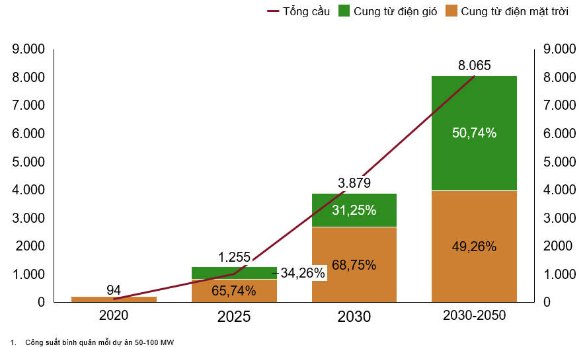
Nguồn: Báo cáo chuyên đề Năng lượng tỉnh Đắk Nông, Sở Công Thương, phân tích từ McKinsey
Vì tiềm năng của năng lượng tái tạo trên địa bàn tỉnh rất lớn, Đắk Nông hoàn toàn có thể tự cung tự cấp năng lượng trong trường hợp cả 56 dự án năng lượng tái tạo đi vào hoạt động.

Xây dựng các giải pháp để đảm bảo tiến độ cho các dự án năng lượng tái tạo
Nghiên cứu tổng quan quá trình triển khai của 10 dự án năng lượng tái tạo đã được quy hoạch cho thấy một số nguyên nhân chính dẫn đến tình trạng chậm tiến độ của các dự án này gồm: cơ quan nhà nước có thẩm quyền chưa ban hành cơ chế giá điện mới cho các dự án năng lượng tái tạo và vướng mắc trong công tác bồi thường giải phóng mặt bằng. Ngoài ra, giai đoạn 2020 – 2021, do tình hình Covid, tiến độ của các dự án bị ảnh hưởng do khó khăn trong việc mua vật tư xây dựng, thiết bị và huy động nhân công...
Để đảm bảo tiến độ cho các dự án năng lượng tái tạo này cũng như cho việc phát triển năng lượng tái tạo trên địa bàn tỉnh về sau, tỉnh cần nghiên cứu xây dựng các giải pháp như sau:

Về cơ chế giá điện cho các dự án không kịp thời hạn được hưởng giá FiT
Tỉnh cần kiến nghị lên Bộ Công Thương và Thủ tướng Chính phủ sớm ban hành giá điện cho các dự án này và đồng thời định hướng cơ chế cho các dự án điện gió, điện mặt trời tương lai. Trước mắt, trong thời gian giá bán điện chưa được ban hành, có thể kiến nghị cho phép được đầu nối phát điện lên lưới điện quốc gia và ghi nhận sản lượng điện phát được; sau khi giá điện được ban hành sẽ tính toán và hoàn trả tiền cho các chủ đầu tư dự án.

Về khó khăn trong công tác đền bù giải phóng mặt bằng
Đây là khó khăn tồn tại ở hầu hết các dự án bị chậm tiến độ ở tất cả mọi lĩnh vực, không chỉ riêng các dự án năng lượng tái tạo. Do đó, để giải quyết triệt để vướng mắc về giải phóng mặt bằng, cần có quyết tâm và sự hỗ trợ, phối hợp chặt chẽ từ phía chính quyền. Cụ thể là: Tỉnh cần có tiếng nói chung với doanh nghiệp và thực hiện công tác tuyên truyền tới người dân về các lợi ích phát triển kinh tế xã hội mà các dự án này sẽ đem lại cho địa phương. Đồng thời, tỉnh cần đẩy nhanh quy trình, thủ tục hành chính về giải phóng mặt bằng, phối hợp và hướng dẫn chủ đầu tư các thủ tục, hồ sơ cần thiết để thực hiện nhanh theo quy định. Cuối cùng, tỉnh cần chỉ đạo các cấp thành phố/huyện, xã/phường nâng cao trách nhiệm trong quản lý đất đai, tránh trường hợp người dân tự ý xây dựng tại các khu vực đã được chấp thuận thực hiện các dự án năng lượng tái tạo.

Về chuyển đổi mục đính sử dụng đất
Ngoài giải phóng mặt bằng, việc thực hiện các dự án năng lượng tái tạo còn liên quan đến chuyển đổi mục đích sử dụng đất – vốn là thủ tục phức tạp và mất nhiều thời gian thực thi, đặc biệt liên quan tới đất rừng. Tỉnh cần kiến nghị lên các Bộ ngành liên quan (ví dụ Bộ Nông Nghiệp và Phát triển nông thôn đối với đất rừng) để giải quyết kịp thời các vướng mắc liên quan đến chuyển đổi đất, trong đó đề nghị có hướng dẫn đầy đủ, thống nhất các hồ sơ thủ tục, trình tự về chuyển đổi đất để các chủ đầu tư thực hiện. Ngoài ra, diện tích đất cần cho các dự án điện gió tương đối nhỏ, chủ yếu chỉ cần diện tích đất đặt các trụ tuabin gió và đường nhỏ dẫn đến tuabin nhằm thuận tiện cho hoạt động bảo trì, do vậy tỉnh nên nhanh chóng phê duyệt các dự án điện gió do việc chuyển đổi mục đích sử dụng đất sẽ không diễn ra quá nhiều. Cuối cùng, tỉnh cần có sự đồng bộ giữa quy hoạch điện lực và quy hoạch sử dụng đất – đây cũng là một giải pháp giúp tạo điều kiện thuận lợi cho các nhà đầu tư trong khâu thỏa thuận bồi thường.

Làm thế nào để Đắk Nông đạt được lợi ích kinh tế trực tiếp từ các dự án năng lượng tái tạo
Với năng lực sản xuất điện năng lên đến gần 4.000 MW vào năm 2030, các dự án năng lượng tái tạo tại Đắk Nông có khả năng tạo ra lợi ích kinh tế nhanh chóng thông qua các hoạt động như:
- Cung cấp giải pháp điện năng cho các nhà máy có hoạt động sản xuất trong khu/cụm công nghiệp trên địa bàn Đắk Nông
- Tham gia khung chương trình DPPA với vai trò là nhà cung cấp điện sạch cho các doanh nghiệp có nhu cầu sử dụng
- Bán lại điện cho lưới điện quốc gia.
Ở phần phân tích này, Tổ tư vấn sẽ đi sâu vào hai hoạt động đầu tiên.

Cung cấp giải pháp điện năng cho các nhà máy có hoạt động sản xuất trong khu/cụm công nghiệp trên địa bàn Đắk Nông
Như đã đề cập đến ở phần Hướng tới sản xuất nhôm phát thải cacbon thấp (Mục II.B.3.c), một giải pháp mà các chủ dự án điện năng tại Đắk Nông có thể hướng đến đó là cung cấp giải pháp cho các doanh nghiệp trên địa bàn, cho phép họ tự tham gia vào quá trình sản xuất và tiêu thụ điện năng. Phương án này đã được nhà nước cấp phép và phê duyệt gần đây, để triển khai phương án, bên cung cấp cũng như bên sử dụng không nhất thiết phải là một phần của dự thảo Quy hoạch điện VIII. Điều này mở ra cho nhà cung cấp nhiều hướng đi hơn, không bị phụ thuộc vào thị trường điện năng truyền thống trong việc lựa chọn bên mua cũng như thương lượng giá cả.
Giải pháp được lựa chọn để đi sâu, như đã được đề cập ở phần trước, đó là giải pháp Hệ thống năng lượng điện mặt trời trên mái nhà (sử dụng những tấm quang năng để thu trữ điện, biến đổi thành năng lượng tái tạo, cung cấp cho các hoạt động sản xuất của doanh nghiệp thông qua hệ thống điện nội bộ). Có hai đối tượng khách hàng mà các dự án điện năng có thể hướng đến, đó là các nhà đầu tư khu công nghiệp và các doanh nghiệp thuê nhà xưởng trong các khu công nghiệp phục vụ cho hoạt động sản xuất.
Các nhà đầu tư khu công nghiệp là chủ thể chịu trách nhiệm cho các hoạt động như cải tạo đất, xây dựng phần thô của các nhà máy, xây dựng khu vực sinh hoạt cho công nhân, do đó, việc tích hợp phương án Hệ thống năng lượng điện mặt trời trên mái nhà trong quá trình xây dựng tương đối dễ dàng. Từ góc nhìn của các nhà phát triển năng lượng , ưu điểm của nhóm khách hàng này là số lượng khách hàng lớn cũng như quy mô dự án triển khai lớn (nếu kí kết được hợp đồng). Tuy nhiên, việc tiếp cận các chủ đầu tư khu công nghiệp có thể sẽ khá khó khăn do đây là một thị trường tiềm năng với nhiều đối thủ cạnh tranh, bao gồm cả các đối thủ là các tập đoàn phát triển bất động sản khu công nghiệp đa quốc gia hoặc các công ty nội địa chuyên cung cấp các giải pháp năng lượng mặt trời mái nhà.
Với các doanh nghiệp thuê địa điểm trong các khu công nghiệp, đặc biệt là các doanh nghiệp có hoạt động sản xuất quy mô lớn, việc tự lắp đặt Hệ thống điện năng tái tạo để tiết kiệm chi phí là nhu cầu thiết thực. Ưu điểm của nhóm khách hàng này là khả năng tiếp cận thông tin dễ dàng hơn (hoạt động sản xuất trong lĩnh vực gì, nhu cầu sử dụng điện năng và phương thức tiếp cận). Tuy nhiên, khó khăn có thể gặp phải khi làm việc với các doanh nghiệp thuê nhà xưởng liên quan đến việc xây dựng và lắp đặt hệ thống trên mái nhà, bởi họ cần có sự đồng thuận của chủ đầu tư khu công nghiệp trước khi tiến hành triển khai nâng cấp, lắp đặt cơ sở vật chất.
Về thị trường cung cấp giải pháp năng lượng điện tái tạo, có ba nhóm chính có thể kể đến gồm:
- Các tập đoàn địa phương – như TTC, Bamboo Capital Group (BCG) hay REE. Các tập đoàn này thường có nhiều mảng kinh doanh trong lĩnh vực năng lượng tái tạo cũng như cung cấp nhiều giải pháp đa dạng với công suất lớn (thủy điện, điện gió và điện mặt trời). Những năm gần đây, họ hướng tới việc thành lập quan hệ đối tác với các nhà phát triển nước ngoài để mở rộng thị phần kinh doanh (ví dụ BCG thành lập liên doanh với Singapore Power Group để phát triển hệ thống điện mặt trời trên mái nhà có công suất 500 MW tại Việt Nam cho đến năm 2025, hay kí thỏa thuận trị giá 250 triệu USD với tập đoàn Sojitz và tập đoàn Hồng Đức để xây dựng khu công nghiệp tự chủ năng lượng đầu tiên tại Việt Nam).
- Các tập đoàn đa quốc gia – như Sojitz, OSAKA Gas hay Sembcorp. Các tập đoàn này có kinh nghiện hoạt động lâu năm trên nhiều thị trường, đã đầu tư vào thị trường Việt Nam và có tham vọng bành trướng trong các dự án tiện ích. Họ có thế mạnh về vốn và kinh nghiệm để dẫn dắt hoặc đồng sở hữu các dự án phát triển khu công nghiệp tại Việt Nam. Một ví dụ điển hình là vào tháng 10 năm 2021, liên doanh tập đoàn Solizt và OSAKA Gas đã triển khai mảng kinh doanh mới, tập trung vào cung cấp giải pháp điện mặt trời trên mái nhà.
- Các đơn vị cung cấp giải pháp điện năng mặt trời khác – như Sky X Solar, Solar BK hay INS Energy. Các đơn vị này tập trung hoàn toàn vào các giải pháp năng lượng toàn diện như triển khai, vận hành và duy trì giải pháp điện mặt trời cho cả doanh nghiệp lẫn hộ gia đình.

Tham gia khung chương trình DPPA với vai trò là nhà cung cấp điện cho các doanh nghiệp có nhu cầu sử dụng
Theo dự thảo DPPA, các dự án năng lượng tái tạo tại Đắk Nông có cơ hội bán trực tiếp điện năng sản xuất ra cho các doanh nghiệp có nhu cầu sử dụng điện năng tái tạo thông qua lưới điện quốc gia. Tuy nhiên có một điểm cần cân nhắc, đó là phương án này sẽ phù hợp hơn với những dự án điện gió, điện mặt trời có quy mô lớn.
Cấu trúc hoạt động của dự thảo DPPA có thể được hiểu như sau:
- Các đơn vị sản xuất điện năng một mặt kí kết hợp đồng truyền tải điện năng lên lưới điện quốc gia với EVN, một mặt sẽ kí hợp đồng sử dụng điện năng tái tạo với các doanh nghiệp có nhu cầu sử dụng. Thông thường, các điều khoản được xác lập và có hiệu lực trong khoảng từ 10-20 năm, với sự đồng thuận về mặt giá cả và đầu ra từ cả hai bên mua và bên bán
- Các doanh nghiệp có nhu cầu sử dụng điện năng tái tạo, một mặt kí hợp đồng với bên sản xuất (như đã đề cập ở trên), một mặt sẽ trao đổi và kí kết hợp đồng trực tiếp với EVN. Các doanh nghiệp này phải trả cho EVN không chỉ chi phí sản sinh điện năng, mà còn trả cả phí DPPA (bao gồm phí truyền tải, phí phân phối, phí vận hành và các chi phí khác)
Hình 23: Mô tả cấu trúc hoạt động được đề xuất của dự thảo Virtual DPPA:
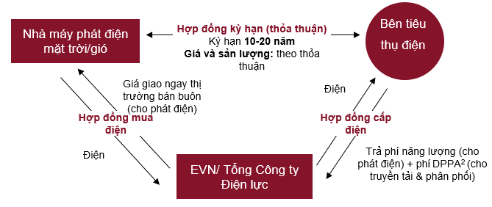
Để tham gia vào DPPA, một số điều kiện tiên quyết của dự thảo DPPA dành cho các đơn vị sản xuất điện năng có thể được kể đến như:
- Điện năng tái tạo được sử dụng trên lãnh thổ Việt Nam, với tổng công suất nhỏ hơn 1,000 MW
- Đơn vị sản xuất điện năng tham gia DPPA cần được sàng lọc kĩ càng, là hệ thống có nối lưới với công suất lắp đặt >30 MW và đã được phê duyệt theo Quy hoạch điện
- Cam kết đưa nhà máy vào vận hành thương mại sau 270 ngày làm việc, tính từ thời điểm Bộ Công Thương thông báo danh sách đối tượng được lựa chọn để tham gia vào chương trình thí điểm DPPA
- Cung cấp minh bạch các giấy tờ tài chính từ các tổ chức tài chính và tín dụng tham gia vào quá trình hỗ trợ cho việc triển khai các nhà máy sản xuất điện năng

Thiết lập lưới điện nội vùng trong tỉnh để cấp điện trực tiếp cho các nhà máy
Đắk Nông nên khuyến khích việc điều độ hệ thống điện nội vùng để điện năng từ các trang trại điện gió và điện mặt trời được truyền tải và phân phối chủ yếu đến các nhà máy công nghiệp trên địa bàn tỉnh, đặc biệt là các nhà máy điện phân nhôm. Giải pháp này sẽ đảm bảo tiêu thụ hết lượng điện năng sản xuất ra và đáp ứng tiêu chí sử dụng năng lượng xanh trong các hoạt động công nghiệp của tỉnh (ví dụ như là sản xuất nhôm phát thải cacbon thấp), đồng thời cũng lý giải hợp lý cho việc đưa các dự án năng lượng tái tạo có công suất lớn ở Đắk Nông vào Quy hoạch điện VIII. Giải pháp này đồng thời phù hợp với định hướng quốc gia về việc phát triển lưới điện. Cụ thể, Chính phủ hiện khuyến khích việc phát triển lượi điện theo hướng cân đối cung – cầu theo vùng, miền và hạn chế truyền tải điện xa hoặc đầu tư lưới điện truyền tải liên vùng.
Để thiết lập lưới điện nội vùng trong tỉnh, theo Thông tư 40/2014/TT-BCT, Đắk Nông hoàn toàn có khả năng cân nhắc các cấp điều độ hệ thống điện như dưới đây và đề xuất đến Tổng công ty Điện lực:
- Cấp điều độ phân phối tỉnh là cấp chỉ huy, điều độ hệ thống điện phân phối trên địa bàn tỉnh, thành phố trực thuộc trung ương, chịu sự chỉ huy trực tiếp về điều độ của Cấp điều độ miền tương ứng. Cấp điều độ phân phối tỉnh do đơn vị điều độ trực thuộc Tổng công ty Điện lực Thành phố Hà Nội, Tổng công ty Điện lực Thành phố Hồ Chí Minh và các Công ty Điện lực tỉnh đảm nhiệm
- Cấp điều độ phân phối quận, huyện là cấp chỉ huy điều độ hệ thống điện phân phối quận, huyện trên địa bàn tỉnh, thành phố trực thuộc trung ương, chịu sự chỉ huy trực tiếp về điều độ của Cấp điều độ phân phối tỉnh. Tùy theo quy mô lưới điện phân phối tỉnh, thành phố trực thuộc trung ương, cơ cấu tổ chức, mức độ tự động hóa và nhu cầu thực tế, các Tổng công ty Điện lực lập đề án thành lập cấp điều độ phân phối quận, huyện trình Tập đoàn Điện lực Việt Nam phê duyệt.

Mốc thời gian thực hiện các ý tưởng đột phá
Trên cơ sở đánh giá cung – cầu năng lượng và kết nối với các trụ cột khác trong phát triển kinh tế của tỉnh, Tổ tư vấn đề xuất các mốc thời gian quan trọng cho mỗi ý tưởng đột phá như Hình 24 dưới đây nhằm cung cấp cho chính quyền tỉnh Đắk Nông cái nhìn tổng quan về ưu tiên của mỗi giai đoạn.
Hình 24: Các mốc thời gian cho các ý tưởng đột phá trụ cột năng lượng
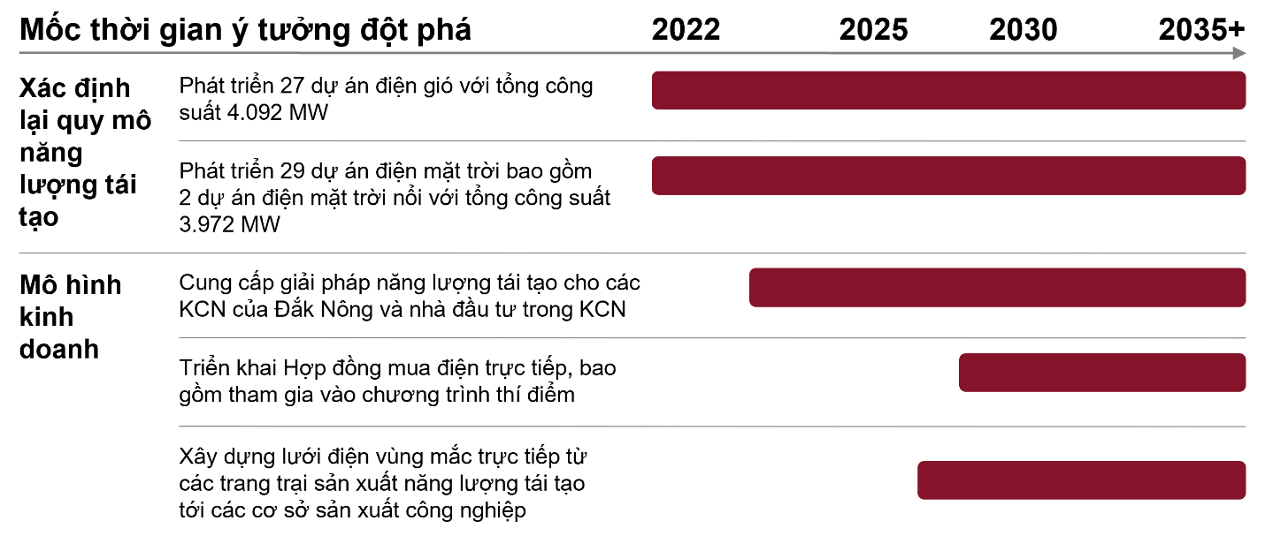
Những lưu ý chính đối với các mốc thời gian dự kiến này bao gồm:
- Nhìn chung, với 56 dự án điện gió và mặt trời tiềm năng có khả năng giúp ngành năng lượng tái tạo của tỉnh tăng trưởng mạnh, tỉnh cần thực hiện đồng bộ các giải pháp dưới đây trong toàn bộ thời kỳ quy hoạch nhằm bảo đảm tiến độ triển khai các dự án:
- Vận động Bộ Công Thương và trung ương tháo gỡ cơ chế giá cho các dự án đã được xây dựng nhưng không thể đi vào hoạt động do giá điện đang chờ xử lý
- Phối hợp chặt chẽ với các chủ đầu tư năng lượng tái tạo về thủ tục hành chính trong giải phóng mặt bằng. Bổ nhiệm nhân sự chuyên trách hướng dẫn nhà đầu tư thực hiện các thủ tục giấy tờ cần thiết
- Đảm bảo thống nhất giữa quy hoạch phát triển điện và quy hoạch sử dụng đất; vận động các bộ liên quan giải quyết vấn đề tranh chấp trong sử dụng đất
- Để khai thác toàn diện tiềm năng kinh tế của năng lượng tái tạo, Đắk Nông cũng cần triển khai nhiều mô hình:
- Đến năm 2024, Đắk Nông có thể cung cấp các giải pháp năng lượng tái tạo cho các khu công nghiệp và nhà đầu tư trong các khu công nghiệp. Mô hình này yêu cầu tỉnh phải triển khai các thủ tục và chính sách phù hợp hướng tới các nhà đầu tư KCN và nhà đầu tư trong KCN từ nay đến năm 2024
- Đến năm 2026, Đắk Nông có thể trực tiếp cấp điện cho các nhà máy công nghiệp (như nhà máy điện phân nhôm) từ các trang trại năng lượng tái tạo thông qua lưới điện vùng. Mô hình này yêu cầu cần xây dựng hạ tầng lưới điện (bao gồm trạm biến áp, đường truyền) và xin giấy phép từ Bộ GTVT
- Đến năm 2028, các ngành công nghiệp nặng của Đắk Nông (như công nghiệp nhôm) có thể ký hợp đồng mua điện trực tiếp với các chủ đầu tư năng lượng tái tạo trong tỉnh. Hướng đi này sẽ mở ra cơ hội sản xuất nhôm phát thải cacbon thấp cho Đắk Nông, để nhà máy điện phân nhôm có thể được cấp chứng nhận năng lượng tái tạo làm bằng chứng cho việc sử dụng năng lượng xanh trong quá trình sản xuất nhôm

Điểm khác biệt giữa Quy hoạch hiện tại và các ý tưởng đột phá của McKinsey
 | Quy hoạch hiện tại | Ý tưởng đột phá từ McKinsey
Xác định lại quy mô năng lượng tái tạo | - Có định hướng chung là chú trọng phát triển ‘năng lượng xanh’ là một trong những lĩnh vực phát triển chính của tỉnh  - Quy hoạch hiện tại không có liên kết giữa hiện trạng 3 dự án điện mặt trời và điện gió đang hoạt động và hơn 50 dự án năng lượng tái tạo đang đề xuất đến năm 2030  - Dự báo nhu cầu điện của tỉnh là 1.264 MW vào 2030 và 2.503 MW vào 2050, đến từ nhu cầu điện tăng mạnh của ngành công nghiệp nhôm (554 MW - 871 MW) | - Điều chỉnh dự báo nhu cầu điện của tỉnh thành 4.310 MW vào 2030 và 7.176 MW vào 2050, gấp khoảng 3 lần so với dự báo của quy hoạch hiện tại. Mức tăng này là do đánh giá lại hoạt động sản xuất nhôm, xét đến 2 nhà máy điện phân nhôm mới có thể đi vào hoạt động trước 2030  - Ước tính công suất 3.879 MW đến 2030 và 8.065 MW đến 2050 dựa trên tiến độ phát triển thực tế của 56 dự án năng lượng tái tạo  - Đưa ra các khuyến nghị và hành động để tỉnh có thể ưu tiên và đẩy nhanh tiến độ triển khai hơn 50 dự án điện mặt trời và điện gió đã đề xuất. Kế hoạch hành động bao gồm:  - Đối sánh tiến độ phát triển của các dự án đã phê duyệt, bao gồm 5 dự án điện gió (tổng công suất 380MW) và 5 dự án điện mặt trời (tổng công suất 825MW)  - Đưa ra giải pháp dựa trên bài học kinh nghiệm từ 3 dự án năng lượng tái tạo đang hoạt động để đảm bảo hoàn thành đúng tiến độ và kiến nghị đưa các dự án tương lai vào Quy hoạch Điện VIII  - Xác định Đắk Nông có thể tự cung tự cấp năng lượng nếu cả 56 dự án năng lượng tái tạo đi vào hoạt động (công suất dư thừa đến năm 2050 khoảng 33 MW)
Mô hình kinh doanh để đạt được lợi ích kinh tế từ năng lượng tái tạo | - Nêu lên cơ hội phát triển năng lượng tái tạo rất lớn ở Đắk Nông: công suất điện gió tiềm năng lên đến 8.322 MW và điện mặt trời tiềm năng lên đến 61.000 MW  - Quy hoạch hiện tại chưa giải quyết vấn đề làm sao Đắk Nông có thể hưởng lợi từ việc khai thác năng lượng tái tạo, ngoài việc xác định đó là ưu tiên để thống nhất với Quy hoạch Điện VIII | Xác định các mô hình kinh doanh để tỉnh có thể thu lợi từ tiềm năng năng lượng tái tạo ngoài việc bán cho lưới điện quốc gia, chú trọng:  - Bán cho các khu công nghiệp - bằng cách lắp đặt hệ thống điện mặt trời là nguồn điện thay thế cho NĐT thứ cấp. Đây có thể là giải pháp ngắn hạn để tỉnh giải quyết các mối lo ngại về tình trạng sử dụng đất của các dự án điện mặt trời. Ví dụ, KCN Việt Nam-Singapore III ở Bình Dương với diện tích 1.000 ha sẽ có một trang trại điện mặt trời công suất 50 MW. Từ đó, có thể cấp điện cho 14-25% KCN với NĐT thứ cấp từ các ngành công nghiệp nặng (VD: sản xuất ô tô, thép) đến ngành chế biến thực phẩm  - Bán trực tiếp cho người dùng cuối với mô hình DPPA ảo. Đây có thể là giải pháp dài hạn để có được giấy chứng nhận năng lượng tái tạo cho các hoạt động công nghiệp ở tỉnh, đặc biệt cho các nhà máy luyện nhôm. Tỉnh nên chủ trương tham gia chương trình thí điểm DPPA của Bộ Công Thương dự kiến trong giai đoạn 2022-2024  - Thiết lập lưới điện nội vùng trong tỉnh để các dự án điện mặt trời, điện gió cấp điện trực tiếp cho các nhà máy. Đây có thể là giải pháp dài hạn để có được giấy chứng nhận năng lượng tái tạo cho ngành công nghiệp của tỉnh.

TRỤ CỘT NÔNG, LÂM NGHIỆP, THỦY SẢN

BỐI CẢNH TOÀN CẦU, QUỐC GIA VÀ TỈNH

Toàn cầu

Nhu cầu nông, lâm sản
Theo Ngân hàng Thế giới, phát triển nông nghiệp là một trong những yêu cầu bắt buộc để nuôi sống 9,7 tỷ người vào năm 2050. Nông nghiệp cũng là yếu tố then chốt đối với tăng trưởng kinh tế: năm 2018, nông nghiệp chiếm 4% tổng sản phẩm quốc nội (GDP) toàn cầu và ở một số nước kém phát triển nhất, có thể chiếm hơn 25% GDP. Báo cáo Thị trường Nông nghiệp Toàn cầu 2022 cũng dự báo rằng quy mô thị trường nông nghiệp toàn cầu dự kiến sẽ tăng từ 11.287,56 tỷ USD năm 2021 lên 12.541,15 tỷ USD năm 2022 với tốc độ tăng trưởng hằng năm kép (CAGR) 11,1%. Quy mô thị trường nông nghiệp toàn cầu được kỳ vọng sẽ tăng lên tới 18.814,21 tỷ USD vào năm 2026 với CAGR 10,7%.
Hình 25: Dự báo tăng trưởng quy mô thị trường nông nghiệp toàn cầu, tỷ USD
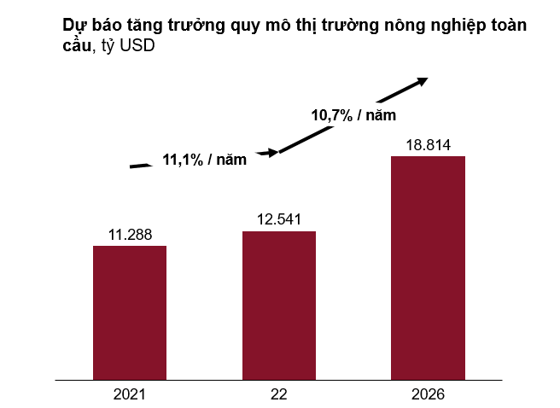
Bên cạnh sự gia tăng về quy mô, Covid-19 cũng đã gây ra thay đổi lớn trong cách thức người dân mua sắm thực phẩm, cụ thể, người tiêu dùng có nhận thức rõ hơn về việc sử dụng các thực phẩm hữu cơ, có chất lượng tốt hơn để tăng cường khả năng miễn dịch. Quy mô thị trường thực phẩm hữu cơ toàn cầu được dự báo sẽ đạt doanh thu 484 tỷ USD trong giai đoạn 2022-2030, tăng từ 168,5 tỷ USD năm 2021, với CAGR là 11,77%. Điều này có nghĩa là ngày càng có nhiều người sẵn sàng chi nhiều hơn cho các sản phẩm nông nghiệp chất lượng cao, Đắk Nông có thể nắm bắt xu hướng này nhằm thúc đẩy phát triển nông nghiệp.
Hình 26: Tăng trưởng tiềm năng về quy mô thị trường thực phẩm hữu cơ (triệu USD)
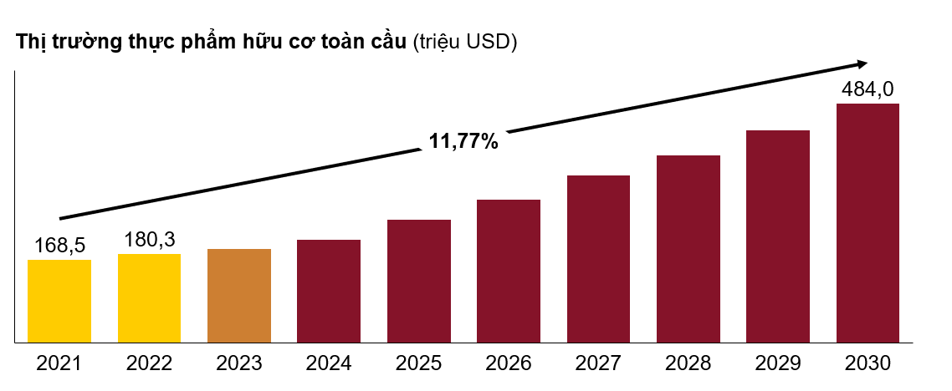
Nguồn: Research Dive, Báo cáo thị trường thực phẩm hữu cơ toàn cầu

Nhu cầu toàn cầu đối với các nông sản chính của Đắk Nông
Trên thế giới, nhu cầu đối với các nông sản chính của Đắk Nông đang tăng lên, cho thấy cơ hội thị trường có thể nắm bắt. Trung bình, giai đoạn đến năm 2026, quy mô thị trường cà phê sẽ tăng khoảng 5 tỷ USD mỗi năm. Trong khi đó, mắc-ca, một cây trồng giàu tiềm năng của Đắk Nông, sẽ tăng trưởng rất cao trong vòng 5 năm tới (trung bình 10,7% mỗi năm). Tuy nhiên, do quy mô thị trường mắc-ca toàn cầu hiện tương đối nhỏ, Đắk Nông sẽ cần phải có sức cạnh tranh trước các nước xuất khẩu mắc-ca lớn như Australia và Nam Phi để có thể bắt kịp tăng trưởng thị trường này.
Bảng 3: Ước tính quy mô thị trường nông sản toàn cầu và tốc độ tăng trưởng của một số mặt hàng
Nông sản | Quy mô thị trường ước tính (2020), tỷ USD | CAGR ước tính (2021-2026)
Cà phê | 102,02 | 4,28%
Điều | 5,4 | 4,6%
Tiêu đen | 4,0 | 5,4%
Mắc-ca | 1,3 | 10,7%
Nguồn: Chuyên gia, Nghiên cứu thị trường

Các xu hướng chính trong ngành nông nghiệp

Tái thiết các phương pháp canh tác
Ngành nông nghiệp đã trải qua nhiều giai đoạn phát triển. Áp dụng các phương pháp canh tác mới có thể giúp ngành tăng năng suất với các nguồn lực tương tự hoặc ít hơn, đồng thời tạo tiền đề cho việc phát triển bền vững. Sự phát triển trong ngành nông nghiệp trước đây chủ yếu được thúc đẩy bởi cải tiến cơ khí hoặc đổi mới về gen (cây trồng, vật nuôi), và bước nhảy vọt gần nhất được thúc đẩy bởi các công cụ số, hay còn được nhắc đến với tên gọi “nông nghiệp công nghệ cao”. Hai hình thức phổ biến của mô hình này là tự động hoá và canh tác chính xác.
- Tự động hóa - bao gồm việc sử dụng robot, máy bay không người lái, và các máy kéo tự động để tăng hiệu suất trồng trọt.
- Canh tác chính xác - bao gồm dùng nước tưới, phân bón, và thuốc trừ sâu với các tỷ lệ biến thiên, tuỳ theo nhu cầu của cây trồng, thay vì dùng thống nhất vào các thời điểm với số lượng và tần suất định trước.
Để thực sự ứng dụng xu hướng này, cần đánh giá chi tiết hiện trạng nông nghiệp công nghệ cao của Đắk Nông nhằm xác định những lỗ hổng và khả năng triển khai.

Tái thiết chuỗi cung ứng thực phẩm
Đại dịch đã làm chuỗi cung ứng toàn cầu bộc lộ những điểm yếu không thể tránh khỏi. Chuỗi cung ứng đã bị gián đoạn/đứt gãy khi các nước áp dụng biện pháp giãn cách hoặc đóng biên giới tạm thời, ví dụ, một số quốc gia đã tạm dừng xuất khẩu nông sản khi bắt đầu giãn cách cộng đồng. Khi dịch bệnh qua đi và mọi thứ dường như đã trở lại trạng thái bình thường, xung đột địa chính trị giữa Nga và Ukraina nổ ra, khiến giá dầu leo thang và một lần nữa, ngành sản xuất toàn cầu trải qua sự tái cơ cấu, gây ra những hệ quả nhất định đến chuỗi cung ứng. Nhiều doanh nghiệp và quốc gia phải cân nhắc lại việc đặt chuỗi cung ứng ở gần hoặc phân tán nguồn hàng và kho hàng dù chi phí thực hiện hoạt động này sẽ cao hơn dẫn đến hiệu suất sẽ thấp hơn nhiều. Điều này tạo ra cơ hội cho Việt Nam nói chung và Đắk Nông nói riêng trong việc trở thành một điểm đến đầu tư mới. Để hiện thực hóa cơ hội này, tỉnh không thể chỉ cung cấp nguyên liệu thô cho hoạt động đóng gói sản phẩm ở một địa phương khác mà cần xây dựng một chuỗi cung ứng hợp nhất và hiệu quả ngay tại Đắk Nông.

Việt Nam
Mặc dù gặp nhiều khó khăn về thiên tai, dịch bệnh và bất ổn thị trường, trong giai đoạn 2011-2020, sản lượng nông, lâm, thủy sản của Việt Nam vẫn tăng trưởng tốt, trong đó, giá trị xuất khẩu nông, lâm, thủy sản tăng từ 16 tỷ USD năm 2010 lên 29 tỷ USD năm 2020 và tăng trưởng trung bình hàng năm giai đoạn 2011-2020 đạt 5,8%.
Khu vực nông, lâm nghiệp và thủy sản Việt Nam đã và đang tham gia quá trình hội nhập và toàn cầu hóa thương mại trên phạm vi toàn thế giới thông qua hàng hoạt hiệp định thương mại tự do. Trong sân chơi toàn cầu đó, Việt Nam chấp nhận cam kết không bảo hộ và tuân thủ hầu hết các tiêu chuẩn của các quốc gia thành viên và thị trường quốc tế. Xu hướng hội nhập quốc tế trong thời gian tới dự kiến đòi hỏi Việt Nam phải chấp nhận sự cạnh tranh trực tiếp và tuân thủ các tiêu chuẩn các nước đặt ra trong cả ba lĩnh vực kinh tế, xã hội và môi trường.
Việt Nam hiện đang chuyển đổi hoạt động sản xuất nông nghiệp tập trung vào năm lĩnh vực sau: Gia tăng năng suất, chất lượng cây trồng và tính bền vững của đất; Áp dụng khoa học - công nghệ vào các bước của chuỗi sản xuất; Liên kết các hoạt động của nông dân với chuỗi giá trị thực phẩm; Đẩy nhanh quá trình tích tụ đất đai nhằm thúc đẩy sản xuất nông nghiệp quy mô lớn; Chuyển dịch cơ cấu lao động từ nông nghiệp sang các ngành chế biến/chế tạo và dịch vụ, đồng thời chú trọng nâng cao trình độ tay nghề cho những lao động còn lại trong ngành nông nghiệp.
Đến năm 2030, tuy vai trò của khu vực nông, lâm nghiệp và thủy sản trong nền kinh tế giảm dần, tỷ trọng nông nghiệp trong GDP dự báo còn dưới 10%, nhưng nông, lâm nghiệp, thủy sản vẫn là thế mạnh của Việt Nam và cần được phát huy. Khu vực này vẫn tạo việc làm và thu nhập cho số lượng lớn lao động, đảm bảo vững chắc an ninh lương thực quốc gia, góp phần quan trọng bảo đảm tính bền vững của quá trình phát triển kinh tế - xã hội của đất nước.

Đắk Nông
Tăng trưởng GRDP nông, lâm nghiệp và thủy sản thời kỳ 2011-2020 đạt 5,03%, cao hơn mức tăng bình quân cả nước (2,83%) và tăng khá đều ở các giai đoạn, giai đoạn 2011 - 2015 tăng 5,52% và giai đoạn 2016 - 2020 tăng 4,54%. Chất lượng tăng trưởng được cải thiện đáng kể, chỉ số VA/GO tăng từ 45,2% năm 2010 lên 52,1% năm 2015 và 52,0% năm 2020.
Tỷ trọng GRDP nông, lâm nghiệp và thủy sản trong nền kinh tế giảm từ 46,2% năm 2010 xuống còn 37,48% năm 2020, mặc dù cao hơn so với cả nước nhưng tương đương tỷ trọng các tỉnh vùng Tây Nguyên. Tuy nhiên, cơ cấu nội bộ ngành chuyển dịch chưa tích cực với trồng trọt chiếm tỷ lệ lớn và giảm chậm, chăn nuôi, lâm nghiệp, thủy sản và dịch vụ nông nghiệp chiếm tỷ trọng nhỏ và tăng không đáng kể.

Trồng trọt
Trồng trọt là trọng tâm trong ngành nông nghiệp nói riêng và nền kinh tế của tỉnh Đắk Nông nói chung. Nhờ nâng cao sản lượng và mở rộng diện tích sản xuất, ngành trồng trọt vẫn giúp kinh tế tỉnh duy trì đà tăng trưởng, dù giá một số mặt hàng nông, lâm sản giảm. Tuy nhiên, tổng sản lượng của Đắk Nông vẫn còn khiêm tốn so với các tỉnh khác ở khu vực Tây Nguyên.
Hình 27: Đóng góp của các nông sản của các tỉnh Tây Nguyên vào tổng sản lượng của Việt Nam
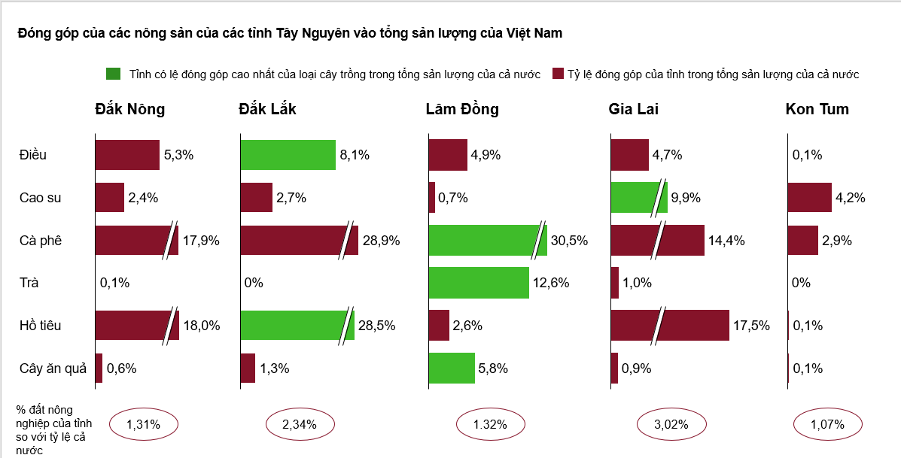
Mặc dù tỉnh đã nỗ lực thành lập 4 vùng sản xuất và 1 khu Nông nghiệp Ứng dụng Công nghệ cao (NNUDCNC) nhằm cải thiện sản lượng sản xuất nhưng các khu vực này vẫn chưa đạt được mức tăng sản lượng như mong đợi. Thực tế này xuất phát từ hạn chế về nguồn lực và sự tiếp cận tới các đổi mới có khả năng ứng dụng được. Ngoài ra, Trung tâm đổi mới của Đắk Nông cũng chưa nhận được sự đầu tư và quan tâm đúng mức, dẫn đến việc không thể thúc đẩy sự tiến bộ nông nghiệp của tỉnh. Theo Hình 28, ngoại trừ ngành hạt điều đã có năng suất tương đối cao so với các tỉnh Tây Nguyên khác, tất cả các nông, lâm sản vẫn có cơ hội để cải thiện và tiếp tục gia tăng năng suất.
Hình 28: Năng suất của một số cây trồng ở Đắk Nông
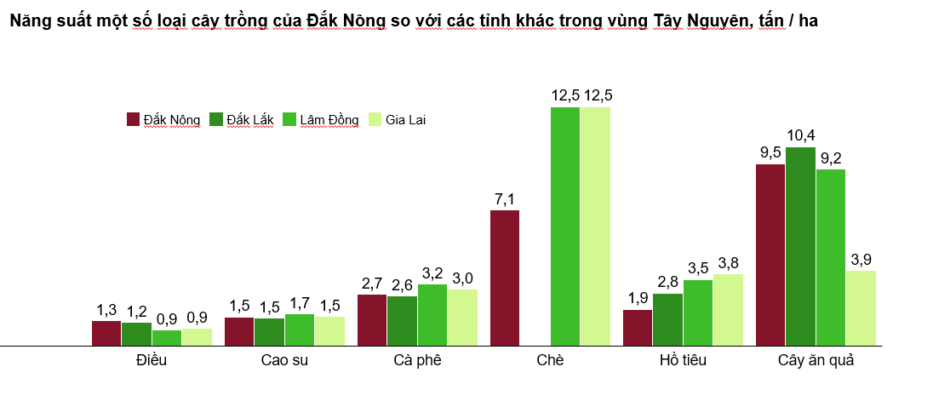

Lâm nghiệp:
Đắk Nông có diện tích đất lâm nghiệp lớn nhưng chưa được đầu tư nhiều, dẫn đến năng suất thấp hơn nhiều so với các tỉnh Tây Nguyên khác (Hình 29). Tỉnh chưa có khả năng dung hòa việc sử dụng đất rừng sản xuất, bảo vệ môi trường, và các hoạt động hiện tại của con người tại các khu vực được chỉ định làm rừng sản xuất.
Hình 29: Sản lượng gỗ của Đắk Nông từ rừng sản xuất, m3/ha
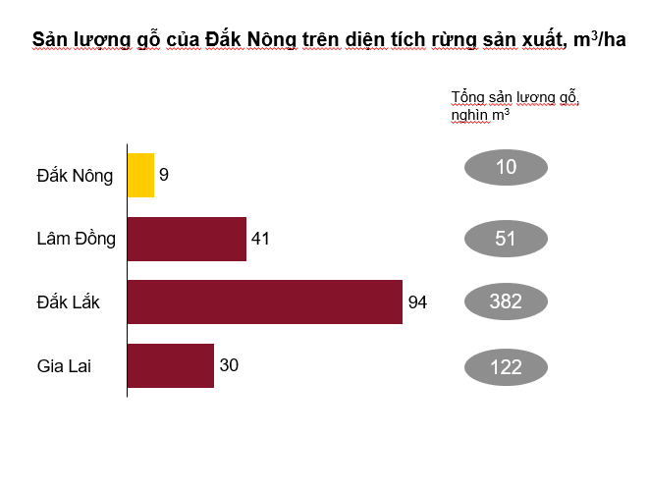

Ý TƯỞNG ĐỘT PHÁ

Tổng quan các ý tưởng đột phá về nông nghiệp
Với diện tích đất đai hạn chế và định hướng tập trung vào các trụ cột Khai khoáng và Năng lượng trong thập kỷ tới, ngành Nông nghiệp Đắk Nông sẽ không thể phát triển được nếu chỉ dựa vào diện tích đất đai phân bổ lớn hơn do quỹ đất sẽ phải dành cho hai trụ cột trọng tâm. Thay vào đó, tỉnh nên tìm những giải pháp giúp cải thiện giá trị trên mỗi hecta đất nông nghiệp.
Trong các phân ngành giàu tiềm năng thuộc lĩnh vực nông, lâm nghiệp, thủy sản của Đắk Nông (trồng trọt, chăn nuôi, lâm nghiệp, thủy sản), để mang lại tác động mạnh nhất, các ý tưởng đột phá của McKinsey sẽ tập trung vào hai phân ngành có tỷ trọng lớn nhất, mang lại tác động kinh tế cao nhất cho Đắk Nông là Trồng trọt và Lâm nghiệp.

Tổng quan các ý tưởng đột phá về trồng trọt

Ý tưởng đột phá 1: Hiện đại hoá nông nghiệp thông qua ứng dụng công nghệ cao

Tầm quan trọng của việc hiện đại hóa nông nghiệp thông qua ứng dụng công nghệ cao với tỉnh Đắk Nông
Nông nghiệp công nghệ cao là một khái niệm gắn liền với cuộc Cách mạng công nghiệp lần thứ tư, bao gồm từ việc sử dụng các máy móc hiệu suất tốt hơn đến các công nghệ trí thông minh nhân tạo và điện toán đám mây tân tiến. Đã có rất nhiều quốc gia trên thế giới thành công trong việc tiếp cận công nghệ nhằm cải thiện chuỗi giá trị cung ứng cũng như thay đổi các phương pháp canh tác truyền thống trong ngành nông nghiệp. Một số hoạt động nông nghiệp và giải pháp công nghệ cao tương ứng có thể kể đến như:
- Trong việc quản lý hoạt động cung cấp nước và dinh dưỡng: ứng dụng công nghệ vào việc xây dựng hệ thống cấp thoát nước cho trang trại, ứng dụng công nghệ Nano trong việc cải thiện chất lượng đất, nước, cũng như chất lượng cây trồng
- Trong việc thu thập dữ liệu để cải tiến vận hành: ứng dụng công nghệ cảm biến; quét hình ảnh, quang học; định vị tự động cho phép tối ưu lượng nước, thuốc trừ sâu, dinh dưỡng N-P-K, cũng như ngăn giảm mầm bệnh cho cây trồng
- Trong việc sử dụng các thiết bị tự động: ứng dụng công nghệ robot, nguồn điện không dây, máy bay không người lái, in 3D các công cụ nông nghiệp cho phép tối ưu hóa mật độ cây trồng trên mỗi ha, đồng đều hóa khoảng cách giữa các khu cây trồng, giảm độ nén của đất trồng, tăng mức độ chính xác và tối ưu hóa nguồn lao động chân tay
- Trong việc phân tích dữ liệu và các công cụ hỗ trợ để đưa ra quyết định: ứng dụng công nghệ vào hệ thống cảnh báo thời tiết, điện toán đám mây và phân tích nâng cao giúp giảm thiểu rủi ro về mặt thời tiết cho khu canh tác dựa trên dữ liệu và thời gian thực, cũng như cho phép vận hành trung tâm kiểm soát các hoạt động sản xuất nông nghiệp ở mật độ cao hơn
- Trong việc số hóa chuỗi cung ứng: ứng dụng công nghệ thương mại điện tử và truy xuất nguồn gốc, cho phép người nông dân cũng như người thu mua có thể trao đổi thông tin về giá cả cũng như số lượng một cách minh bạch, giảm rủi ro cung – cầu không đồng nhất cũng như đảm bảo nguồn thu tài chính cho người nông dân
Tuy nhiên, hiện nay, định nghĩa nông nghiệp công nghệ cao tại Việt Nam là một khái niệm dược áp dụng rất rộng, có thể được dùng để miêu tả bất cứ hoạt động nông nghiệp nào có áp dụng các tiến bộ khoa học kỹ thuật ngoài canh tác thủ công. Vì định nghĩa này quá rộng, việc xác định chính xác xuất phát điểm cũng như chỉ tiêu rõ ràng cho tỉnh sẽ gặp nhiều khó khăn. Mặt khác, việc ứng dụng công nghệ cao cũng cần đi đôi với việc sản xuất nông nghiệp tập trung, phục vụ cho việc thu gom, bao tiêu và đưa nông sản vào các chuỗi liên kết, chuỗi giá trị. Do đó, tổ tư vấn sẽ gắn liền khái niệm phát triển nông nghiệp công nghệ cao với việc phát triển các vùng ứng dụng nông nghiệp công nghệ cao, là những vùng đã có cơ chế để xác nhận tiêu chuẩn theo Quyết định số 66/2015/QĐ-TTg của Thủ tướng Chính phủ.
Về mục đích của việc ứng dụng công nghệ cao trong nông nghiệp, các dẫn chứng thực tế và các cuộc thảo luận với chuyên gia chỉ ra rằng, có hai yêu cầu quan trọng nhất mà sản phẩm nông nghiệp ở Đắk Nông nên hướng đến, đó là Hướng tới Nông nghiệp bền vững và Nâng cao chất lượng sản phẩm để hướng tới giá thành cao hơn.
- Hướng tới Nông nghiệp bền vững:
Trong thời gian gần đây, các nhà xuất khẩu và cung cấp dịch vụ thực phẩm rất chú trọng việc thực hiện những cam kết sử dụng nguyên liệu bền vững cho hoạt động sản xuất. Việc này bao gồm cả các hoạt động khuyến khích người nông dân áp dụng phương thức canh tác bền vững. Để đáp ứng nhu cầu này, ngành nông nghiệp Đắk Nông có thể cân nhắc sử dụng Hệ thống tưới nước thông minh, cho phép điều chỉnh lượng nước dựa trên nhu cầu thực tế, giúp tiết và bảo vệ nguồn tài nguyên nước; hoặc Hệ thống tính toán chính xác, giúp điều chỉnh thành phần phân bón phù hợp với nhu cầu của cây nội địa. Một số nhà cung cấp ứng dụng công nghệ trong lĩnh vực này phải kể đến như Syngenta hay Mimosa TEK.
Nhìn từ phía cầu, người tiêu dùng, đặc biệt là tại thị trường Châu Âu và Bắc Mỹ, ngày càng hiểu và có ý thức trong việc lựa chọn sản phẩm nông nghiệp có nguồn gốc xuất xứ rõ ràng, cũng như được sản xuất bằng những phương thức an toàn, tiết kiệm và bảo vệ môi trường. Để đáp ứng được yêu cầu này, địa phương có thể triển khai công nghệ dùng mã QR trên toàn bộ chuỗi giá trị, cho phép người tiêu dùng truy xuất nguồn gốc, chứng tỏ sản phẩm này được sản xuất bằng phương pháp bền vững về mặt kinh tế, xã hội và môi trường. Một số nhà cung cấp ứng dụng công nghệ trong lĩnh vực này là TraceVerified, Agridential.vn, v.v..
- Nâng cao chất lượng sản phẩm để hướng tới giá thành cao hơn
Phân khúc người tiêu dùng cao cấp đang tăng trưởng mạnh mẽ. Họ là những người tiêu dùng có kiến thức, có yêu cầu cao hơn mặt bằng chung về mẫu mã cũng như chất lượng sản phẩm nông nghiệp. Quan trọng hơn cả, họ sẵn sàng chi trả số tiền cao hơn để sử dụng các sản phẩm mong muốn. Để hướng tới phục vụ nhóm đối tượng tiêu dùng này, tỉnh Đắk Nông ngoài việc cần lựa chọn sản phẩm chủ chốt, còn phải sử dụng công nghệ để đầu tư, nghiên cứu, và cho ra các cây giống chất lượng cao, phù hợp với khí hậu Đắk Nông. Ngoài ra, các ứng dụng hỗ trợ canh tác tối ưu cũng rất quan trọng. Tỉnh có thể triển khai với các đơn vị cung cấp công nghệ như Nestle, Lộc Trời; từng bước nghiên cứu và quyết định giống cây phù hợp.

Đánh giá kỳ vọng nông nghiệp công nghệ cao của tỉnh
Hiện nay, tỉnh Đắk Nông đang có 4 vùng NNUDCNC, với tổng diện tích khoảng 2.400 hecta, chiếm dưới 1% diện tích đất nông nghiệp của tỉnh. Trong khi đó, mục tiêu trong quy hoạch hiện trạng đang đề ra là sản phẩm nông nghiệp công nghệ cao có thể chiếm ít nhất 30-40% tổng giá trị nông sản trong năm 2030. Đây là một kỳ vọng lớn, bởi tỉnh Lâm Đồng, là tỉnh đã có nhiều nguồn lực và dẫn đầu trong việc sản xuất nông sản chất lượng cao, ở thời kỳ đầu khi có xuất phát điểm tương tự như Đắk Nông cũng chỉ có thể tăng diện tích đất nông nghiệp áp dụng công nghệ cao toàn phần lên trung bình 30-40% theo từng năm.
Nếu Đắk Nông có thể triển khai nông nghiệp công nghệ cao toàn phần theo tốc độ của tỉnh Lâm Đồng trong giai đoạn vừa qua, dự tính đến năm 2030, sản phẩm nông nghiệp công nghệ cao từ các vùng ứng dụng CNC toàn phần có thể chiếm khoảng 11% diện tích đất sản xuất nông nghiệp quy hoạch đến 2030, tương đương 15% tổng giá trị nông sản của tỉnh. Để đạt được điều này, tỉnh Đắk Nông sẽ cần tháo gỡ các rào cản và kiến tạo sự hợp lực giữa các chủ thể có liên quan gồm các hợp tác xã, công ty công nghệ, cũng như chính quyền các cấp.
Bên cạnh đó, để giá trị sản phẩm nông nghiệp ứng dụng công nghệ cao (một phần hoặc toàn phần) đạt 30-40% trong tổng giá trị nông sản, tỉnh sẽ cần nhiều nguồn lực hơn nữa trong việc nhân rộng các mô hình NNUDCNC hiện tại, cũng như đầu tư vào các mô hình mới để phù hợp với hiện trạng phát triển nông nghiệp trên địa bàn tỉnh. Chiến lược này cũng sẽ cần đi kèm việc tìm những nhà đầu tư lớn cho nhiều mặt hàng nông sản đa dạng, tiến hành xây dựng các nhà máy, cơ sở sản xuất lớn trong giai đoạn 2021-2025 để sản lượng sản phẩm nông nghiệp công nghệ cao sản xuất ra có nơi tiêu thụ. Việc này sẽ khó thực hiện trong thời gian ngắn khi nguồn lực của tỉnh còn hạn chế, và cần chú trọng phát triển ngành công nghiệp nhôm.

Những rào cản mà tỉnh Đắk Nông gặp phải khi tiến hành triển khai nông nghiệp công nghệ cao
Do Đắk Nông có nhiều thông lệ canh tác truyền thống khác nhau, việc áp dụng các công nghệ phù hợp cho các khu công nghệ cao trong tỉnh sẽ là một thách thức lớn. Cách tiếp cận của Tổ tư vấn trong phần này là chỉ ra ba rào cản lớn nhất trong việc áp dụng công nghệ vào hoạt động sản xuất, đứng từ góc nhìn của người nông dân. Bên cạnh đó, các yếu tố bất lợi xuyên suốt có khả năng làm giảm tính khả thi của việc áp dụng công nghệ vào hoạt động nông nghiệp tại địa phương cũng sẽ được làm rõ. Đây sẽ là những tiền đề để xây dựng kế hoạch triển khai nông nghiệp công nghệ cao cho địa phương.
Cụ thể, ba rào cản là:
- Rào cản về mặt nhận thức: Liệu người nông dân có hiểu và ý thức được giá trị mà nông nghiệp công nghệ cao có thể mang lại?
Một thực tế có nhìn thấy rõ trên địa bàn tỉnh Đắk Nông ở thời điểm hiện tại là nhận thức của người nông dân về giá trị cũng như tính ứng dụng của nông nghiệp công nghệ cao còn nhiều hạn chế. Điều này phản ánh qua mức độ phổ biến của các phương pháp canh tác truyền thống tại Đắk Nông.
- Rào cản do thiếu các động lực cần thiết: Yếu tố nào làm người nông dân muốn đầu tư vào nông nghiệp công nghệ cao?
Trên thực tế, có rất ít chương trình và thông tin truyền thông về nông nghiệp công nghệ cao tại tỉnh Đắk Nông. Người nông dân chưa được tuyên truyền và có hiểu biết sâu về nông nghiệp công nghệ cao cũng như chưa được thuyết phục về tương lai của ngành này. Đồng thời, không có lợi ích thực tế hay sự đảm bảo nào (về nhu cầu thị trường, giá cả cũng như lợi nhuận) dành cho người nông dân để khuyến khích họ tìm hiểu và áp dụng công nghệ.
- Rào cản về vốn: Liệu người nông dân có được hỗ trợ về mặt tài chính để triển khai nông nghiệp công nghệ cao vào hoạt động sản xuất?
Tương tự như rào cản phía trên, người nông dân không được giải thích cũng như cam kết cụ thể về các chính sách ưu đãi cho vay (nếu có) trong các hoạt động ứng dụng công nghệ vào sản xuất nông nghiệp. Nếu chỉ sử dụng nguồn vốn tự có, việc tiếp cận công nghệ và triển khai vào sản xuất với người nông dân là gần như không khả thi.
Bên cạnh đó, một số yếu tố xuyên suốt cũng làm giảm tính khả thi của việc triển khai nông nghiệp công nghệ cao, đó là:
- Các hạ tầng nền tảng để chuyển giao công nghệ còn hạn chế:
- Cơ sở hạ tầng giao thông, vận tải còn hạn chế, cản trở luồng thông tin, tăng chi phí vận chuyển và bảo quản sản phẩm, làm giảm mức độ gia tăng lợi nhuận của nông dân từ việc áp dụng công nghệ
- Sự phân mảnh của các khu trồng trọt ngăn cản việc chuyển giao kiến ​​thức và các mô hình thành công cũng như tích lũy vốn
- Cơ sở hạ tầng thủy lợi còn hạn chế, không duy trì được khi có lượng mưa bất thường
- Hỗ trợ của chính quyền còn chưa cụ thể:
- Hạn chế trong các chính sách của chính quyền trung ương về việc thúc đẩy ứng dụng công nghệ cao (ví dụ: vận động ứng dụng công nghệ cao mạnh mẽ nhưng hỗ trợ tài chính chưa rõ ràng)
- Khó tiếp cận tín dụng trong lĩnh vực nông nghiệp từ các gói hỗ trợ của trung ương do rủi ro cao liên quan đến ứng dụng công nghệ (xác suất thành công, ảnh hưởng của thời tiết, khí hậu) và hạn chế về tài sản thế chấp
- Năng lực chuyên môn còn hạn chế:
- Trình độ nghiên cứu và phát triển còn thấp, dẫn đến thiếu các giải pháp công nghệ sẵn có phù hợp với điều kiện và khí hậu của tỉnh
- Thiếu tuân thủ các phương pháp trồng trọt tốt nhất làm giảm hiệu quả của các giải pháp công nghệ

Vai trò của mỗi đơn vị khi tiến hành áp dụng công nghệ vào hoạt động sản xuất nông nghiệp
Để hướng tới mục tiêu đề ra cho việc ứng dụng công nghệ cao, ra tăng chất lượng ngành nông nghiệp tại tỉnh Đắk Nông, ba đơn vị có vai trò quan trọng nhất gồm: Hợp tác xã sản xuất ở địa phương, Chính quyền, và các công ty công nghệ nông nghiệp.
Phần phân tích dưới đây sẽ lần lượt làm rõ vai trò của ba đơn vị then chốt và gợi ý các kế hoạch họ có thể thực hiện để từng bước vượt qua bà rào cản đã đề cập ở phần trên. Cần lưu ý rằng, trong ba đơn vị then chốt, hợp tác xã sản xuất sẽ đóng góp lớn nhất vào nhiệm vụ tăng mức độ liên kết giữa các hộ nông dân, tạo điều kiện cho nông dân tiếp cận công nghệ và thị trường và sẽ là đơn vị nên được ưu tiên phát triển trong giai đoạn 2021-2030. Trong khi đó, nhiệm vụ xuyên suốt của chính quyền là tạo điều kiện, ưu tiên nguồn vốn cho phát triển hợp tác xã và cơ sở hạ tầng. Trong tương lai ngắn, vai trò của các công ty công nghệ tại Đắk Nông sẽ vẫn còn hạn chế. Phần lớn diện tích canh tác ở Đắk Nông có thể được cải thiện về năng suất và chất lượng qua việc áp dụng các hình mẫu đã được triển khai mà chưa cần quá nhiều nghiên cứu áp dựng đặc thù mới. Do đó, phát triển vai trò của các công ty công nghệ chưa phải là ưu tiên lớn nhất, nhất là cho giai đoạn triển khai đầu 2021-2025.

Vai trò của hợp tác xã sản xuất
Hợp tác xã có vai trò quan trọng không chỉ trong việc đưa hàng hóa của nông dân ra ngoài thị trường mà còn khuyến khích đầu tư và ứng dụng phương pháp canh tác tốt.
Với hoạt động canh tác còn rải rác và việc nông dân ở vùng xa khó tiếp cận thông tin, việc triển khai ứng dụng công nghệ cao sẽ đạt hiệu quả cao nhất khi nông dân được kết nối chặt chẽ, hướng dẫn tập trung và nhìn thấy được hiệu quả từ các bài học xung quanh khi các nông dân khác đã áp dụng thành công và nông sản được thu mua với giá cao.
Ví dụ về quá trình phát triển của vùng ứng dụng nông nghiệp công nghệ cao Thuận An: HTX Thuận An được thành lập năm 2012 với nguồn vốn CDI’s Irish Aid Fund để trồng cà phê Arabica theo phương pháp Thương mại bình đẳng. Năm 2014, quy mô thành viên hợp tác xã ngày càng được mở rộng, cùng đầu tư vào nhà máy chế biến cà phê ướt, nâng cao hơn nữa giá trị nông sản. Năm 2016 Thuận An đã cho ra thương hiệu cà phê Đắk Đam uy tín trên thị trường.
Từ bài học của Thuận An, ở giai đoạn đầu trong quá trình áp dụng, cần chú trọng 4 yếu tố.
- Thứ nhất, cần làm việc trực tiếp với người dân để nâng cao năng lực và đảm bảo ứng dụng bài bản.
- Thứ hai, cần xây dựng mô hình quản trị phù hợp và minh bạch.
- Thứ ba, cần đầu tư vào dự án hạ tầng địa phương như chiếu sáng, điện, đường, v.v. để tạo điều kiện thuận lợi cho người dân đồng thời tạo lòng tin.
- Thứ tư, khi chất lượng sản phẩm gia tăng, cần đảm bảo đầu ra phù hợp để sản phẩm chất lượng cao hơn có được mức giá tương xứng.
Như vậy, mô hình “từ nông dân tới nông dân” là phương pháp hiệu quả để truyền tải thông tin và công nghệ. Việc nhân rộng mô hình này sẽ là chất xúc tác để việc ứng dụng công nghệ cao diễn ra nhanh hơn. Tuy nhiên, việc triển khai mô hình này cần đi theo mục tiêu đem lại quyền lợi thực chất cho người dân và cộng đồng. Việc nhân rộng cần đi đôi với 4 yếu tố về nâng cao năng lực, minh bạch quản trị, đầu tư cơ sở hạ tầng, và khuyến khích kịp thời như đã nói ở trên (phương án phát triển các giải pháp này sẽ được trình bày ở mục “Điều kiện hỗ trợ”)

Vai trò của chính quyền
Chính quyền địa phương vừa là người hướng dẫn, vừa là cầu nối.
Thứ nhất, việc ứng dụng công nghệ cao cần có hệ thống cũng như nguồn lực đầu tư tập trung và theo quy trình, do đó chính quyền địa phương cần đưa ra hướng dẫn và thứ tự ưu tiên khi nguồn lực còn hạn chế. Khi có những mô hình công nghệ mới được thử nghiệm, chính quyền có thể xác định nội dung cụ thể về ứng dụng công nghệ và thí điểm vào địa bàn đã có những điều kiện cần từ đó đẩy quá trình sang các địa phương khác. Ví dụ, với các giải pháp số, chính quyền cần bắt đầu với những nơi đã có phủ sóng 3G và mô hình hợp tác xã tương đối phát triển.
Thứ hai, chính quyền trung ương đã ban hành nhiều nghị quyết, ưu đãi cho chương trình công nghệ cao; tuy nhiên, khâu thực hành vẫn còn nhiều vướng mắc, nhất là với các chương trình ưu đãi tín dụng cho người nông dân. Cần thu hẹp khoảng cách giữa các chương trình khuyến khích đầu tư từ chính sách đến thực tế. Cụ thể, với bài toán cấp vốn cho nông dân, dù Nghị định 55 khuyến khích cho vay không có tài sản bảo đảm, các tổ chức tín dụng nhìn chung vẫn ưu tiên các khoản vay có bất động sản là tài sản thế chấp. Theo nghiên cứu của các chuyên gia Ngân hàng Quốc tế, các giải pháp có thể xem xét kiến nghị với chính quyền trung ương bao gồm:
- Phân tích, đánh giá hiệu quả của các chương trình hỗ trợ tín dụng hiện trạng để có điều chỉnh hợp lý. Hiện nay, Chính phủ, Ngân hàng Nhà nước đã ban hành chính sách, nhưng chưa có báo cáo về mức độ thực hiện, nguồn vốn đã được cấp, các vướng mắc ngân hàng và người dân gặp phải, v.v.
- Có khuôn khổ pháp lý rõ ràng về loại hình tài sản thế chấp ngoài bất động sản (ví dụ kho chứa, hóa đơn) cho doanh nghiệp kinh doanh nông nghiệp, hợp tác xã, và người nông dân.
- Có khuôn khổ pháp lý để các ngân hàng đại lý ở các địa phương có thể xét duyệt vay nợ, tạo điều kiện tiếp cận vốn.

Vai trò của các công ty công nghệ nông nghiệp:
Nhìn chung, các công ty này cần chứng minh rằng cách các giải pháp công nghệ mà họ cung cấp có thể giải quyết những rào cản lớn nhất đối với người nông dân trong việc tiếp cận công nghệ, cũng như những khó khăn họ gặp phải xuyên suốt chuỗi hoạt động sản xuất.
- Với rào cản về mặt nhận thức: Các công ty công nghệ cần triển khai giới thiệu công nghệ với các chức năng và chi tiết kỹ thuật để người nông dân trước tiên nắm được, đây là những ứng dụng gì, phương thức hoạt động ra sao. Sau đó, bằng việc giới thiệu chuyên sâu hơn, các công ty cần chỉ ra đâu là khía cạnh mà công nghệ có thể giúp người nông dân phát huy năng lực sản xuất.
Để thúc đẩy hoạt động này, chính quyền Đắk Nông có thể hỗ trợ bằng cách nghiên cứu về các công nghệ nông nghiệp hiện có và xác định đâu là các công nghệ phù hợp nhất với bối cảnh ngành nông nghiệp địa phương. Ngoài ra, chính quyền cần có bước tiến xa hơn hoạt động thu thập dữ liệu đơn thuần, cụ thể, cần biết cách sử dụng để cung cấp bức tranh toàn cảnh về nhu cầu của nông dân và trở thành cầu nối giữa nông dân và các công ty công nghệ nông nghiệp.
- Với rào cản do thiếu các động lực cần thiết: Bước đầu, các công ty có thể triển khai một số hoạt động quảng cáo về giá trị của công nghệ (về mặt lý thuyết) đến với người nông dân. Tiếp đó, tổ chức các buổi diễn giải tập trung, mô tả trực quan cách thức sử dụng cũng như chứng minh các ảnh hưởng tích cực của công nghệ.
Ở bước này, tỉnh có thể hỗ trợ bằng việc lựa chọn và sử dụng đội ngũ các cá nhân có hiểu biết về công nghệ nông nghiệp cũng như đặc điểm địa phương (có thể là các cán bộ của Sở NNPTNT, các nông dân tích cực trong các hợp tác xã địa phương, cán bộ cấp tỉnh, xã hoặc sinh viên tốt nghiệp ngành nông nghiệp hay các trường dạy nghề nông nghiệp trên khu vực). Những cá nhân này sẽ trực tiếp hỗ trợ các công ty nông nghiệp công nghệ trong quá trình làm việc với nông dân địa phương, để một mặt thiết lập mối quan hệ tin tưởng, mặt khác truyền tải kiến thức một cách gần gũi, hiệu quả hơn.
- Với rào cản về vốn: Các công ty công nghệ có thể dựa vào tình hình thực tế như tài chính của các hợp tác xã, hộ nông dân, hoặc các gói hỗ trợ ngắn hạn có sẵn để cân đối và triển khai các ứng dụng công nghệ phù hợp. Tiếp đó, cần có sự phối hợp sát sao với chính quyền địa phương để mở rộng và triển khai các gói hỗ trợ ứng dụng công nghệ cho nông dân.
Tỉnh có thể tạo điều kiện cho các công ty công nghệ nông nghiệp tiếp cận với nguồn vốn ngân sách và các nguồn viện trợ quốc tế khác. Bằng cách học tập các mô hình thành công trên thế giới, Đắk Nông có thể xác định giải pháp nào có thể được nhân rộng và tìm cách nhân rộng giải pháp đó (ví dụ giới thiệu mô hình thành công đến các nhà đầu tư tiềm năng, hỗ trợ nhà đầu tư tiếp cận nguồn vốn từ trung ương).

Các bước cần ưu tiên để nhân rộng các mô hình vùng NNUDCNC
Hiện nay, hai trung tâm chủ lực để mở rộng mô hình NNUDCNC ở Đắk Nông là Khu NNUDCNC và vùng NNUDCNC. Theo Đề án quy hoạch vùng nông nghiệp ứng dụng công nghệ cao trên địa bàn tỉnh Đắk Nông đến năm 2030, định hướng đến năm 2035 được phê duyệt bởi Quyết định số 1391/QĐ-UBND, dự kiến đến năm 2023 sẽ có 23 vùng đủ điều kiện để xây dựng vùng đạt tiêu chí nông nghiệp ứng dụng công nghệ cao tại 8 huyện. Hiện nay, đến năm 2022, toàn tỉnh mới có 4 vùng đạt chuẩn NNUDCNC tại 3 huyện.
Qua nghiên cứu đề án, tổ tư vấn nhận thấy các bước đầu tiên để thành lập các khu/vùng NNUDCNC bao gồm khoanh vùng, xác định các vùng phù hợp dựa theo hiện trạng sử dụng đất và độ thích hợp của đất là đúng đắn và phù hợp. Tuy nhiên, trong quá trình xác định địa điểm phù hợp để thực hiện các giải pháp, tỉnh Đắk Nông cũng cần chú trọng những vấn đề sau đây:
- Tính kết nối, khả năng phát triển đồng bộ với các cơ sở chế biến, khu và cụm công nghiệp, cũng như trục giao thông chính để vận chuyển nông sản
- Đối với các mặt hàng cây công nghiệp lâu năm: ưu tiên và đặt các khu/vùng NNUDCNC ở các vị trí có giao thông thuận tiện kết nối với KCN, CCN
- Đối với các mặt hàng cây ăn quả, cây hàng năm: ở giai đoạn đầu, khi cơ sở hạ tầng, nhất là hạ tầng giao thông tại Đắk Nông vẫn chưa phát triển đồng bộ, chưa cần thiết ưu tiên phát triển các vùng NNUDCNC cho các mặt hàng có khả năng hư hỏng cao như cây ăn quả; giai đoạn sau năm 2025, khi hệ thống giao thông đã phát triển đồng bộ hơn, hạ tầng logistics với hệ thống kho chứa đi vào hoạt động, có thể dành nhiều nguồn lực hơn để gia tăng năng suất và chất lượng các mặt hàng này
- Khả năng tích tụ đất đai: Một trong những rào cản lớn của việc ứng dụng NNUDCNC là sản xuất manh mún, nhỏ lẻ và chất lượng sản phẩm không đồng bộ. Do đó, cần xem xét tính khả thi của việc tích tụ đất đai bằng cách nghiên cứu hiện trạng giao, thuê đất, tạo điều kiện thuận lợi để xây dựng hoặc phát triển HTX.

Ý tưởng đột phá 2: Xác định các bước để nâng cao năng lực tham gia vào chuỗi giá trị nông nghiệp
Ngay cả khi các cây trồng chính của tỉnh cho sản lượng cao cùng với việc ứng dụng công nghệ cao vào sản xuất nông nghiệp, giá trị nông sản của Đắk Nông sẽ vẫn thấp nếu chỉ tập trung vào sản phẩm thô/ sơ chế. Cách tiếp cận của Tổ tư vấn sẽ tập trung vào các bước khả thi để Đắk Nông có thể tạo ra giá trị cao hơn nữa từ nông sản thông qua hoạt động chế biến thực phẩm.

Các tiêu chí xác định định hướng chế biến sâu cho các loại nông sản
Với nguồn lực còn hạn chế, Đắk Nông cần ưu tiên những mặt hàng có tiềm năng nhất để tập trung ưu tiên xúc tiến đầu tư cho chế biến sâu, nhằm đạt được các mục tiêu trong quy hoạch hiện tại.
Hình 30: Quy trình chế biến các loại nông sản
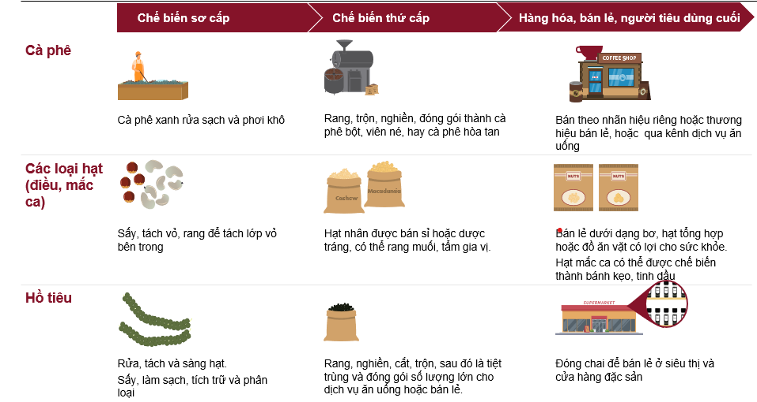
Nguồn: Phỏng vấn chuyên gia
Tổ tư vấn đánh giá bốn loại cây trồng chủ lực theo ba yếu tố được đề cập dưới đây. Mỗi yếu tố được đánh giá theo thang điểm 4. Từ đó, xác định trọng tâm và kế hoạch phát triển chế biến sâu.
- Sản lượng và chất lượng: Việc chế biến nông sản cần kết hợp với nguồn nguyên liệu để phục vụ việc hoàn thiện và khép kín chuỗi liên kết. Do đó, tổ tư vấn sẽ ưu tiên tăng khả năng chế biến đối với những mặt hàng nông sản từ các cây trồng dự kiến sẽ gia tăng quy mô gieo trồng và nhận được sự quan tâm để tăng năng suất và chất lượng ở Đắk Nông.
- Xu hướng thị trường và vị thế xuất khẩu của Việt Nam: Việc ưu tiên sản xuất cần phù hợp với nhu cầu thị trường trong trung và dài hạn để đảm bảo đi trước đón đầu xu thế. Ngoài ra, để đảm bảo sản lượng tiêu thụ lớn, mức giá tốt tương xứng với chất lượng, cần chú trọng thị trường xuất khẩu.
- Thế mạnh của Đắk Nông đối với từng loại nông sản: Các kế hoạch phải phù hợp với tình hình thực tế của tỉnh, mục tiêu phải xuất phát từ thế mạnh của tỉnh để gia tăng tính cạnh tranh và tốc độ hiện thực hóa mục tiêu.
Hình 31: Tổng hợp đánh giá bốn loại cây trồng chủ lực của tỉnh Đắk Nông
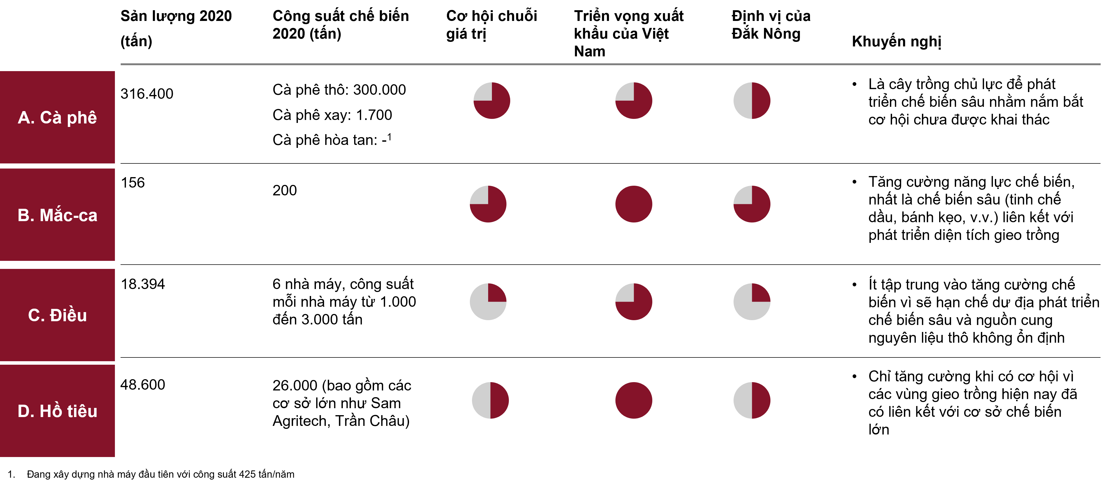

Cà phê
Cà phê là cây chủ lực của tỉnh cũng như vùng Tây Nguyên. Vì lợi thế sẵn có cũng như xu hướng thế giới thuận lợi, cần tập trung phát triển chế biến sâu cà phê.
- Sản lượng và chất lượng (3/4): Diện tích trồng cà phê hiện lớn nhất trong 4 loại cây công nghiệp chủ lực với sản lượng trên 300 nghìn tấn mỗi năm. Hiện nay, chất lượng cà phê tại tỉnh còn hạn chế do hoạt động canh tác còn diễn ra nhỏ lẻ. Tuy nhiên, người dân đã bắt đầu có nhận thức về tầm quan trọng của phương pháp gieo trồng và chăm sóc tốt, trên 20 nghìn héc ta cà phê đã đạt các chứng nhận như 4C, Fair Trade, v.v.
- Xu hướng thị trường và vị thế xuất khẩu của Việt Nam (3/4): Xuất khẩu cà phê dự kiến tăng 5% mỗi năm đến năm 2025, thúc đẩy bởi nhu cầu từ thị trường Trung Đông, khi mà các đối thủ cạnh tranh của cà phê Việt Nam ở khu vực Nam Mỹ bị ảnh hưởng bởi thời tiết không thuận lợi. Tuy nhiên, mức độ nhận diện thương hiệu của cà phê Việt Nam còn thấp, dù là nước xuất khẩu số 2 thế giới.
- Thế mạnh của Đắk Nông (2/4): Sản lượng cà phê qua sơ chế tăng bình quân 13% mỗi năm trong giai đoạn 2011-2020, đồng thời, sản lượng sơ chế đạt trên 90% tổng sản lượng cà phê của tỉnh. Tỉnh cũng đã thu hút được các nhà máy sơ chế quy mô công nghiệp, ví dụ nhà máy Intimex Đắk Nông với công suất 120.000 tấn một năm. Bên cạnh đó, các doanh nghiệp vừa và nhỏ tại địa phương đã tiến hành chế biến cà phê rang, cà phê bột, tổng sản lượng cà phê qua chế biến sâu đạt 1.700 tấn năm 2020. Tuy nhiên, so với Tây Nguyên, cà phê Đắk Nông vẫn chưa thực sự nổi bật và khác biệt, đặc biệt khi so sánh với Đắk Lắk.

Mắc ca
- Sản lượng và chất lượng (3/4): Mắc ca được trồng ở nhiều khu vực tại Đắk Nông có chất lượng tốt do điều kiện tự nhiên phù hợp. Hiện nay, mục tiêu của tỉnh là tăng diện tích trồng lên 6.000 ha đến năm 2025 và 11.000 ha vào năm 2030.
- Xu hướng thị trường và vị thế xuất khẩu của Việt Nam (4/4): Với nhu cầu tăng cao từ nhiều ngành (thực phẩm hạt, bánh kẹo, mỹ phẩm), dự kiến thị trường mắc ca sẽ tăng trưởng 6,8% từ nay đến năm 2027. Mắc ca cũng là cây trồng được ưu tiên ở cấp quốc gia với mục tiêu đẩy mạnh chế biến sâu, gia tăng xuất khẩu và các tiêu chí phát triển bền vững (theo Quyết định số 344/Qđ-TTg về việc phê duyệt đề án phát triển bền vững mắc ca giai đoạn 2021-2030, tầm nhìn đến năm 2050).
- Thế mạnh của Đắk Nông (3/4): Hiện tại, quy mô sản xuất mắc ca trên địa bàn tỉnh ước tính trên 220 tấn hạt nhân, trên địa bàn tỉnh chưa có cơ sở sản xuất quy mô lớn. Dù mắc ca được rất nhiều tỉnh Tây Nguyên và Tây Bắc quan tâm, vẫn chưa có địa phương nào xây dựng được thương hiệu và chiếm lĩnh thị phần trong việc sản xuất, chế biến loại hạt này. Hiện nay, Lâm Đồng và Đắk Lắk đang dẫn đầu về chế biến nhưng đang gặp khó khăn về nguồn nguyên liệu. Theo Quyết định 344/QĐ-TTg, Đắk Nông được định hướng tập trung phát triển chế biến mắc ca, đạt 2.000 tấn vào năm 2030.

Điều
- Sản lượng và chất lượng (1/4): Đắk Nông chiếm khoảng 20% sản lượng điều của Tây Nguyên với 18.400 tấn song nguồn nguyên liệu thô này hiện chưa được tiêu dùng tại chỗ. Sáu cơ sở sản xuất (với công suất mỗi cơ sở khoảng 1.000-3.000 tấn mỗi năm) vẫn phải nhập nguyên liệu đắt đỏ từ châu Phi và Campuchia để chế biến. Nếu toàn bộ sản lượng điều thô sản xuất ra có thể lưu trữ và tiêu thụ tại địa phương, Đắk Nông gần như sẽ đạt 100% công suất chế biến thiết kế.
- Xu hướng thị trường và vị thế xuất khẩu của Việt Nam (2/4): Thị trường hạt điều tăng trưởng 6% mỗi năm đến 2024 do xu hướng tăng tiêu thụ các loại hạt, tuy nhiên, tăng trưởng tại thị trường này đang có dấu hiệu chững lại do tình hình kinh tế kém khả quan ở các thị trường tiêu thụ chính. Việt Nam vẫn giữ vững vị thế số 1 thế giới về xuất khẩu điều.
- Thế mạnh của Đắk Nông (1/4): Theo nhu cầu của thị trường, xu hướng chế biến điều hiện nay là các nhà máy chế biến công suất lớn nhằm đảm bảo yêu cầu xuất khẩu. Các trung tâm công nghiệp chế biến như Bình Phước và Đồng Nai hiện đã nắm giữ vị trí chiếm lĩnh nhờ cơ sở hạ tầng phát triển cũng như khả năng tiếp cận với nguồn nguyên liệu có chất lượng cao hơn.

Cây hồ tiêu
- Sản lượng và chất lượng (2/4): Sản lượng tương đối cao (trên 50.000 tấn/năm). Tỉnh đã phát triển 2 khu NNUDCNC nhằm nâng cao năng suất và chất lượng, nhưng đa số các vùng nguyên liệu tập trung đã gắn với các cơ sở sơ chế lớn.
- Xu hướng thị trường và vị thế xuất khẩu của Việt Nam (4/4): Việt Nam dẫn đầu và chiếm gần 1 nửa sản lượng hồ tiêu của toàn thế giới. Tuy nhiên, Brazil, quốc gia xuất khẩu đứng thứ 2 thế giới, đang có xu hướng vươn lên chiếm lĩnh thị trường với các sản phẩm có chất lượng cao hơn.
- Thế mạnh của Đắk Nông (2/4): Thị trường có mức độ tập trung ngày càng cao với các nhà chế biến lớn có tiềm lực tài chính tốt có thể duy trì sản lượng khi giá cả biến động trong khi các đơn vị sản xuất nhỏ lẻ gặp nhiều khó khăn.

Kế hoạch triển khai cho các cơ hội đã được xác định trong chế biến thực phẩm có giá trị cao
Dựa vào các đánh giá trên, tổ tư vấn sẽ tập trung vào hai sản phẩm chính có nhiều cơ hội chế biến sâu trong giai đoạn sắp tới là cà phê và mắc ca. Việc chế biến các sản phẩm nông sản khác vẫn sẽ đóng vai trò quan trọng, tuy nhiên, các nông sản khác sẽ ít có tiềm năng hơn trong việc tạo đột phá kinh tế và tạo ra các giá trị mới cho ngành nông nghiệp tỉnh Đắk Nông.

Cà phê
Về cà phê thô, dự kiến đến năm 2030, theo quy hoạch, diện tích đất trồng cà phê sẽ giảm từ 130,46 nghìn xuống còn 122,5 nghìn ha. Giả sử năng suất cà phê tăng 10% trên toàn tỉnh, đến năm 2030, Đắk Nông có thể cung cấp khoảng 320 nghìn tấn cà phê cho chế biến sơ cấp. Để tận dụng tối đa lợi thế về nguồn nguyên liệu tại chỗ, tỉnh Đắk Nông cần đảm bảo xây dựng nhà máy với công suất chế biến đáp ứng được sản lượng đầu vào.
Kế hoạch triển khai chế biến sâu cho cà phê Đắk Nông bao gồm hai hướng chính.
- Ưu tiên thu hút các doanh nghiệp chế biến cà phê lớn sản xuất cà phê bột và cà phê hòa tan.
- Tạo điều kiện cho các doanh nghiệp vừa và nhỏ và hợp tác xã nâng cấp quy trình chế biến hiện tại cũng như xây dựng các cơ sở sản xuất mới cho cà phê bột.
Cần có sự phân biệt giữa hai định hướng này bởi cà phê hòa tan là ngành hàng đang được các kênh tiêu thụ cũng như công ty chế biến thực phẩm quan tâm và có nhiều dự án mới, tuy nhiên cần tiềm lực kinh tế rất cao (trung bình 75 tỷ đồng cho 1.000 tấn), đòi hỏi nhà đầu tư có năng lực. Trong khi đó, cà phê bột là ngành sản xuất cần tiềm lực kinh tế thấp hơn (trung bình 15 tỷ đồng cho 1.000 tấn). Đầu tư chế biến cà phê bột vừa là một cơ hội kinh tế vừa là cách để đảm bảo đầu ra cho nông sản và tăng cường nguồn lực cho các hợp tác xã.
Hình 32: Dự báo giá trị và tăng trưởng của các mặt hàng cà phê
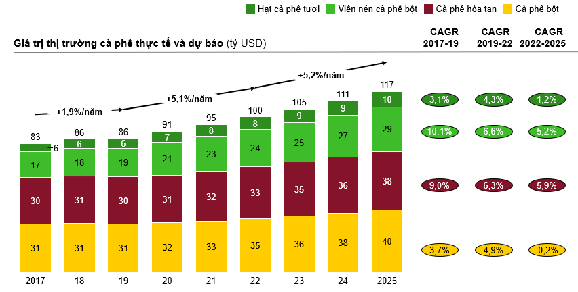
Nguồn: Euromonitor

Thu hút đầu tư các doanh nghiệp lớn:
Nhiều tập đoàn trong và ngoài nước đã xác định cà phê là một mặt hàng ưu tiên để tăng giá trị, đẩy mạnh thương hiệu nông sản Việt Nam. Ví dụ một số doanh nghiệp Đắk Nông có thể ưu tiên tiếp cận bao gồm:
- Nestle Việt Nam: Là nhà sản xuất thực phẩm lớn nhất thế giới, Nestle đã đầu tư gần 730 triệu USD cho thị trường Việt Nam. Cuối năm 2021, giữa đại dịch COVID, Nestle Việt Nam đầu tư 132 triệu USD để tăng gấp đôi công suất chế biến cà phê hòa tan nhằm cung cấp cho các thị trường ở Châu Á và Châu Úc. Ngoài ra, công ty đã đầu tư vào các biện pháp giúp nông dân sản xuất cà phê bền vững, góp phần hình thành chuỗi giá trị nông sản.
- Intimex: Intimex là một trong những đơn vị thu mua nông sản lớn nhất Việt Nam, trước đây chỉ tập trung vào chế biến cà phê thô (bao gồm nhà máy hiện trạng tại Đắk Nông). Năm 2019, tập đoàn đã đầu tư nhà máy chế biến sâu đầu tiên, cho thấy những bước đầu trong việc chế biến, nâng cao giá trị cà phê. Việc tập đoàn đã tiếp cận được với nguồn nguyên liệu cũng như có cơ sở chế biến tại tỉnh là lợi thế Đắk Nông có thể tận dụng để thu hút đầu tư phát triển thêm quy trình chế biến sâu.
Để thu hút các doanh nghiệp lớn, Đắk Nông cần tiếp cận doanh nghiệp, trợ giúp doanh nghiệp trong việc xác định nguồn nguyên liệu, xác định hạ tầng cần thiết để liên kết vùng nguyên liệu đến khu công nghiệp.

Nâng cấp, tăng cường chế biến sâu cho các doanh nghiệp vừa và nhỏ và hợp tác xã:
Tỉnh có thể ưu đãi, khuyến khích nông dân, hợp tác xã kết hợp tăng cường năng suất và chất lượng chế biến sâu, đi kèm với tăng chất lượng vùng nguyên liệu. Các gói hỗ trợ (VD: VnSAT) và các chương trình phát triển bền vững của doanh nghiệp tại tỉnh có thể làm động lực thúc đẩy ban đầu, tạo ra vòng tuần hoàn doanh nghiệp tiếp cận nguồn nguyên liệu chất lượng cao, nông dân có đầu ra đảm bảo.

Mắc ca
Kế hoạch triển khai chế biến sâu mắc ca bao gồm ba hướng chính:
- Phát triển các cơ sở chế biến mắc ca công suất vừa (100-300 tấn / năm), tránh trường hợp các cơ sở chế biến công suất quá lớn và gặp khó khăn trong sản xuất vì thiếu nguyên liệu chế biến (như Công ty TNHH TMDV Tổng hợp Việt Xanh, Công ty Hoàng Anh ở Lâm Đồng với công suất lên đến 1.000 tấn / năm). Nếu mắc ca Đắk Nông giữ nguyên năng suất hiện có và tăng vùng sản xuất lên 10 lần, đến năm 2030, tỉnh sẽ tạo ra khoảng 1.500-2.000 tấn mắc ca nguyên liệu hàng năm, phân bố ở nhiều vùng trên toàn tỉnh, phù hợp cho các cơ sở chế biến công suất vừa.
- Xây dựng các cơ sở chế biến trong các cụm công nghiệp, liên kết tạo điều kiện thuận lợi cho việc chế biến các sản phẩm sâu phù hợp với người tiêu dùng cuối cùng như bánh kẹo nhân hạt mắc ca, sữa, tinh dầu – các sản phẩm này được đánh giá sẽ nâng giá trị của hạt mắc ca lên 15-20%.
- Liên kết với các tỉnh lân cận và nhà đầu tư lớn để hình thành vùng nguyên liệu chế biến sâu tại Tây Nguyên, tạo thành phẩm có khả năng gia nhập các thị trường khó tính. Dù số lượng còn hạn chế, hiện đã có một số công ty nội địa có tiềm lực và các công ty nước ngoài (nhất là từ Úc và Nam Phi) đang tìm kiếm nguồn nguyên liệu mới. Với sản lượng hiện tại, Đắk Nông vẫn chưa đủ điều kiện nguyên liệu để phục vụ nhà máy công suất lớn, nhưng có thể chủ trì, phối hợp với các tỉnh Tây Nguyên khác để thu hút đầu tư một số nhà đầu tư tiềm năng, ví dụ:
- TH true milk: Công ty sản xuất sữa lớn ở Việt Nam gần đây đã đầu tư công nghệ và giới thiệu với thị trường sản phẩm sữa mắc ca.
- Marquis Macadamias: Công ty từ Úc, là nhà sản xuất, chế biến mắc ca hàng đầu thế giới. Công ty đã lập cơ sở chế biến ở Nam Phi để tìm nguồn nguyên liệu mới khi diện tích trồng mắc ca ở Úc không đủ cung cấp cho nhu cầu thị trường.

Điều
Duy trì, nâng cấp các nhà máy sẵn có với mục tiêu chế biến 100% sản lượng điều sản xuất. Tuy nhiên, do quy trình chế biến điều cần nhiều nhân công cũng như nguồn nguyên liệu ngoại nhập, tỉnh cần thận trọng trong việc mở rộng quy mô chế biến hạt điều trong giai đoạn sắp tới, chỉ ưu tiên đầu tư từ các doanh nghiệp có tiềm lực lớn, ở những vị trí có thể đảm bảo tiếp cận được nguồn lao động.

Hồ tiêu
Hiện nay, tổng công suất của các cơ sở sản xuất đã đạt trên 80% tổng sản lượng tiêu của tỉnh, tiêu biểu có nhà máy Trân Châu gắn liền với nguồn nguyên liệu được áp dụng nông nghiệp ứng dụng công nghệ cao ở Đắk Song. Tỉnh có thể tận dụng lợi thế này để khuyến khích các nhà máy sẵn có đầu tư nâng cấp công nghệ, xây dựng chuỗi chế biến sâu, tạo ra các sản phẩm tăng giá trị như tiêu trắng. Tuy nhiên, do thị trường hồ tiêu đang có xu hướng hợp nhất, các nhà máy nhỏ và vừa khó có thể duy trì lợi nhuận cũng như cạnh tranh với các nhà máy lớn, việc mở rộng quy mô sản xuất hồ tiêu chỉ nên được tiến hành khi tỉnh đã có vùng nguyên liệu tập trung lớn, có tiềm năng thu hút các nhà đầu tư tầm cỡ.

Xác định nhu cầu đầu tư
Đến năm 2030, tỉnh Đắk Nông sẽ chế biến sâu khoảng 11.000 tấn các mặt hàng cà phê, mắc ca, đưa tổng giá trị lên mức 1.100 tỷ đồng. Các sản phẩm như cà phê thô, hạt điều, hồ tiêu sẽ đa phần là sơ chế, tổng sản lượng mục tiêu đạt trên 370.000 tấn, mang lại tổng giá trị khoảng 11.000 tỷ đồng. Để đạt được các mục tiêu này, nhu cầu vốn đầu tư tăng thêm là từ 570-650 tỷ đồng.
Sản phẩm |  | Sản lượng hiện trạng (tấn) | Sản lượng dự kiến (tấn) | Lý giải về giả sản lượng dự kiến | Nhu cầu vốn đầu tư (tỷ đồng) | Lý giải về giả định vốn đầu tư
Sản phẩm tập trung chế biến sâu | Cà phê bột | 1.700 | 6.500-7.000 | Ngành cà phê bột phát triển mạnh, tương đương với Đắk Lắk trong giai đoạn trước, tăng khoảng 16% mỗi năm | 80-100 | Giả định chi phí khoảng 17 tỷ cho mỗi 1.000 tấn
 | Cà phê hòa tan | 420 | 1.500-2.000 | Ngành cà phê hòa tan phát triển mạnh, tương đương với Đắk Lắk trong giai đoạn trước, tăng khoảng 20% mỗi năm | 80-110 | Giả định chi phí khoảng 75 tỷ cho mỗi 1.000 tấn
 | Mắc ca | 200 | 2.000 | Theo quy hoạch đề án quốc gia về mắc ca. Quy mô sản xuất mở rộng khoảng 33% / năm | 180 | Dựa theo các chi phí cơ sở như Him Lam, cần khoảng 100 tỷ cho mỗi 1.000 tấn mắc ca
Sản phẩm chủ yếu chế biến thô, phụ thuộc vào việc mở rộng vùng nguyên liệu tập trung | Cà phê thô | 300.000 | 330.000 | Do đất canh tác cà phê giảm, để Đắk Nông có đủ nguồn nguyên liệu cho các nhà máy chế biến, tỉnh sẽ cần tăng năm suất sản xuất 10% trên diện tích cà phê toàn tỉnh để phục vụ nhu cầu chế biến | 130 | Giả định chi phí sản xuất thô là 5 tỷ đồng / 1.000 tấn
 | Hạt điều | 2.600 | 8.000 | Giả định phát triển 15% mỗi năm - cần phát triển dè chừng hơn so với tốc độ các tỉnh khác như Bình Phước, Đồng Nai vì hạn chế về nguyên liệu | 25-30
 | Hồ tiêu | 15.000 | 30-35.000 | Giả định phát triển 10% mỗi năm, phát triển chậm hơn vì hiện nay đã có các nhà máy lớn gắn liền với các vùng nguyên liệu tập trung như Trân Châu, Sam Agritech | 75-100

Ý tưởng đột phá 3: Tạo dựng thương hiệu đáng tin cậy cho nông sản
Hiện nay, nhận diện thương hiệu nông sản Đắk Nông còn hạn chế, ngay cả ở thị trường nội địa. Mặc dù việc tạo thương hiệu cho nông sản là ưu tiên thứ hai sau khi đã đảm bảo năng suất nông sản chất lượng cao, việc có định hướng xây dựng thương hiệu và định hướng thị trường tiềm năng sẽ giúp Đắk Nông tận dụng cơ hội kinh tế từ các nỗ lực sản xuất và chế biến nông sản hiện hữu.

Xu hướng trên thế giới về “sản phẩm một xuất xứ”
Các công ty nổi tiếng trên thế giới đang phát triển mạnh các dòng hàng cao cấp, nhấn mạnh yếu tố “một xuất xứ”. Điều này nhằm giải quyết quan ngại của người tiêu dùng về nguồn gốc thực phẩm, thương mại bình đẳng và tạo ra các sản phẩm có mối liên kết với một vùng miền cụ thể. Ví dụ, hãng Nestle cho ra loại sô cô la Artisan Collection với nguồn gốc từ Ghana, nhấn mạnh yếu tố đất đai phì nhiêu sản sinh ra hương vị đặc trưng của loại sô cô la này. Hay hãng cà phê Starbuck đưa ra dòng cà phê xuất xứ từ Ethiopia và làm nổi bật các yếu tố về nhiệt độ, độ ẩm, độ cao tối ưu ảnh hưởng đến hương vị khác biệt của cà phê Arabica nơi đây. Ngay tại Việt Nam, đã có doanh nghiệp kết hợp cacao nguồn gốc từ Đắk Lắk và các gia vị quen thuộc ở Nam Bộ để phát triển thương hiệu sô cô la Marou, được tờ New York Times khen ngợi là “loại sô cô la ngon nhất”.
Với sản phẩm cà phê, việc tạo ra các thương hiệu cao cấp đã và đang là một xu hướng ngày một phát triển, do người tiêu dùng ngày càng tinh tế hơn và có mức sống cao hơn. Như Hình 33 bên dưới cho thấy, dự báo giá trị của thị trường cà phê thành phẩm sẽ tăng đáng kể so với sản lượng cà phê sản xuất. Theo khảo sát của Mintel, 39% người uống cà phê tại nhà ở Mỹ đồng ý rằng cà phê hảo hạng đáng để chi trả hơn và 62% người mua cà phê từ 16-34 tuổi ở Vương quốc Anh muốn thấy nhiều lựa chọn cà phê hấp dẫn hơn nữa.
Hình 33: Tăng trưởng thị trường cà phê, năm so sánh 2015 = 100
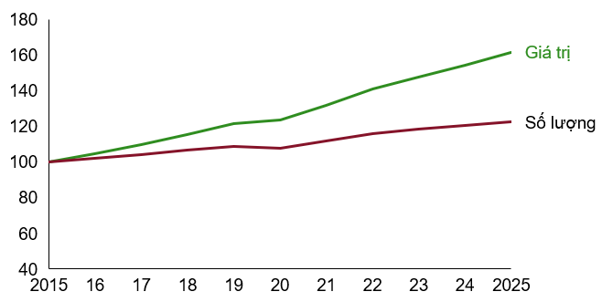
Nguồn: GlobalData
Hình 34 dưới đây cho thấy, trong các yếu tố có thể làm gia tăng giá trị nông sản, yếu tố có tầm ảnh hưởng lớn nhất là khi nông sản được xem là hàng đặc sản. Hàng đặc sản cần gắn với một xuất xứ cụ thể, với hương vị đặc trưng và chất lượng vượt trội. Với cà phê, việc được ghi nhận là “đặc sản” có thể làm tăng giá trị lên đến 30-200%, với rủi ro thấp về suy giảm giá trị. Các yếu tố như chứng chỉ thương mại bền vững, thực phẩm hữu cơ cũng là những yếu tố làm tăng giá trị nông sản, tuy nhiên, việc được nhìn nhận là đặc sản vẫn là yếu tố có sức ảnh hưởng lớn nhất.
Hình 34: Các yếu tố ảnh hưởng đến giá phụ trội của cà phê và rủi ro giảm giá trị
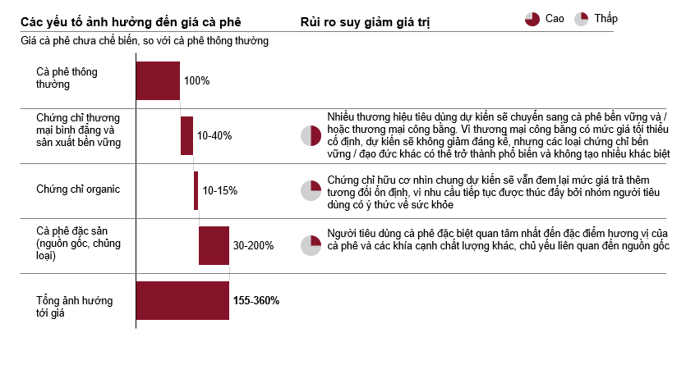
Nguồn: Phỏng vấn chuyên gia
Đắk Nông có thể gia nhập các thị trường cao cấp bằng cách hướng tới các nhãn hiệu đã có thương hiệu và quy trình sản xuất đạt tiêu chuẩn. Một số giải pháp có thể được triển khai để giới thiệu nông sản Đắk Nông cũng như tăng cơ hội để sản phẩm có khả năng gia nhập thị trường cao cấp như sau:
- Thiết kế theo xu hướng thị trường tiềm năng: Người tiêu dùng cao cấp ở các nước có thị hiếu khác nhau, cả về hương vị lẫn cách chế biến, đóng gói. Khi đã xác định được những tính chất cơ bản để sản phẩm phù hợp với một thị trường nhất định, nhà sản xuất có thể xây dựng dây chuyền sản xuất, đóng gói cho phù hợp. Ví dụ, người Hàn Quốc hay mua các sản phẩm hạt, sôcôla làm quà, do đó các sản phẩm cần thiết kế bao bì công phu, mẫu mã đa dạng với cùng một sản phẩm (ví dụ, sô cô la có nhân là các loại hạt khác nhau). Trong khi đó, người tiêu dùng Úc ưa chuộng những mẫu bao bì đơn giản, cho rằng đây là dấu hiện nhà sản xuất đề cao chất lượng sản phẩm trên hết.
- Câu chuyện về thương hiệu: Khi bỏ tiền ra mua một sản phẩm cao cấp, người tiêu dùng không chỉ đơn thuần mua sản phẩm đó, mà còn mua cả câu chuyện đằng sau nó. Ví dụ, Damaca Nguyên Phương đã tạo ra tiếng vang sau khi xuất hiện trên chương trình truyền hình Shark Tank, kể câu chuyện về gia đình là người trồng mắc ca đầu tiên trên Đắk Lắk và quá trình cô mày mò tìm hiểu phương thức chế biến. Cà phê Cầu Đất (Đà Lạt) đã xuất hiện trong chuỗi cửa hàng Starbucks toàn cầu, một phần có thương hiệu là nhờ mô hình kết hợp sản xuất với tour du lịch thăm quan vườn, nhà máy và cửa hàng cà phê để kể về quá trình hạt cà phê được chăm sóc kỹ lưỡng từ vườn đến tay người tiêu dùng.
- Chiến dịch marketing đồng nhất, gây ấn tượng mạnh: Thiết kế logo và slogan thường là công đoạn ít được xem trọng và không được dành nhiều thời gian, công sức. Tuy nhiên, với vai trò là bộ nhận diện thương hiệu, nếu được thiết kế bài bản, chuyên nghiệp, chúng có thể tạo được ấn tượng và góp phần gia tăng mức độ nhận diện thương hiệu. Ví dụ, trong một thời gian dài, Columbia là nước xuất khẩu cà phê lớn nhất cho thị trường Mỹ, nhưng người dân Mỹ lại hay nhầm tưởng đây là cà phê Brazil. Để thay đổi điều này, hợp tác xã lớn nhất Columbia lúc bấy giờ đã thiết kế một logo nhấn mạnh thông điệp “cà phê 100% Columbia”, gây ấn tượng bởi hình ảnh chàng cao bồi Juan Valdez, không trùng lặp với những nhãn hàng cà phê khác, và quảng bá trên các chương trình truyền thông ở Mỹ, nâng độ nhận diện thương hiệu lên đến 85% và sản lượng xuất khẩu lên 10% mỗi năm.
Hình 35: Logo Juan Valdez, chàng cao bồi của cà phê 100% đến từ Colombia
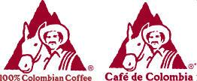

Kế hoạch để tiếp tục phát triển thị trường xuất khẩu
Đến năm 2030, phần lớn sản lượng nông sản của Đắk Nông vẫn sẽ là ở dạng thô hoặc chế biến sơ cấp, do đó cần duy trì, đẩy mạnh hoạt động xuất khẩu do đây vẫn là hướng phát triển tạo ra giá trị lớn hơn so với tiêu thụ nội địa. Hiện nay, các công ty xuất khẩu lớn như OLAM, Intimex đã có mặt ở Đắk Nông và góp phần đưa nông sản Đắk Nông ra thị trường quốc tế. Tuy nhiên, tỉnh vẫn cần đẩy mạnh xuất khẩu qua hai hướng. Thứ nhất là tăng giá trị và đảm bảo khả năng cung ứng hàng hóa quy mô lớn cho các công ty xuất khẩu lớn. Thứ hai là gia tăng các sản phẩm đạt chứng chỉ đủ tiêu chuẩn xuất khẩu vào các thị trường khó tính như Hoa Kỳ, EU.

Tăng giá trị và đảm bảo khả năng cung ứng cho các công ty xuất khẩu lớn:
Theo khảo sát từ các công ty xuất khẩu lớn, các công ty hầu như lúc nào cũng có nhu cầu tìm nguồn nông sản. Ba yếu tố các công ty quan trọng nhất là chất lượng, mức độ đảm bảo sản lượng cung ứng nông sản theo cam kết, và khả năng lưu trữ nông sản.
- Chất lượng: Các giấy chứng nhận sẽ đóng vai trò quan trọng trong việc tạo dựng niềm tin với đơn vị nhập khẩu và người tiêu dung tại các thị trường khó tính. Đơn vị cung ứng (hợp tác xã, doanh nghiệp) cũng có thể đưa thêm thông tin về các nỗ lực ứng dụng kỹ thuật, công nghệ mới trong canh tác – thông điệp này có thể được thiết kế riêng tùy vào mối quan tâm của các công ty xuất khẩu/đơn vị nhập khẩu khác nhau. Ví dụ, hiện nhiều công ty thực phẩm đã cam kết các chỉ tiêu về phát triển bền vững, do đó, đơn vị cung ứng cần chú trọng thông điệp về các biện pháp canh tác bền vững đã và đang được áp dụng.
- Sản lượng đảm bảo: Để nông sản sản xuất bởi hộ nông dân nhỏ có thể xuất khẩu, vai trò của hợp tác xã hoặc doanh nghiệp chế biến rất quan trọng trong việc lên kế hoạch, hướng dẫn nông dân gieo trồng, thu hoạch theo mùa vụ, và thu gom nông sản. Các công ty xuất khẩu thường có lịch trình xuất hàng, hoàn thành hợp đồng nhất định, do đó sẽ cần các đơn vị cung ứng có khả năng quản lý, dự đoán và đảm bảo sản lượng.
- Khả năng lưu trữ nông sản: Vào mỗi mùa vụ, sản lượng thu hoạch nông sản sẽ rất cao, dẫn đến các công ty xuất khẩu thường rơi vào tình trạng thiếu kho bãi, container. Thời gian gần đây, có tình trạng các mặt hàng nông sản có nhu cầu cao từ thị trường quốc tế, nhưng nông dân không bán được vì các công ty trung gian không có đủ container. Do đó, việc đơn vị cung ứng và hạ tầng logistics địa phương có hệ thống kho chứa giúp bảo quản nông sản được lâu hơn và các dịch vụ bảo quản, vận chuyển khác sẽ là các yếu tố quan trọng, nhất là khi Đắk Nông hướng đến mục tiêu tăng cả chất lượng và năng xuất sản xuất.
Nếu thiết lập được mối quan hệ tốt với các công ty xuất khẩu lớn và các công ty này có cái nhìn tốt về địa phương, các doanh nghiệp vừa và nhỏ cùng các hợp tác xã tại địa phương sẽ có nhiều cơ hội trở thành nhà đầu tư cho các dịch vụ như chế biến, đóng gói tại tỉnh. Hình 36 dưới đây minh họa một số thông tin tham khảo khi giới thiệu sản phẩm tới các doanh nghiệp xuất khẩu.
Hình 36: Minh họa giới thiệu sản phẩm hồ tiêu
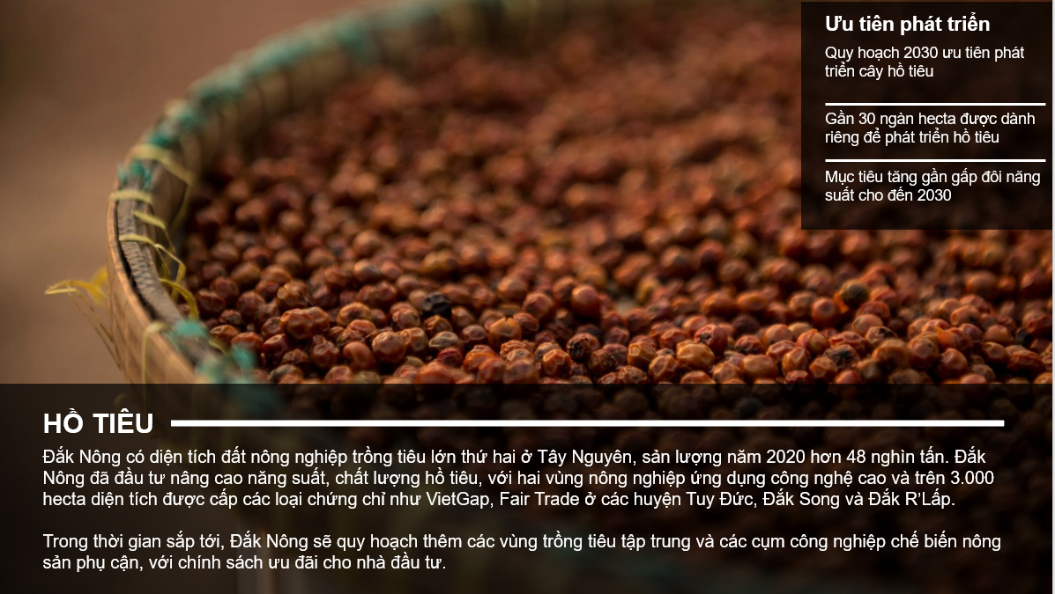

Gia tăng các sản phẩm đạt chứng chỉ đủ tiêu chuẩn xuất khẩu vào các thị trường khó tính như Hoa Kỳ, EU.
Bên cạnh các chứng chỉ tự nguyện đã được nhiều cơ sở sản xuất nông nghiệp ứng dụng như VietGAP, 4C, một số chứng chỉ như sau có thể giúp Đắk Nông tham gia các thị trường khó tính:
- Global GAP: Sản phẩm có chứng chỉ này có thể xuất khẩu tới châu Âu và Anh quốc. Đây là tiêu chuẩn dành cho các Nhà bán lẻ Châu Âu về Thực hành Nông nghiệp Tốt (GAP), khuyến khích việc áp dụng các chương trình đảm bảo trang trại khả thi về mặt thương mại trong 4 lĩnh vực: an toàn thực phẩm, phát triển bền vững, sức khỏe và sự an toàn của người lao động, trách nhiệm với môi trường.
- Tiêu chuẩn Toàn cầu của Hiệp hội Bán lẻ Anh BRC/ BRCGS (British Retail Consortium Global Standard): Giúp tiếp cận chuỗi cung ứng thực phẩm và bán lẻ, chủ yếu ở Anh, Đức và Pháp.
- USDA và USDA Organic: Chứng chỉ cần có để xuất khẩu hàng hóa vào Mỹ. Hiện nay tại Việt Nam, một số đại lý đã được cấp phép giao chứng nhận như BioAgriCert, EcoCert, Onecert International, Maya Cert. Ngoài ra, cũng có thể tham khảo, tạo điều kiện cho các cơ sở tiếp cận các tổ chức tư vấn như TQC, NHO, v.v. để được hướng dẫn quy trình để xin chứng chỉ.

Tổng quan các ý tưởng đột phá về lâm nghiệp
45% diện tích Đắk Nông, tương đương 293.410 ha được phân bổ làm đất lâm nghiệp – đây là một lợi thế cạnh tranh của Đắk Nông trong việc phát triển kinh tế dưới tán rừng. Tuy nhiên, diện tích đất rừng giảm đáng kể trong 3 năm qua chủ yếu do hiệu quả kinh tế lâm nghiệp thấp là một thực tế đáng lo ngại. Để tránh nạn phá rừng, Đắk Nông nên tiếp tục thương mại hoá rừng, tạo thêm nhiều nguồn thu cho người dân, qua đó khuyến khích chính quyền địa phương và người dân bảo vệ và gìn giữ rừng.

Ý tưởng đột phá 1: Phát triển kinh tế dưới tán rừng
Phát triển kinh tế dưới tán rừng là một phương pháp then chốt nhằm bảo tồn rừng và cải thiện đời sống của người dân, đặc biệt là khi nhiều cộng đồng thiệt thòi về kinh tế xã hội sống ở các khu vực này.
Hiện nay, trồng cây dược liệu dưới tán rừng là một mô hình đã được nhiều tỉnh ở phía Bắc và Tây Nguyên triển khai rộng rãi, ví dụ, Tuyên Quang đã phát triển được khoảng 1.000 ha và Quảng Nam đã phát triển được 500 ha dược liệu dưới tán rừng. Đây cũng là một mảng đã nhận được nhiều sự quan tâm ở Đắk Nông cũng như các tỉnh Tây Nguyên. Với doanh thu dự kiến đạt 150 triệu VND/ha trồng dược liệu, doanh thu tiềm năng tới từ cây dược liệu có thể lên tới hơn 6 triệu USD/năm từ năm 2030 nếu phát triển diện tích trồng dưới tán rừng đạt 1.000 ha.

Đánh giá thị trường dược liệu
Thị trường dược liệu thế giới và nội địa đều tăng trưởng cao, phù hợp với định hướng phát triển này và góp phần hỗ trợ tỉnh tận dụng ưu thế với diện tích rừng chiếm hơn một nửa diện tích tự nhiên.
Thị trường dược liệu toàn cầu dự kiến tăng trưởng ấn tượng 16,6%, đạt gần 60 tỷ USD vào 2025. Đóng góp hơn một nửa vào quy mô này là khu vực châu Á-Thái Bình Dương, được dự kiến nhu cầu sẽ tiếp tục tăng nhanh trong thời gian tới.
Hình 37: Thị trường chiết xuất dược liệu toàn cầu, tỷ USD
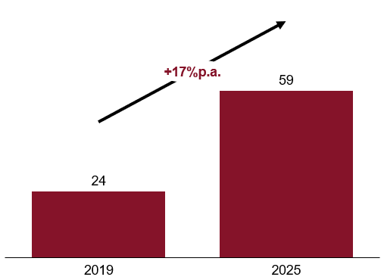
Nguồn: Nghiên cứu thị trường
Chiết xuất dược liệu theo loại bao gồm chiết xuất thảo mộc, gia vị và thảo mộc, tinh dầu, hương vị và nước hoa, v.v. và được sử dụng phần lớn trong các lĩnh vực dưới đây.
- Dược liệu “Phytopharma” (dự kiến tăng trưởng 6,1%): Thuốc thảo dược cấp dược phẩm đã vượt qua các thử nghiệm lâm sàng tiêu chuẩn hóa trên người
- Thuốc nam và thuốc cổ truyền (5,9%): Các loại thuốc dẫn xuất thực vật khác đã được xác định là an toàn để sử dụng và bán không cần đơn
- Dược thực phẩm (7,5%): Chất bổ sung có chứa chiết xuất từ thực vật có tác dụng tăng cường sức khỏe, ngăn ngừa bệnh tật hoặc đặc tính y học
- Chăm sóc cá nhân và mỹ phẩm (5,1%): Các sản phẩm tiêu dùng có lợi ích về thuốc hoặc giống thuốc từ các thành phần có nguồn gốc thực vật có hoạt tính sinh học
Theo báo cáo của BritCham Việt Nam, thị trường thực phẩm chức năng có nguồn gốc thảo dược tăng trưởng tốt với tốc độ 12,1% trong 2015-2020. Cũng theo báo cáo này, người tiêu dùng tương đối ưa chuộng thực phẩm chức năng, và có tâm lý muốn phòng bệnh hơn chữa bệnh. Như vậy, Đắk Nông có thể định hướng trồng các loại cây dược liệu có thể được chiết xuất làm nguyên liệu cho thực phẩm chức năng. Bước tiếp theo cần xác định lộ trình phát triển cụ thể để đạt hiệu quả cao và phát huy được các thế mạnh của tỉnh.

Quy trình phát triển cây dược liệu dưới tán rừng
Phát triển cây dược liệu dưới tán rừng là một mô hình có nhiều tiềm năng, nhưng cũng ẩn chứa nhiều rủi ro và cần được quản lý chặt chẽ. Việc cho thuê rừng có thể ảnh hướng đến cấu trúc và cảnh quan rừng, do đó, đơn vị thuê cần có khả năng thực hiện công tác quản lý, bảo vệ rừng. Cụ thể, việc sử dụng rừng phải đảm bảo mức phù hợp với địa hình, các quy định pháp luật về đất đai, cũng như mức che phủ của thảm thực vật.
Để mô hình trồng cây dược liệu dưới tán rừng nói riêng và phát triển kinh tế rừng nói chung được triển khai đúng tiềm năng trên diện rộng, đảm bảo phát triển bền vững, tỉnh Đắc Nông cần thực hiện ba bước. Thứ nhất, hoàn thiện khung pháp lý về việc cho thuê môi trường rừng. Thứ hai, hình thành các chính sách hỗ trợ các đơn vị, người dân trong việc trồng cây dược liệu. Thứ ba, xác định và hỗ trợ các đơn vị có thể đứng ra thu gom dược liệu, là cầu nối cho nông dân và kênh tiêu thụ.
Hình 38: Chuỗi giá trị chiết xuất dược liệu
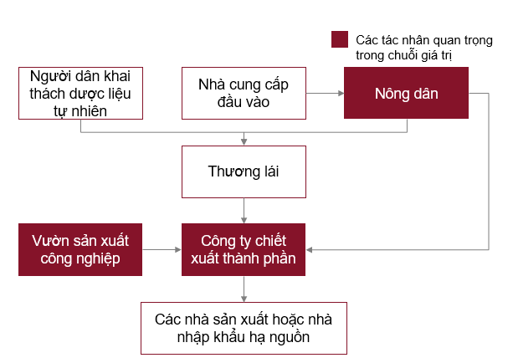

Hoàn thiện hồ sơ pháp lý về việc cho thuê môi trường rừng, bao gồm khoanh vùng cho phép thuê môi trường rừng:
Theo Văn bản số 2079/BNN-TCLN gửi Ủy ban nhân dân các tỉnh, Đề án Thí điểm cho thuê môi trường rừng để nuôi trồng, phát triển dược liệu đang được hoàn thành, trình lên Thủ tướng Chính phủ. Trong đó, các tỉnh đã được yêu cầu triển khai rà soát, xác định quy mô khu vực dự kiến cho thuê môi trường rừng. Để việc xác định khu vực phù hợp với cả điều kiện tự nhiên và nhu cầu thị trường, tỉnh Đắk Nông cần triển khai nguồn lực phù hợp để khoanh vùng, xác định diện tích khu vực dự kiến cho thuê môi trường rừng. Việc khoanh vùng phải phù hợp với các tiêu chí sau:
- Khu vực khoanh vùng có điều kiện tự nhiên phù hợp với việc phát triển các cây dược liệu, nhất là các cây đã được xác định thuận lợi cho tỉnh Đắk Nông
- Vùng khoanh có kết nối với cơ sở hạ tầng, cụm công nghiệp để phục vụ việc thu gom, sơ chế dược liệu, và hướng đến chế biến sâu tăng giá trị
Bên cạnh khoanh vùng, tỉnh Đắk Nông cần xác định thời gian thuê phù hợp, loại rừng cho thuê, giá thuê, và các đơn vị đủ yêu cầu để thuê. Hiện nay, các tỉnh đang có cơ chế không đồng bộ. Ví dụ, Quảng Nam có quy định thời gian thuê là tối đa 25 năm cho các cây dược liệu và nông sản ngoài gỗ, với đơn vị thuê là các doanh nghiệp, tổ chức nhà nước đầu tư, hộ gia đình, cá nhân trên địa bàn huyện Nam Trà Mi. Trong khi đó, Kontum chưa có quy định rõ về thời gian thuê, với đơn vị thuê là các tổ chức kinh tế, hộ gia đình, cá nhân và cộng đồng dân cư thôn.
Ngoài ra, nếu xác định đơn vị thuê có tiềm lực và kế hoạch phù hợp với tỉnh, Đắk Nông có thể đưa ra những chính sách ưu đãi để thu hút đầu tư. Ví dụ, Quảng Nam đã đưa ra chính sách miễn giảm tiền thuê môi trường rừng đối với hai công ty chủ lực sản xuất sâm Ngọc Linh. Tuy nhiên, những ưu đãi này cần phải được xem xét cẩn thận, dành cho những đơn vị đã chứng minh khả năng quản lý và bảo vệ rừng hiệu quả.

Thi hành các chính sách hỗ trợ trồng cây dược liệu dưới tán rừng:
Để người dân quan tâm tới hoạt động trồng cây dược liệu dưới tán rừng, tỉnh Đắk Nông có thể tuyên truyền về lợi ích kinh tế của cây dược liệu dưới tán rừng, tổ chức những lớp tập huấn kỹ thuật, bàn giao cây giống cho người dân. Đơn vị có thể hợp tác với tỉnh trong công tác này là các đơn vị thuê môi trường rừng, bao gồm doanh nghiệp, ban quản lý rừng, v.v. Ví dụ, ở Thái Nguyên, ban quản lý rừng đặc dụng, phòng hộ là đơn vị đứng ra bàn giao cây giống cho người dân.

Xác định đơn vị đứng ra thu gom, sơ chế:
Hiện nay, việc thu gom dược liệu ở Đắk Nông mang tính tự phát. Các thương lái đến thu mua dược liệu không đăng ký, kiểm soát, đe dọa tính bền vững của việc phát triển dược liệu. Do đó, song song với việc phát triển vùng trồng, phát triển đơn vị thu gom, gắn kết nguồn nguyên liệu với chuỗi là hoạt động cần thiết để đảm bảo dược liệu có đầu ra, dược liệu sản xuất có nguồn gốc rõ ràng, có thể gia nhập thị trường. Hợp tác xã, chính quyền địa phương và các doanh nghiệp gắn với nguồn nguyên liệu có vai trò lớn trong việc tổng hợp, chủ động đi tìm các hợp đồng để làm cầu nối giữa nông hộ và thị trường. Ví dụ, ở xã Tả Văn Chư, tỉnh Lào Cai, chính quyền xã đã phối hợp với Trung tâm Dịch vụ Nông nghiệp thu gom, vận chuyển dược liệu từ người dân đến các đối tác thu mua.

Các bước tiếp theo để nâng cao giá trị kinh tế của cây dược liệu dưới tán rừng:
Hiện nay, các doanh nghiệp Việt Nam trong ngành dược phẩm phải nhập khẩu 60% nguyên liệu từ nước ngoài. Việc phụ thuộc này dẫn đến giá thành tăng và chịu nhiều rủi ro về chuỗi cung ứng, dẫn đến việc các doanh nghiệp chú trọng khâu tìm kiếm nguồn nguyên liệu nội địa. Trong khi đó, việc tiêu thụ theo chuỗi là cách hiệu quả. Trong giai đoạn 2021-2030, khi vẫn đang hình thành vùng sản xuất, Đắk Nông có thể tạo nền móng trong việc thu hút đầu tư từ bằng những bước sau:
- Xác định, định hướng các vùng công nghiệp có gắn với nguồn nguyên liệu. Hiện nay, trên địa bàn tỉnh Đắk Nông chưa có KCN, CCN chú trọng chế biến dược liệu. Sau khi bước đầu hình thành vùng sản xuất, sơ chế dược liệu, tỉnh có thể đẩy mạnh thu hút các dự án đầu tư sản xuất các loại thuốc, thực phẩm chức năng, ưu tiên các nhà máy đạt chuẩn GMP-WHO vào các KCN, CCN.
- Khẩn trương xử lý những vấn đề tồn đọng ở Khu nông nghiệp công nghệ cao tại Thành phố Gia Nghĩa, tạo điều kiện cho các doanh nghiệp nghiên cứu giống cây dược liệu
- Theo dõi nhu cầu nguyên liệu, yêu cầu của các công ty hóa mỹ phẩm lớn để tiếp cận, xây dựng kế hoạch trồng cây dược liệu phù hợp với nhu cầu. Một số nhà đầu tư tiềm năng trên thị trường bao gồm:
  - Traphaco: Tập đoàn có thị phần lớn thứ hai trong thị trường cung cấp thực phẩm chức năng tại Việt Nam. Công ty đã lập các công ty con như Traphaco Hưng Yên, Traphaco Sapa để phát triển vùng trồng dược liệu, sản xuất dược phẩm và các sản phẩm tốt cho sức khỏe khác.
  - Givaudan: Tập đoàn lớn nhất thế giới chuyên về sản xuất tinh dầu, mùi hương, hiện đã có nhà máy ở Bình Dương. Công ty đang có xu hướng phát triển mạnh ở thị trường Châu Á và đã có những khoản đầu tư đáng kể như mua công ty hương liệu Ếch Vàng (Việt Nam), xây nhà máy chế biến hương liệu trị giá 60 triệu USD (Ấn Độ), lập trung tâm nghiên cứu (Indonesia).
  - Martin Bauer: Công ty Đức chuyên sản xuất trà, bột và tinh dầu thảo dược với 20 cơ sở sản xuất chế biến trên toàn thế giới, bao gồm ở khu vực Châu Á (Trung Quốc, Indonesia). Công ty đặc biệt chú trọng vào phát triển bền vững, đã đầu tư cho các dự án giúp nguồn nguyên liệu sử dụng năng lượng và tài nguyên hiệu quả, giảm khí thải nhà kính, truy xuất nguồn gốc sản phẩm, v.v.

Ý tưởng đột phá 2: Tận dụng cơ hội từ tín chỉ cacbon
Tín chỉ cacbon là một giấy phép hay giấy chứng nhận có thể trao đổi cho phép người sở hữu tín chỉ có quyền thải ra một tấn khí CO2 hay khí nhà kính khác tương đương - về cơ bản nó là một khoản bù trừ cho các doanh nghiệp thải ra các loại khí đó trong hoạt động sản xuất. Mục tiêu chính của việc tạo ra tín chỉ cacbon là giảm thiểu phát thải CO₂ và các khí nhà kính khác từ các hoạt động công nghiệp nhằm giảm hiệu ứng của hiện tượng nóng lên toàn cầu. Với diện tích đất lâm nghiệp lớn, tỉnh Đắk Nông hoàn toàn có thể tận dụng những yếu tố này để đạt được mục tiêu trồng rừng, hướng tới phát triển kinh tế bền vững, cũng như phát triển năng lực kinh tế khi trao đổi các khoản tín chỉ cacbon với các doanh nghiệp địa phương và quốc tế.

Tiềm năng của thị trường mua bán tín chỉ cacbon
Tại thời điểm hiện tại, khí thải cacbon là một trong những chủ đề được quan tâm nhất trên toàn cầu. Cụ thể, tại hội nghị thượng đỉnh về biến đổi khí hậu của Liên Hợp Quốc CO26, các nhà lãnh đạo thế giới đã nhất trí về một bộ quy tắc để tạo tiền đề cho một thị trường cacbon toàn cầu, hướng tới mục tiêu giảm lượng khí thải cacbon, kêu gọi tất cả các quốc gia cùng hành động.
Song song với đó, khái niệm ‘Bù trừ cacbon’ có thể hiểu như các hoạt động đầu tư của các doanh nghiệp vào các dự án cắt giảm khí thải ở những khu vực khác (ví dụ như đầu tư vào năng lượng tái tạo, ‘bể chứa cacbon’ tự nhiên như rừng ngập mặn, hay đầu tư vào bảo vệ rừng để hấp thụ và lưu trữ khí CO₂) nhằm bù đắp cho lượng khí thải gây ra hiệu ứng nhà kính trong quá trình sản xuất của doanh nghiệp. Do đó, thị trường bù trừ cacbon có thể hiểu là các hoạt động trao đổi hạn ngạch phát thải khí nhà kính và tín chỉ cacbon thu được từ cơ chế trao đổi, bù trừ tín chỉ cacbon giữa các bên có nhu cầu mua và các bên có nhu cầu bán.
Thị trường trao đổi tín chỉ cacbon tăng trưởng mạnh mẽ trong vài năm trở lại đây, với tổng trị giá lên tới 320 triệu USD mỗi năm. Mức tăng trưởng này xuất phát từ cam kết trung hòa cacbon của các doanh nghiệp lớn (Microsoft, Ikea, Wallmart, v.v ) và nhu cầu sử dụng bù đắp cacbon để thay thế cho các phương pháp giảm thiểu cacbon đắt đỏ như thu giữ và lưu trữ cacbon, v..v..
Các chuyên gia nhận định thị trường này sẽ tăng trưởng mạnh mẽ trong khoảng thời gian sắp tới. Về dài hạn, khi các khuôn khổ cấp quốc gia được thiết lập và áp dụng, cũng như các hiệp định giảm thiểu biến đổi khí hậu được hoàn thiện, thị trường này sẽ ngày càng trở nên phổ biến và quy mô sẽ ngày càng gia tăng.
Tại Việt Nam, chính quyền đang triển khai xây dựng khung pháp lý cho các địa phương muốn triển khai và các thỏa thuận thương mại liên quan đến tín chỉ cacbon với các đơn vị như Ngân hàng Thế giới hay Liên Minh LEAF. Về mặt hỗ trợ triển khai kế hoạch tín chỉ cacbon, Việt Nam làm việc trực tiếp với các tổ chức uy tín quốc tế như USAID, WWF; hứa hẹn sẽ tạo ra một khung pháp lý vững chắc được tiêu chuẩn hóa theo hướng quốc tế.
Quảng Nam là tỉnh tiên phong trong việc triển khai kế hoạch tín chỉ cacbon. Chính phủ đã phê duyệt cho tỉnh Quảng Nam được dự trữ 175.000 ha đất rừng để phục vụ cho việc thương mại hóa tín chỉ cacbon, kỳ vọng thu về 5 triệu USD từ hoạt động này.

Những tiềm năng từ tín chỉ cacbon cho rừng Đắk Nông
Tỉnh Đắk Nông có diện tích đất rừng rộng, bao gồm 82.895 ha đất rừng phòng hộ và rừng đặc dụng. Dựa theo mô hình của Quảng Nam và các ước tính của chuyên gia thị trường cacbon, nếu Đắk Nông có thể bảo vệ rừng hiện trạng (giảm tỉ lệ phá rừng trung bình từng năm từ ~1,4% xuống 0%) và gia tăng diện tích rừng phòng hộ cũng như đặc dụng lên 87.844 ha năm 2030, đến năm 2030, số lượng cacbon rừng Đắk Nông có thể hấp thụ thêm là 1.5 triệu tấn, tạo ra doanh thu khoảng 7,5 triệu USD mỗi năm. Tuy nhiên, cần lưu ý doanh thu này chỉ có thể đạt được khi Đắk Nông đưa ra được các biện pháp bảo vệ rừng chặt chẽ và trồng rừng hiệu quả.
Kinh nghiệm về hoạt động trồng và phục hồi rừng từ các quốc gia trên thế giới cho thấy ngoài các quy định từ phía chính quyền, cần có chính sách khuyến khích sự tham gia của người dân và khu vực tư nhân, ưu tiên các khu vực cần phục hồi rừng, ưu tiên và giáo dục về tầm quan trọng của cây trồng bản địa.
Một số ví dụ minh họa về các giải pháp các quốc gia đã thực hiện nhằm khuyến khích hoạt động trồng và phục hồi rừng như các chương trình khuyến khích theo số lượng cây trồng được tại các quốc gia Trung và Nam Mỹ được mô tả ở Bảng 4.
Bảng 4: Một số chương trình khuyến khích trồng rừng
Chương trình khuyến khích | Phục hồi rừng (USD/cây) | Nông lâm kết hợp (USD/cây)
Chile: Ưu đãi cho rừng bản địa | 1,98 | 1,16
Colombia: Chứng chỉ khuyến khích trồng rừng | 0,74 | 0,44
Costa Rica: Chi trả cho các dịch vụ môi trường | 1,94 | 1,55
Guatemala: Ưu đãi PROBOSQUE | 2,45 | 1,92
Mexico: Chương trình hỗ trợ cho phát triển rừng bền vững | 0,48 | 0,70
Nguồn: World Resources Institute
Ở nhiều quốc gia, trước khi tiến hành phục hồi rừng, loại cây trồng sẽ được xác định dựa theo nhu cầu thị trường và chuỗi giá trị, ví dụ trồng cây gỗ hay kết hợp cây nông nghiệp, cây dược liệu, trái cây sẽ hướng tới đầu ra tốt hơn. Cách thức này được áp dụng thành công tại vùng Extrema, bang Minas Gerais, Brasil vì tạo ra sự hấp dẫn về mặt tài chính cho người dân và các công ty trồng rừng. Bên cạnh đó, dự án ở Extrema không chỉ tập trung vào hoạt động trồng rừng mà còn tiếp cận nguồn vốn công cho các dự án cải thiện cuộc sống của người dân địa phương (ví dụ kết hợp dự án tạo ra nguồn nước sạch cho các khu vực xa xôi, hẻo lảnh), chuyển đổi phí phạt bảo vệ môi trường thành nguồn vốn đầu tư cho phục hồi rừng và các dự án cải thiện trên.
Một số sáng kiến nhằm tăng mức độ hiểu biết về tầm quan trọng của trồng rừng và phục hồi rừng như: Philippines đưa việc trồng rừng thành một yêu cầu khi học sinh tốt nghiệp, mỗi học sinh sẽ trồng 10 cây non và tổng số cây có thể trồng được hàng năm dưới hình thức này lên đến 175 triệu cây. Pakistan sẽ tổ chức ngày trồng cây để khuyến khích mỗi người dân trồng ít nhất 2 cây mỗi người hàng năm, Chính phủ Pakistan hiện thời cũng tuyên bố sẽ trồng 10 tỷ cây xanh vào cuối nhiệm kỳ 5 năm của họ.
Đây đều là những ý tưởng tỉnh Đắk Nông có thể cân nhắc áp dụng và thiết kế lại cho phù hợp với tình hình địa phương.

Lộ trình triển khai ý tưởng đột phá
Có ba bước chính trong lộ trình để triển khai ý tưởng tín chỉ cacbon cho Đắk Nông, bao gồm:
- Thiết kế dự án và xin cấp chứng nhận
- Triển khai kế hoạch thương mại hóa tín chỉ cacbon
- Đảm bảo kế hoạch tuân thủ quy định và được phê duyệt từ chính phủ. Trong đó, bước 3 sẽ được triển trai song song với bước 1&2 để giảm thiểu rủi ro về mặt thời gian cũng như đảm bảo được kế hoạch đã đề ra. Các bước triển khai được trình bày chi tiết sau đây.
Hình 39: Kế hoạch triển khai bao gồm ba bước chính
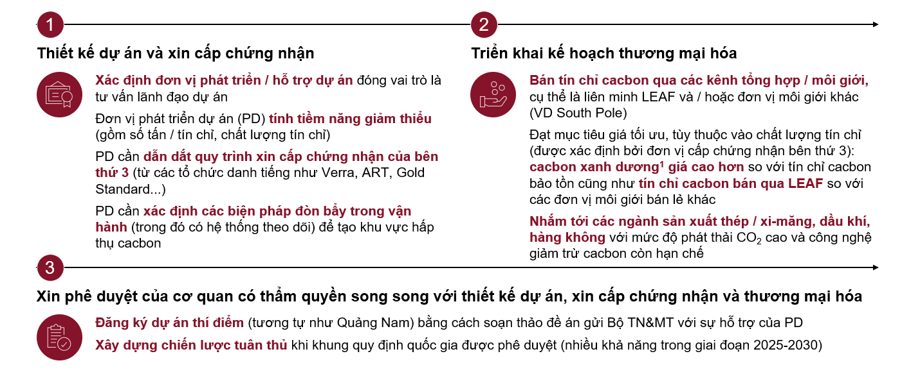
Nguồn: Phỏng vấn chuyên gia; Tra cứu báo chí; Bộ TN&MT, Hướng tới đề án REDD+ đi kèm (tháng 04/2018), Hướng dẫn chương trình Verra

Thiết kế dự án và xin cấp chứng chỉ
i.1 Lựa chọn đơn vị phát triển dự án đóng vai trò tư vấn và dẫn dắt dự án
Với uy tín cũng như kinh nghiệm triển khai các dự án bù trừ cacbon trên toàn cầu, một số ứng cử viên tiềm năng cho đơn vị phát triển dự án có thể kể đến như USAID, WWF hay IKI. Một dự án có thể kéo dài tối đa trong 02 năm theo tiêu chuẩn của VERRA (Verified Cacbon Standard - tiêu chuẩn quốc tế cho việc chứng nhận giảm lượng khí thải cacbon), địa phương cần xác định loại chứng chỉ tín chỉ cacbon nào phù hợp nhất với tỉnh (ví dụ VCS hay TREES), thiết lập báo cáo chi tiết về khả năng giảm thiểu cacbon, nhận được được sự đồng thuận của địa phương và quốc gia. Sau đó, báo cáo cần được phê duyệt chính thức bởi VERRA trước khi địa phương được cấp chứng chỉ tín chỉ cacbon. (Xem Hình 40)
Hình 40: Minh họa quá trình triển khai dự án và đạt được chính chỉ tín chỉ cacbon
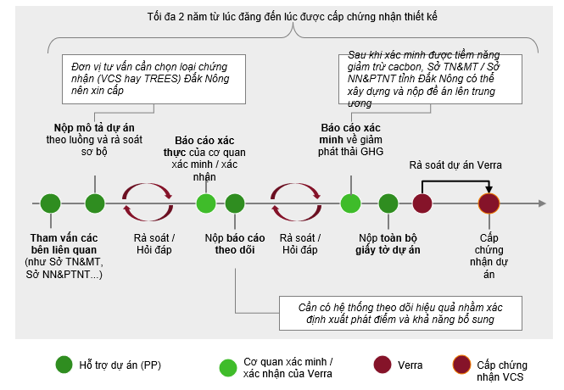
Nguồn: Hướng dẫn chương trình VCS; Tra cứu báo chí; Phỏng vấn chuyên gia
Đơn vị phát triển dự án được lựa chọn sẽ đảm nhận các vai trò như xác định diện tích rừng phòng hộ và diện tích tái trồng rừng; tính toán tiềm năng, trữ lượng và giá thành cacbon có thể giảm thiểu; làm việc trực tiếp với cơ quan xác minh của VERRA để đánh giá, triển khai thực thi các yêu cầu đối với dự án và đối với chứng chỉ tín chỉ cacbon cần đạt được, làm việc trực tiếp với sở, ban, ngành địa phương (Sở Nông nghiệp hoặc Sở Tài nguyên & Môi trường) trong quá trình đề xuất, triển khai cũng như thương mại hóa ý tưởng.
i.2 Tính toán tiềm năng, trữ lượng và giá thành cacbon có thể giảm thiểu
Để tính toán tiềm năng, trữ lượng và giá thành cacbon có thể giảm thiểu, đơn vị phát triển dự án sẽ tiến hành đánh giá:
- Số lượng tín chỉ cacbon: được tính toán bằng khối lượng khí thải cacbon có thể giảm thiểu nếu kế hoạch được thực hiện, số lượng khí thải cacbon có thể giảm thiểu nếu ngăn chặn được nạn phá rừng, v..v Từ đó có thể tính toán được số lượng khí thải cacbon có thể được giảm thiểu trên đơn vị ha rừng tại Đắk Nông.
- Chất lượng tín chỉ cacbon: một tín chỉ cacbon được tính bằng 1 tấn phát thải khí CO₂ hoặc khối lượng tương đương cho các khí thải nhà kính khác. Theo thông lệ quốc tế, giá thị trường hiện tại của một tín chỉ cacbon là 5 USD, có thể giảm xuống 1-3 USD tùy theo một số điều kiện đặc thù mà người mua/doanh nghiệp có thể đáp ứng, như bảo tồn đa dạng sinh học hay trách nhiệm với cộng đồng. Đơn vị phát triển sẽ giúp địa phương định giá tín chỉ cacbon dựa theo các yếu tố kể trên dựa theo đối tượng doanh nghiệp quan tâm đến tín chỉ cacbon mà địa phương hướng tới (ví dụ các doanh nghiệp có cơ sở hoặc có hoạt động kinh doanh tại Việt Nam).
- Lựa chọn tín chỉ để tối đa hóa giá trị: Mỗi loại chứng chỉ tín chỉ cacbon có một số đặc điểm riêng và phù hợp để phục vụ các mục đích sử dụng khác nhau.
Sau khi tiềm năng giảm thiểu cacbon được xác định, đơn vị phát triển dự án sẽ phối hợp với chính quyền địa phương tiến hành triển khai dự án theo các đòn bẩy hoạt động như:
- Ngăn chặn các tác nhân gây ra nạn phá rừng
- Tăng cường giám sát và phân tích
- Bảo tồn đa dạng sinh học
Việc lựa chọn đơn vị phát triển dự án được dựa trên một số tiêu chí tiên quyết có thể kể đến như:
- Mức độ tín nhiệm dưới góc nhìn của các tổ chức phi lợi nhuận quốc tế
- Kinh nghiệm làm việc với các dự án bù trừ cacbon
- Chứng thực đủ khả năng triển khai các tiêu chuẩn uy tín
- Chi phí hợp lý (chi phí tiêu chuẩn khoảng 200 nghìn USD).

Triển khai kế hoạch thương mại hóa tín chỉ cacbon
Có 03 kênh thương mại mà địa phương có thể cân nhắc sử dụng trong việc thương mại hóa tín chỉ cacbon, bao gồm bán qua kênh Môi giới (các kênh trung gian hoặc các tổ chức công-tư có thể kể đến như Carbon Footprint, terra pass, south pole, LEAF), bán qua các Thỏa thuận Song phương (Microsoft) và bán qua Sàn giao dịch (carbonXchange).
Hình 41: Diễn giải các kênh bán hàng phục vụ cho việc thương mại hóa tín chỉ cacbon
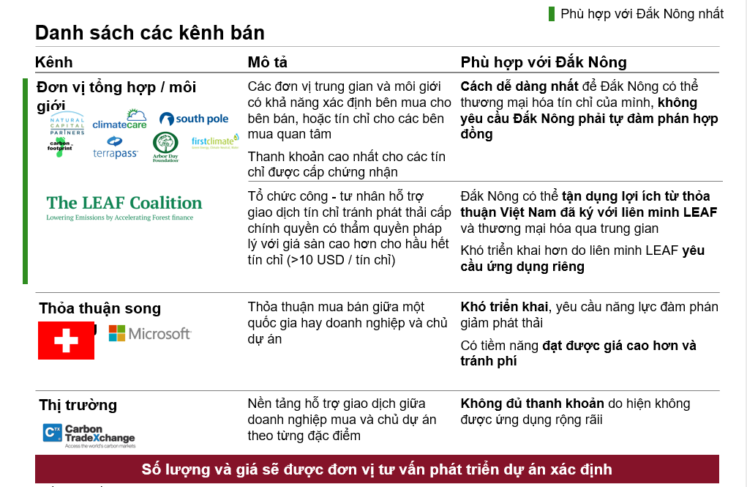
Nguồn: Phỏng vấn chuyên gia, Phân tích của đội dự án
Trong đó, các bên trung gian thuộc kênh Môi giới được đánh giá là có tính thanh khoản cao nhất. Các đơn vị này sẽ giúp xác định bên mua tiềm năng cho bên bán, hoặc ngược lại, có thể cung cấp thông tin tín chỉ cacbon cho các bên mua đang quan tâm. Với kênh các tổ chức công-tư, các giao dịch tín chỉ cacbon được phép thực hiện ở quy mô toàn cầu (giữa các chủ thể ở nhiều quốc gia khác nhau) và có giá trị cao hơn giá sàn (>10 USD cho một tín chỉ).
Đánh giá sơ bộ cho thấy việc thương mại hóa tín chỉ cacbon của tỉnh Đắk Nông là phù hợp để thực hiện qua kênh Môi giới, vì việc thực thi đơn giản (lược bỏ các bước thương lượng kí kết hiệp định ban đầu) cũng như các bước thực hiện được tối giản hóa qua các đơn vị trung gian. Ngược lại, với hai kênh Thỏa thuận Song phương và Sàn giao dịch, Đắk Nông không có lợi thế cạnh tranh ở bước thương lượng bán hàng cũng như độ khả thi của tính thanh khoản. Tuy nhiên, việc quyết định lựa chọn kênh thương mại hóa tín chỉ cần được đánh giá chi tiết bởi chính quyền địa phương, đơn vị triển khai ý tưởng, cũng như phụ thuộc vào loại chứng chỉ tín chỉ cacbon mà địa phương sở hữu (ví dụ địa phương có thể cân nhắc bán qua LEAF nếu sở hữu chứng chỉ TREES để có mức giá 10 USD / một tín chỉ cacbon, hoặc bán qua kênh Môi giới trung gian nếu sở hữu chứng chỉ VCS, hoặc bán qua các Thỏa thuận Song phương nếu địa phương có khả năng phát triển dài hạn).

Đảm bảo kế hoạch tuân thủ với quy định và được phê duyệt từ chính phủ
Tại Việt Nam, các chính sách cho thị trường tín chỉ cacbon vẫn đang trong quá trình hoàn thiện để đảm bảo tính minh bạch trong quá trình mua bán tín chỉ cacbon, tính khả thi trong việc đưa ra các chính sách phù hợp để khuyến khích bảo vệ rừng cũng như tính nhất quán trong việc áp dụng các biện pháp bảo vệ môi trường và xã hội. Mới đây, luật Bảo vệ Môi trường (LEP) được sửa đổi và có hiệu lực từ năm 2022, cho phép hợp pháp hóa việc định giá cacbon dưới dạng ETS đối với khí thải nhà kính, góp phần thúc tính minh bạch của thị trường tín chỉ cacbon.
Lộ trình được đặt ra cho khuôn khổ quy định quốc gia được đề xuất như sau:
- 2021 – 2023: Điều chỉnh luật, phí và lệ phí cacbon
- 2024: Bắt đầu triển khai tính phí cacbon
- 2025 – 2026: Đưa vào thử nghiệm thị trường cacbon nội địa
- 2028: Tham gia thị trường trao đổi tín chỉ cacbon
Đối với tỉnh Đắk Nông, kế hoạch trong ngắn hạn có thể cân nhắc đăng kí tham gia các dự án thử nghiệm của chính phủ (tương tự như tỉnh Quảng Nam). Cụ thể, tỉnh Đắk Nông có thể nhanh chóng thành lập đội dự án xây dựng đề xuất lên Bộ Tài nguyên & Môi trường. Dự án này có thể đặt dưới sự chỉ đạo của Sở Tài nguyên & Môi trường với sự phối hợp chặt chẽ của Sở Nông nghiệp & Phát triển Nông thôn và sự tư vấn từ đơn vị thực hiện ý tưởng tín chỉ cacbon.
Với kế hoạch dài hạn (cụ thể từ 05-10 năm tới đây), khi khung pháp lý quốc gia đã dần được hình thành rõ nét, tỉnh Đắk Nông cần đảm bảo sự tuân thủ qua các hệ thống kép được tính toán và triển khai nhất quán ở cấp địa phương và trung ương, cũng như sự ủng hộ nhất quán trong việc giám sát, báo cáo và xác minh trong xuyên suốt quá trình tham thị trường tín chỉ cacbon. Theo đó, dưới đây là lộ trình đề xuất dành cho địa phương:
- 2023: Lựa chọn đơn vị thực hiện chương trình tín chỉ cacbon
- 2023 – 2025: Hoàn thiện triển khai chương trình tín chỉ cacbon và sở hữu chứng chỉ tín chỉ cacbon cũng như được chính phủ phê duyệt
- 2024: Hoàn thành đăng kí tham gia các dự án thử nghiệm của chính phủ
- 2025 -2026: Đi vào hoạt động thử nghiệm thị trường cacbon nội địa theo sự chỉ đạo của chính phủ
- 2028: Tích cực tham gia thị trường trao đổi tín chỉ cacbon, đóng vai trò là một trong những địa phương đi đầu trong lĩnh vực

Mốc thời gian thực hiện các ý tưởng đột phá
Trên cơ sở đánh giá các phân ngành quan trọng nhất đối với khu vực nông, lâm nghiệp, thủy sản của tỉnh, Tổ tư vấn đề xuất các mốc thời gian quan trọng cho mỗi ý tưởng đột phá như Hình 42 dưới đây nhằm cung cấp cho chính quyền tỉnh Đắk Nông cái nhìn tổng quan về ưu tiên của mỗi giai đoạn.
Hình 42: Các mốc thời gian cho các ý tưởng đột phá trụ cột nông nghiệp
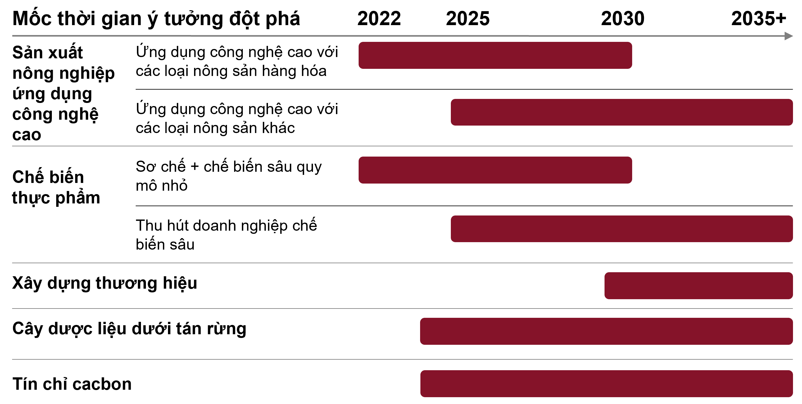
Những lưu ý chính đối với các mốc thời gian dự kiến này bao gồm:
- Đối với nhóm ý tưởng về sản xuất nông nghiệp ứng dụng công nghệ cao
- Giai đoạn 2022-2025: Ưu tiên ứng dụng công nghệ cao với sản xuất nông sản hàng hóa trên cơ sở giá trị xuất khẩu cao và diện tích canh tác lớn hiện hữu nhằm khai thác được lớn nhất lợi ích từ đầu tư công nghệ. Bên cạnh đó, cần chú trọng củng cố hoạt động của hợp tác xã, tạo điều kiện ứng dụng công nghệ cũng như các biện pháp canh tác tốt nhất và giúp nông dân tìm được thị trường đầu ra cho sản phẩm
- Giai đoạn 2025-2035: Sau khi xây dựng được các trung tâm logistics và tuyến vận tải, có thể mở rộng ứng dụng công nghệ cao sang nhiều loại sản phẩm đa dạng hơn, bao gồm hoa quả, rau màu (các sản phẩm đòi hỏi điều kiện bảo quản phức tạp hơn).
- Đối với nhóm ý tưởng về hoạt động chế biến thực phẩm
- Giai đoạn 2022-2030: Chú trọng hơn vào các hoạt động chế biến quy mô nhỏ nhằm tạo thị trường cho nông dân, doanh nghiệp nhỏ và hợp tác xã
- Giai đoạn 2025-2030: Khi mức độ tập trung cao hơn, các khu vực trồng trọt công nghệ cao được hình thành và giao thông trở nên thuận tiện hơn, Đắk Nông sẽ có vị thế tốt để có thể thu hút cơ sở chế biến sâu quy mô lớn hơn
- Đối với nhóm ý tưởng về việc xây dựng thương hiệu:
- Sau năm 2030, khi Đắk Nông có thể bảo đảm cung cấp hàng hoá chất lượng cao, tỉnh cần xây dựng các chiến lược xây dựng thương hiệu giúp các cây trồng chủ lực của tỉnh được biết đến với "xuất xứ duy nhất".
- Đối với nhóm ý tưởng về trồng cây dược liệu dưới tán rừng
- Thảo dược có tiềm năng lớn cho tỉnh Đắk Nông. Tuy nhiên, tỉnh sẽ cần 1-2 năm để thí điểm chương trình và xác định những khu vực phù hợp cho trồng trọt, do đó, hoạt động trồng dược liệu dưới tán rừng dự kiến có thể bắt đầu triển khai vào năm 2023-2024.
- Đối với nhóm ý tưởng về tín chỉ cacbon
- Trong giai đoạn 2022-2025, Đắk Nông sẽ cần phải đăng ký thí điểm tín chỉ cacbon và xây dựng cơ chế tuân thủ. Trong giai đoạn 2025-2028, Đắk Nông có thể gia nhập thị trường tín chỉ cacbon tại Việt Nam và thu về tới 7 triệu USD / năm từ việc bán tín chỉ cacbon.

Điểm khác biệt giữa Quy hoạch hiện tại và các ý tưởng đột phá của McKinsey
 | Quy hoạch hiện tại | Ý tưởng đột phá từ McKinsey
Ứng dụng nông nghiệp công nghệ cao | - Đặt mục tiêu tỷ trọng giá trị sản phẩm nông nghiệp ứng dụng công nghệ cao (toàn phần và một phần) đạt 30-40%, nhưng chưa có tiêu chí xác định sản phẩm nào là sản phẩm NNUDCNC  - Đề xuất triển khai nhân rộng mô hình NNUDCNC nhưng chưa làm rõ vai trò của các công ty công nghệ và hợp tác xã | - Đề xuất sử dụng diện tích sản phẩm trên các vùng NNUDCNC là thước đo cụ thể của phát triển NNUDCNC. Trên cơ sở bài học từ các tỉnh lân cận, dự báo diện tích sản xuất nông nghiệp ứng dụng toàn phần công nghệ cao sẽ chiếm 11% diện tích đất sản xuất nông nghiệp được quy hoạch đến 2030 và giá trị chiếm ~15% tổng giá trị sản phẩm nông nghiệp.  - Thống nhất với mục tiêu tỷ trọng giá trị sản phẩm nông nghiệp ứng dụng công nghệ cao đạt 30-40% tổng giá trị sản phẩm nông nghiệp.  - Xác định quy trình để nhân rộng mô hình NNUDCNC:  - Chính quyền xác định mô hình ưu tiên, khoanh vùng, thu hút công ty công nghệ  - HTX là cầu nối giữa nông dân, công ty công nghệ, và thị trường. Đưa ra giải pháp để tăng quy mô, năng lực HTX.  - Đưa ra một số đề xuất để Đắk Nông có thể kiến nghị Chính quyền Trung ương tháo gỡ rào cản về nguồn vốn: (i) Nghiên cứu tính hiện quả của các chính sách hiện tại để điều chỉnh theo thực tế; (ii) Cơ chế pháp lý cho các dạng thế chấp ngoài bất động sản; (iii) Cơ chế pháp lý cho chi nhánh ngân hàng phê duyệt khoản vay
Nâng cao năng lực để tham gia vào chuỗi giá trị nông nghiệp | - Đề xuất tăng sản lượng chế biến cà phê, điều, hồ tiêu, nhưng chưa tính đến dự báo nhu cầu thị trường và thế mạnh của Đắk Nông  - Đề xuất đến năm 2030, tỉnh chế biến 350-400 nghìn tấn cà phê nhân, 8-10 nghìn tấn cà phê bột, 15-20 nghìn tấn điều, 40-45 nghìn tấn hồ tiêu | Dựa vào thực trạng sản xuất, dự báo xu hướng thế giới, vị thế xuất khẩu của Việt Nam và khả năng cạnh tranh của Đắk Nông:  - Xác định cơ hội mới trị giá 18 triệu USD / năm nhờ cà phê hòa tan (1,5-2 nghìn tấn) và chế biến sâu mắc ca (2 nghìn tấn); Xác nhận chỉ tiêu chế biến cà phê bột (~8 nghìn tấn) và các nhà đầu tư tiềm năng  - Đề xuất giảm tốc độ tăng công suất chế biến điều và hồ tiêu (8 nghìn tấn điều, 30 nghìn tấn hồ tiêu) do thị trường và nguồn nguyên liệu chưa đảm bảo
Xây dựng thương hiệu độc đáo và đáng tin cậy | - Xác định phát triển thương hiệu là đòn bẩy để gia tăng giá trị nông sản của Đắk Nông mà chưa đưa ra kế hoạch hành động cụ thể | - Xác định xu hướng “sản phẩm một xuất xứ” sẽ mang lại giá trị cao nhất cho thương mại nông sản (30-200% trên giá thành), là mức tăng kỳ vọng Đắk Nông có thể hướng tới.  - Đề xuất thông lệ tốt nhất trên thế giới về phát triển thương hiệu: (i) Nhắm đến thị trường tiềm năng; (ii) Tạo câu chuyện về thương hiệu qua du lịch-nông nghiệp kết hợp truyền thông; (iii) Xây dựng logo, thông điệp đồng nhất  - Đề xuất 3 giải pháp để tăng xuất khẩu: (i) Tăng cường chứng nhận chất lượng, nhắm đến yêu cầu của thị trường khó tính; (ii) HTX, doanh nghiệp lên kế hoạch, đảm bảo sản lượng; (iii) Hệ thống logistics, kho lưu trữ
Nâng cao giá trị kinh tế lâm nghiệp nhờ cây dược liệu dưới tán rừng | - Xác định cây dược liệu có tiềm năng nhưng cần nghiên cứu thêm  - Đề xuất đến năm 2030, có 1.000 ha cây dược liệu, bao gồm trồng dưới tán rừng, trồng tập trung, nông lâm kết hợp | - Đề xuất phát triển dược liệu nên tập trung vào nguồn dược liệu cho thực phẩm chức năng bởi đây là thị trường có nhiều tiềm năng  - Xây dựng lộ trình phát triển dược liệu dưới tán rừng: (i) Hoàn thiện hồ sơ pháp lý về thuê môi trường rừng; (ii) Thi hành chính sách hỗ trợ người trồng; (iii) Xác định đơn vị thu gom, sơ chế  - Đề xuất đẩy mạnh thử nghiệm mô hình dược liệu dưới tán rừng, mục tiêu đạt 1.000 ha năm 2030, ước tính giá trị kinh tế hàng năm khoảng 6 triệu USD (diện tích trồng tập trung tương đương hoặc lớn hơn)  - Xác định các công ty chiết xuất dược, hóa mỹ phẩm tiềm năng và đưa ra kế hoạch phát triển đối tác để nâng cao hơn nữa giá trị kinh tế của rừng
Tận dụng cơ hội tín chỉ cacbon | - Tín chỉ các-bon không được đề cập trong quy hoạch hiện tại | - Xác định tín chỉ cacbon có tiềm năng lớn, phù hợp với định hướng phát triển rừng bền vững. Ước tính nếu Đắk Nông có thể giảm tỷ lệ phá rừng, trồng rừng mới như mục tiêu, đến năm 2030 rừng có thể hấp thụ thêm 1,5 triệu tấn CO₂ đem lại doanh thu 7,5 triệu USD / năm  - Xác định lộ trình triển khai tín chỉ các-bon:  - Thiết kế dự án và xin chứng nhận: Xác định đơn vị phát triển dự án để tính toán tiềm năng và nộp đơn xin chứng nhận  - Thương mại hóa: Bán tín chỉ qua các đơn vị tổng hợp, trung gian, hướng tới đối tượng khách hàng là các doanh nghiệp có lượng phát thải cao  - Phát triển song song các cơ chế pháp lý: Đăng ký trở thành dự án thí điểm với Bộ TN&MT, tuân thủ khung quy định quốc gia sẽ được ban hành

TRỤ CỘT DU LỊCH

BỐI CẢNH TOÀN CẦU, QUỐC GIA VÀ TỈNH

Toàn cầu
Trước đại dịch COVID-19, ngành du lịch tăng trưởng đều hàng năm, đóng góp 10,4% vào tổng GDP trên toàn thế giới trong năm 2019. Trong giai đoạn 2014-2019, ngành du lịch đã tạo ra 25% số việc làm mới trên thế giới, cung cấp công ăn việc làm cho 334 triệu người trong năm 2019. Khi đại dịch bùng phát, ngành du lịch là một trong những ngành chịu tác động lớn nhất, với doanh thu năm 2020 sụt giảm bằng một nửa so với 2019.
Về triển vọng phục hồi, theo dự báo của Công ty McKinsey & Company, đến năm 2023, thị trường du lịch toàn cầu sẽ hồi phục về mức năm 2019. Doanh thu ngành du lịch sẽ tiếp tục tăng, đến năm 2030 đạt mức gần gấp rưỡi so với năm 2019. Trong đó, du lịch nội địa mỗi quốc gia sẽ phục hồi sớm hơn du lịch quốc tế và tiếp tục đà tăng trưởng cao hơn đến năm 2030.
Hình 43: Dự báo doanh thu du lịch toàn cầu trên thế giới so với dự đoán trước đại dịch
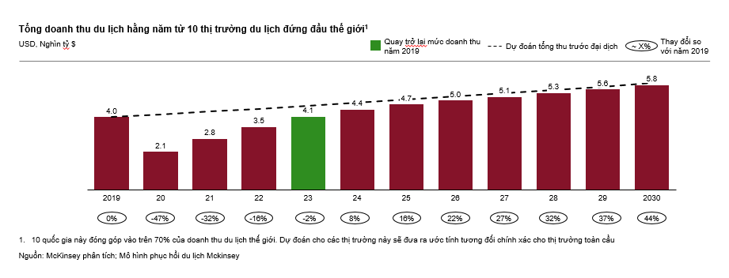
Hình 44: Chi tiêu du lịch trong và ngoài nước từ 10 thị trường du lịch hàng đầu
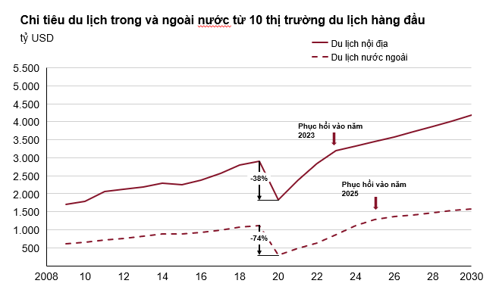
Đại dịch COVID-19 đã tạo ra những thay đổi dài hạn cho nền du lịch toàn cầu, với ba xu hướng chính:

Nhu cầu riêng biệt từ những phân khúc khách hàng khác nhau
Dự đoán đến năm 2025, 40-45% lượng du khách toàn cầu sẽ thuộc thế hệ millenials (thế hệ sinh trong khoảng năm 1981 đến 1995). Nhu cầu chính của phân khúc khách hàng này là du lịch trải nghiệm, ưa thích các dịch vụ du lịch được thiết kế kỹ lưỡng. Bên cạnh đó, hiện tượng già hóa dân số dẫn đến nhu cầu du lịch tăng cao từ phân khúc khách hàng cao niên, là nhóm quan tâm nhiều đến các dịch vụ được thiết kế riêng cho phân khúc này như du lịch nghỉ dưỡng, du lịch kết hợp với y tế.
Hình 45: Những thay đổi chính về phân khúc khách hàng trên thị trường du lịch thế giới
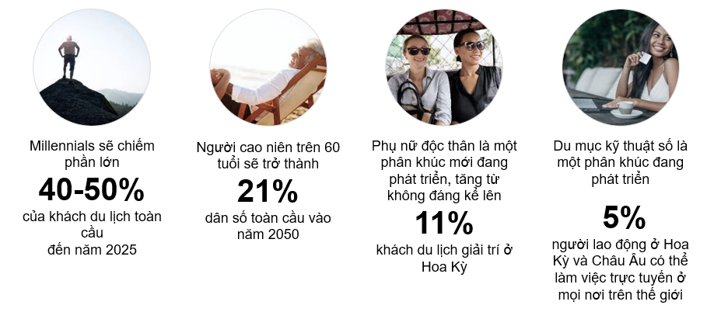

Du lịch bền vững
Du lịch bền vững là xu hướng đang diễn ra mạnh mẽ từ cả phía cung và phía cầu (từ người tiêu dùng, các đơn vị cung cấp dịch vụ du lịch và các chính phủ toàn cầu). Theo kết quả từ khảo sát tiêu dùng toàn cầu, 71% du khách trả lời rằng các yếu tố về môi trường có tác động lớn đến quyết định du lịch. Sau Hội nghị Biến đổi khí hậu 26 (COP 26), các công ty lữ hành, khách sạn lớn trên thế giới đã có những cam kết lớn về việc phát triển du lịch bền vững, giảm lượng khí thải ròng xuống còn 0. Về phía chính phủ, nhiều biện pháp tích cực để bảo vệ di sản và môi trường đã được ban hành. Một ví dụ điển hình, chính phủ Peru đã tiến hành giới hạn lượng khách thăm quan hàng năm đến kỳ quan thế giới Machu Picchu dù nền kinh tế Peru lệ thuộc rất nhiều vào hoạt động du lịch. Tại Việt Nam, Luật Du lịch 2017 cũng đã nêu rõ, phát triển du lịch bền vững là sự phát triển du lịch đáp ứng đồng thời các yêu cầu về kinh tế - xã hội và môi trường, bảo đảm hài hòa lợi ích của các chủ thể tham gia hoạt động du lịch, không làm tổn hại đến khả năng đáp ứng nhu cầu về dịch vụ trong tương lai.

Công nghệ số tạo ra những thay đổi lớn trên toàn chuỗi giá trị du lịch
74% người tiêu dùng được khảo sát trả lời rằng họ dựa vào Internet để lên kế hoạch cho chuyến đi. 45% người tiêu dùng cho biết họ dùng điện thoại để tìm kiếm mọi thông tin liên quan đến hoạt động du lịch. Ngoài ra, các nhà cung cấp dịch vụ du lịch đang ngày càng dựa vào dữ liệu lớn để đưa ra mọi quyết định.

Việt Nam
Trước khi đại dịch COVID-19 bùng nổ, ngành du lịch Việt Nam đã chiếm vai trò quan trọng trong nền kinh tế quốc gia. Năm 2019, ngành du lịch chiếm 12% GDP cả nước, tạo ra 660 nghìn việc làm trong giai đoạn 2014-2019. Lượng du khách quốc tế chỉ chiếm 17% nhưng đã đóng góp hơn quá nửa vào doanh thu ngành du lịch Việt Nam: trung bình mỗi du khách nước ngoài chi 673 USD/chuyến đi, trong khi du khách trong nước chỉ chi 61 USD/chuyến đi.
Du lịch quốc tế sụt giảm mạnh trong giai đoạn 2020-2021 do tác động của đại dịch COVID-19, ảnh hưởng rất lớn đến doanh thu ngành du lịch và nền kinh tế: Số lượng chuyến bay trong tháng 10 năm 2020 giảm đến 80% so với cùng kỳ năm trước. Công suất buồng phòng của khách sạn chỉ đạt 30%.
Hình 46: So sánh giữa du khách nội địa và quốc tế Việt Nam
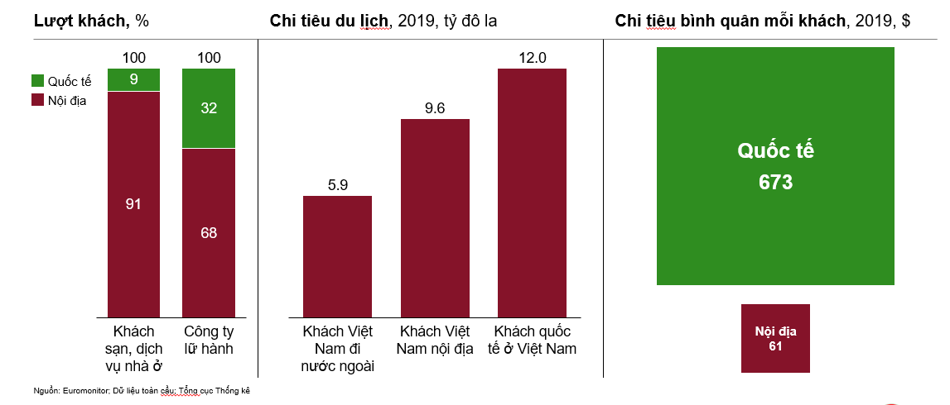
Trước thực tế thị trường du lịch quốc tế được dự đoán sẽ phục hồi trước năm 2025, thị trường khách du lịch nội địa sẽ là đòn bẩy chính để các điểm du lịch có thể phục hồi sau đại dịch. Sau các đợt phong tỏa và giãn cách xã hội trên phạm vi toàn quốc và đặc biệt là ở các thành phố lớn giai đoạn 2020-2021, nhu cầu du lịch nội địa của du khách Việt Nam sẽ tăng mạnh. Bên cạnh đó, dự đoán đến năm 2030, tầng lớp tiêu dùng (consuming classes) Việt Nam sẽ tăng thêm 37 triệu người so với năm 2020. Xu hướng này sẽ tạo ra một phân khúc khách hàng nội địa có nhu cầu về sản phẩm du lịch cao cấp. Tuy nhiên, chi tiêu trung bình của một du khách Việt Nam thông thường vẫn sẽ thấp hơn du khách nước ngoài. Do đó, ngành du lịch cần phát triển chất lượng dịch vụ song song với việc đảm bảo một mức giá phù hợp để tiếp cận được phần đông du khách Việt Nam.
Hình 47: Dân số Việt Nam theo mức chi tiêu hằng ngày
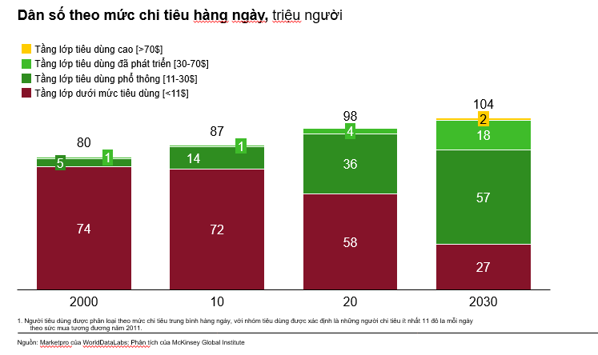

Đắk Nông
Là tỉnh mới được thành lập từ năm 2004, Đắk Nông có xuất phát điểm về du lịch thấp hơn các tỉnh khác ở khu vực Tây Nguyên. Do đó, dù đã có tốc độ tăng trưởng cao trong giai đoạn 2015-2019, số lượng khách du lịch tới tỉnh Đắk Nông vẫn còn thấp, đặc biệt khi so sánh với các tỉnh đã có thương hiệu du lịch lâu đời như Lâm Đồng, Đắk Lắk.
Ngoài ra, du lịch tỉnh Đắk Nông vẫn có rất nhiều tiềm năng kinh tế chưa được khai thác, hay nói cách khác, mức độ tăng trưởng du lịch hiện tại còn chưa tương xứng với tiềm năng. Một bài học thành công mà Đắk Nông có thể học tập là tỉnh Hà Giang – cũng là một tỉnh gặp nhiều thách thức về vị trí và cơ sở hạ tầng – song đã bứt phá ngoạn mục trong giai đoạn 2015-2019 nhờ chiến lược du lịch và xây dựng thương hiệu hiệu quả, trở thành một điểm đến hấp dẫn ở khu vực miền Bắc Việt Nam.
Hình 48: Số lượng du khách hàng năm đến một số tỉnh chọn lọc, nghìn người
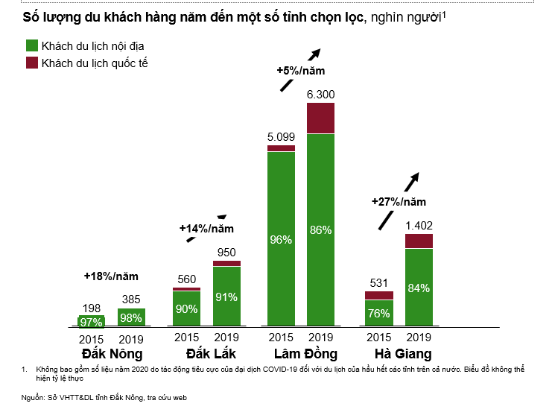
Dù đã có lượng du khách tăng đáng kể, doanh thu du lịch của Đắk Nông vẫn chưa đóng góp nhiều vào nền kinh tế của tỉnh. Hạn chế này một phần là do cách tính doanh thu du lịch của tỉnh chỉ bao gồm doanh thu thuần. Tuy nhiên, kể cả khi cách tính đã được điều chỉnh, chi tiêu trung bình của mỗi du khách vẫn thấp hơn so với toàn quốc do hạn chế về số lượng và chất lượng của dịch vụ du lịch. Đáng chú ý, từ năm 2015 đến năm 2019, doanh thu thuần du lịch trên đầu người vẫn chưa được cải thiện, cho thấy ngành du lịch Đắk Nông vẫn còn nhiều cơ hội để phát triển.
Hình 49: Tổng doanh thu du lịch và chi tiêu bình quân của du khách tại tỉnh Đắk Nông
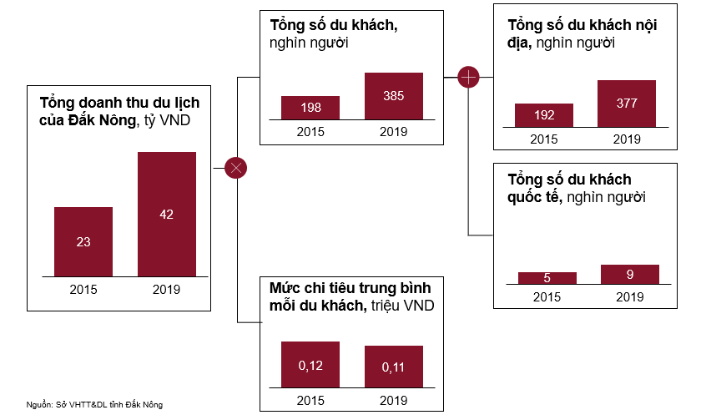

Ý TƯỞNG ĐỘT PHÁ

Xây dựng tầm nhìn và mục tiêu rõ ràng cho du lịch tỉnh Đắk Nông

Xây dựng một tầm nhìn rõ ràng cho Đắk Nông dựa trên so sánh với tương quan quốc tế
Theo lộ trình phát triển du lịch thường thấy trên thế giới, một trung tâm du lịch cần thỏa mãn các yêu cầu như giao thông thuận tiện kết nối với điểm đến cũng như giao thông nội vùng ở địa điểm du lịch (kết nối hàng không, giao thông công cộng địa phương); nhiều dịch vụ ăn uống và lưu trú chất lượng cao (nhà hàng, khách sạn 3-5 sao), nhiều lựa chọn hoạt động và sự kiện cho các phân khúc khác nhau (gồm cả phân khúc khách hàng cao cấp và quốc tế); hệ thống thông tin du lịch rõ ràng, dễ tiếp cận (các trang web về các điểm tham quan, thời gian mở cửa, bảng chỉ dẫn), trải nghiệm an toàn cho du khách.
Theo mô hình phát triển của các địa điểm có xuất phát điểm thấp sau đó trở thành trung tâm du lịch, quá trình này sẽ cần 20-30 năm kể từ khi bắt đầu đầu tư. Do đó, mục tiêu đến năm 2030 trở thành trung tâm du lịch nghỉ dưỡng và sinh thái dựa trên lợi thế về khí hậu, cảnh quan theo như quy hoạch hiện tại của Đắk Nông là một mục tiêu rất tham vọng. Ngoại trừ tỉnh Lâm Đồng với lợi thế là bề dày lịch sử của Đà Lạt, các tỉnh Tây Nguyên hiện nay sẽ cần nhiều nguồn lực và thời gian để tạo sự bứt phá, bởi các sản phẩm, dịch vụ du lịch ở Đắk Nông, Gia Lai, Kon Tum và Đắk Lắk hiện vẫn có nhiều điểm tương đồng, tập trung chủ yếu vào những đặc điểm núi rừng tự nhiên như hồ, thác nước, lễ hội dân tộc quy mô nhỏ.
Để du lịch có thể thật sự trở thành trụ cột kinh tế cho tỉnh, một hướng đi phù hợp với hiện trạng của ngành du lịch Đắk Nông hơn là đến năm 2030, tập trung nguồn lực chủ yếu vào phát triển cơ sở hạ tầng, đô thị hóa xung quanh những điểm du lịch quan trọng, và xây dựng chiến lược quảng bá du lịch chuyên nghiệp. Trong quá trình phát triển này, Đắk Nông có thể thu hút khách hàng chủ yếu là nội địa tìm kiểm sự mới lạ ở cao nguyên, giúp đạt được mục tiêu thu hút được khoảng 800,000 lượt khách du lịch trong năm 2030. Tuy nhiên, nếu chưa có các đường cao tốc và đường bay thuận tiện, các đô thị gần các điểm du lịch và thương hiệu du lịch đã tạo được tiếng vang ở tầm quốc gia, Đắk Nông khó có thể tiếp cận được với một thị trường du khách lớn hơn và chưa thể trở thành một trung tâm du lịch.

Đánh giá mục tiêu và kỳ vọng du lịch hiện tại của tỉnh
Dựa trên dữ liệu quá khứ của tỉnh Đắk Nông, xu hướng của cả nước, tốc độ tăng trưởng của các tỉnh tương tự đã thực hiện chuyển đổi ngành du lịch và mức độ khả thi của các dự án đầu tư, Tổ tư vấn đã đưa ra dự báo về số lượng du khách và mức chi tiêu trung bình mỗi du khách tại Đắk Nông. Giả định chung là tốc độ tăng trưởng sẽ tương đối khiêm tốn trong 3-4 năm tới trong giai đoạn thu hút đầu tư và xây dựng cơ sở hạ tầng trước khi có sự thay đổi đáng kể. Tổ tư vấn ước tính năm 2030, số lượt khách nội địa có thể đạt trên 800,000, khách quốc tế khoảng 77,000 lượt, chi tiêu bình quân đầu người tăng 70% và tổng doanh thu du lịch đạt 150 tỷ đồng. Cụ thể như sau:
Hình 50: So sánh số lượng khách nội địa, khách quốc tế, chi tiêu bình quân và doanh thu du lịch theo dự báo của tổ tư vấn và quy hoạch hiện tại
(nâu = dự báo McKinsey, xanh = dự báo trong quy hoạch/chuyên đề du lịch hiện tại)
Lượng du khách nội địa dự báo khá tương đồng với quy hoạch hiện trạng. Sau đại dịch COVID-19, lượng khách nội địa sẽ tăng mạnh, với tốc độ tăng trưởng nhanh hơn nữa sau 2027 khi cơ sở hạ tầng đã bước đầu được hoàn thiện, đạt khoảng 800 nghìn lượt năm 2030. 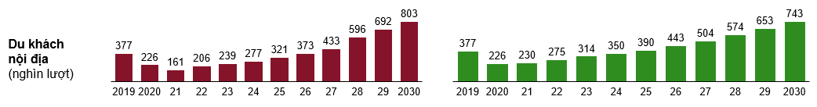
Với khách quốc tế, dự báo từ Tổ tư vấn sẽ thận trọng hơn. Hiện tại thị trường du lịch quốc tế vẫn còn bị ảnh hưởng bởi đại dịch COVID-19, dự kiến đến năm 2025 mới có thể phục hồi lại như trước dịch. Dự kiến đến năm 2030, tổng lượt khách quốc tế đến Đắk Nông sẽ chiếm khoảng 9% tổng lượt du khách. 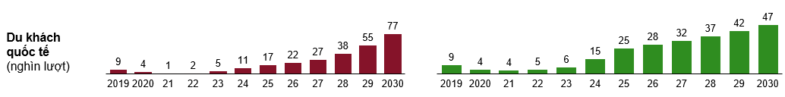
Tổ tư vấn ước tính chi tiêu bình quân có thể tăng, dựa theo thực tế đã có tại các tỉnh trong giai đoạn phát triển du lịch thời kỳ trước như Hà Giang, Kiên Giang, ngược lại với dự báo của quy hoạch hiện là chi tiêu bình quân giảm dần qua từng năm.
Trên cơ sở ước tính về lượt khách và chi tiêu bình quân, doanh thu được ước tính theo công thức: Doanh thu = lượt khách x chi tiêu bình quân. Tổ tư vấn ước tính giá trị doanh thu năm 2030 cao hơn 2.6 lần so với tính toán trong quy hoạch hiện tại. 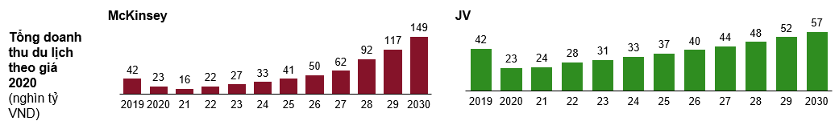
Tóm lại, dù chưa thực sự có khả năng trở thành trụ cột kinh tế, việc xác định tầm nhìn theo lộ trình phát triển có sự gia tăng cả lượng khách và doanh thu đưa ra một bức tranh tích cực hơn về triển vọng lợi ích kinh tế mang lại từ trụ cột du lịch của tỉnh. Bước tiếp theo là cụ thể hóa lộ trình đó.

Tập trung vào các sản phẩm chủ chốt để thu hút các phân khúc du khách trọng điểm
Quy hoạch tỉnh đã đưa ra các định hướng hợp lý cho tỉnh Đắk Nông bao gồm tăng số lượng cơ sở lưu trú chất lượng cao, phát triển các dịch vụ ăn uống và đa dạng hóa các sản phẩm dịch vụ du lịch. Ngoài ra, quy hoạch cũng đã nêu rất nhiều ý tưởng hay về du lịch, bao gồm các lễ hội văn hóa, du lịch mạo hiểm, du lịch kết hợp với nông nghiệp.
Tuy nhiên, một vấn đề điển hình của nhiều điểm đến du lịch là việc phát triển, sắp xếp các loại hình chưa phù hợp, chưa tương ứng với mục tiêu chiến lược, dẫn đến việc nhiều dịch vụ du lịch được hình thành nhưng không đồng bộ và không tạo được sức hút. Tổ tư vấn xác định rằng dịch vụ hiệu quả là dịch vụ tương ứng với mục tiêu chiến lược và có đi kèm với chiến lược quảng bá nhắm vào phân khúc khách hàng chính.

Xác định phân khúc du khách chính của Đắk Nông
Dựa trên so sánh tương quan ở phạm vi quốc té của McKinsey cũng như đặc điểm của địa phương thông qua phỏng vấn với chuyên gia du lịch, Tổ tư vấn đã xác định chân dung các tập khách hàng phù hợp nhất với Đắk Nông cũng như nhu cầu của họ, để hướng tới phát triển năng lực du lịch của tỉnh. Có sáu (06) tập chân dung được chia thành hai nhóm, trong nước và quốc tế. Cụ thể:
- Trong nước (04): Nhóm gia đình nhiều thế hệ, khách đoàn, nhóm khách văn phòng MICE, nhóm khách trẻ tuổi du lịch cuối tuần và nhóm khách du lịch nghỉ dưỡng. Đây là các nhóm khách hàng trọng tâm được hình thành từ xu hướng du lịch trong nước cũng như nhu cầu được nhận định từ các chuyên gia du lịch.
- Quốc tế (02): Nhóm khách ưa chuộng du lịch khám phá và Nhóm khách lớn tuổi muốn du lịch theo tour. Đây là các nhóm khách đang phát triển mạnh, quan tâm nhiều hơn đến du lịch Việt Nam trong những năm gần đây.
Cụ thể chân dung của từng tập du khách và nhu cầu của mỗi nhóm sẽ được đi sâu vào trong phần dưới đây:

Nhóm khách trong nước
- Nhóm gia đình nhiều thế hệ và nhóm khách đoàn: Nhóm khách này hiện chiếm khoảng 50-60% thị phần du lịch tại tỉnh Đắk Nông và được dự đoán sẽ tiếp tục chiếm thị phần cao trong giai đoạn tiếp theo. Họ là các gia đình đông người (4-6 thành viên), đến với tỉnh Đắk Nông không chỉ để tham quan mà còn để gặp gỡ những người quen, hoặc những thành viên gia đình khác đang sinh sống hoặc làm việc trên địa bàn tỉnh và các đoàn khách du lịch với quy mô lớn, đến với Đắk Nông thông qua các tour du lịch từ các đại lý du lịch, khám phá Đắk Nông theo lịch trình định trước. Khách đoàn có thể bao gồm các gia đình hoặc đồng nghiệp trong các công ty, chiếm tỷ trọng khoảng 20% thị phần du lịch tại Đắk Nông.
Một số các hoạt động mà nhóm khách này sẽ làm trong thời gian du lịch là thăm quan khu vực Cao nguyên Lâm Đồng – Gia Lai – Đắk Nông hoặc vãn cảnh địa phương nói chung.
Với đặc điểm là đông thành viên, đa dạng lứa tuổi, những sản phẩm du lịch mà tỉnh Đắk Nông có thể thiết kế cho tập du khách này là các hoạt động thể chất nhóm thân thiện, vừa sức với nhiều lứa tuổi (cắm trại trên khu vực cao nguyên, thăm thú và trải nghiệm các hoạt động đặc thù gắn với nền kinh tế địa phương (thăm nông trại cà phê, xưởng chế biến cà phê, v.v..). Quan trọng nhất là việc đề cao du lịch an toàn và tạo ra các cơ hội để các thành viên trong gia đình và trong đoàn được gần gũi với nhau hơn.
- Nhóm khách văn phòng MICE: MICE là viết tắt của Hội họp (meeting) – Khen thưởng (incentive) – Hội nghị (convention) – Triển lãm (exhibition), hiện đang chiếm khoảng 20% thị phần du lịch. Nhóm khách này thường đi du lịch kết hợp tìm kiếm thị trường, tìm kiểm đối tác và phát triển cơ hội kinh doanh. Đây là một xu hướng đang rất được ưa chuộng trong thời gian gần đây, cho phép khách hàng tiết kiệm thời gian, ngân sách và mang lại giá trị thiết thực.
Thông thường, nhóm khách này có nhiều thành viên, độ tuổi từ 30-50, thuộc tầng lớp trung lưu hoặc thượng lưu, làm việc trong những cơ quan, tổ chức ở các tỉnh phía Nam, đặc biệt từ thành phố Hồ Chí Minh.
Để hướng tới các sản phẩm du lịch phù hợp với nhóm khách này, tỉnh có thể cân nhắc đầu tư, nâng cấp các cơ sở vật chất cho nhóm đông người, như trung tâm tổ chức sự kiện, triển lãm, phòng họp có sức chứa lớn. Đặc biệt với nhóm khách thượng lưu, cần chú trọng đầu tư vào các cơ sở lưu trú chất lượng 4-5 sao để phù hợp thị hiếu khách hàng.
- Nhóm khách trẻ du lịch cuối tuần: Nhóm khách này đang chiếm khoảng 10% thị phần du lịch của tỉnh. Họ là những người trẻ tuổi có thu nhập từ khá đến cao, sinh sống và làm việc tại các tỉnh phía Nam như Bình Dương, thành phố Hồ Chí Minh.
Nhóm khách này ưa chuộng du lịch theo nhóm (đồng nghiệp hoặc bạn bè) và hướng tới trải nghiệm địa phương cũng như những trải nghiệm khám phá, tương đối mạo hiểm.
Để khai thác triệt để nhóm khách này, tỉnh cần thiết kế các tour du lịch khám phá, đồng nhất với các hoạt động văn hóa của địa phương: lễ hội, thể thao, v.v.. Ngoài ra, việc đa dạng hóa các lựa chọn cho dịch vụ ăn uống (đặc sản địa phương), cũng như các hoạt động diễn ra vào buổi tối cũng rất quan trọng để phục vụ nhóm khách này.
- Nhóm khách du lịch nghỉ dưỡng: Du lịch nghỉ dưỡng cho cả sức khỏe thể chất và tinh thần là xu hướng nổi bật, đặc biệt trong đời sống bận rộn hiện tại. Hiện nay, nhóm khách này chiếm thị phần du lịch chưa đáng kể ở tỉnh. Dự đoán trong giai đoạn 2021-2030, khách du lịch nghỉ dưỡng tại Tây Nguyên vẫn sẽ chỉ tập trung phần lớn ở Lâm Đồng. Tuy nhiên, đây là một nhóm khách giàu tiềm năng có thể tạo động lực để Đắk Nông phát triển các loại hình du lịch nghỉ dưỡng chất lượng cho giai đoạn 2030-2040.
Họ có thể là các gia đình nhỏ (một cặp vợ chồng) trung lưu, trong độ tuổi từ 25 đến 35, hoặc các cặp vợ chồng đã vào độ tuổi nghỉ hưu từ 55 đến 66 tuổi, tìm kiếm những khu vực nguyên sơ, thời tiết tốt, tránh sự ồn ào của đô thị trong thời gian ngắn.
Cũng như nhóm khách MICE, nhóm du lịch nghỉ dưỡng sẽ ưa chuộng các cơ sở lưu trú chất lượng cao cũng các dịch vụ thư giãn như massage, thiền, yoga được cung cấp trực tiếp ngay trong khuôn viên của các cơ sở lưu trú.

Nhóm khách nước ngoài
- Nhóm khách du lịch khám phá: Nhóm này tuy chưa có mặt nhiều tại tỉnh Đắk Nông trong thời gian qua nhưng có thể là nhóm du khách tiềm năng để Đắk Nông bắt đầu xây dựng thương hiệu cho du khách nước ngoài. Họ là những người nước ngoài thuộc thế hệ Millenium (25 – 38 tuổi), đang trong chuyến du lịch xuyên Việt hoặc đang sinh sống và làm việc ở những thành phố lớn như Hà Nội, thành phố Hồ Chí Minh, v.v..
Với độ tuổi và đặc điểm tương đối giống nhóm khách trẻ du lịch cuối tuần đã được đề cập ở Nhóm khách trong nước, nhóm khách nước ngoài này ưa chuộng các hoạt động khám phá thể chất mạo hiểm hơn như chèo thuyền kayak, leo núi gần biển (theo nhóm hoặc cá nhân), cũng như các hoạt động mang đậm tính văn hóa địa phương.
Để đáp ứng nhu cầu du lịch của nhóm khách này, ngoài việc thiết lập những quy định hay giải pháp an toàn cho những hoạt động kể trên, việc thiết kế nhiều lựa chọn vui chơi vào buổi tối và bảo tồn các cảnh đẹp hoang sơ tự nhiên là rất cần thiết.
- Nhóm khách lớn tuổi du lịch theo tour: Nhóm này đã phổ biến tại các thành phố lớn như Hà Nội, thành phố Hồ Chí Minh, Đà Nẵng hoặc các địa điểm nổi tiếng thế giới như vịnh Hạ Long. Tuy nhiên tại tỉnh Đắk Nông, nhóm du khách này hầu như chưa xuất hiện. Đây là nhóm khách có khả năng chi tiêu cao, thời gian lưu trú tương đối dài, và yêu cầu du lịch cũng rất cao.
Thông thường, nhóm khách này ở lứa tuổi 55-70, đến từ các nước Châu Âu. Họ sẽ đến Việt Nam thông qua các tour du lịch nhiều điểm trong khoảng 1-2 tuần.
Khó khăn của tỉnh Đắk Nông khi triển khai tiếp cận và phục vụ nhóm khách này đó là phải xây dựng được cơ sở vật chất cao cấp, các mặt hàng địa phương chất lượng cao phục vụ cho việc mua sắm cũng như thiết kế những trải nghiệm độc đáo và xa xỉ.
Sau khi đã xác định được các chân dung khách hàng tiềm năng, phần dưới đây trình bày một lộ trình cụ thể mà tỉnh có thể triển khai nhằm tạo ra tác động kinh tế cao nhất trong tương quan với mức vốn đầu tư, bao gồm 03 giai đoạn:
- Giai đoạn 1 – từ 2021 tới 2030
Trong giai đoạn này, tỉnh cần tập trung vào 3 nhóm khách trong nước: Nhóm gia đình nhiều thế hệ và khách đoàn, nhóm khách văn phòng MICE, nhóm khách trẻ tuổi du lịch cuối tuần. Đây là ba nhóm khách dễ tiếp cận và phát triển nhất, đồng thời cũng tương đối phù hợp với điều kiện hiện có của địa phương.
Cụ thể, tỉnh cần tập trung vào việc cải thiện, xây mới các cơ sở lưu trú để có thể đáp ứng được nhu cầu cho lượng khách tăng gấp đôi so với năm 2019. Cụ thể, mặc dù tỉnh đã có 222 nhà nghỉ và 28 khách sạn trong năm 2020, phần lớn các cơ sở này, kể cả các cơ sở 1-2 sao, vẫn chưa đáp ứng được nhu cầu về chất lượng, kể cả cho du lịch đại chúng. Do đó, đến năm 2030, tỉnh Đắk Nông cần cung cấp trên 5.000 phòng khách sạn, trong đó 10% số phòng (tương đương với 10 cơ sở lưu trú) đạt chuẩn trên 3 sao, 40% số phòng (tương đương với 70 cơ sở lưu trú) cần đạt tiêu chuẩn 2-3 sao.
Các dịch vụ dành phục vụ nhu cầu du khách trong nước cần được phát triển tập trung, tạo điểm nhấn chính. Cụ thể, các hoạt động đầu tư du lịch có thể tập trung vào các điểm du lịch quan trọng của du lịch Đắk Nông (Khu du lịch sinh thái Tà Đùng, các điểm du lịch trong công viên địa chất thuận tiện giao thông với Buôn Mê Thuột, Đồng Xoài) và có các dịch vụ đa dạng đủ để đáp ứng cho du khách ở trên hai ngày. Ngoài ra, tỉnh cần tạo ra các sự kiện có sức thu hút khách từ cả nước, nhất là trong mùa mưa, để đảm bảo thu nhập cho ngành du lịch ngoài những ngày lễ, Tết, dịp cao điểm.
Song song với đó, để du lịch Đắk Nông có thể trở thành trụ cột kinh tế trong giai đoạn sau 2030, tỉnh cần phân bổ nguồn lực lớn để xây dựng các điều kiện hỗ trợ cho giai đoạn 2 như cơ sở hạ tầng, quảng bá du lịch. Cụ thể, trước năm 2030, tỉnh cần phải có khu đô thị gần các khu du lịch trọng điểm (với các tiện ích hỗ trợ khu du lịch như bệnh viện, chợ hay tiệm tạp hóa), hệ thống cao tốc rút ngắn thời gian di chuyển từ thành phố Hồ Chí Minh, xây dựng được chiến lược quảng bá tạo tiếng vang trong nước để thu hút được lượng khách từ phía Bắc đến Tây Nguyên qua sân bay Buôn Ma Thuột, Liên Khương, cũng như đã bắt đầu triển khai các kế hoạch đầu tư xây dựng các cơ sở cao cấp, đạt chuẩn 5 sao.
- Giai đoạn 2 – từ 2030 tới 2040
Trên cơ sở nền móng được xây dựng từ giai đoạn trước, tỉnh Đắk Nông có thể hướng tới hai nhóm khách có tiềm năng kinh tế cao, tạo bứt phá du lịch giai đoạn này là Nhóm khách du lịch nghỉ dưỡng ở Việt Nam và nhóm khách du lịch trải nghiệm từ nước ngoài. Mục tiêu của giai đoạn 10 năm này là bắt đầu tham gia thị trường du lịch, chăm sóc sức khỏe, nghỉ dưỡng cao cấp thông qua việc đầu tư vào các cơ sở lưu trú và dịch vụ 5 sao. Bước đầu, tỉnh có thể thu hút các nhà đầu tư, tập đoàn khách sạn lớn để triển khai dịch vụ tại địa phương, hoặc tỉnh có thể đầu tư xây dựng thương hiệu địa phương, tập trung vào các địa điểm hoang sơ với vẻ đẹp tự nhiên và các chuỗi hoạt động độc đáo cho du khách dừng chân tại Đắk Nông.
Các khu nghỉ dưỡng sang trọng sẽ là một trong những hạng mục đầu tư ưu tiên ở giai đoạn này. Song song với đó, tỉnh sẽ cần tiếp tục cải thiện cơ sở vật chất nói chung, tập trung vào xây dựng sản phẩm lưu niệm và đặc sản địa phương, nhằm hướng tới mục tiêu phục vụ số lượng lớn hơn khách du lịch trải nghiệm ở giai đoạn 3.
- Giai đoạn 3 – từ 2040 trở đi
Sự phát triển vượt bậc ở giai đoạn 2 sẽ là tiền đề để giai đoạn 3 có thể tiến tới các phân khúc khách hàng cao cấp hơn từ nước ngoài. Với việc duy trì chiến lược đầu tư vào cơ sở hạ tầng và nâng cao trải nghiệm dịch vụ, du lịch Đắk Nông được kì vọng sẽ vươn ra thế giới với các thương hiệu nghỉ dưỡng xa xỉ, hướng tới các tập khách hàng cao cấp tìm kiếm sự trải nghiệm và nghỉ dưỡng tại Việt Nam.

Xây dựng chiến lược sản phẩm ưu tiên
Để hướng tới những tác động kinh tế tích cực nhất từ ngành du lịch, Đắk Nông cần tập trung vào ba bước ưu tiên để nâng cao số lượng và chất lượng sản phẩm cung cấp trong 5 năm tới, đó là (i) Thiết lập các điều kiện thiết yếu cho các địa điểm du lịch, (ii) Ưu tiên phát triển các điểm thăm quan và sản phẩm độc đáo và (iii) Thiết lập các sự kiện, hoạt động du lịch cố định.

Thiết lập điều kiện thiết yếu cho các địa điểm du lịch
Đây là một trong những vấn đề được quan tâm nhiều nhất đứng từ phương diện khách du lịch. Một địa điểm thăm quan đáp ứng các điều kiện cơ bản, đồng đều với khu vực sẽ giúp giảm trải nghiệm tiêu cực không đáng có, cũng như thúc đẩy sự thích thú, sức chi tiêu của khách thăm quan.
Có ba mảng mà đơn vị quản lý du lịch cũng như chính quyền địa phương cần phải cân nhắc và thực hiện để đảm bảo thiết lập được những điều kiện cơ bản cho một địa điểm du lịch, đó là:
- Đảm bảo địa điểm du lịch an toàn và dễ dàng tiếp cận: đảm bảo du khách có thể dễ dàng xác định vị trí của địa điểm trên bản đồ, cũng như mỗi khu thăm quan cần có khu vực đỗ xe cho các phương tiện khác nhau. Đảm bảo đầy đủ biển báo giao thông, đặc biệt là biển báo nguy hiểm tại các cung đường khó đi như đường hẹp, đường dốc, lối đi trơn trượt.
Lấy khu vực bến thuyền Tà Đùng làm ví dụ, hiện tại khách du lịch địa phương có thể dễ dàng tìm kiếm địa điểm trên bản đồ điện tử (bằng tiếng Việt), cũng như có thể đi theo các biển báo dẫn đường trong khu vực thăm quan.
Tuy nhiên, một số điểm có thể cải thiện, ví dụ như thiết lập địa điểm tìm kiếm trên bản đồ bằng tiếng Anh, cũng như bổ sung các biển cảnh báo khu vực hay cung đường nguy hiểm, đặc biệt vào mùa mưa.
- Đảm bảo khách du lịch hiểu được mục đích của việc thăm quan cũng như tầm quan trọng của các địa điểm du lịch: Các địa điểm thăm quan tự nhiên nên được bố trí các bảng chỉ dẫn, giới thiệu. Nội dung của các bảng chỉ dẫn này là thông tin bao gồm khu vực địa lý, các đặc điểm địa chất quan trọng, hay đặc điểm hệ thực vật và động vật. Với các khu vực lịch sử, văn hóa, nội dung cần hướng đến là giới thiệu về con người cũng như sự kiện mang tính chất lịch sử có liên quan. Điều cần thiết hơn cả đó là sự có mặt của nhân viên hoặc hướng dẫn viên địa phương tại địa điểm du lịch, đóng vai trò như người dẫn đường và đảm bảo du khách có những trải nghiệm đáng quý nhất. Ngoài ra, ở các website giới thiệu du lịch địa phương, cần phát triển thêm tính năng quan sát tổng quát, như bản đồ, tầm nhìn từ những vị trí đặc biệt, v.v.. để khách du lịch có thêm thông tin và có hình dung tốt hơn về điểm đến.
Tại bến thuyền Tà Đùng – một trong những điểm đến hàng đầu tại Đắk Nông – các chỉ dẫn như bảng thông tin địa lý, thông tin về các đặc điểm tự nhiên gần như không tồn tại ở thời điểm hiện tại. Để cải thiện tình hình này, ban quản lý nên bắt đầu bố trí các bảng thông tin tối thiểu bằng tiếng Việt (và sau đó có thể là tiếng Anh).
Bến thuyền Tà Đùng là địa điểm hàng đầu cho tỉnh để cân nhắc triển khai quy hoạch tổng thể, không chỉ trong việc cung cấp thông tin mà còn trong việc gợi ý hoạt động cho du khách. Ví dụ khi bán vé cho khách vào thăm quan, ban tổ chức có thể gửi kèm bản thông tin cầm tay, bao gồm phần giới thiệu tổng quan, phương thức liên lạc, bản đồ, cũng như tuyến đường và các hoạt động gợi ý cho du khách khám phá, như quán cafe Lake View, đền thờ Thần đá hay thác đá Granite,v.v..
- Đảm bảo các cơ sở vật chất tại địa điểm du lịch sạch sẽ, có tổng quan thân thiện với môi trường và khách thăm quan: Cần chú trọng giữ cho địa điểm du lịch được thoáng mát, sạch sẽ, hạn chế rác thải bừa bãi và không có những hình vẽ ảnh hưởng đến mỹ quan tự nhiên. Ban quản lý khu du lịch có thể xây dựng các nhà vệ sinh công cộng trong khuôn viên hoặc tối đa trong bán kính 07 km, hay bố trí các thùng rác dọc địa điểm thăm quan. Sắp xếp nhân viên vệ sinh theo ca để đảm bảo duy trì chất lượng vệ sinh cho cả khu dịch vụ. Ngoài ra, ở các địa điểm nghỉ chân, cần thiết kế các quầy hàng thực phẩm và đồ uống, cũng như quà tặng lưu niệm phục vụ nhu cầu cũng như tăng chi tiêu từ du khách.
Đối chiếu với tình hình hiện tại ở bến thuyền Tà Đùng, nhà vệ sinh và thùng rác có được bố trí nhưng các khu vực này thường không được dọn dẹp sạch sẽ. Tương tự, rác thải và thức ăn thừa của khách du lịch trong hồ không thường xuyên được dọn dẹp. Các dịch vụ được cung cấp như dịch vụ đi thuyền thăm quan hồ không có sự minh bạch về giá cả, các dịch vụ ăn uống bị hạn chế về cả số lượng lẫn chất lượng.
Hướng tới việc cải thiện tình hình hiện tại, ban quản lý cần nghiêm túc bố trí và phân công nhân viên vệ sinh trong lịch trình dọn dẹp và thu gom chất thải, nâng cao chất lượng cơ sở hạ tầng tại các khu vực công cộng (nhà vệ sinh, nơi nghỉ chân,v.v..). Ngoài ra, ban quản lí cần dẫn dắt các dịch vụ để công khai giá thành và thời gian sử dụng dịch vụ, đồng thời tích cực cải thiện trải nghiệm ở các quầy ẩm thực và lưu niệm cho khách tham quan.

Ưu tiên phát triển các điểm thăm quan và sản phẩm du lịch độc đáo
Với mục đích nâng tầm du lịch Đắk Nông cũng như nâng cao sự tương tác giữa du lịch địa phương và khách du lịch (như tăng thời gian lưu trú, tăng giá trị trải nghiệm), Tổ tư vấn đã lập kế hoạch phát triển ưu tiên dựa theo các điều kiện hiện có tại tỉnh Đắk Nông.
Có rất nhiều sản phẩm có thể triển khai ở khu du lịch Tà Đùng nói riêng và các địa điểm du lịch khác ở tỉnh nói chung. Tuy nhiên trong giai đoạn đầu, ban quản lí khu du lịch và chính quyền địa phương cần có chiến lược lựa chọn sản phẩm nào có lợi thế phát triển nhất. Sau đây là những tiêu chí quan trọng nhất để lựa chọn:
- Là những khu vực với lợi thế tự nhiên sẵn có nhưng chưa được khai thác cũng như phát triển tổng thể
- Là những sản phẩm du lịch sẵn có, nhưng hiện chỉ được phát triển ở mức độ vừa phải
- Phù hợp với nhu cầu của hầu hết các nhóm khách du lịch
- Yêu cầu chi phí đầu tư thấp, thời gian triển khai nhanh chóng
Dựa vào các tiêu chí trên, có hai khu vực được lựa chọn để phát triển bước đầu trong giai đoạn 1, đó là (a) khu vực hồ Tà Đùng và (b) khu vực còn lại của công viên địa chất. Mỗi khu vực sẽ có danh sách các sản phẩm du lịch hợp lý và có lợi thế nhất để phát triển trong giai đoạn 1.

Hồ Tà Đùng
Hồ Tà Đùng hiện tại đã là một trong những địa điểm du lịch thu hút nhất ở tỉnh Đắk Nông, tuy nhiên lại chưa được khai thác triệt để. Với các lợi thế có sẵn như địa điểm (khá gần với các thành phố lớn như Bình Phước, thành phố Hồ Chí Minh), địa hình tự nhiên đa dạng và sẵn có các hoạt động du lịch trong khuôn viên (quầy ăn uống, dịch vụ chèo thuyền, ngắm cảnh trên hồ), đây được đánh giá là khu vực tiềm năng nhất để tập trung nâng cấp trong giai đoạn 1, nhằm phục vụ cho đại đa số phân khúc khách thăm quan. Tại thời điểm hiện tại, một số sản phẩm dịch vụ bao gồm Dịch vụ ăn uống, Ngắm cảnh trên thuyền, Chèo thuyền kayak, Đạp xe và Bơi lội quanh hồ đã được triển khai nhưng còn bị giới hạn cả về tính đa dạng, chuyên nghiệp cũng như chất lượng (xem Hình 51) để hiểu chi tiết các sản phẩm du lịch được đánh giá).
Hình 51: So sánh các sản phẩm du lịch tại hồ Tà Đùng với các địa điểm du lịch khác cùng tính tương tác của khách du lịch với từng sản phẩm
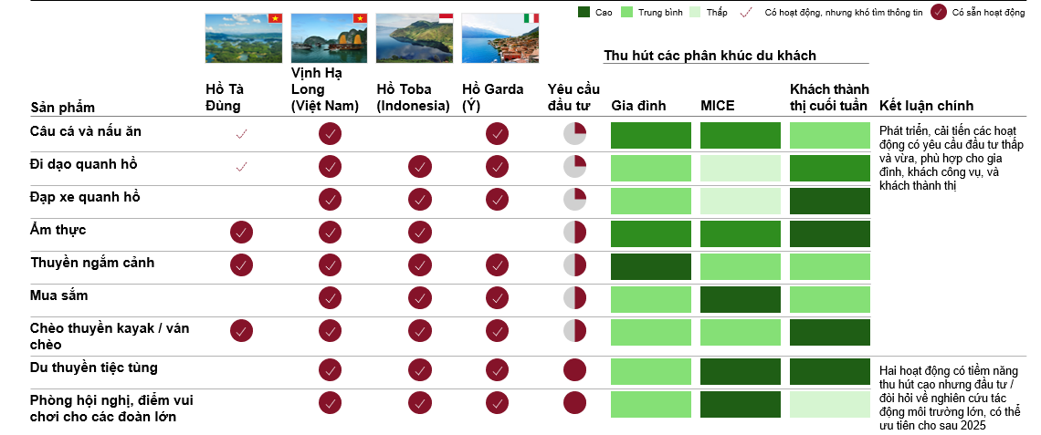
Có thể thấy rõ, các hoạt động được liệt kê đều là những hoạt động yêu cầu vốn đầu tư không đáng kể, nhưng lại có sức hấp dẫn mạnh mẽ, đáp ứng nhu cầu cho phần lớn các nhóm khách du lịch khác nhau. Do đó ở giai đoạn 1 có thể bắt đầu các hoạt động cải thiện tổng quát như sau:
- Với các dịch vụ đồ ăn, đồ uống, đồ lưu niệm: Trước măt, cung cấp các lựa chọn mua sắm đơn giản như các món ngon địa phương và quà lưu niệm. Tiếp đó, mở rộng thêm các lựa chọn cửa hàng khi khu vực này trở nên phát triển hơn, nâng cao tiêu chuẩn và sự đa dạng của các loại hình dịch vụ.
- Với các hoạt động dịch vụ trên hồ (đạp xe, chèo thuyền,v.v..): Cân nhắc nâng cấp, thay mới một số vật dụng, đồ đạc phục vụ cho khách du lịch, như xe đạp, thuyền kayak, nhằm đảm bảo chất lượng cho các dịch vụ du lịch liên quan.
- Với chất lượng nhân viên địa phương nói chung: Tổ chức các hoạt động bồi dưỡng ngắn hạn về tiêu chuẩn dịch vụ (minh bạch giá cả, tiêu chuẩn hóa tác phong dịch vụ, v.v..), lập kế hoạch quản lý theo chất lượng công việc (có khen thưởng rõ ràng để khuyến khích nhân viên không ngừng cải thiện chất lượng dịch vụ).

Khu vực còn lại của công viên địa chất
Với đặc điểm địa hình tự nhiên vốn có, khu vực còn lại của công viên địa chất được đánh giá là phù hợp để phát triển cho các hoạt động du lịch khám phá. Về dài hạn, toàn bộ khu vực này có tiềm năng trở thành điểm đến tiếp theo cho các du khách yêu thích tự nhiên và khám phá tại Việt Nam. Tuy nhiên, trong giai đoạn 1 sắp tới, cần ưu tiên phát triển những sản phẩm có kinh phí đầu tư thấp, triển khai nhanh, có lợi ích kinh tế nhanh. Song song với đó, việc đặt nền móng cho các sản phẩm cần đầu tư trong giai đoạn 2 và 3 cũng rất cần thiết.
Phần giải pháp định hướng tiếp theo đây sẽ đi sâu vào việc triển khai phát triển cho hai hoạt động du lịch khám phá: Đi bộ dài ngày và Khám phá hang động (với các ưu tiên cụ thể cho từng giai đoạn phát triển), cùng với các bước chuẩn bị cần thiết cho giai đoạn phát triển 2 và 3.
Hình 52: Tính tương tác của các nhóm khách du lịch với từng sản phẩm ở khu vực còn lại của công viên địa chất
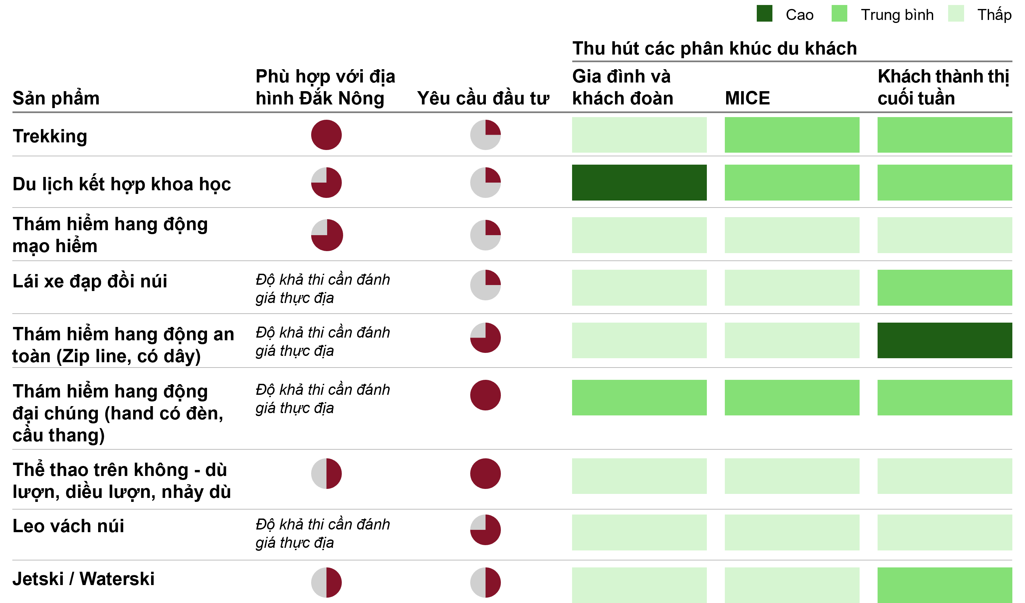
b.1 Hoạt động đi bộ dài ngày (trekking)
Hoạt động đi bộ dài ngày là hoạt động dễ triển khai nhất với số vốn đầu tư không đáng kể, phù hợp với nhiều đối tượng khách du lịch với các nhu cầu khác nhau. Cụ thể ban quản lí khu du lịch có thể đưa ra các lựa chọn đa dạng như các gói đi bộ trên các địa hình khác nhau và khám phá thiên nhiên trong 1,3,5 hoặc 7 ngày. Một ví dụ có thể tham khảo là chương trình du lịch Great Walks tại New Zealand, họ cung cấp không chỉ cung đường khám phá mà còn cung cấp các dịch vụ bổ trợ đi kèm như ăn uống, nghỉ ngơi, khám phá lịch sử, văn hóa trên từng cung đường.
Các địa điểm tiềm năng để triển khai dịch vụ có thể là quãng đường đi từ Ban Mê Thuột (khúc cầu Seropok), hướng đến các cảnh quan đẹp như hệ thống hang động núi lửa, hồ Tà Đùng.
Để triển khai thực hiện được ý tưởng dịch vụ này, đặc biệt với các gói du lịch từ 3 ngày trở lên, dịch vụ cung cấp cần phải đảm bảo các yêu cầu như sau:
- Cung đường đi và các hoạt động bổ trợ được thiết kế chi tiết, rõ ràng
- Các dịch vụ ăn uống nghỉ ngơi đi kèm xuyên suốt thời gian của gói dịch vụ được bố trí đa dạng. Các dịch vụ này chưa cần cao cấp, có thể chủ yếu là lều trại, cùng với một số địa điểm homestay
- Trình độ và dịch vụ dẫn tour du lịch (ở các mảng như giao tiếp, kiến thức chuyên môn, kiến thức văn hóa và lịch sử địa phương, dịch vụ chăm sóc khách thăm quan trong suốt quá trình,v.v…) được tiêu chuẩn hóa và không ngừng nâng cao
- Mức độ an toàn của gói dịch vụ du lịch (cung đường với mức độ mạo hiểm cho phép theo tiêu chuẩn du lịch toàn cầu, chất lượng dụng cụ hỗ trợ người leo núi, chất lượng dụng cụ hỗ trợ cứu thương v.v..) được tiêu chuẩn hóa
b.2 Hoạt động khám phá hang động (bao gồm du lịch kết hợp khoa học)
Hệ thống hang động núi lửa phân bổ chủ yếu ở khu vực Krông Nô có giá trị rất lớn về mặt nghiên cứu khoa học, cả nghiên cứu địa chất, lịch sử và khảo cổ học. Hoạt động thăm quan trải nghiệm khu vực này cũng đã diễn ra trong những năm trở lại đây xong còn mang tính tự phát và ngắn ngày do thiếu các dịch vụ đi kèm (ăn, ở) ở khu vực xung quanh. Việc phát triển một cách có hệ thống các tour du lịch khám phá các hang động núi lửa khá phù hợp với đặc điểm tự nhiên của Đắk Nông, có thể tạo nên thương hiệu cho du lịch của tỉnh, đáp ứng nhu cầu trải nghiệm của không chỉ du khách thông thường mà còn của các nhà nghiên cứu khoa học trong và ngoài nước, đồng thời không đòi hỏi lượng vốn đầu tư quá lớn. Tỉnh cũng có thể kết hợp hoạt động xúc tiến đầu tư thông qua các hội nghị quốc tế về hang động núi lửa – góp phần thu hút nguồn lực tư nhân vào phát triển loại hình du lịch này.
Để có quy hoạch tổng quát và khai thác được toàn bộ hệ thống hang động, cần có định hướng rõ ràng cũng như sự đầu tư lâu dài về thời gian và kinh phí. Với những hang động diện tích lớn, rất phù hợp cho các hoạt động như leo núi truyền thống, đu dây (zipline) hay leo vách đá bằng dây và đinh (via ferrata). Với những hang động diện tích nhỏ hơn, các hoạt động có thể cung cấp là các hình thức leo núi đá địa hình hẹp (scrambling and bouldering). Các địa điểm tiềm năng để triển khai dịch vụ có thể là hệ thống hang động núi lửa Krông Nô.
Tuy nhiên, trong giai đoạn ngắn hạn sắp tới, để đạt được lợi ích kinh tế nhanh chóng, đặt nền móng cho sự phát triển sau này nhưng vẫn không yêu cầu kinh phí đầu tư lớn, các hoạt động được ưu tiên triển khai sẽ được lựa chọn để phù hợp với từng phân khúc khách du lịch nhất định.
Có ba phân khúc khách du lịch có thể phù hợp với các hoạt động khám phá hang động, đó là Nhóm thám hiểm mạo hiểm, Nhóm thám hiểm an toàn và Nhóm du lịch đại chúng. Trong giai đoạn 1 (năm 2021-2030), Nhóm thám hiểm mạo hiểm là nhóm được ưu tiên để phát triển các sản phẩm dịch vụ phù hợp với nhu cầu, vì không yêu cầu chi phí đầu tư lớn cũng như có thể tận dụng địa hình sẵn có của địa phương. Hai nhóm còn lại sẽ được ưu tiên tập trung trong giai đoạn 2 và 3, do yêu cầu đầu tư sẽ cao hơn, không chỉ ở trong khu vực khu du lịch mà còn các điều kiện hỗ trợ như đường xá, cơ sở lưu trú, v.v.. để phù hợp với nhu cầu của họ. Cụ thể như sau:
- Nhóm thám hiểm mạo hiểm (tập trung phát triển trong giai đoạn 1): Đây là những du khách ưa thích mạo hiểm và có xu hướng tìm kiếm trải nghiệm thể chất thật sự thử thách trong môi trường tự nhiên hoang sơ, có yêu cầu cao về việc tính nguyên sơ của hang động. Nhóm khách này hiện chiếm thị phần không nhiều, nhưng phù hợp với tình hình cơ sở vật chất hiện tại của công viên địa chất Đắk Nông: họ có thể đi trekking nhiều giờ để đến hang động nên không cần đường sá quá thuận tiện. Họ là những người đã có kinh nghiệm trong du lịch mạo hiểm nên yêu cầu về đầu tư cho an toàn không cần quá cao. Ngoài ra, do số lượng nhóm này không đông và thành viên của nhóm có độ quan tâm cao đến thiên nhiên, các quan ngại về môi trường, phá vỡ cảnh quan trong công viên địa chất sẽ thấp hơn.
Các gói tiềm năng có thể thiết kế cho nhóm này có thể là 1 ngày (6-8 tiếng đồng hồ) trong khung giá ~1-2 triệu đồng trên một khách, hoặc nhiều ngày (tối đa 3 ngày) trong khung giá 6-8 triệu đồng trên một khách (đã bao gồm các dịch vụ đi kèm), tương đương với các tour trekking hiện có ở Lâm Đồng. Các hoạt động gợi ý cho nhóm khách này là leo vách đá, đi bộ dài ngày qua nhiều dạng địa hình khác nhau, vượt sông, bơi lội dưới vách đá.
Các đầu tư cần thiết để phục vụ cho nhóm này có thể kể đến như:
- Thiết kế bản đồ cho các tuyến đường
- Đầu tư cho các đánh giá về điều kiện địa chất
- Nhà điều hành tour có kinh nghiệm để thiết lập cơ sở hạ tầng và đào tạo hướng dẫn viên địa phương
- Nhóm thám hiểm an toàn (tập trung phát triển trong giai đoạn 2&3): Đây là những du khách tuy ưa thích khám phá, trải nghiệm các giây phút mạo hiểm, nhưng vẫn đề cao sự an toàn trong phần lớn chuyến đi. Do đó, các gói dịch vụ phù hợp với họ nên ở trong thời gian ngắn (từ 2-4 tiếng) với khung giá giao động từ 1 đến 2.5 triệu đồng.
Các hoạt động gợi ý cho nhóm này có thể là các hoạt động nhân tạo như leo ngược vách núi bằng dây an toàn, đu dây zipline hoặc các hoạt động thám hiểm ở điều kiện ánh sáng bình thường như chèo thuyền vượt thác, bơi lội, trượt ống v.v..
Các đầu tư cần thiết để phục vụ cho nhóm này có thể kể đến như:
- Đầu tư vào việc đánh giá chuyên sâu các điều kiện địa chất
- Đầu tư vào thiết bị cho các hoạt động du lịch nhân tạo (đu dây, leo núi) với hệ thống an toàn đạt chuẩn quốc tế
- Nhà điều hành tour có kinh nghiệm để thiết lập cơ sở hạ tầng và đào tạo hướng dẫn viên địa phương (tối thiểu 6 tháng cho các hoạt động thiết lập cơ sở hạ tầng)
- Nhóm du lịch đại chúng (tập trung phát triển trong giai đoạn 2&3): đây là nhóm khách chính thống, muốn trải nghiệm cảnh quan, cũng như khám phá văn hóa địa phương trong thời gian ngắn. Họ phù hợp với hình thức du lịch khám phá trong thời gian ngắn, từ 1-1.5 tiếng đồng hồ với mức giá thăm quan phải chăng từ 50 đến 200 nghìn đồng.
Hoạt động chủ yếu cho nhóm này là đi bộ thăm quan, vãn cảnh với chỉ dẫn của hướng dẫn viên, đồng thời là khả năng lưu trú ở địa phương để trải nghiệm các hoạt động văn hóa, du lịch khác. Do đó, việc đầu tư để phục vụ nhóm này, cũng như để nâng cao chất lượng mặt bằng chung của khu du lịch cho các nhóm khách khác, có thể kể đến như:
  - Đầu tư vào hệ thống ánh sáng, lan can dọc theo tuyến đường thăm quan
  - Phát triển chất lượng hướng dẫn viên du lịch địa phương
  - Đầu tư vào đường sá, dịch vụ giao thông từ trung tâm tỉnh đến địa điểm du lịch
  - Thiết kế và triển khai các lựa chọn ẩm thực, lưu trú để phù hợp với các nhu cầu khác nhau

Thiết lập các sự kiện, hoạt động du lịch cố định
Du lịch Đắk Nông hiện tại mang tính thời vụ cao, với các hoạt động diễn ra chủ yếu vào mùa khô. Một trong những cách các địa điểm nổi tiếng trên thế giới áp dụng nhằm giải quyết bài toán mùa vụ là tổ chức các sự kiện diễn ra 12 tháng trong năm. Để phát triển các sự kiện cần hiểu điểm khác biệt để tập trung nguồn lực vào các sự kiện có thể đem lại hiệu quả cao so với vốn đầu tư.
Năm 2022, Đắk Nông đã tổ chức một số sự kiện xúc tiến du lịch như Festival nghệ thuật Đắk Nông, Giải bóng chuyền U23, dù lượn trên hồ Tà Đùng. Các sự kiện này thu hút lượng khách lớn, nhưng chưa trở thành những lễ hội thường niên, gắn với tên tuổi của tỉnh. Các địa điểm nổi tiếng ví dụ như New York và Dubai có thể có 12 đến 14 sự kiện trọng điểm mỗi năm, bao gồm rất nhiều hoạt động xung quanh về ẩm thực, thời trang, thể thao, và nghệ thuật.
Với mục tiêu giảm yếu tố mùa vụ trong hoạt động du lịch địa phương, Đắk Nông có thể phấn đấu có từ bốn tới năm sự kiện trọng điểm hàng năm trên địa bàn tỉnh. Tỉnh có thể khởi đầu từ những sự kiện văn hóa nhỏ đã có thể phát triển thêm thành sự kiện trọng điểm. Ví dụ:
- Lễ cúng bến nước của đồng bào Ê Đê: Có thể tổ chức vào khoảng tháng ba dương lịch (tương đương với khoảng cuối tháng chạp). Đây cũng là dịp hai năm một lần, thành phố Buôn Mê Thuột tổ chức lễ hội cà phê, thu hút lượng khách lớn. Do đó, Đắk Nông có thể kết hợp với các công ty lữ hành tổ chức sự kiện cho hành khách đi từ Buôn Mê Thuột đến làng văn hóa Ê Đê trong công viên địa chất (chỉ cách khoảng 30-40 phút đi xe).
- Lễ hội ẩm thực Tây Nguyên: Có thể tổ chức vào mùa hè, là dịp nhiều gia đình, công ty tổ chức các chuyến nghỉ mát nhưng ít dành thời gian ở Tây Nguyên hơn vì là mùa mưa. Lễ hội có thể tổ chức các hoạt động cho gia đình, công ty, người trẻ như các trò chơi dân gian, nghệ thuật đường phố, thi nấu ăn, v.v.
- Festival âm nhạc mùa đông: Giai đoạn tháng mười hai đến dịp Tết là dịp du khách muốn tận hưởng không khí lạnh. Hiện nay, đa phần du khách sẽ chọn thành phố Đà Lạt, kết hợp với Festival hoa, tuy nhiên xu hướng tìm kiếm những địa điểm tương đồng do Đà Lạt đã quá tải cũng hiện hữu. Tỉnh Đắk Nông có thể tận dụng xu hướng này để triển khai các hoạt động nghệ thuật mừng lễ cuối năm, như Festival âm nhạc kết hợp với “count down” mừng năm mới.

Xây dựng chiến lược đầu tư từng bước

Quy trình và chiến lược đầu tư
Bản quy hoạch hiện tại đã xác định thu hút đầu tư và phát triển hạ tầng là những điều kiện hỗ trợ chủ chốt cho du lịch tỉnh Đắk Nông. Để việc triển khai thực hiện được hiệu quả, quy hoạch có thể đưa ra những bước cụ thể về quy trình thu hút đầu tư và phát triển cơ sở hạ tầng theo thông lệ quốc tế. Ngoài ra, một sai lầm các điểm du lịch với vẻ đẹp thiên nhiên hay mắc phải là sự thiếu tầm nhìn rõ ràng trong việc lựa chọn và đàm phán với nhà đầu tư, dẫn đến hiệu quả dự án thấp và những hậu quả về môi trường, cuộc sống của người dân. Để phát triển hợp tác đầu tư lâu dài, bền vững, quy hoạch cần chỉ ra những giá trị đề xuất của tỉnh, bảo đảm sự tương đồng về tầm nhìn giữa tỉnh và nhà đầu tư.

Xác định nhà đầu tư tiềm năng cho tỉnh
Quy hoạch hiện tại đã chỉ ra hiện trạng và các giải pháp chung để thu hút đầu tư cho ngành du lịch như đổi mới cơ chế, đơn giản hóa thủ tục, phối hợp giữa các ban ngành liên quan, và minh bạch trong chính sách ưu đãi. Đây là bước đi chính xác đầu tiên trong lộ trình năm bước tìm kiếm nhà đầu tư, bao gồm (i) xây dựng cấu trúc, (ii) tìm kiếm và ưu tiên, (iii) tiếp cận, (iv) thương lượng, và (v) chăm sóc sau đầu tư. Ở bước thứ hai, cần lưu ý rằng nhà đầu tư tiềm năng có thể đến từ nhiều nguồn với nhiều hình thức khác nhau. Khi đến công đoạn sàng lọc và ưu tiên cần thực hiện đánh giá kỹ lưỡng từ ngoài vào trong để xác định những gì nhà đầu tư dịch vụ nghỉ dưỡng tìm kiếm, và nhận diện những nhà đầu tư có chung tầm nhìn với Đắk Nông.
Hình 53: Năm nhóm nhà đầu tư tiềm năng trong lĩnh vực du lịch
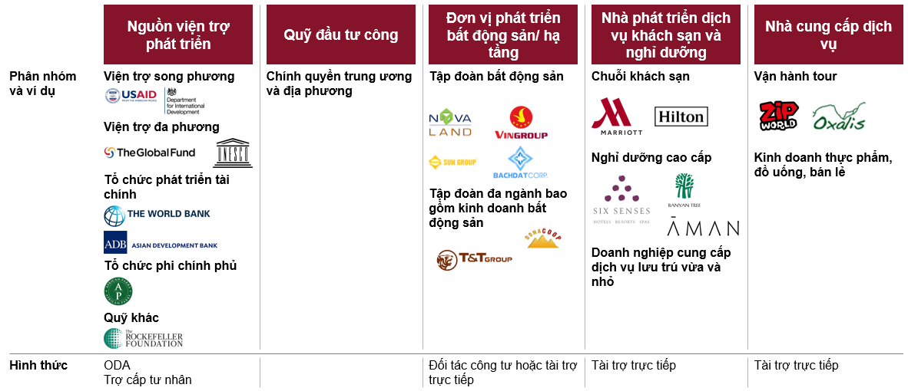

Các nhà đầu tư có thể phát triển du lịch tỉnh Đắk Nông bao gồm năm nhóm chính:
- Nguồn viện trợ phát triển: có thể từ các nguồn song phương như USAID, hoặc đa phương như The Global Fund. Các tổ chức như World Bank, ADB cũng thường xuyên có các chương trình tài trợ cho các mục tiêu phát triển. Tỉnh Đắk Nông có thể xem xét các gói viện trợ, vốn ODA để phục vụ phát triển các hạ tầng chính. Ngoài ra, các quỹ quốc tế cũng có những gói trợ cấp cho bảo tồn thiên nhiên đi kèm với phát triển cộng đồng, phù hợp với một số dự án trong công viên địa chất. Tuy nhiên, hiện các tổ chức này đang không có xu hướng viện trợ cho các dự án chuyên phát triển cơ sở hạ tầng du lịch (ví dụ đường nối từ trục giao thông chính đến các điểm du lịch công viên địa chất), nên cũng sẽ vẫn cần nguồn lực từ ngân sách.
- Quỹ đầu tư công là nguồn vốn từ ngân sách trung ương và địa phương, là nguồn lực để có thể “lấy đầu tư công dẫn dắt đầu tư tư”
- Các đơn vị phát triển bất động sản/hạ tầng: Tỉnh Đắk Nông sẽ cần những đơn vị này để phát triển đô thị, gia tăng số lượng cơ sở lưu trú. Nhiều tập đoàn hiện cũng có mô hình đầu tư vào các cơ sở hạ tầng công để có thể nhận các ưu đãi về đất, thuế. Tuy nhiên, mục đích của đầu tư vẫn sẽ là tối đa hóa lợi nhuận cho doanh nghiệp, do vậy cũng không thể lệ thuộc hoàn toàn vào những nhà đầu tư này đối với các dự án hạ tầng chủ chốt, hay các hoạt động phát triển khu du lịch có ít mối gắn kết với dự án chính của nhà đầu tư
- Các đơn vị phát triển khách sạn: Thu hút các chuỗi khách sạn lớn như Marriott là yếu tố quan trọng để Đắk Nông thu hút các du khách có mức chi tiêu cao hơn, đặc biệt là du khách quốc tế. Ngoài ra, tỉnh cũng sẽ cần một hệ thống lớn các khách sạn có quy mô nhỏ hơn đi kèm cho các phân khúc khác nhau. Các đơn vị này thường sẽ tham gia đầu tư sau khi đã có tín hiệu từ tỉnh về phát triển giao thông, điện nước.
- Các đơn vị cung cấp dịch vụ (cơ sở ăn uống, vui chơi giải trí): Sau khi cơ sở hạ tầng đã bắt đầu được triển khai, Đắk Nông có thể thu hút các đơn vị đa dạng, có tiềm lực qua việc cho thấy tiềm năng phát triển du lịch của tỉnh.

Xây dựng chiến lược cho Đắk Nông để đạt được mục tiêu thu hút đầu tư
Để có thể nâng tầm du lịch tỉnh, nhất định phải có hai bước đầu tiên bao gồm thu hút đầu tư xây dựng hạ tầng khung (đường bộ, sân bay) và hạ tầng đô thị. Để có thể có nguồn đầu tư từ các tập đoàn bất động sản, tỉnh cũng cần đầu tư tự lực trước qua một số dự án lớn, chủ chốt như đường cao tốc Gia Nghĩa-Chơn Thành để các nhà đầu tư có thể thấy tiềm năng lớn phát triển khu đô thị và du lịch. Những dự án này đóng vai trò thuyết phục nhà đầu tư rằng tỉnh Đắk Nông có tầm nhìn nghiêm túc về phát triển du lịch. Ngoài ra, tỉnh cũng có thể tận dụng nguồn lực từ các nhà đầu tư dự án alumin/nhôm để đầu tư vào hạ tầng.
Sau đó là chiến lược thu hút đầu tư cho cơ sở lưu trú (bao gồm 1-2 cơ sở lưu trú chủ chốt, là nhà đầu tư chính để tạo ra hệ sinh thái bao gồm các cơ sở vừa và nhỏ cũng như các dịch vụ đi kèm), các dịch vụ ăn uống và vui chơi, giải trí. Để thu hút được các nhà đầu tư này, ngành du lịch không thể đi một mình mà cần một đội ngũ xúc tiến đầu tư cấp tỉnh có năng lực, cũng như các chính sách ưu đãi cho nhà đầu tư. (về các thông lệ phát triển đầu tư cũng như khoảng ưu đãi tỉnh có thể xem xét, xin xem phần chiến lược đầu tư)

Quy trình và chiến lược xây dựng thương hiệu
Xây dựng thương hiệu du lịch là một quá trình lâu dài. Hiện nay, tỉnh Đắk Nông đã có nhiều bước quảng bá du lịch, bao gồm các kênh số như trên Facebook Công viên địa chất Đắk Nông, trang web về công viên địa chất được thiết kế bài bản bằng tiếng Việt và tiếng Anh. Tuy nhiên, sức lan tỏa của những hoạt động này còn hạn chế vì chưa đồng bộ, chưa có chiến dịch theo quy trình.
Cần lưu ý rằng, phát triển hình ảnh và thương hiệu du lịch là công việc Đắk Nông chỉ nên triển khai mạnh sau khi đã đảm bảo điều kiện cơ sở hạ tầng, chất lượng cơ sở lưu trú và dịch vụ có thể đáp ứng nhu cầu du khách. Do đó, ở các năm cuối trong giai đoạn 2021-2030, tỉnh Đắk Nông có thể chú trọng hơn vào truyền thông đa kênh, theo đó, để nâng cao hiệu quả, Đắk Nông có thể tìm đối tác là công ty marketing chuyên về du lịch. Các công ty này có thể chỉ rõ những kênh có hiệu quả nhất cho nhóm khách hàng mục tiêu, cũng như thông điệp cần nhấn mạnh cho những nhóm khách hàng này.

Một số ý tưởng về xây dựng thương hiệu qua các thông lệ trên thế giới
Để việc quảng bá du lịch hiệu quả, tỉnh có thể tham khảo các thông lệ trên thế giới về việc xây dựng chiến lược du lịch. Các hoạt động này cần bổ trợ cho nhau và có một thông điệp đồng nhất.
Ví dụ: Năm 1999, Malaysia bắt đầu chiến dịch “Truly Asia”, kéo dài hơn một thập kỷ. Chiến dịch này đã nhận được tổng cộng hơn 20 giải thưởng khắp thế giới, bao gồm giải thưởng Chiến dịch marketing và xây dựng thương hiệu dài hạn tốt nhất. Hai chiến lược lớn bao gồm truyền thông đa kênh và phát triển mạnh quan hệ với các đối tác du lịch:
- Truyền thông đa kênh: Truly Asia dành nguồn lực lớn để truyền thông qua tivi, radio, bảng hiệu, tạp chí ở các thị trường lớn trên thế giới. Với các chiến dịch online, Malaysia hợp tác với các công ty truyền thông và công nghệ lớn lúc bấy giờ (như Yahoo, MSN) để nhắm vào phân khúc khách hạng tập trung ở Ấn Độ và Châu Úc.
- Liên kết mạnh mẽ với các đơn vị du lịch, lữ hành: Thương thảo với các hãng hàng không giá rẻ lớn như Tiger Airways để tạo những đường bay giá cả phải chăng đến các địa điểm du lịch trọng điểm, thiết kế lịch trình tour dành riêng cho khách du lịch từ các nước khác nhau.

Xây dựng mối quan hệ đối tác tiềm năng, lâu dài để phát triển du lịch
Hiện nay, quá trình đi du lịch tự túc ở Đắk Nông có phần khó khăn vì hệ thống vận chuyển chưa phát triển, du khách thường phải di chuyển bằng phương tiện cá nhân. Do đó, các công ty lữ hành có thể là đối tác quan trọng để Đắk Nông tăng lượng khách, nhất là những điểm du lịch chưa được khai thác tiềm năng. Hiện tại, đã có một số công ty lữ hành đưa các địa danh của Đắk Nông vào lịch trình thăm quan dài ngày các tỉnh Tây Nguyên. Từ việc xem xét 9 tour phổ biến xuất phát từ TP Hồ Chí Minh và Hà Nội với lịch trình bình quân 3-4 ngày, có thể thấy một vài cơ hội:
- Các công ty du lịch đều đưa du khách đến hồ Tà Đùng, nhưng không đến các điểm tham quan công viên địa chất khác gần đó (ví dụ: thác đá Granite, vườn măng cụt) mặc dù chỉ cách 15 phút lái xe.
- Hai là, trong chuyến du lịch Tây Nguyên, các công ty lữ hành thường tập trung vào các điểm đến liên quan tới văn hóa và sức khỏe, nơi hành khách thường chi tiêu nhiều, tại các tỉnh khác như Gia Lai và Đắk Lắk.
- Ba là, nhiều lịch trình chỉ bố trí nửa ngày ở Đắk Nông, càng làm hạn chế khả năng tăng doanh thu từ khách du lịch.
Một số giải pháp ngành du lịch có thể thực hiện như sau:
- Để tăng lượng khách trong thời gian sắp tới: Chủ động thiết kế các đường tour Đắk Nông có tiềm năng và đề xuất với công ty lữ hành, bao gồm gợi ý về dịch vụ lưu trú, ăn uống, các chương trình biểu diễn và các ưu đãi đi kèm. Hiện nay, mong muốn của khách hàng nội địa khi đi du lịch khu vực Tây Nguyên thường là đi nhiều tỉnh khác nhau, do đó các tour nên tính đến thời gian di chuyển thuận tiện từ các tỉnh khác. Một số ví dụ của các điểm có thể đi kèm với tour Bình Phước là khu khoáng sản nhôm, điểm trưng bày Cà Phê Enjoy Coffee; điểm đi kèm với tour Đắk Lắk là làng văn hóa Ê Đê, núi lửa Ea Tling. Các công ty lữ hành có thể góp ý về những dịch vụ có thể triển khai ở địa điểm này cho phù hợp với tour tổng thể.
- Để xây dựng kế hoạch du lịch dài hạn: Xem các công ty lữ hành là đối tác không chỉ để đưa khách đến tỉnh, mà còn là nguồn thông tin thị hiếu khách hàng, là đơn vị hỗ trợ xúc tiến du lịch Việt Nam ở nước ngoài, v.v.. Do đó, Đắk Nông có thể tận dụng những hiểu biết sâu sắc của các công ty lữ hành về thị trường và chiến lược trong việc phát triển chiến lược du lịch của tỉnh. Ví dụ, khi tỉnh đã tìm được nhà đầu tư phù hợp phát triển hạ tầng du lịch, cơ sở lưu trú lớn, tỉnh có thể mời những công ty lữ hành nhiều tiềm lực vào những buổi thảo luận 3 bên, tránh câu chuyện “xây xong rồi khách sẽ đến.”
- Về lâu dài, tỉnh Đắk Nông cũng có thể hướng đến nhiều đối tác đa dạng hơn, như các hãng hàng không, các đơn vị chuyên tổ chức lễ hội, hoạt động văn hóa quy mô lớn, v.v.

Mốc thời gian thực hiện các ý tưởng đột phá
Trên cơ sở tham khảo kinh nghiệm quốc tế và đánh giá thực trạng, tiềm năng du lịch của tỉnh Đắk Nông, Tổ tư vấn đề xuất các mốc thời gian quan trọng cho mỗi ý tưởng đột phá như hình dưới đây nhằm cung cấp cho chính quyền tỉnh Đắk Nông cái nhìn tổng quan về ưu tiên của mỗi giai đoạn.
Hình 54: Các mốc thời gian cho các ý tưởng đột phá trụ cột du lịch
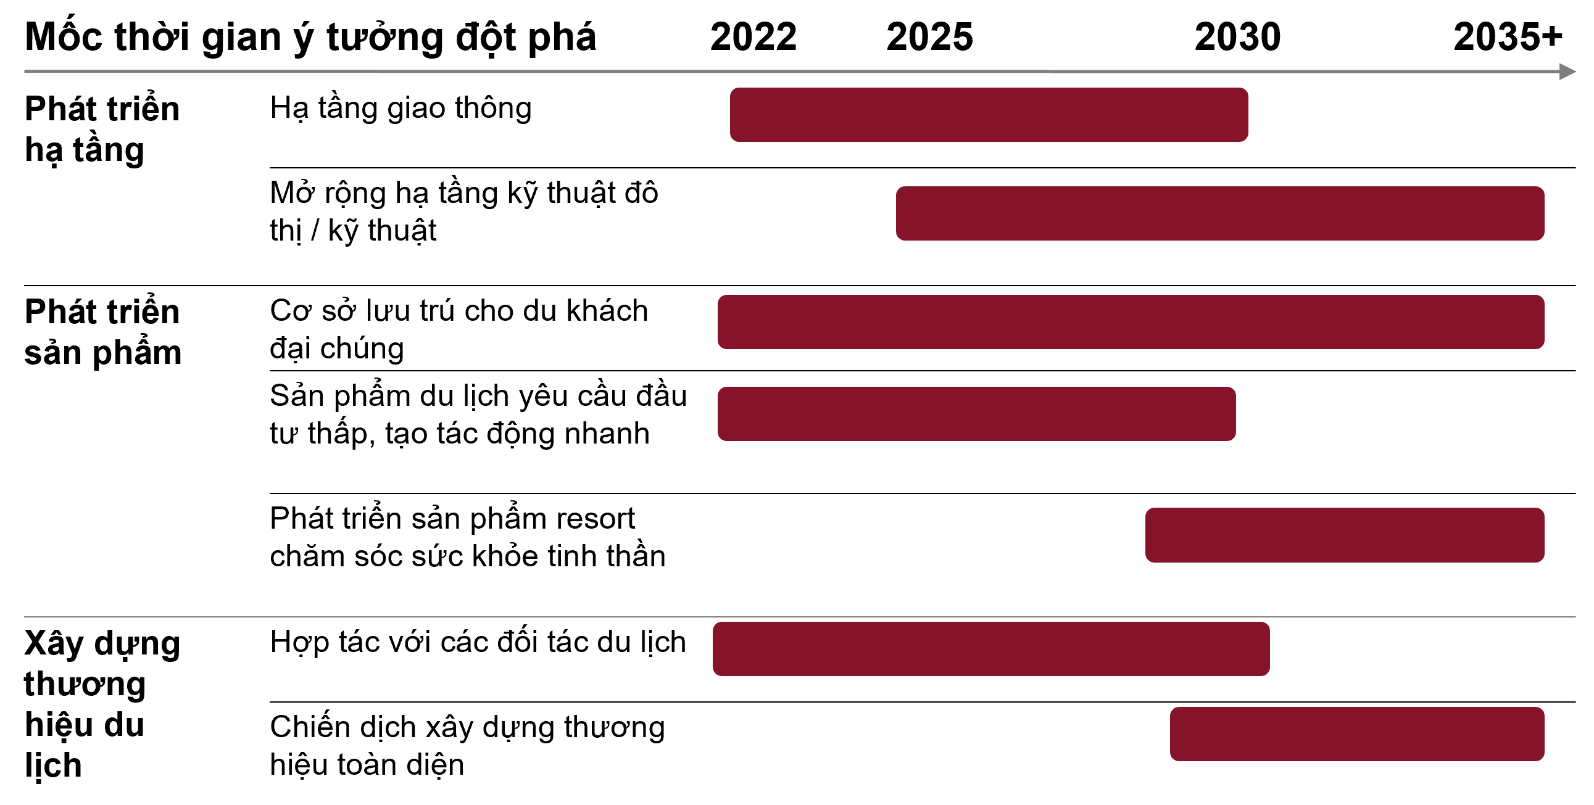
Những lưu ý chính đối với các mốc thời gian dự kiến này bao gồm:
- Đối với nhóm ý tưởng về phát triển sản phẩm du lịch
- Cho đến năm 2030, các phân khúc du khách chính của Đắk Nông sẽ là gia đình Việt Nam, khách đoàn, du khách MICE và du khách ở thành thị đi nghỉ cuối tuần. Các nhóm này cần cơ sở lưu trú và dịch vụ chất lượng cao hơn so với năng lực hiện tại của tỉnh, nhưng chỉ cần đầu tư ở mức trung bình là có thể đáp ứng nhu cầu của các nhóm này.
- Kể từ năm 2027, Đắk Nông sẽ cần phải bắt đầu phát triển các sản phẩm cao cấp để thu hút du khách có mức chi tiêu cao muốn tìm dịch vụ chăm sóc sức khỏe tinh thần sau năm 2030.
- Đối với nhóm ý tưởng về xây dựng thương hiệu du lịch
- Trong giai đoạn 2022-2030, các công ty lữ hành và các đối tác khác có thể giúp tăng lượng du khách và đóng vai trò là đối tác tư duy giúp Đắk Nông xây dựng kế hoạch nhằm hiện thực hóa tầm nhìn này.
- Đến năm 2030, sau khi phát triển hạ tầng chủ chốt, cần xây dựng một chiến dịch thương hiệu toàn diện trên đa phương tiện được thiết kế riêng cho từng thị trường nguồn, nhằm nâng cao tên tuổi của Đắk Nông.

Điểm khác biệt giữa Quy hoạch hiện tại và các ý tưởng đột phá của McKinsey
 | Quy hoạch hiện tại | Ý tưởng đột phá từ McKinsey
Tầm nhìn và chỉ tiêu du lịch | - Mục tiêu trở thành trung tâm du lịch nghỉ dưỡng và sinh thái năm 2030  - Ước tính doanh thu và lượng du khách tăng theo xu hướng lịch sử, chưa tính đến dự báo du lịch thế giới và nội địa  - Chỉ tiêu: Doanh thu 52 tỷ đồng và ~750 ngàn khách (quốc tế: 6%) trong năm 2030  - Không có chỉ tiêu doanh thu đầu người – tính toán hiện trạng bao hàm doanh thu bình quân giảm 30% từ năm 2019 đến năm 2030 | - Thông qua việc nghiên cứu lộ trình phát triển hoạt động du lịch trên thế giới, đặt ra mục tiêu thực tế hơn và xác định rõ, trước khi có thể trở thành trung tâm du lịch, nhiệm vụ chính giai đoạn 2021-2030 là dành nguồn lực lớn để phát triển cơ sở hạ tầng, đô thị, xây dựng chiến lược quảng bá du lịch  - Dự báo doanh thu và lượng khách năm 2030 theo xu hướng lịch sử, lộ trình phát triển các tỉnh, dự báo thị trường thế giới và Việt Nam:  - Khách du lịch nội địa: ~800 nghìn người, phát triển mạnh mẽ sau năm 2027 nhờ đầu tư hạ tầng, sản phẩm du lịch  - Khách quốc tế năm: 33 nghìn người (~4% tổng lượt khách). Thị trường du lịch quốc tế phục hồi sau COVID-19 năm 2025  - Dự báo doanh du lịch: 140 tỷ đồng, kèm theo tăng chi tiêu doanh thu đầu người lên 200.000 đồng
Sản phẩm du lịch phù hợp với phân khúc khách hàng | - Định hướng đa dạng hóa, nâng cấp các sản phẩm du lịch  - Liệt kê nhiều ví dụ về sản phẩm du lịch theo thị hiếu nhiều thị trường khác nhau, nhưng chưa xác định phân khúc và sản phẩm trọng tâm cho giai đoạn tới | Xác định du lịch nội địa đại chúng, bao gồm gia đình nhiều thế hệ, khách đoàn, khách công vụ, người trẻ du lịch cuối tuần là nhóm khách chính đến năm 2030, hướng đến ba chiến lược sản phẩm chính:  - Đảm bảo các điểm du lịch trọng điểm đáp ứng tiêu chí an toàn, dễ tiếp cận, sạch sẽ, du khách hiểu mục đích thăm quan  - Mở rộng các dịch vụ cho gia đình ở hồ Tà Đùng và trekking, thám hiểm hang động Công Viên Địa Chất – các dịch vụ có hiệu quả cao so với vốn đầu tư  - Phát triển các sự kiện văn hóa, lễ hội thường niên (lễ cúng nước người Ê Đê, lễ hội mùa đông) để tăng lượng khách quanh năm
Chiến lược đầu tư và quảng bá du lịch | - Định hướng thu hút đầu tư cho du lịch, nhưng chưa nhấn mạnh điểm bắt đầu và điều kiện cần thiết  - Đưa nhiều ý tưởng về quảng bá du lịch nhưng chưa có định hướng về một chiến lược quảng bá có hệ thống | - Qua phân tích 5 nhóm nhà đầu tư du lịch chính, xác định xây dựng cơ sở hạ tầng và đầu tư công là bước đầu cần thiết để thu hút đầu tư du lịch bền vững  - Qua việc nghiên cứu thông lệ quốc tế, xác định các đối tác quan trọng có thể tham gia hoạt động xúc tiến du lịch gồm (i) Công ty marketing hiểu về thị trường, truyền thông đa kênh (ii) Công ty dịch vụ lữ hành. Đề ra các giải pháp về thiết kế tour, phối hợp với công ty lữ hành để xây dựng kế hoạch du lịch dài hạn

XÚC TIẾN ĐẦU TƯ

Xây dựng trung tâm xúc tiến đầu tư
Hiện nay, hoạt động thu hút nhà đầu tư gặp rất nhiều trở ngại do tính phức tạp và đòi hỏi về nguồn lực. Cụ thể, quá trình thu hút nhà đầu tư trọng điểm thường tốn thời gian (một số ví dụ thực tiễn cho thấy giai đoạn thảo luận ban đầu để ký kết một biên bản ghi nhớ) cũng cần ~12-15 tháng). Tiếp theo, cần tiếp cận một số lượng lớn doanh nghiệp để triển khai thành công chiến lược do xác suất thu hút thành công nhà đầu tư trọng điểm ở mức khá thấp (tỷ lệ thành công chỉ 1/10), nói cách khác, để bảo đảm được 20-25 nhà đầu tư trọng điểm, quy trình sẽ cần lặp lại 200+ lần. Cuối cùng, đội tìm kiếm nhà đầu tư có vai trò quan trọng trong việc theo dõi tiến trình thảo luận với các nhà đầu tư trọng điểm, và đánh giá giá trị của các thương vụ khác nhau.
Thu hút nhà đầu tư là một phần quan trọng trong chiến lược phát triển kinh tế nhờ khả năng thúc đẩy mở rộng quy mô kinh tế các ngành và hỗ trợ đổi mới, sáng tạo, đồng thời cũng là động lực nâng cao năng lực cạnh tranh của tỉnh. Tuy nhiên, việc thu hút nhà đầu tư là một hoạt động có tính cạnh tranh cao, không chỉ ở phạm vi địa phương mà còn ở tầm quốc gia, khu vực và quốc tế và đòi hỏi một phương pháp tiếp cận cụ thể theo ngành.
Các phần dưới đây trình bày các yêu cầu của nhà đầu tư khác nhau và đưa ra các KPI mục tiêu chính để có thể giúp thiết lập dịch vụ toàn diện, từ khâu tạo đầu mối đến duy trì quan hệ sau giao dịch.

Yêu cầu của nhà đầu tư
Nhà đầu tư thuộc bất kỳ ngành nghề hay quốc gia nào cũng có nhu cầu thuộc 05 nhóm dưới đây:
- Một đầu mối liên hệ duy nhất: Các nhà đầu tư kỳ vọng được hỗ trợ toàn diện, từ giai đoạn thiết lập đầu mối đến duy trì quan hệ sau giao dịch. Điều đó có nghĩa là nhà đầu tư đề cao việc có một trải nghiệm thông suốt với một đầu mối duy nhất từ phía chính quyền và bảo đảm tính minh bạch trong toàn bộ quá trình.
- Cán bộ hỗ trợ đáng tin cậy và có trình độ hiểu biết: Nhà đầu tư muốn hợp tác với các cán bộ có kiến thức, có khả năng nắm bắt quan điểm và nhu cầu của nhà đầu tư.
- Tốc độ làm việc nhanh: Các nhà đầu tư mong muốn Trung tâm xúc tiến đầu tư (IPA) có tốc độ làm việc của một doanh nghiệp. IPA cần tương tác với nhà đầu tư một cách nhất quán với thái độ tích cực và dựa trên thông tin thực tế từ việc xử lý hồ sơ.
- Có khả năng duy trì mối quan hệ lâu dài: Nhà đầu tư muốn cơ quan xúc tiến đầu tư có khả năng xây dựng mối quan hệ với nhà đầu tư và dành thời gian, sự quan tâm để duy trì mối quan hệ đó, coi nhà đầu tư là một khách hàng và nỗ lực tạo dựng sự tín nhiệm ổn định, lâu dài, nhất quán.
- Chính sách khuyến khích phù hợp: Nhà đầu tư mong muốn các chính sách khuyến khích hướng tới xây dựng mối quan hệ hợp tác phù hợp. Trong bối cảnh chính sách thu hút đầu tư cạnh tranh, điều đó đồng nghĩa với việc đưa ra nhiều chính sách khuyến khích thông qua cơ chế hợp tác.

Chính sách khuyến khích
Nhìn chung có hai hình thức khuyến khích: ưu đãi tài chính và phi tài chính. Trong các phần dưới đây, các hình thức ưu đãi sẽ được giải thích sâu hơn. Đồng thời, xin tham khảo mục “Đề xuất các chính sách, giải pháp chung cho thu hút đầu tư” và mục “Một số chính sách ưu đãi cụ thể cho ngành Công nghiệp, Nông nghiệp” tiếp theo cho những chính sách cụ thể hơn.
Ưu đãi tài chính
- Có thể chia ưu đãi cứng ra thành 04 nhóm, gồm ưu đãi ban đầu, ưu đãi tiếp diễn, hạ tầng công cộng và ưu đãi tiện ích.
- Ưu đãi ban đầu được khấu trừ trực tiếp vào vốn đầu tư của doanh nghiệp và có thể bao gồm trợ cấp, các khoản giảm phí, hỗ trợ về đất đai (miễn hoặc giảm tiền thuê đất), miễn thuế trong thời gian xây dựng.
- Ưu đãi tiếp diễn - được khấu trừ trực tiếp vào chi phí vận hành dự án và có thể bao gồm hoàn thuế giá trị, hoàn thuế nhà đầu tư, miễn thuế việc làm hoặc đầu tư. Ngoài ra, khấu trừ trực tiếp nên chiết khấu về giá trị hiện tại, do không được ghi nhận vào năm sau thời điểm bắt đầu dự án.
- Ưu đãi về tiện ích có thể được khấu trừ trực tiếp vào vốn hoặc thông qua đàm phán giá điện, nước, các loại trợ cấp hoặc hỗ trợ hóa đơn dịch vụ.
Ưu đãi phi tài chính
- Về mặt hạ tầng công cộng, có thể tạo điều kiện tốt hơn ở vị trí dự án của nhà đầu tư bằng hỗ trợ về điện, nước, đường bộ và các yêu cầu tương tự về hạ tầng.
- Các hình thức ưu đãi “mềm”, như đẩy nhanh quy trình cấp phép, hỗ trợ đào tạo, hoặc bổ nhiệm đầu mối liên hệ với nhà đầu tư.

Mục tiêu KPI
KPI có thể giúp cải thiện định hướng dựa trên kết quả và thúc đẩy tinh thần trách nhiệm, giúp Trung tâm xúc tiến đầu tư hoàn thành tốt nhiệm vụ của mình. Có thể phân chia KPI hướng tới (1) giá trị tạo ra, (2) hiệu suất hoạt động, và (3) chất lượng nguồn nhân lực.

Giá trị tạo ra
Nhóm KPI này đánh giá tình hình thực hiện nhiệm vụ, bao gồm:
- Số công việc tạo mới trực tiếp / gián tiếp
- Dự báo đóng góp vào GDP
- Mức lương trung bình
- Vốn đầu tư
- Hiệu quả của chính sách ưu đãi (có thể được đo lường bằng Điểm số đánh giá mức độ hấp dẫn của chính sách)

Hiệu suất hoạt động
Nhóm KPI này khuyến khích hiệu quả kiến tạo và chuyển đổi các đề xuất dự án thành dự án đầu tư mới và giữ chân nhà đầu tư, gồm có:
- Số lượng dự án
- Giá trị đầu tư
- Khả năng thu hút nhà đầu tư theo khu vực địa lý (số lượng nhà đầu tư thu hút được phân bổ theo khu vực)
- Mức độ hài lòng của nhà đầu tư với chất lượng dịch vụ hỗ trợ tại địa phương

Chất lượng nguồn nhân lực
Nhóm KPI này khuyến khích hiệu suất trong dài hạn cũng như tăng cường mức độ gắn kết với tổ chức và có thể bao gồm:
- Khảo sát mức độ hài lòng đối với tổ chức của đội ngũ cán bộ
- Trình độ chuyên môn của nhân viên
- Mức độ đa dạng nhân viên (theo chuyên môn, theo giới tính)

Giải pháp xây dựng Trung tâm xúc tiến đầu tư thành công ở Đắk Nông
Để trở thành trung tâm xúc tiến đầu tư mang tầm quốc tế, tỉnh Đắk Nông cần cân nhắc các hướng tiếp cận dưới dây:

Suy nghĩ và hành động như một doanh nghiệp tư nhân
- Bảo đảm lợi nhuận một cách hợp lý là một vấn đề quan trọng: Nhà đầu tư tìm kiếm lợi nhuận bền vững trong trung và dài hạn, đặc biệt là các công ty đa quốc gia có niêm yết đại chúng và các tổ chức lớn có sử dụng KPI làm thước đo hiệu suất. Đơn vị thu hút đầu tư của Đắk Nông sẽ có khả năng thành công cao hơn khi trực tiếp giúp doanh nghiệp tìm kiếm lợi nhuận.
- Đánh đổi rủi ro – lợi nhuận có thể chấp nhận được: Nhà đầu tư sẵn sàng chấp nhận rủi ro (như rủi ro kinh doanh, thị trường, chính trị) nếu có sự bù đắp bằng lợi nhuận. Đắk Nông cần tạo ra môi trường có khả năng kiểm soát và giảm nhẹ tác động của rủi ro để tạo ra cơ hội đủ hấp dẫn với nhà đầu tư.
- Vốn là một nguồn lực khan hiếm: Nhà đầu tư không chỉ đầu tư dựa trên việc đánh đổi rủi ro – lợi nhuận tuyệt đối mà còn phải cân nhắc phân bổ nguồn lực khan hiếm cho nhiều dự án. Đắk Nông cần hiểu rõ vì sao một dự án lại ưu tiên ở địa bàn tỉnh hơn ở nơi khác trong nước hay trên thế giới.
- Theo dõi và giám sát kết quả hoạt động của cơ quan xúc tiến đầu tư là cần thiết: Việc đánh giá kết quả đầu ra của IPA Đắk Nông cần được thực hiện dựa trên số liệu đầu vào và đầu ra; cần có mục tiêu rõ ràng và quy trình quản lý kết quả; cần có hình thức khen thưởng khi hoàn thành xuất sắc và cần có biện pháp xử lý trong trường hợp không hoàn thành mục tiêu.
- Cơ quan xúc tiến đầu tư cần có kinh nghiệm thực tế và hỗ trợ với tư duy “đặt mình vào vị trí” của nhà đầu tư: Trung tâm xúc tiến đầu tư của Đắk Nông cần tích cực tìm kiếm cơ hội và đàm phán với nhà đầu tư; hướng tới đạt được những cột mốc rõ ràng trong quá trình tương tác và phải có lịch làm việc cực kỳ linh hoạt. Thông thường, trong trường hợp nhà đầu tư tiềm năng liên hệ, việc phản hồi cần được thực hiện trong vòng 24 – 48 giờ để mang lại kết quả tốt nhất.

Suy nghĩ và hành động như một công ty marketing xuất sắc
- Cần đảm bảo hồ sơ quảng bá xúc tiến đầu tư có chất lượng cao: Nhà đầu tư hiếm khi đọc báo cáo quy hoạch chi tiết, thay vào đó sẽ chú ý đến bản tóm tắt tổng quan; trình bày hình ảnh minh họa rõ ràng và đúng trọng tâm. Đắk Nông cần xem báo cáo quy hoạch là cơ sở, nhưng cần đảm bảo tài liệu thuyết trình quảng bá “sử dụng ngôn ngữ của nhà đầu tư”.
- Cần tiếp cận nhà đầu tư một cách có trọng tâm, trọng điểm: Hội nghị xúc tiến đầu tư quy mô lớn không thực sự là hình thức tiếp cận hiệu quả, mặc dù hình thức này tiếp cận được nhiều nhà đầu tư cùng một lúc và khá “an toàn”. Trên thực tế, nhà đầu tư sẽ ưa chuộng việc được tiếp cận riêng hơn, không phải trong một nhóm lớn.

Suy nghĩ và hành động như những nhà cung cấp dịch vụ hàng đầu
- Cơ quan xúc tiến đầu tư cần có năng lực tốt trong lập kế hoạch kinh doanh và lập mô hình tài chính: IPA Đắk Nông cần có sẵn dữ liệu và thông tin để giúp nhà đầu tư phân tích tính khả thi của dự án, hiểu thông lệ chung về cách đánh giá các dự án hạ tầng và tích cực hỗ trợ nhà đầu tư đạt được mục tiêu.
- Hợp tác nhà nước – tư nhân (PPP) không phải lúc nào cũng là giải pháp hiệu quả nhất: Rất ít quốc gia / khu vực đã thực sự khai thác hiệu quả hình thức PPP và hình thức này cũng cần nhiều thập kỷ mới thực sự phát huy được hiệu quả. Trong vài năm đầu, tỉnh Đắk Nông cần cung cấp nguồn vốn “mồi” và đóng vai trò đối tác có tài chính mạnh để “gieo trồng hạt giống” cho một số dự án trọng điểm – giúp tạo lòng tin cho cộng đồng nhà đầu tư.
- Cơ quan xúc tiến đầu tư cần là đại diện cho tính nhất quán và ổn định của chính sách: Nhà đầu tư thông thường không lo ngại về việc thực hiện đầy đủ các thủ tục phức tạp nhưng sẽ có tâm lý e ngại và lưỡng lự khi đầu tư nếu thủ tục thay đổi liên tục và thiếu chắc chắn. Trung tâm xúc tiến đầu tư của Đắk Nông cần phải luôn minh bạch về những việc cần làm, chủ động tháo gỡ khúc mắc và khó khăn.
- Cơ quan xúc tiến đầu tư cần thực sự cung cấp “Dịch vụ một cửa”: Ở mọi quốc gia và khu vực, việc xin giấy phép, tuân thủ thủ tục, quy định và luật pháp của nước sở tại đều diễn ra và nhà đầu tư sẵn sàng tuân thủ, tuy nhiên, đội ngũ xúc tiền đầu tư của Đắk Nông cần chủ động giúp đăng ký giấy phép và quản lý thủ tục cho nhà đầu tư (cố gắng tháo gỡ khó khăn về thủ tục hành chính). Nếu cần sự tham gia của các cơ quan quản lý nhà nước khác trong quá trình thực hiện, trung tâm xúc tiến đầu tư của Đắk Nông cần chủ động đứng ra giải quyết để hỗ trợ tốt nhất nhà đầu tư.

Đề xuất các chính sách, giải pháp chung cho thu hút đầu tư
Báo cáo số 191/BC-SKH của Sở Kế hoạch đầu tư gửi UBND tỉnh về tình hình thực hiện thu hút đầu tư đã mạnh dạn chỉ ra những tồn tại hạn chế trong công tác xúc tiến đầu tư và giải quyết thủ tục đầu tư. Báo cáo cũng chỉ ra những khó khăn của tỉnh do đặc thù địa phương có nhiều quy hoạch rừng, quy hoạch khoáng sản quốc gia và an ninh quốc phòng, từ đó đề ra chín nhóm phương án để khắc phục. Tổ tư vấn đề xuất thêm một số giải pháp như sau:
Thứ nhất, kiến nghị lên cấp cao hơn để có thêm ưu đãi về thuế và thuê đất cho doanh nghiệp. Đây là hai nhóm ưu đãi chính được quy định bởi các văn bản luật, thông tư nghị định liên quan, ví dụ như Luật đất đai, Thông tư 96/2015/TT-BTC, Thông tư 78/2014/TT-BTC, Nghị định 46/2014/ND-CP. Điểm chung của các nhóm ưu đãi này là được quy định bởi cấp trung ương và dựa vào danh mục địa bàn (đặc biệt) khó khăn cũng như loại hình dự án (đặc biệt) ưu đãi đầu tư theo hướng dẫn của Nghị định 31/2021/ND-CP để tạo tính nhất quán giữa các khu vực, tránh trục lợi chính sách. Tuy nhiên, cần dựa vào thực tế là tỉnh Đắk Nông là tỉnh nằm trong nhóm khó khăn nhất để đề xuất chính sách ưu đãi hơn nữa cho các dự án có tính lan tỏa đến phát triển kinh tế xã hội. Ví dụ dự án nhà máy điện phân nhôm được ưu đãi thuế thu nhập doanh nghiệp (TNDN) 10% trong 30 năm thay vì 15 năm là một tiền lệ để tỉnh cân nhắc phương án đề xuất cho các dự án lớn tiếp theo. Một số ưu đãi được các nước áp dụng cũng có thể được cân nhắc, ví dụ Panama cho phép các doanh nghiệp du lịch miễn thuế thu nhập trong 15 năm (quy định tại Việt Nam hiện là 4 năm) hoặc bang Missisippi của Mỹ cho các khách sạn giảm 80% thuế doanh thu (tương ứng với thuế VAT) trong 15 năm.
Hình 55: So sánh một số hình thức ưu đãi phổ biến và áp dụng tại Đắk Nông
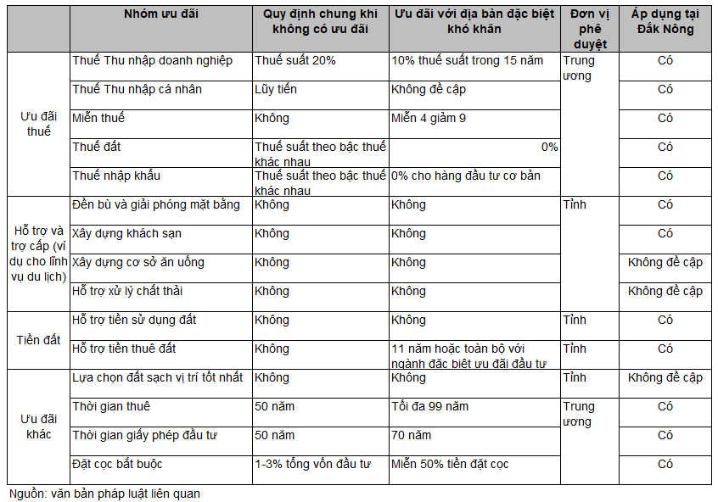
Thứ hai, ưu tiên hỗ trợ bằng các hình thức khác so với các hình thức hỗ trợ bằng tiền. Bên cạnh hai nhóm ưu đãi chính do trung ương quyết định ở trên, còn có các nhóm chính sách hỗ trợ nằm trong khả năng phê duyệt của tỉnh. Ví dụ thông qua Quyết định 1815/QĐ-UBND, tỉnh đã thể hiện tinh thần cởi mở và cầu thị, để doanh nghiệp tự đề xuất cần hỗ trợ lĩnh vực gì và bao nhiêu. Tuy nhiên, do đặc thù còn khó khăn, tổng chi thường xuyên năm 2021 vượt tổng thu ngân sách xấp xỉ 1.300 tỷ đồng, dẫn tới không có nhiều điều kiện để hỗ trợ doanh nghiệp đáng kể. Tỉnh có thể cân nhắc sử dụng các hình thức khác không dùng tiền trợ cấp, ví dụ như giảm tiền thuê đất, hỗ trợ giải phóng mặt bằng và đối thoại với người dân, hỗ trợ bố trí quỹ đất phù hợp với dự án, hoặc dự án đối ứng để chi trả cho nhà đầu tư.
Thứ ba, nâng cao năng lực thu hút đầu tư. Cụ thể hơn, trong công tác tuyển dụng cần đảm bảo tuyển dụng theo năng lực thay vì đủ số lượng biên chế, sau tuyển dụng cần có đào tạo bài bản để cán bộ biết chính xác cần làm gì theo các bước rõ ràng, và đánh giá đóng góp dựa theo KPI liên quan đến công việc.
Thứ tư, chủ động tìm kiếm nhà đầu tư. Theo như phỏng vấn cán bộ xúc tiến đầu tư, hiện tại hai nhóm nhà đầu tư chính bao gồm một số tập đoàn lớn với các dự án quy mô lớn và nhóm rất nhiều doanh nghiệp hộ kinh doanh nhỏ lẻ. Nhóm thứ nhất tự tìm đến tỉnh do tiềm năng của tỉnh nhưng cần thời gian dài để thông qua chủ trương đầu tư do vướng mắc quy hoạch. Nhóm thứ hai là các đơn vị, cá thể cư trú tại địa phương, quy mô nhỏ, cần nhiều thời gian để hỗ trợ nhưng tầm ảnh hưởng thấp hơn. Thay vì chờ các nhà đầu tư tìm đến, cán bộ xúc tiến đầu tư cần chủ động tìm kiếm nhà đầu tư tiềm năng để có thể đa dạng thêm nguồn đầu tư. Theo thống kê cần tiếp xúc với khoảng 200 công ty để có được hai đến ba khoản đầu tư thực tế.

Một số chính sách ưu đãi cụ thể cho ngành Công nghiệp, Nông nghiệp và Du lịch

Công nghiệp
Tổ tư vấn đã xác định được một số tỉnh thành có hoạt động hạ nguồn mạnh trong ngành nhôm, bao gồm: Thủ Đức, Bà Rịa – Vũng Tàu, Bình Dương, Đồng Nai, và Long An. Đây cũng là các địa phương có các trung tâm công nghiệp tại phía Nam và có hệ thống kết nối giao thông thuận tiện với Đắk Nông. Từ bài học về những chính sách ưu đãi dành cho các khu công nghiệp trong tỉnh có các doanh nghiệp hạ nguồn ngành nhôm, Đắk Nông có thể cân nhắc ưu đãi về thuế cũng như các ưu đãi khác để thu hút nhà đầu tư cho các ngành công nghiệp và các khu công nghiệp trên địa bàn tỉnh.

Ưu đãi về thuế
Thành phố Thủ Đức
- Nhà đầu tư có thể hưởng thuế suất ưu đãi 10% trong 15 năm, miễn thuế 4 năm, giảm 50% thuế phải nộp trong 9 năm tiếp theo.
Tỉnh Bà Rịa – Vũng Tàu
- Thuế suất ưu đãi là 17% trong 10 năm liên tiếp kể từ năm đầu tiên doanh thu có doanh thu từ dự án. Vào cuối giai đoạn áp dụng thuế suất ưu đãi này, doanh nghiệp sẽ chuyển sang áp dụng thuế suất 20%.
- Miễn thuế 2 năm, giảm 50% thuế thu nhập trong 4 năm tiếp theo. Thời gian miễn giảm thuế được tính liên tục từ năm đầu tiên doanh nghiệp có thu nhập chịu thuế từ dự án. Trong trường hợp doanh nghiệp chưa có thu nhập chịu thuế trong 3 năm đầu (từ năm đầu tiên có doanh thu từ dự án) thì thời gian miễn giảm thuế được tính từ năm thứ tư.
- Thuế nhập khẩu: Doanh nghiệp được miễn thuế nhập khẩu đối với hàng hoá nhập khẩu theo quy định tại điều 16 của Luật thuế Xuất Nhập khẩu số 45/2005/QH11 ngày 14 tháng 6 năm 2005 và điều 12 của Nghị định số 87/2010/NĐ-CP ngày 13 tháng 8 năm 2010 Chính phủ quy định chi tiết việc thực hiện một số điều của Luật Thuế Xuất Nhập khẩu.
Tỉnh Bình Dương
- Thuế suất ưu đãi 10% trong 15 năm và miễn thuế 4 năm, giảm 50% thuế phải nộp trong 9 năm tiếp theo đối với thu nhập của doanh nghiệp khoa học và công nghệ từ hoạt động sản xuất, kinh doanh các sản phẩm hình thành từ kết quả khoa học và công nghệ (sản xuất vật liệu tổng hợp, tất cả các loại vật liệu xây dựng nhẹ, vật liệu quý hiếm; sản xuất năng lượng tái tạo, năng lượng sạch, điện rác; phát triển công nghệ sinh học).
Tỉnh Đồng Nai
- Thu nhập của doanh nghiệp từ việc triển khai các dự án đầu tư mới cho vào ngành phụ trở, được miễn hoặc giảm thuế thu nhập doanh nghiệp như sau: Áp dụng thuế suất 10% trong 15 năm, trong đó: 04 năm đầu được miễn thuế. Trong 9 năm tiếp theo, giảm 50% số tiền thuế phải trả (thuế suất ưu đãi 10%). Thời gian còn lại sẽ tiếp tục được hưởng thuế suất 10%.
Tỉnh Long An
- Áp dụng thuế thu nhập doanh nghiệp ưu đãi 17% trong thời gian 10 năm cho các dự án được thực hiện tại các khu vực kinh tế khó khăn của tỉnh Long An, trong đó có thị xã Kiến Tường; Tân Thanh, huyện Đức Hoa và Thạnh Hóa.
- Miễn thuế 02 năm, giảm 50% thuế xuất khẩu trong 04 năm khi đầu tư vào các khu công nghiệp (áp dụng cho tất cả các khu công nghiệp) thuộc tỉnh Long An.

Ưu đãi khác ngoài thuế
Tỉnh Đồng Nai
- Hỗ trợ tuyển dụng tư vấn để thành lập các dự án đầu tư: Hỗ trợ tối đa 50% chi phí, nhưng không quá 52,5 triệu VND / cơ sở.
- Hỗ trợ 30% chi phí lập hồ sơ cam kết bảo vệ môi trường và báo cáo đánh giá tác động môi trường cho các dự án đầu tư mới thuộc thẩm quyền của UBND tỉnh, số tiền hỗ trợ cho 01 cơ sở không quá 15 triệu VND.
- Hỗ trợ lãi suất sau đầu tư từ Quỹ Đầu tư và Phát triển của tỉnh phục vụ sản xuất và kinh doanh: Việc hỗ trợ lãi suất sau đầu tư cần tuân thủ các quy định ban hành cùng với Quyết định số 43/2012/QĐ- Ngày 06/08/2012, UBND đã ban hành Quy định về hỗ trợ sau đầu tư cho các DNVVN tại tỉnh Đồng Nai.
- Hỗ trợ các khoản vay với lãi suất ưu đãi để đầu tư vào các công trình bảo vệ môi trường: Ưu tiên hỗ trợ các khoản vay với lãi suất ưu đãi (hỗ trợ tối đa 50% lãi suất cho vay do Ngân hàng Phát triển Việt Nam công bố trong cùng thời kỳ) từ Quỹ Bảo vệ Môi trường tỉnh Đồng Nai, đầu tư các công trình xử lý rác thải, nhằm nâng cao chất lượng môi trường, hoạt động sản xuất và kinh doanh của các cơ sở thân thiện với môi trường.
- Miễn và giảm tiền thuê đất: Miễn tiền thuê đất đến 20 năm kể từ ngày hoàn thành công tác xây dựng và vận hành dự án (nhà đầu tư chịu trách nhiệm tính toán tiền thuê đất được miễn giảm của các dự án đầu tư).
Cụ thể, trong khu công nghiệp Long Đức, tỉnh Đồng Nai, nhà đầu tư thứ cấp được hỗ trợ từ phía chủ đầu tư trước và sau khi thành lập cơ sở sản xuất kinh doanh tại KCN
- Trước khi đi vào hoạt động: hỗ trợ thay mặt đăng ký thành lập doanh nghiệp, xin con dấu; giới thiệu tư vấn hỗ trợ lập Báo cáo Đánh giá tác động môi trường; tư vấn xin visa, giấy phép làm việc cho người nước ngoài; giới thiệu đại lý bất động sản cho người nước ngoài, công ty kế toán, công ty luật...; hỗ trợ tuyển dụng lao động; hỗ trợ bất kỳ vấn đề nào khác nếu có thể
- Sau khi đi vào hoạt động: quản lý chuyên nghiệp bởi nhân sự tại chỗ; cấp điện / nước ổn định và hệ thống xử lý nước thải hoạt động 24/7; trao đổi thông tin mới nhất (chế độ lương thưởng, phòng chống đình công, thuế thu nhập doanh nghiệp, thuế thu nhập cá nhân...); sự kiện cộng đồng, giải golf...; đại diện hỗ trợ đăng ký hồ sơ hoặc soạn thảo hồ sơ cập nhật liên quan đến Giấy phép đầu tư, Giấy phép đăng ký thương mại
Tỉnh Bình Dương
Becamex hỗ trợ cho nhà đầu tư bảo đảm triển khai dự án thông suốt, gồm:
- Dịch vụ tư vấn và hỗ trợ nhà đầu tư lập hồ sơ giấy phép đầu tư và đăng ký kinh doanh.
- Quảng bá các chương trình tuyển dụng và kết nối doanh nghiệp với lực lượng lao động chất lượng cao
Tỉnh Long An
- Miễn phí thủ tục cấp chứng nhận quyền sử dụng đất
- Hệ thống xử lý nước thải tiên tiến sử dụng công nghệ của Singapore đáp ứng các tiêu chuẩn của Bộ TN&MT, bảo đảm an toàn tối đa cho các nguồn nước thải của các nhà máy sản xuất
- Hỗ trợ nhanh cho các thủ tục sau: Đăng ký thành lập doanh nghiệp - Đăng ký thành lập chi nhánh - Thủ tục đăng ký chứng nhận đầu tư - Đăng ký kho bãi

Nông nghiệp
Nghị quyết số 42/NQ-HDND ngày 11/12/2019 và Nghị quyết số 06/2018/NQ-HDND ngày 02/08/2018 đã ban hành quy định về chính sách khuyến khích, hỗ trợ đầu tư vào tỉnh Đắk Nông. Theo đó, tương tự như nhiều tỉnh thành khác, Đắk Nông đã xây dựng chính sách khuyến khích doanh nghiệp đầu tư vào nông nghiệp, khu vực nông thôn dựa theo Nghị định 57/2018/NĐ-CP ngày 17/04/2018 của Chính phủ.
Đắk Nông hiện chủ yếu đã tận dụng các chính sách từ Trung ương, chẳng hạn, về miễn, giảm tiền thuê đất, tỉnh đã có chính sách miễn 100% tiền thuê đất cho toàn bộ thời gian hoạt động đối với các dự án xã hội hóa đầu tư trên địa bàn tỉnh.
Với một số chính sách, chính sách hỗ trợ tại Đắk Nông chưa bằng mức tối đa theo quy định. Ví dụ, về hỗ trợ tín dụng, Điều 8 Nghị định số 57/2018/NĐ-CP quy định mức tối đa doanh nghiệp được ngân sách địa phương hỗ trợ lãi suất vay thương mại bao gồm là 08 năm đối với dự án nông nghiệp đặc biệt ưu đãi đầu tư; 06 năm đối với dự án nông nghiệp ưu đãi đầu tư; 05 năm đối với dự án nông nghiệp khuyến khích đầu tư. Điều 8, Nghị quyết số 06/2018/NQ-HDND áp dụng mức tối đa này cho các doanh nghiệp có dự án ứng dụng công nghệ cao. Tuy nhiên, với các doanh nghiệp khác, tỉnh Đắk Nông có mức ưu đãi thấp hơn: 03 năm đối với dự án nông nghiệp đặc biệt ưu đãi đầu tư; 02 năm đối với dự án nông nghiệp ưu đãi đầu tư; 01 năm đối với dự án nông nghiệp khuyến khích đầu tư. Mức này thấp hơn mức ưu đãi một số tỉnh đã áp dụng (ví dụ Đồng Tháp đã áp dụng mức ưu đãi tối đa cho tất cả doanh nghiệp nông nghiệp), do đó, tỉnh Đắk Nông có thể xem xét áp dụng. Tuy nhiên, tổ tư vấn nhìn nhận rằng với định hướng phát triển nông nghiệp công nghệ cao ở Đắk Nông, việc các dự án nông nghiệp khác có mức ưu đãi thấp hơn một vài năm cũng không phải là vấn đề chính cản trở đối với phát triển nông nghiệp của tỉnh, nên chưa cần thiết phải xem đây là một nhiệm vụ trọng tâm.
Ngoài ra, một số chính sách được Nghị định 57/2018/NĐ-CP đề cập đến hiện chưa có chính sách đặc thù tại Đắk Nông như chính sách về tập trung đất. Bên cạnh đó, các chính sách về hỗ trợ doanh nghiệp nghiên cứu, chuyển giao, ứng dụng nông nghiệp công nghệ cao đã được Nghị quyết số 06/2018/NQ-HDND ngày 02/08/2018 đề cập, nhưng vẫn có thể phát triển thêm. Với các cơ chế này, Đắk Nông có thể tham khảo ví dụ từ các tỉnh khác như sau:
Chính sách về tập trung đất tại Bình Phước:
- Doanh nghiệp có dự án nông nghiệp đặc biệt ưu đãi đầu tư thuê, thuê lại đất, mặt nước của hộ gia đình, cá nhân để thực hiện dự án đầu tư thì được Nhà nước hỗ trợ kinh phí tương đương với 20% tiền thuê đất, thuê mặt nước cho 05 năm đầu tiên kể từ khi dự án hoàn thành đi vào hoạt động
- Doanh nghiệp có dự án nông nghiệp (đặc biệt ưu đãi đầu tư, ưu đãi đầu tư và khuyến khích đầu tư) nhận góp vốn bằng quyền sử dụng đất của hộ gia đình, cá nhân để hình thành vùng nguyên liệu được Nhà nước hỗ trợ xây dựng cơ sở hạ tầng vùng nguyên liệu với mức hỗ trợ 50 triệu đồng/ha, nhưng không quá 5 tỷ đồng/dự án và không phải chuyển sang thuê đất đối với diện tích đất nhận góp vốn bằng quyền sử dụng đất;
Chính sách về hỗ trợ doanh nghiệp nghiên cứu, chuyển giao, ứng dụng nông nghiệp công nghệ cao, nông nghiệp hữu cơ, nông nghiệp thông minh tại Lâm Đồng:
- Doanh nghiệp thực hiện đề tài nghiên cứu khoa học, mua bản quyền công nghệ, bản quyền giống để tạo ra sản phẩm mới, cải tiến công nghệ, giảm thiểu ô nhiễm, môi trường, tiết kiệm nguyên liệu, tiết kiệm năng lượng được hỗ trợ 50% kinh phí thực hiện nhưng không quá 100 triệu đồng/đề tài/bản quyền/công nghệ.
- Doanh nghiệp đầu tư dự án sản xuất giống cây trồng, giống vật nuôi, trồng thử nghiệm cây trồng mới có giá trị kinh tế cao được Ủy ban nhân dân tỉnh phê duyệt được hỗ trợ 50% chi phí để xây dựng cơ sở hạ tầng, thiết bị và xử lý môi trường, cây giống nhưng không quá 01 tỷ đồng/dự án.
- Doanh nghiệp đầu tư dự án nông nghiệp công nghệ cao, nông nghiệp hữu cơ, nông nghiệp thông minh được hỗ trợ 100 triệu đồng/ha để xây dựng cơ sở hạ tầng, thiết bị và xử lý môi trường nhưng không quá 01 tỷ đồng/dự án.

Du lịch
Hiện nay, Nghị quyết 06/2018/NQ-HDND đã đưa ra các chính sách ưu đãi cho nhà đầu tư du lịch chủ yếu hướng tới các cơ sở lưu trú đạt chuẩn, hoặc các hoạt động du lịch cộng đồng, cụ thể:
Điều 4: Cơ sở lưu trú du lịch đạt chuẩn 3 sao được hỗ trợ 10 triệu đồng / 1 phòng ngủ, nhưng không quá 500 triệu đồng / 1 cơ sở. Cở sở lưu trú du lịch đạt tiêu chuẩn 4-5 sao được hỗ trợ 20 triệu đồng / 1 phòng ngủ, nhưng không quá 1 tỷ đồng / 1 cơ sở
Điều 5: Hỗ trợ thôn, bon, buôn, bản, tổ dân phố làm du lịch homestay (có quy mô đón, phục vụ cùng lúc từ 20 khách trở lên): 100% kinh phí xây dựng nhà về sinh công cộng, lắp đặt bản chỉ dẫn, nhưng không quá 200 triệu đồng / thôn, bon, buôn, bản. Hỗ trợ hộ làm du lịch homestay và du lịch canh nông (có quy mô đón, phục vụ cùng lúc từ 10 khách lưu trú trở lên): 50% kinh phí xây dựng nhà vệ sinh, trang thiết bị phòng lưu trú, nhưng không quá 100 triệu đồng / hộ
Một số chính sách ưu đãi khác từ các địa phương Đắk Nông có thể tham khảo như sau:
Quảng Bình (Nghị quyết 19/2017/NQ-HĐND)
- Cơ sở kinh doanh nhà hàng ăn uống được cơ quan có thẩm quyền cấp biển hiệu; Dịch vụ đạt chuẩn phục vụ khách du lịch theo quy định của Bộ Văn hóa Thể thao và Du lịch được hỗ trợ tối đa 500.000 đồng/m² sàn xây dựng và không quá 500 triệu đồng/cơ sở. Mỗi cơ sở kinh doanh nhà hàng ăn uống chỉ xem xét hỗ trợ một lần. Mức hỗ trợ này được dành cho: Cơ sở kinh doanh nhà hàng ăn uống có quy mô diện tích sàn từ 500m² trở lên Trên địa bàn thành phố Đồng Hới và từ các cơ sở có diện tích sàn từ 300m² trở lên tại các địa phương còn lại trên địa bàn tỉnh.
- Hỗ trợ kinh phí đào tạo lao động với mức hỗ trợ 50% chi phí đào tạo, tối đa nằm trong khoàng 500.000 đến 1.500.000 đồng/người/khóa, tùy thuộc vào số lượng lao động thường xuyên của dự án và đặc tính của lao động (lao động chưa được đào tạo nghề có mức hỗ trợ tối đa cao hơn lao động phải đào tạo lại).
Đồng Tháp:
Trên cơ sở Nghị quyết 01/2022/NQ-HĐND, tỉnh Đồng Tháp đưa ra những ưu đãi cụ thể cho các sản phẩm du lịch được ưu tiên
- Hỗ trợ đầu tư phát triển điểm du lịch tham quan vườn hoa kiểng, cánh đồng sen, vườn cây ăn trái hoặc sản phẩm OCOP, sản phẩm nông nghiệp ứng dụng công nghệ cao hoặc gắn với sản xuất làng nghề, làng nghề truyền thống 300 triệu đồng/ điểm. Các điểm phải đảm bảo các điều kiện về diện tích (tối thiếu 5.000 m2) hoặc gắn với làng nghề truyền thông, đảm bảo an ninh và các yêu cầu về chất lượng dịch vụ.
- Hỗ trợ đầu tư xây dựng khu phố ẩm thực, khu phố mua sắm, khu vui chơi giải trí theo mô hình kinh tế ban đêm với mức 02 tỷ đồng/dự án/tổ chức. Các dự án này phải có quy mô đầu tư tối thiểu từ 50 tỷ trở lên, đảm bảo an ninh, an toàn, môi trường, tiêu chuẩn chất lượng dịch vụ, theo quy định của pháp luật hiện hành.

CƠ SỞ HẠ TẦNG PHỤC VỤ PHÁT TRIỂN CÁC TRỤ CỘT KINH TẾ

Tổng quan
Phát triển kết cấu hạ tầng, bao gồm hạ tầng giao thông, năng lượng, cung cấp nước và viễn thông là thiết yếu để Đắk Nông có thể giữ nhịp độ tăng trưởng kinh tế trong nhiều năm tới. Nhìn chung, quy hoạch hiện trạng đã xác định phát triển cơ sở hạ tầng là ưu tiên, cũng như đề cập đến định hướng phát triển với các cơ sở hạ tầng cụ thể bám sát với định hướng phát triển kinh tế. Tuy nhiên, để có thể hiện thực hóa các dự án hạ tầng, bên cạnh việc xác định các dự án ưu tiên, đồng bộ, Đắk Nông cũng cần tập trung vào các giải pháp để đảm bảo hạ tầng được xây dựng đúng tiến độ, bền vững và đạt hiệu quả kinh tế.

Các thông lệ tốt nhất trên thế giới về phát triển hạ tầng

Lựa chọn các dự án mang lại hiệu quả hữu hình và có thể định lượng được
Dự án cần được lựa chọn dựa trên các dữ liệu và phân tích thực tế, các mô hình tài chính và thiết kế đáp ứng nhu cầu của người dân. Hiệu quả của dự án bao gồm hiệu quả trực tiếp và hiệu quả gián tiếp đến nền kinh tế và người dân bao gồm:
- Tăng trưởng kinh tế từ hoạt động xây dựng và các hiệu ứng số nhân - ví dụ, thu nhập từ nhân công quay lại nền kinh tế thông qua hoạt động tiêu dùng
- Tăng trưởng kinh tế nhờ loại bỏ những điểm nghẽn và tăng trưởng liên quan đến năng suất lao động và công nghiệp
- Thuế hoặc các khoản phí đóng góp vào ngân sách nhà nước, ví dụ phí cầu đường
- Thuế thu được gián tiếp từ một dự án – ví dụ xây dựng đường sá làm gia tăng mức độ liên kết và giá trị của bất động sản trong khu vực, dẫn đến tăng trưởng về thuế bất động sản
- Tăng trưởng cả về chất và lượng của nguồn nhân lực khi một khu vực trở nên đáng sống hơn
- Khả năng nâng cao mức sống của người dân
Mục tiêu là tạo ra một danh mục dự án chất lượng, với thước đo cụ thể về tác động đến phát triển kinh tế và xã hội. Ví dụ, ở Chile, tất cả các dự án cơ sở hạ tầng được đề xuất đều được chuyển đến Hệ Thống Đầu Tư Quốc Gia của Bộ Quy hoạch đô thị. Đơn vị này dùng một biểu mẫu, thủ tục và số liệu chuẩn để đánh giá các tác động kinh tế trực tiếp và gián tiếp cũng như hiệu ứng xã hội của mỗi dự án. Để đảm bảo tính minh bạch, tất cả thông tin và dữ liệu lịch sử về hiệu suất của dự án cũng đều được công khai.

Cải thiện phối hợp giữa các cấp, ngành để tính đến hiệu ứng mạng
Trong khâu lựa chọn dự án ưu tiên đầu tư, việc xem xét “hiệu ứng mạng” – hay độ tương thích của dự án với cơ sở hạ tầng hiện trạng cũng như với các dự án khác – là điều cần thiết. Ví dụ, tại bang Georgia, Hoa Kỳ, khu đô thị Atlanta thực hiện việc đánh giá và lựa chọn danh mục dự án nhằm chọn ra danh mục phù hợp nhất có thể tháo gỡ nút thắt kinh tế. Cụ thể, chính quyền thành phố lựa chọn danh mục dự án theo hiệu quả và tỷ lệ chi phí-lợi ích của cả danh mục, cũng như hiệu ứng mạng giữa các dự án.
Một rào cản trong việc thực hiện phân tích này là sự thiếu phối hợp giữa các chính quyền khu vực hoặc các cấp chính quyền khác nhau. Người đề xuất các dự án ưu tiên ở cấp sở ngành, địa phương có thể không nắm hết hiệu ứng mạng giữa các dự án và tác động lên nền kinh tế. Một số giải pháp bao gồm các thành lập các ủy ban và chương trình liên ngành để giảm các rào cản hành chính, khuôn khổ đầu tư hạ tầng để các sở ngành, các cấp chính quyền thống nhất về mục tiêu đầu tư.

Tạo điều kiện tham gia và tìm kiếm đồng thuận của các nhóm xã hội để đảm bảo lợi ích bao trùm
Chính quyền cần xem xét tác động của đầu tư cơ sở hạ tầng đối với công bằng xã hội để đảm bảo lợi ích kinh tế bao trùm. Các khoản đầu tư cần hỗ trợ người dân ở các vùng, các nhóm khác nhau trên toàn tỉnh – ví dụ: các nhóm thu nhập khác nhau, khu vực thành thị và nông thôn, dân tộc thiểu số. Các khoản đầu tư thúc đẩy cơ hội cho những người dân có nhu cầu cao nhất có thể được ưu tiên hơn. Một phương tiện quan trọng để đảm bảo lợi ích toàn diện từ cơ sở hạ tầng là sự tham góp ý của công chúng, các bên tư nhân và các tổ chức liên quan đến xã hội dân sự trong việc thiết kế và thực hiện. Chính phủ có thể sử dụng các cuộc tham vấn cộng đồng để chia sẻ thông tin (bao gồm kết quả của các nghiên cứu về tác động kinh tế, môi trường và xã hội) và thu thập phản hồi về các dự án tiềm năng.
Một minh họa thành công về sự tham gia của cộng đồng vào các dự án cơ sở hạ tầng là dự án phát triển một đường dây truyền tải điện dài trên 300km ở Oregon. Ngay trong quá trình cấp phép, nhà tài trợ dự án đã liên hệ với các cơ quan liên bang, địa phương; chính quyền người dân tộc bản địa; và các bên liên quan bị ảnh hưởng khác. Một nhóm dự án đã thu thập dữ liệu về lợi ích của tất cả các bên liên quan và thành lập một nhóm liên chính phủ chuyên làm việc với các bên liên quan phi chính phủ. Sau đó, nhóm đã xây dựng một trang web có lộ trình, thông báo cho các bên liên quan chính về vai trò và cách thức đóng góp của họ vào quá trình lập kế hoạch. Việc thực hiện đầy đủ các bước tham vấn từ sớm như trên giúp đảm bảo rằng quá trình lựa chọn và triển khai các dự án phân phối lợi ích một cách công bằng và nhận được sự ủng hộ của người dân.

Tiếp cận nguồn vốn dài hạn
Các dự án cơ sở hạ tầng thường tốn nhiều năm để lập kế hoạch và xây dựng cũng như cần một khoảng thời gian để có thể tối đa hóa hết tiềm năng. Tuy nhiên, vốn đầu tư cơ sở hạ tầng thường phải được vay trong ngắn hạn hoặc trung hạn, với các điều khoản dựa theo thị trường hơn là tính kinh tế của dự án. Do đó, chính phủ thường phải trả khoản vay trước khi lợi ích kinh tế của dự án được hiện thực hóa hoàn toàn, ngay cả khi dự án được hoàn thành đúng hạn và trong phạm vi ngân sách đề xuất. Để giải quyết vấn đề này, có thể làm việc với các nhà đầu tư cung cấp vốn dài hạn để đảm bảo rằng các kỳ hạn nợ phù hợp với khung thời gian, có tính đến khi lợi ích của cơ sở hạ tầng được thực hiện.

Các dự án cần sự ưu tiên lớn nhất cho các đột phá kinh tế

Giao thông vận tải

Giao thông đường bộ

Cao tốc Gia Nghĩa – Chơn Thành (140km) và cao tốc nối Đắk Nông với sân bay Liên Khương
Hiện nay, thời gian di chuyển dài 5-6 tiếng giữa Đắk Nông và Thành Phố Hồ Chí Minh cũng như các tỉnh phía Nam lân cận như Đồng Nai, Vũng Tàu là rào cản lớn với phát triển kinh tế của Đắk Nông. Cao tốc Gia Nghĩa – Chơn Thành sẽ là chìa khóa tạo ra sự đột phá cho ngành công nghiệp nhôm và chế biến nông sản của tỉnh vì đây sẽ là nguồn động lực lớn để thu hút các nhà đầu tư từ các vùng kinh doanh và công nghiệp trọng điểm phía Nam. Ngoài ra, các thông lệ quốc tế đã cho thấy rằng cắt ngắn thời gian di chuyển từ trung bình (6 tiếng) xuống ngắn (dưới 3 tiếng) có thể giúp tăng lượng khách du lịch gấp đôi, đóng vai trò lớn để Đắk Nông có thể tăng lượt du khách. Do đó, tỉnh cần nhanh chóng hoàn thành các thủ tục pháp lý, thúc tiến độ khởi công để có thể hoàn thành dự án cao tốc Gia Nghĩa – Chơn Thành trong năm 2025.
Bên cạnh đó, Đắk Nông cũng có thể xem xét đầu tư nâng cấp quốc lộ 27 thành cao tốc nối liền Đắk Nông với sân bay Liên Khương (Lâm Đồng) nhằm tận dụng nguồn khách du lịch tới Lâm Đồng trong thời gian Đắk Nông chưa có sân bay riêng.

Quốc lộ 14, 27, 28 nối liền với các địa điểm kinh tế trọng điểm
Khi triển khai xây dựng các khu, cụm công nghiệp, khu nông nghiệp ứng dụng công nghệ cao và khu du lịch quan trọng, Đắk Nông cần đảm bảo việc nâng cấp, mở rộng các tuyến đường Quốc lộ được diễn ra đồng bộ. Dưới đây là một số ví dụ về các đoạn quốc lộ chính gắn với mỗi trụ cột kinh tế.

Trụ cột Công nghiệp và khai khoáng:
Theo phân tích của McKinsey, sản lượng nhôm tại tỉnh Đắk Nông sẽ đạt được từ 300,000 – 400,000 tấn nhôm / năm đến năm 2025, khoảng 1,5 triệu tấn / năm đến năm 2030, và khoảng 2,5 triệu tấn sau năm 2030 khi các tổ hợp bô xít – alumin – nhôm hoạt động với công suất tối đa.
Dự báo khối lượng vận tải hàng hóa (VTHH) hiện tại trong quy hoạch của tỉnh là sẽ đạt được 4,9 triệu tấn đến năm 2025 và khoảng 8,1 triệu tấn đến năm 2030. Dựa trên dự báo này, công nghiệp nhôm sẽ tạo ra sự phát triển đột biến cho nhu cầu vận tải hàng hóa của tỉnh, chiếm khoảng 6% khối lượng VTHH năm 2025 và khoảng 18% khối lượng VTHH năm 2030.
Khối lượng VTHH tăng lên từ công nghiệp nhôm cũng sẽ ảnh hưởng đến lưu lượng xe trên các tuyến quốc lộ, đường tỉnh. Quan trọng nhất hiện nay sẽ là Đường Hồ Chí Minh (Quốc lộ 14) vì các KCN và CCN chính cho công nghiệp nhôm (như KCN Nhân Cơ) tất cả đều nằm trên trục Quốc Lộ 14. Đây là nền tảng hiện tại kết nối ngành công nghiệp nhôm của tỉnh với các tỉnh thành khác. Tỉnh cần tiếp tục phối hợp với Bộ Giao thông Vận tải cải tạo nâng cấp các đoạn đi qua các KCN và CCN ở huyện Đắk R’lấp của Quốc Lộ 14 và có thể cân nhắc nâng quy mô lên 4 làn xe ở vùng công nghiệp có tiềm năng lưu lượng xe lớn này.

Trụ cột Nông nghiệp
Trụ cột Nông nghiệp đã định hướng rằng đến năm 2030, Đắk Nông sẽ phát triển thêm nhiều vùng nguyên liệu, bao gồm 11% diện tích đất sẽ là đất dành cho nông nghiệp tập trung, nông nghiệp ứng dụng công nghệ. Với sản lượng tăng cao, nông nghiệp vẫn đóng vai trò lớn ở các huyện trên toàn tỉnh, mở rộng các Quốc lộ 14 và 28 nối vùng nguyên liệu tập trung đến đường cao tốc hoặc các đường quốc lộ ngoại tỉnh là việc cần làm song song với việc phát triển vùng nguyên liệu. Ngoài ra, sau năm 2025, khi Đắk Nông bắt đầu triển khai việc quy hoạch các vùng NNUDCNC cho các mặt hàng nông sản như rau, hoa, hoa quả, việc triển khai này cần đi kèm với ưu tiên nâng cấp các quãng đường quốc lộ 14 và 28 đã xuống cấp, dễ bị ngập, không bằng phẳng, tránh trường hợp nông sản bị hư hại.

Trụ cột Du lịch
Trong giai đoạn đường cao tốc Gia Nghĩa-Chơn Thành đã được xác định là ưu tiên đầu tư, ngành du lịch cần phát triển các hệ thống giao thông nội tỉnh để tận dụng nguồn khách du lịch tiềm năng đường cao tốc sẽ mang đến. Cụ thể, Đắk Nông có thể xem xét việc nâng cấp, lắp đèn đường nối thành phố Gia Nghĩa với các điểm chính của Khu du lịch sinh thái Tà Đùng, Công viên địa chất. Ngoài ra, trong giai đoạn Đắk Nông chưa thể khai thác sân bay dân dụng, tăng tính kết nối giữa các điểm du lịch trọng điểm và sân bay Ban Mê Thuột cũng như sân bay Liên Khương là chiến lược quan trọng để Đắk Nông có thể tiếp cận với các nhóm du khách từ miền Bắc hoặc nước ngoài. Cụ thể:
- Mở rộng Quốc lộ 27 nối từ sân bay Liên Khương đến khu du lịch sinh thái Tà Đùng
- Mở rộng, nâng cấp hệ thống giao thông trên Quốc Lộ 14 đoạn nối từ Ban Mê Thuột đến các điểm gần cầu Seropok trong tuyến du lịch “Bản giao hướng của làn gió mới”.

Đường huyện và tỉnh nối liên kết cơ sở hạ tầng trọng điểm với đường trục chính
Đường huyện và tỉnh nối quốc lộ với các khu, cụm công nghiệp, khu nông nghiệp ứng dụng công nghệ cao, và khu du lịch quan trọng với quốc lộ và đường cao tốc. Khi triển khai thực hiện các dự án hạ tầng này, Đắk Nông cần đảm bảo cơ sở hạ tầng giao thông được đi kèm, tránh trường hợp hạ tầng chính đã xây xong nhưng không tìm được nhà đầu tư vì hoạt động vận chuyển hàng hóa không được đảm bảo. Một số ví dụ về các đường này bao gồm:
- Huyện Krông Nô đang được quy hoạch để phát triển CCN chế biến nông sản, nhưng lại xa trục quốc lộ 14 và 28 và hai trung tâm logistics dự kiến của tỉnh. Do đó, cần xem xét nâng cấp đoạn đường nối CCN Krông Nô với các trục quốc lộ để mặt hàng sản xuất, chế biến có thể được tiêu thụ.
- Xác định Nâng cấp các đường như đường vành đai Thị trấn Ea T’ling nối với làng văn hóa Ê Đê, ĐT684 đến núi lửa Ea T’ling.

Các hạ tầng giao thông khác

Hạ tầng logistics
Như đã phân tích ở Trụ cột nông nghiệp, để có thể thu hút các công ty xuất khẩu, lưu trữ nông sản để bán với giá phù hợp, hệ thống kho bãi, container là rất cần thiết. Ví dụ, từ năm 2020, việc thiếu thùng container rỗng là một điểm nghẽn lớn cho việc xuất khẩu các mặt hàng như cà phê và điều ở toàn bộ khu vực Tây Nguyên. Quy hoạch đã có định hướng xây dựng hai trung tâm logistics tại khu vực huyện Đắk R’lấp và huyện Đắk Mil, là hai dự án có thể phục vụ vận chuyển hàng hóa nông sản. Hiện nay, dự án Trung tâm logistics hạng II Đắk R’lấp đã được ưu tiên kêu gọi vốn đầu tư. Bên cạnh việc xây kho bãi, Đắk Nông cần phải đảm bảo sự kết nối giữa Trung tâm logistics và các vùng nguyên liệu, cũng như trục giao thông chính. Bước đầu, trung tâm logistics có thể chỉ cần container, kho bãi thông thường phục vụ xuất khẩu các mặt hàng nông sản cây công nghiệp lâu năm. Sau năm 2025, các cơ sở hạ tầng cho một số nông sản đặc thù như kho lạnh chứa rau, trái cây có thể được triển khai.

Hạ tầng đường sắt
Đến năm 2030, hạ tầng đường bộ vẫn sẽ đóng vai trò quan trọng nhất Sau năm 2030, tỉnh có thể triển khai quy hoạch tuyến đường sắt Đắk Nông – Chơn Thành – Dĩ An ra cảng Thị Vải để hỗ trợ thêm việc vận chuyển hàng hóa (và đặc biệt là sản phẩm nhôm và sau nhôm của tỉnh) ra cảng biển để xuất khẩu đi nước ngoài.

Hạ tầng khu công nghiệp, cụm công nghiệp
Đến năm 2030, bên cạnh KCN Tâm Thắng là KCN đa ngành, đã có tỉ lệ lấp đầy cao, kế hoạch phát triển KCN của tỉnh sẽ chủ yếu nhằm phục vụ trụ cột nông nghiệp khai khoáng. Tổ tư vấn nhận định Quy hoạch hiện trạng đã xác định các khu, cụm công nghiệp cần thiết để phát triển đột phá kinh tế. Tuy nhiên, để thu hút các nhà đầu tư trọng điểm, có tiềm lực cao, Đắk Nông sẽ cần có hướng dẫn rõ ràng cho các yêu cầu về hạ tầng kỹ thuật, cũng như kết nối giao thông gắn liền với KCN, CCN.

Trụ cột Công nghiệp khai khoáng
Quy hoạch đã có định hướng cho việc phát triển ngành công nghiệp nhôm tại các Khu công nghiệp (KCN) và Cụm công nghiệp (CCN) trên địa bàn tỉnh theo hệ thống chuỗi sản xuất nhôm với trình tự là: Đầu vào của KCN Nhân Cơ lấy alumin từ nhà máy Alumin Nhân Cơ. Sản phẩm của KCN Nhân Cơ định hướng chủ yếu sẽ là đầu vào cho KCN Nhân Cơ 2 và các CCN lân cận như CCN trên địa bàn tỉnh, đặc biệt là CCN Đắk R’Lấp và các doanh nghiệp sản xuất nhôm thành phẩm trong và ngoài nước. Cụ thể:
- KCN Nhân Cơ – xã Nhân Cơ, huyện Đắk R’lấp: nằm trên Quốc lộ 14 và vốn đã được đầu tư và nâng cấp về hệ thống hạ tầng giao thông. KCN sẽ tập trung chủ yếu vào điện phân nhôm với sản phẩm là nhôm thỏi.
- KCN Nhân Cơ 2 – xã Nhân Cơ, huyện Đắk R’lấp: KCN có quy mô lớn (400 ha), nằm trên Quốc lộ 14 và được đầu tư bởi công ty cổ phần Capella Quảng Nam. KCN sẽ là điểm cuối trong chuỗi sản xuất nhôm của tỉnh, tập trung vào sản xuất nhôm thành phẩm.
- KCN Đắk Ru – xã Đắk Ru, huyện Đắk R’lấp: đề xuất thành lập trong giai đoạn 2026 – 2030 với tổng quy mô 2.000 ha. Rất có lợi thế về vị trí vì nằm trên trục Quốc lộ 14, đường cao tốc Chơn Thành – Buôn Mê Thuột, và đường sắt Chơn Thành – Đắk Nông. Tuy nhiên, để phù hợp với quy định pháp luật, việc thành lập KCN này cần thúc đẩy hoàn thành cơ sở hạ tầng và thu hút đầu tư cho KCN Nhân Cơ 2.
- CCN Đắk R’lấp – xã Quảng Tín, huyện Đắk R’lấp: nằm dọc theo trục Quốc lộ 14 và nằm trên địa bàn huyện Đắk R’lấp hiện hữu KCN Nhân Cơ và KCN Nhân Cơ 2. CCN sẽ định hướng trở thành chuỗi liên kết với công nghiệp nhôm

Trụ cột Nông nghiệp:
Các cơ sở chế biến nông sản sẽ được ưu tiên gắn liền với vùng nguyên liệu hơn là Khu công nghiệp. Tính về quy mô và vị trí của các vùng nguyên liệu trên địa bàn tỉnh, định hướng đến năm 2030, việc phát triển thêm các khu công nghiệp phục vụ cho chế biến nông sản vẫn chưa thực sự cần thiết. Sau 2030, nếu Đắk Nông có thể mở rộng quy mô nhiều vùng trồng tập trung các loại cây công nghiệp lâu năm, tỉnh có thể xét đến việc quy hoạch KCN dành cho chế biến nông sản.
Về cụm công nghiệp, Quy hoạch hiện nay đã xác định các CCN gắn liền với nguồn nguyên liệu cho các cây chủ lực như cà phê, mắc ca, hồ tiêu. Tuy nhiên, các CCN hiện trạng trên địa bàn gặp nhiều khó khăn trong vấn đề giải phóng mặt bằng (CCN huyện Krông Nô – ngoài ra còn nằm trong vùng khoanh định của Công viên địa chất cần được bảo vệ) và tìm kiếm nhà đầu tư có đủ tiềm lực (CCN Đắk Ha). Do đó, Đắk Nông cần xem xét kỹ tính khả thi, tác động môi trường trong việc quy hoạch CCN, tránh để chồng lấn, dự án không thực hiện được.

Hạ tầng xã hội

Tổng quan
Để nâng cao chất lượng cuộc sống người dân cũng như thu hút nguồn nhân lực, Đắk Nông sẽ cần đầu tư vào các hạ tầng xã hội, bao gồm các khu dân cư gần khu công nghiệp, khu du lịch có thể đáp ứng được nhu cầu thiết yếu của người lao động. Yêu cầu cần có là nhà ở giá phải chăng với dịch vụ dân sinh cơ bản, dịch vụ cộng đồng bán lẻ và ăn uống, không gian chung, bệnh viện.
Để phục vụ du lịch, ngoài việc định hướng phát triển mở rộng khu đô thị Quảng Khê, Đắk Mâm, Ea T’ling đã có trong quy hoạch, cần nghiên cứu độ khả thi, quy mô, tác động đến môi trường của khu đô thị Tà Đùng (hiện đang được định hướng để trở thành Đô thị loại V năm 2030) để có thể ưu tiên triển khai.

Phát triển nguồn nhân lực

Công nghiệp khai khoáng
Ngành công nghiệp nhôm ước tính sẽ đem lại khoảng 6.700 việc làm mới cho tỉnh Đắk Nông trên cơ sở các đề xuất dự án hiện hữu.
Để phát triển nguồn nhân lực cho các tổ hợp bô xít – alumin – nhôm, tỉnh Đắk Nông nên cân nhắc định hướng các chương trình giáo dục đào tạo như sau:
- Về các chương trình huấn luyện an toàn cơ bản: Tỉnh có thể phối hợp với các doanh nghiệp nhằm đẩy mạnh tinh thần an toàn là trên hết của doanh nghiệp và lao động
- Về trình độ học vấn: Khuyến khích hoàn thành ít nhất bằng trung học phổ thông cho các công nhân phân xưởng. Cho các vị trí cần chuyên môn trình độ cao, khuyến khích ít nhất có chứng chỉ sơ cấp nghề hoặc bằng cao đẳng
- Về đào tạo nghề: Tỉnh nên định hướng phát triển các chương trình đào tạo nghề như điện công nghiệp, bảo trì hệ thống thiết bị cơ khí
- Về chương trình cao đẳng, đại học: Tỉnh nên định hướng phát triển các chương trình đào tạo kỹ sư tại trường Cao Đẳng Cộng Đồng Đắk Nông, với mục tiêu chuẩn bị cho sinh viên liên thông lên bậc đại học cho các ngành như kỹ sư cơ khí, kỹ sư điện, kỹ sư hóa
Phần lớn nguồn nhân lực này sẽ cần trong giai đoạn 2027-2028 trở đi. Theo đó, Đắk Nông cần lên kế hoạch đào tạo triển khai ngay từ bây giờ. Nếu cơ sở vật chất và giáo viên trong địa bàn tỉnh chưa đáp ứng được nhu cầu, cần có các biện pháp liên kết, phối hợp với các trường đại học/trường nghề tại các địa bàn khác trên cả nước.

Năng lượng
Ngành năng lượng tái tạo ước tính sẽ đem lại khoảng 2.100 – 2.500 việc làm mới cho tỉnh Đắk Nông, với giả định là sẽ cần 5 công nhân / 1 MW trong giai đoạn xây dựng công trình và sẽ tạo ra từ 7 – 11 việc làm lâu dài tại địa phương / 100 MW. Trong đó, 1.600 việc làm mới mang tính chất ngắn hạng trong giai đoạn xây dựng, 500 – 900 việc làm mới mang tính chất dài hạng sau khi các dự án đưa vào vận hành.
Giai đoạn 2021-2030:
- Các dự án điện gió: khoảng 240 nhân công xây dựng, 80 – 130 nhân viên giám sát các tua bin / trang trại gió sau khi đi vào vận hành
- Các dự án điện mặt trời: khoảng 530 nhân công xây dựng, 180 – 290 nhân viên giám sát các trang trại điện mặt trời sau khi đi vào vận hành
Giai đoạn 2030 – 2050:
- Các dự án điện gió: khoảng 570 nhân công xây dựng, 200 – 310 nhân viên giám sát các tua bin / trang trại gió sau khi đi vào vận hành
- Các dự án điện mặt trời: khoảng 260 nhân công xây dựng, 90 – 140 nhân viên giám sát các trang trại điện mặt trời sau khi đi vào vận hành
Để phát triển nguồn nhân lực cho ngành năng lượng tái tạo, tỉnh Đắk Nông nên cân nhắc định hướng các chương trình giáo dục đào tạo như sau:
- Về các chương trình huấn luyện an toàn cơ bản: Tỉnh có thể phối hợp với các doanh nghiệp nhằm đẩy mạnh tinh thần an toàn là trên hết của doanh nghiệp và lao động
- Về trình độ học vấn: Khuyến khích hoàn thành ít nhất bằng trung học phổ thông cho các công nhân xây dựng. Cho các vị trí cần chuyên môn trình độ cao, khuyến khích ít nhất có chứng chỉ sơ cấp nghề hoặc bằng cao đẳng
- Về đào tạo nghề: Tỉnh nên định hướng phát triển các chương trình đào tạo nghề riêng cho điện gió và điện mặt trời. Ví dụ:
- Chứng chỉ sơ cấp nghề 1 năm đào tạo kỹ thuật viên điện gió: giáo trình sẽ về bảo trì và sửa chữa tua bin gió, chuyên môn cơ bản về tua bin như thiết kế, chẩn đoán, hệ thống điều khiển và giám sát
- Về chương trình cao đẳng, đại học: Tỉnh nên định hướng phát triển các chương trình đào tạo kỹ sư tại trường Cao Đẳng Cộng Đồng Đắk Nông, với mục tiêu chuẩn bị cho sinh viên liên thông lên bậc đại học cho các ngành như kỹ sư cơ khí, kỹ sư điện

Nông nghiệp
Đến năm 2030, để sản phẩm nông nghiệp ứng dụng hoàn toàn công nghệ cao đạt 15% giá trị nông sản, Đắk Nông sẽ cần đủ lao động nông nghiệp nhất là lao động có trình độ, trong đó:
- Lao động: 60.000 lao động thường niên và khoảng 120.000 lượt lao động thời vụ. Phần đông lao động không cần qua đào tạo, tuy nhiên cần có kiến thức về kỹ thuật canh tác qua tuyên truyền, phối hợp với HTX, cán bộ nông nghiệp.
- Trong đó, cần khoảng 3.000 lao động (tương đương với 5% lao động thường niên) là lực lượng có trình độ cao hơn để giúp vùng sản xuất tiếp cận kỹ thuật mới, liên kết với thị trường. Lực lượng này bao gồm cán bộ quản lý nông nghiệp, cán bộ HTX nông nghiệp, nông dân có trình độ hoặc đã qua đào tạo
- Ngoài ra, cũng cần trên 100 người lao động có chuyên môn để thực hành công tác quản lý, ứng dụng kỹ thuật như kỹ sư nông nghiệp, người chuyên ngành kế toán, kinh doanh.
Về chế biến nông sản, ước tính để sản xuất khoảng 400.000 tấn nông sản mỗi năm, bao gồm các mặt hàng chế biến sâu, lực lượng lao động chế biến nông sản cần khoảng 16.000 người, bao gồm nhân công thường niên và nhân công thời vụ.

Vai trò của hợp tác xã trong nâng cao trình độ lao động nông nghiệp
Trước thực trạng trình độ của lao động nông nghiệp còn giới hạn, HTX có vai trò chủ chốt trong việc truyền đạt thông tin, nâng cao năng lực của người lao động. Hiện nay, toàn tỉnh Đắk Nông có 136 HTX nông nghiệp, đa phần là quy mô nhỏ, chưa có mô hình quản lý hiệu quả, chưa phát huy hết vai trò kết nối hàng nông sản với chuỗi liên kết, chuỗi giá trị. Do đó, tăng khả năng quản lý, tăng quy mô và phát triển mô hình HTX sẽ là một bước quan trọng để tăng khả năng sẵn sàng của lực lượng lao động nói riêng và giá trị nông sản Đắk Nông nói chung. Ở Việt Nam và các quốc gia trong khu vực, đã có một số mô hình để nhân rộng, nâng năng lực cho HTX như sau:
- Ở Philippines, chính quyền đã khuyến khích nông dân thành lập, tham gia HTX với chế độ tài trợ ưu đãi về trang thiết bị, nguồn giống, phân bón cho các thành viên
- Để hỗ trợ việc lập HTX, Tỉnh Thừa Thiên Huế có gói hỗ trợ kinh phí thành lập, tối đa 30-50 triệu đồng cho mỗi HTX tùy theo quy mô
- Bộ NN&PTNT đã triển khai mô hình tài trợ đưa cán bộ trẻ tốt nghiệp đại học, cao đẳng về làm việc có thời hạn ở HTX, ưu tiên các cán bộ có chuyên ngành kỹ thuật nông nghiệp, quản lý, kế toán. Qua kết quả triển khai ở các địa phương khác, ngoài chính sách về tiền lương, chính quyền địa phương cũng cần liên kết với các trường, cơ sở đào tạo để thu hút sinh viên, nâng cao nhận thức về HTX.
Hình 56: Những hoạt động một HTX được quản lý tốt có thể triển khai
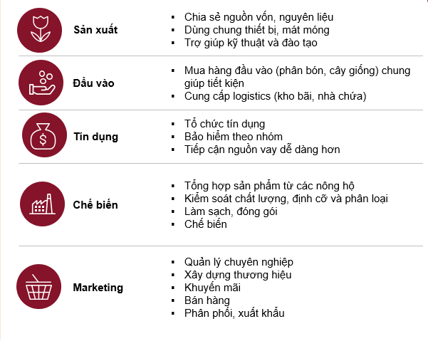

Du lịch
Theo tỷ lệ lao động du lịch / khách du lịch, đến năm 2030, tỉnh Đắk Nông sẽ cần khoảng 2.000-2.300 nhân lực du lịch, chủ yếu phân bổ ở khu du lịch sinh thái Tà Đùng và các khu du lịch ở huyện Cư Jút, Krông Nô.

Các hạ tầng kỹ thuật khác

Hạ tầng năng lượng
Như đã phân tích trong phần “Nhu cầu cho mảng năng lượng của tỉnh Đắk Nông”, Mckinsey dự báo nhu cầu sử dụng điện của tỉnh sẽ có sự tăng trưởng đột biến sau khi đưa vào vận hành các nhà máy điện phân nhôm. Cụ thể là đến năm 2025 sẽ cần thêm 318 MW so với dự báo hiện tại trong quy hoạch và đến năm 2030 sẽ cần thêm 3.439 MW. Do đó, tỉnh cần cân nhắc về trạm biến áp trên địa bàn tỉnh và lưới điện truyền tải.
- Trạm biến áp: Hiện tại trên địa bàn tỉnh chỉ có 1 trạm biến áp 500kV Đắk Nông phục vụ cho việc cấp nguồn từ lưới điện quốc gia cho tỉnh và trong Quy hoạch Điện VIII hiện tại không có đề xuất thêm các trạm biến áp khác cho tỉnh. Do đó, tỉnh cần cân nhắc đề xuất điều chỉnh Quy hoạch Điện VIII thêm ít nhất 1 trạm biến áp 500kV để đảm bảo nguồn điện từ lưới điện quốc gia.
- Lưới điện truyền tải: Các tuyến đường dây 110kV kết nối với các nguồn năng lượng gió và mặt trời sẽ xây dựng trong giai đoạn 2021 – 2030 cần được đầu tư đồng bộ với các nguồn năng lượng tái tạo để đảm bảo khả năng đáp ứng cho phát triển nhu cầu phụ tải và an ninh lưới điện.
Cho hai trụ cột nông nghiệp và du lịch, hạ tầng năng lượng và cấp điện cần đảm bảo tính ổn định cho các khu vực hiện đang là khu vực nông thôn, ít người. Cho dù nhu cầu năng lượng của mỗi khu vực không quá nhiều (ví dụ, các cây công nghiệp lâu năm sẽ cần nguồn điện phục vụ tưới tiêu thông minh, nhưng không cần vận hành nhà kính, nhà màng), để có thể phục vụ phát triển nông nghiệp công nghệ cao cũng như vận hành các điểm du lịch, hạ tầng điện mỗi vùng cần đảm bảo tính kết nối với các vùng NNUDCNC và điểm du lịch trọng điểm.

Hạ tầng cấp nước, thủy lợi
Quy hoạch hiện trạng đã định hướng xây dựng các hồ chưa nước, trạm bơm, hệ thống dẫn nước để phục vụ việc cung cấp nước cho các dự án kinh tế, nhất là cho các cộng đồng dân cư ở vùng nông thôn cần nguồn nước sạch sinh hoạt cũng như cho nông nghiệp. Đây là vấn đề rất cấp bách – đến năm 2022, còn 19% diện tích cây trồng của tỉnh chưa chủ động được nguồn nước tưới, sẽ là rào cản lớn trong việc đảm bảo nguồn nguyên liệu cũng như thu nhập của người dân.
Các vấn đề chủ yếu về hạ tầng cấp nước, thủy lợi như nhận thấy tại dự án thủy lợi Suối Đá tại tỉnh là các dự án triển khai hay chậm tiến độ, có nhiều sai phạm trong quá trình khảo sát lập dự án, thi công. Do đó, tỉnh Đắk Nông cần chọn lựa các nhà đầu tư có uy tín, theo dõi sát sao các công trình.

Hạ tầng quản lý chất thải và nước thải
Quy hoạch xây dựng các trạm xử lý chất thải rắn / nước thải và hệ thống thoát nước thiết yếu cần được xây dựng đồng bộ và đánh giá tác động môi trường.
Cụ thể, với dự báo về lượng du khách tăng mạnh đến năm 2030 cũng như yêu cầu về lực lượng nhân công du lịch, các điểm du lịch trọng điểm sẽ cần kế hoạch để xử lý lượng chất thải, nhất là chất thải nguy hại, chất thải y tế.

Hạ tầng số

Tổng quan
Hạ tầng viễn thông và CNTT của Đắk Nông đã được đầu tư xây dựng, hỗ trợ kịp thời và đáp ứng nhu cầu của người dân, doanh nghiệp và chính quyền trong các hoạt động kết nối hệ thống giữa các cơ quan nhà nước, cung cấp các dịch vụ hành chính công, hỗ trợ giao dịch thương mại và tiếp cận thông tin. Tuy nhiên, nền kinh tế số sẽ cần hạ tầng CNTT và các nền tảng số mới để vận hành chính quyền hiệu quả hơn, chuyển đổi số cho các doanh nghiệp cạnh tranh hơn với các công nghệ cao cấp và đảm bảo cuộc sống của người dân thoải mái hơn với các dịch vụ thông minh.
Đối với hạ tầng CNTT của chính phủ, hệ thống thông tin sẽ cần được nâng cấp lên môi trường điện toán đám mây với các tài nguyên tính toán, lưu trữ, xử lý dữ liệu phong phú và linh hoạt. Điều này giúp chính quyền có thể áp dụng các công nghệ mới như trí tuệ nhân tạo, phân tích dữ liệu để hiểu rõ tình hình kinh tế - xã hội của tỉnh cũng như nhu cầu của nhân dân để đưa ra quyết định kịp thời và tùy chỉnh các dịch vụ hành chính công phù hợp với từng người dân.
Bên cạnh đó, để khắc phục tình trạng thiếu nguồn nhân lực CNTT trong các cơ quan nhà nước, cần áp dụng mô hình dịch vụ CNTT để vận hành các hệ thống CNTT hiện tại và các dự án công nghệ khác như IOC, Smart City, v.v. Các dịch vụ CNTT có thể cung cấp rất đa dạng từ vận hành hệ thống, bảo trì và phát triển ứng dụng đến các dịch vụ bảo mật, tùy theo nhu cầu của từng cơ quan. Chính quyền tỉnh có thể tuân theo các hướng dẫn của Bộ TT&TT và lựa chọn các nhà cung cấp chất lượng cao của Việt Nam để đảm bảo vận hành hệ thống CNTT một cách liên tục và an toàn. Hơn thế nữa, đối với khối doanh nghiệp, việc triển khai các hệ thống CNTT lõi như ERP, CRM, ứng dụng nhân sự và các sáng kiến số là những bước cấp thiết để nâng cao chất lượng hoạt động, trải nghiệm khách hàng và năng lực của doanh nghiệp. Hành trình chuyển đổi thông qua ứng dụng CNTT này sẽ đòi hỏi nhiều nguồn lực chất lượng cao trong các lĩnh vực đột phá như Trí tuệ nhân tạo, Internet vạn vật, Tự động hóa quy trình (RPA) để phát triển các giải pháp phục vụ tốt nhất và phù hợp với doanh nghiệp. Do đó, những nhu cầu này sẽ khuyến khích các nhà cung cấp dịch vụ và các công ty công nghệ tuyển dụng, đào tạo thêm nguồn lao động CNTT tại Đắk Nông và sử dụng các nguồn nhân lực CNTT chất lượng cao bổ sung từ các tỉnh địa phương Tây Nguyên hay các tỉnh lân cận miền Nam như Bình Dương, Đồng Nai, những nơi đang định hướng phát triển mạnh các ngành CNTT và công nghệ cao trong thời gian tới.
Các nhà cung cấp viễn thông Việt Nam như Viettel, VNPT, Mobifone đang có kế hoạch triển khai mạng 5G đầu tiên tại các thành phố lớn đến năm 2025, sau đó sẽ mở rộng vùng phủ sóng đến các vùng nông thôn, vùng sâu, vùng xa. Đắk Nông có thể cần triển khai mạng 5G vì đây là môi trường cần thiết để các doanh nghiệp ứng dụng các giải pháp công nghệ cao như nhà máy thông minh, tòa nhà thông minh, phương tiện giao thông tự lái, thực tế ảo tăng cường trong du lịch cũng như cung cấp các dịch vụ giải trí di động tốc độ cao cho người dân .
Hạ tầng mạng kết nối các thiết bị IoT với một số công nghệ như NB-IoT, LoRa vẫn chưa được đầu tư tại Đắk Nông. Do đó, một hệ thống quản lý và kết nối IoT chung sẽ là nền tảng để kết nối các dịch vụ của thành phố thông minh hoạt động một cách thống nhất, cũng như tạo điều kiện cho các công ty phát triển nhanh chóng các dịch vụ số mới sử dụng công nghệ IoT.

Thương mại điện tử
Trong bảng xếp hạng Chỉ số thương mại điện tử Việt Nam 2021, Đắk Nông đi sau các tỉnh vùng Tây Nguyên và có khoảng cách khá lớn so với các tỉnh trong khu vực phía Nam như Bình Phước. Đây là yếu điểm hiện tại song cũng là cơ hội cải thiện để phát triển thương mại điện tử trong tương lai. Đắk Nông nên cung cấp các chương trình như thiết lập nền tảng thương mại điện tử của tỉnh, hỗ trợ doanh nghiệp vừa và nhỏ xây dựng trang web thương mại điện tử của riêng mình, cung cấp thông tin xuất khẩu, ... Với các chương trình này, các doanh nghiệp vừa và nhỏ sẽ nhận thức được tầm quan trọng của thương mại điện tử và chuyển đổi các hoạt động thương mại và sản xuất cho phù hợp. Bên cạnh các doanh nghiệp, các cá nhân, hộ kinh doanh còn nhiều hạn chế về ngân sách và nguồn lực để tiếp cận và tận dụng các lợi thế của chương trình. Do đó, Tỉnh có thể tăng cường các biện pháp thúc đẩy hoạt động bán hàng của mảng kinh doanh này, ví dụ như xây dựng mô hình hợp tác chiến lược với các nền tảng thương mại điện tử như Shopee, Sendo, ... để đào tạo và hỗ trợ người dân đưa sản phẩm, dịch vụ của mình lên các nền tảng. Ngoài ra, Đắk Nông cũng cần có các chương trình tổng thể khác như hỗ trợ chuỗi cung ứng trong thương mại điện tử để xây dựng liên kết giữa các nhà sản xuất, hậu cần và các nhà cung cấp dịch vụ thương mại điện tử, cải thiện cơ sở hạ tầng hậu cần và thúc đẩy thanh toán số. Những chương trình này sẽ giúp phát triển hoạt động thương mại điện tử trên toàn tỉnh, kể cả các vùng sâu, vùng xa và kích thích phát triển cho các ngành kinh tế khác có liên quan của Đắk Nông trong tương lai gần.

Thanh toán số
Thanh toán số là một xu hướng tất yếu và đã được xác định trong chiến lược của quốc gia và các tỉnh thành. Đắk Nông nên phổ biến các phương thức thanh toán không dùng tiền mặt tại các siêu thị, trung tâm thương mại và cửa hàng trong khu vực đô thị. Đây cũng là một hạ tầng hỗ trợ quan trọng cho các trụ cột kinh tế như du lịch, công nghiệp và nông nghiệp.
Tuy nhiên, ở một số vùng nông thôn, người dân vẫn có thể gặp một số khó khăn khi tiếp cận các dịch vụ tài chính và thanh toán như hạn chế trong việc lựa chọn chi nhánh ngân hàng thương mại ở khu vực sinh sống, cơ chế kiểm soát tín dụng chặt chẽ của ngân hàng, ít nhà bán lẻ chấp nhận phương thức thanh toán, v.v. Chính quyền tỉnh có thể đẩy nhanh quá trình này bằng cách phối hợp các sở, ngành địa phương với các tổ chức tài chính như ngân hàng thương mại, công ty ví điện tử và nhà bán lẻ, các nền tảng thương mại điện tử để phổ biến các phương thức thanh toán số trong các giao dịch thương mại. Khi thanh toán số trở nên phổ biến, người dân có thể tận dụng tối đa các tiện ích của 100% dịch vụ hành chính công mức độ 4 mà chính quyền đang xây dựng, mua bán các vật dụng hàng ngày trên nền tảng trực tuyến; các hộ kinh doanh cá thể có thể mở rộng thị trường kinh doanh ra ngoài địa bàn, đặc biệt đối với hàng nông sản, hải sản. Ngoài ra, các hoạt động mua bán nguyên vật liệu thông qua thanh toán số cũng giúp minh bạch dòng tiền, góp phần thiết lập hệ sinh thái trong một số lĩnh vực kinh tế bằng cách xây dựng mối quan hệ chặt chẽ giữa nông dân, hộ kinh doanh, doanh nghiệp vừa và nhỏ, hợp tác xã, nhà cung cấp đầu vào, nhà sản xuất. Đây sẽ trở thành động lực quan trọng để thúc đẩy nền kinh tế số và đóng góp đáng kể vào mục tiêu tăng trưởng của tỉnh vào năm 2030.

PHỤ LỤC

PHỤ LỤC 1: DANH MỤC CÁC DỰ ÁN ĐIỆN GIÓ TRÊN ĐỊA BÀN TỈNH ĐẮK NÔNG
(Kèm theo Công văn số: 347/SCT-VP, ngày 24/3/2022 của Sở Công Thương tỉnh Đăk Nông)
Người ký: Sở Công thương
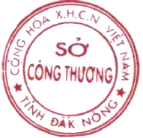
Email: sct@daknong.gov.vn Thời gian ký: 24.03.2022 17:43:50
+07:00

STT | Tên dự án | Công suất | Địa điểm | Ghi chú
I | Các dự án đã được bổ sung quy hoạch | 430
1 | Dự án điện gió Đắk N'Đrung 1 | 100 | Xã Đắk N'Đrung, Nâm N'Jang, Thuận Hà, Thuận Hạnh huyện Đắk Song
2 | Dự án điện gió Đắk N'Đrung 2 | 100
3 | Dự án điện gió Đắk N'Đrung 3 | 100
4 | Dự án điện gió Đắk Hòa | 50 | Xã Nam Bình, Thuận Hạnh, huyện Đăk Song | Đã vận hành
5 | Dự án điện gió Nam Bình 1 | 30 | Xã Nam Bình, huyện Đăk Song
6 | Dự án điện gió Asia Đắk Song 1 | 50 | Xã Nam Bình, huyện Đăk Song
II | Các dự án đã được Bộ Công Thương trình Thủ tướng  Chính phủ bổ sung quy hoạch (Công văn sô 7201 ngày 25/9/2020 của Bộ Công Thương) | 200
1 | Dự án điện gió Tuy Đức 1 | 50 | Xã Đăk R’Tih, huyện Tuy Đức
2 | Dự án điện gió Tuy Đức 2 | 50 | Xã Đăk R’Tih, huyện Tuy Đức
3 | Dự án điện gió Tuy Đức 3 | 50 | Xã Đăk R’Tih, huyện Tuy Đức
4 | Dự án điện gió Tuy Đức 4 | 50 | Xã Đăk R’Tih, huyện Tuy Đức
III | Các dự án UBND tỉnh đã trình Bộ Công Thương thẩm định bổ sung Quy hoạch điện VII điều chỉnh | 342
1 | Dự án nhà máy điện gió Nam Bình 2 | 50 | Xã Nam Bình, huyện Đăk Song
2 | Dự án nhà máy điện gió Thuận Phong | 144 | Các xã: Nam Bình, Thuận Hạnh, huyện Đăk Song
3 | Dự án nhà máy điện gió Tuy Đức | 48 | Xã Đăk Buk Sor, huyện Tuy Đức
4 | Dự án nhà máy điện gió HCG Đăk Song | 100 | Xã Nam Bình, Thuận Hạnh, huyện Đăk Song
IV | Dự án đã lập hồ sơ và đăng ký danh mục Quy hoạch  điện VIII | 240
1 | Dự án điện gió Tuy Đức 5 | 240 | Xã Đăk R’tih, huyện Tuy Đức
V | Các dự án đăng ký vào danh mục Quy hoạch điện VIII | 2880.2
1 | Dự án nhà máy điện gió Đăk Nông 1 | 150 | Xã Thuận An, huyện Đăk Mil
2 | Dự án nhà máy điện gió Đăk Nông 2 | 150 | Xã Đăk Buk Sor, huyện Tuy Đức
3 | Dự án nhà máy điện gió Đăk Nông 3 | 50 | Xã Quảng Tâm, huyện Tuy Đức
4 | Dự án nhà máy điện gió Đăk Nông 4 | 50 | Xã Quảng Trực, huyện Tuy Đức
5 | Dự án điện gió tại xã Quảng Trực, huyện Tuy Đức | 100 | Xã Quảng Trực, huyện Tuy Đức
6 | Dự án điện gió Đăk Hòa 2 | 100 | Xã Đăk Hòa, Nam Bình, huyện Đăk Song
7 | Dự án điện gió Aisia 2 | 100 | Xã Thuận Hà, Thuận Hạnh, huyện Đăk Song
8 | Dự án điện gió Nâm N’Jang | 100 | Xã Nâm N’Jang, Đăk Rung, Đăk Song
9 | Dự án Nhà máy điện gió Tuy Đức 10 | 58.8 | Xã Đăk Buk Sor, huyện Tuy Đức
10 | Dự án nhà máy điện gió tại xã Quảng Tâm | 71.4 | Xã Quảng Tâm, huyện Tuy Đức
11 | Các dự án điện gió tại huyện Đăk Song, Đăk Glong, Tuy Đức | 450 | huyện Đăk Song, Đăk Glong, Tuy Đức
12 | Dự án điện gió của Tập đoàn Hòa Phát | 1,500 | Tỉnh Đăk Nông

PHỤ LỤC 2: DANH MỤC CÁC DỰ ÁN ĐIỆN MẶT TRÊN ĐỊA BÀN TỈNH ĐẮK NÔNG
(Kèm theo Công văn số: 347/SCT-VP, ngày 24/3/2022 của Sở Công Thương tỉnh Đăk Nông)
Người ký: Sở Công thương
Email: sct@daknong.gov.vn Thời gian ký: 24.03.2022 17:44:11 +07:00

STT | Tên dự án | Công suất (MWp) | Địa điểm | Ghi chú
I | Các dự án đã được quy hoạch | 825
1 | Điện mặt trời Đức An | 30 | Thị trấn Đức An, huyện Đắk Song
2 | Điện mặt trời KN Buôn Tua Srah | 390 | Xã Quảng Phú, huyện Krông Nô
3 | Điện mặt trời Xuyên Hà | 130 | Xã Đức Xuyên, huyện Krông Nô
4 | Điện mặt trời Ea Tling | 95 | Thị trấn Ea Tling, xã Trúc Sơn, huyện Cư Jút
5 | Điện mặt trời Cư Knia | 180 | Thị trấn EaTling, xã Trúc Sơn và xã Cư Knia, huyện Cư Jút
II | Các dự án đã được Bộ Công Thương hoàn thành thẩm  định (theo Công văn số 1360/ĐL-NLTT ngày 07/9/2020 của Cục Điện lực và Năng lương tái tạo) | 307
1 | Dự án nhà máy điện mặt trời Buôn Choah | 162 | Xã Buôn Choah, huyện Krông Nô
2 | Dự án nhà máy điện mặt trời Krông Nô 1 | 27 | Xã Đăk Rồ, huyện Krông Nô
3 | Dự án nhà máy điện mặt trời Krông Nô 2 | 23 | Xã Buôn Choah, huyện Krông Nô
4 | Dự án nhà máy điện mặt trời Quảng Phú | 50 | Xã Quảng Phú, huyện Krông Nô
5 | Dự án nhà máy điện mặt trời Nam Dong | 45 | Xã Nam Dong, huyện Cư Jut
III | Các dự án UBND tỉnh đã trình Bộ Công Thương thẩm  định bổ sung Quy hoạch điện VII | 1,035
1 | Dự án nhà máy điện mặt trời Ea Pô 1 | 50 | Xã Ea Pô, huyện Cư Jut
2 | Dự án nhà máy điện mặt trời Hacom Đắk Nông | 110 | Xã Trúc Sơn, huyện Cư Jut
3 | Dự án điện mặt trời Sao Mai Đắk Nông | 875 | Xã Ea Pô, huyện Cư Jut
IV | Dự án đã lập hồ dơ quy hoạch và đăng ký vào danh mục  Quy hoạch điện VIII | 500
1 | Dự án điện mặt trời Đắk Mil | 500 | Xã Đắk Gằn, huyện Đắk Mil
V | Các dự án đăng ký vào danh mục Quy hoạch điện VIII | 1180.9
1 | Dự án điện mặt trời HC Toàn Cầu | 200 | Xã Long Sơn, huyện Đăk Mil và xã Nam  Xuân, huyện Krông Nô
2 | Dự án điện mặt trời Doãn Văn | 45 | Xã Đăk R’tih, huyện Tuy Đức
3 | Dự án điện mặt trời Đắk Gằn | 50 | Xã Đăk Gằn, huyện Đăk Mil
4 | Dự án điện mặt trời Cư Jut 2 | 30 | Xã Trúc Sơn, thị trấn Ea Tlinh, huyện Cư  Jut
5 | Dự án điện mặt trời Cư Jut 3 | 45 | Thị trấn Ea Tlinh, huyện Cư Jut
6 | Dự án điện mặt trời tại xã Trúc Sơn | 50 | Xã Trúc Sơn, huyện Cư Jut
7 | Dự án điện mặt trời tại xã Tâm Thắng | 50 | Xã Tâm Thắng, huyện Cư Jut
8 | Dự án điện mặt trời Ea Pô 2 | 50 | Xã Ea Pô, huyện Cư Jut
9 | Dự án điện mặt trời Đăk Ru | 25 | Xã Đăk Ru, huyện Đăk R’Lấp
10 | Dự án điện mặt trời Đăk R’Lấp | 6 | Xã Đăk Ru, huyện Đăk R’Lấp
11 | Dự án điện mặt trời Quảng Tín | 12,5 | Xã Quảng Tín, huyện Đăk R’Lấp
12 | Dự án điện mặt trời nổi hồ thủy điện Đồng Nai 3 | 500 | Xã Đăk Plao, huyện Đăk Glong
13 | Dự án điện mặt trời tại xã Long Sơn | 50 | xã Long Sơn, huyện Đăk Mil
14 | Dự án điện mặt trời Đăk R'tih 1 | 49.9 | P. Nghĩa Phú, Tp. Gia Nghĩa
15 | Dự án điện mặt trời Đăk R'tih 2 | 30 | P. Nghĩa Tân, Tp. Gia Nghĩa

Hiện đã có 03 Tập đoàn nghiên cứu để đầu tư Tổ hợp dự án khai thác bô xít, sản xuất alumin, điện phân nhôm
Tiềm năng điện gió của tỉnh Đắk Nông sẽ được làm rõ trong trụ cột về Năng lượng, giải pháp điện mặt trời mái nhà là giải pháp bổ sung thêm với ưu điểm về tiết kiệm diện tích
Diện tích chiếm đất của dự án điện gió: Chuyển đổi mục đích sử dụng rừng và thực hiện phương án trồng rừng thay thế hoặc nộp tiền vào quỹ bảo vệ phát triển rừng để bố trí trồng rừng thay thế đối với rừng phòng hộ đặc dụng
Giá trị tăng thêm trung bình 100.000 VND / 1kg cho các mặt hàng chế biến sâu, đến tay được người tiêu dùng
Giá trị tăng thêm trung bình 30.000 VND / 1kg cho các mặt hàng chế biến thô
Tổ tư vấn chỉ tập trung vào ý tưởng phát triển cây dược liệu dưới tán rừng, việc phát triển cây dược liệu ở các khu vực khác trên địa bàn tỉnh đã được làm rõ trong Báo cáo quy hoạch tổng thể
Trong quy hoạch hiện tại đề cập tới diện tích trồng cây dược liệu bao gồm cả dưới tán rừng và vùng trồng tập trung
Giả định giá thành là 5 USD/tín chỉ cacbon
Trong phần “Điều kiện hỗ trợ“
10 thị trường này đóng góp vào 70% doanh thu du lịch trên toàn thế giới, do đó là thước đo chuẩn để ước tính các xu hướng toàn cầu
Tổng doanh thu du lịch tại tỉnh Đắk Nông là doanh thu thuần, không phản ánh hết chi tiêu của du khách. Theo ước tính cửa Sở VHTT-DL, số chi thật của mỗi du khách nằm trong khoảng 200.000-300.000 VND
Giả định đến năm 2030, quy mô của thị trường khách du lịch nội địa toàn quốc đạt khoảng 150 triệu lượt, trong đó Đắk Nông đạt 0,5% lượng khách nội địa. Tốc độ tăng trưởng về thị phần nội địa giữ nguyên theo giai đoạn cũ trong giai đoạn 2022-2027, nhưng bứt phá tương đồng với Hà Giang sau 2027 khi cơ sở hạ tầng đã hoàn thiện hơn
Dự đoán tổng lượt khách quốc tế đến Việt Nam sẽ phục hồi trong năm 2025, đạt khoảng 17 triệu lượt, tương đương với tiền đại dịch, sau đó tăng lên khoảng 50 triệu lượt năm 2030. Thị phần của Đắk Nông tăng từ 0,1% lên 0,2% trong giai đoạn này.
Giá hiện hành. Trong giai đoạn đến năm 2027, chi tiêu bình quân tăng theo lạm phát 4%/ năm. Đến sau năm 2027 khi nhiều dự án cơ sở hạ tầng, dịch vụ đã được hoàn thiện, chi tiêu bình quân đầu người tăng 7% / năm.
Chi tiết về phương thức tích toán, xin vui lòng xem phần 4a)
30.000 hecta đất nông nghiệp ứng dụng công nghệ cao. Trung bình hai lao động thường xuyên một hecta. Lao động thời vụ thường tập trung vào vụ thu hoạch, cần thiết trong khoảng 2 tuần đến 3 tháng mỗi vụ mùa tùy loại nông sản.
Giả định theo diện tích trung bình hiện nay, mỗi vùng ứng dụng nông nghiệp công nghệ cao ở tỉnh Đắk Nông rộng khoảng 600 hecta. Giả định mỗi vùng sẽ cần một người lao động chuyên về kỹ thuật nông nghiệp và một người chuyên về quản lý, tài chính
Số công nhân từng cơ sở sản xuất giao động nhiều, nhưng trung bình khoảng 35 người trên 1.000 tấn sản phẩm. Sau đó, cộng thêm 15% cho các nhân công phụ trợ và các chế biến nông sản khác ngoài các loại mặt hàng chính là cà phê, hồ tiêu, điều, mắc ca.
Dựa theo mức bình quân các tỉnh khác, trung bình 350-400 khách / lao động du lịch

